**PyQT5使用手册**

**作者:向仔州**

PyQT5环境搭建，pycharIDE版本............................................................................................................................11

Sublime text3 运行PyQT5........................................................................................................................................13

VScode 搭建pyQT5..................................................................................................................................................14

QObject()类使用........................................................................................................................................................17

给对象添加属性，使用到该对象的时候可以获取自定义属性……………………………………………17

Qobject.setProperty(“属性名”，“值”) //设置对象属性名函数.........................................................17

Qobject.Property(“属性名”) //返回对象属性对应的值……………………………………………..17

给本对象设置父对象.......................................................................................................................................18

Qobject.setParent(传入对象) //设置父对象函数使用………………………………………………18

QObject设置对象的父子关系实际应用……………………………………………………………………18

QObject.children函数使用，获取本对象下面的子对象…………………………………………….19

QObject.findChildren(对象参数) //查看本对象下面有多少个子对象..............................................20

这种对象父子关系查询搜索主要用于界面的内存管理...............................................................................20

创建两个窗口来演示父子对象，也就是父子控件的关系………………………………………………...21

QObject信号与槽......................................................................................................................................................22

QPushButton.clicked.connect(槽函数) //按钮信号与槽的使用……………………………………....22

对象类型判定的应用.......................................................................................................................................23

对象.isWidgetType() //判断一个对象是不是控件…………………………………………………….23

对象.inherits(类名) 判断对象是否继承某个类，继承返回True，否则返回False..........................23

super().__init__() 语法使用…………………………………………………………………………...24

QWidget窗口使用....................................................................................................................................................25

QWidget. resize(长,宽) //设置Widget窗口大小……………………………………………………...25

QWidget. move(x,y) //移动Widget窗口位置………………………………………………………...25

QWidget. setStyleSheet(“写入QSS代码”) //QSS代码设置窗口样式，颜色，造型…………...25

QWidget.x() #获取窗口x位置,但是有个问题要注意……………………………………………….25

QWidget.y() #获取窗口y位置, 但是有个问题要注意……………………………………………...25

QWidget. width() #获取窗口宽度..........................................................................................................25

QWidget. height() #获取窗口高度…………………………………………………………………….25

QWidget .geometry() # geometry读取窗口的坐标是从窗口内部计算…………………………....26

QWidget鼠标操作...........................................................................................................................................26

QWidget().setCursor(Qt.BusyCursor) //设置窗口的鼠标为繁忙的样式..............................................26

QWidget().setCursor(Qt.ForbiddenCursor) //鼠标在窗口显示xx样式................................................27

QWidget().setCursor(Qt.CrossCursor) //鼠标在窗口显示+样式...........................................................27

如果系统默认鼠标样式形状不够用，可以自己加入图片来设置鼠标样式……………………………...27

QCursor鼠标类使用…………………………………………………………………………………...27

cursor.pos() #获取鼠标在桌面的xy位置……………………………………………………………..29

鼠标移动过程中实时获取鼠标坐标………………………………………………………………………...29

mouseMoveEvent获取鼠标在窗口的相对位置………………………………………………………….....30

mouseMoveEvent(对象参数，接受鼠标数据变量).localPos() #返回鼠标现在在窗口的位置……..30

self.findChaild(查找什么类) #父类里面使用的函数，用来提取子类对象………………………….30

窗口当前状态事件消息............................................................................................................................................31

showEvent()回调函数，closeEvent()回调函数.....................................................................................31

moveEvent窗口移动回调函数，resizeEvent窗口大小变化回调函数……………………………...31

enterEvent #鼠标进入窗口回调函数，leaveEvent #鼠标离开窗口回调函数…………………….....32

mousePressEvent #鼠标按下回调函数，mouseReleaseEvent #鼠标释放回调函数………………….32

mouseDoubleClickEvent #鼠标双击回调函数………………………………………………………..32

keyPressEvent #键盘按下回调函数，keyReleaseEvent #键盘松开回调函数……………………....33

父子窗口里面多个空间消息转发问题，也就是消息产生后不知道转发给哪个窗口？………………..33

多窗口层级管理，就是底层窗口显示到前面来....................................................................................................35

QLabel使用…………………………………………………………………………………………………..35

QLabel.lower() //将第1层对象向下移动一层.....................................................................................36

QLabel.raise_() //将第2层向上移动………………………………………………………………..36

QLabel.stackUnder( 放入顶层的对象QLabel )...................................................................................37

如果我想鼠标点击某个窗口，某个窗口就出现在顶层，如何实现？…………………………………..37

QIcon使用，添加图标…………………………………………………………………………………………....38

对象 = QIcon( “ 图片路径 ” ) //用QIcon导入图像，然后返回给对象………………........38

对象.setWindowIcon(“QIcon” ) //主窗口左上边图标，用QIcon对象导入…………..…..….38

QWidget窗口透明度测试…………………………………………………………………………………….…..38

QWidget.setWindowOpacity( 透明度参数 ) //透明度在1~0之间，0全透明，1不透明.............38

QWidget 窗口状态获取

QWidget.windowState() //获取窗口状态，窗口无状态参数Qt.WindowNoState.............................39

结合Qt.WindowFullScreen，Qt.WindowMinimized制作一个无边框窗口………………………….......41

在无边框窗口上加控件……………………………………………………………………………….…....42

QWidget.width() #获取窗口控件宽度………………………………………………………….…....43

QPushButton.width() #获取按钮宽度..................................................................................................43

QPushButton.pressed.connect( 函数参数 ) #按钮按下发送信号......................................................43

QWidget.close() #关闭窗口…………………………………………………………………..…….43

点击按钮，改变按钮显示状态....................................................................................................................44

QWidget.isMaximized() #获取当前窗口状态....................................................................................44

让你的窗口或者按钮，其它控件暂时无法使用。.............................................................................................44

QPushButton.setEnabled(参数) #参数false 不可点击，参数True可以点击默认也是可以点击。.....44

QPushButton.isEnabled() #返回按钮状态是可点击(True)还是不可点击(False).............................44

窗口编辑时状态显示，编辑后状态显示.............................................................................................................45

QWidget.setWindowModified(True) #显示setWindowTitle里面的[*]星星符号………………….45

QWidget().isActiveWindow() #判断窗口当前是否被激活，返回True或者False.........................45

窗口界面交互设计……………………………………………………………………………………………......46

监听文本框状态，看看文本框是否有字符输入？……………………………………………………….46

QLineEdit.textChanged.connect(函数参数) #编辑框字符变化信号发送函数..................................46

如何让按钮在编辑框输入字符后才能被点击............................................................................................47

QPushButton.setEnabled(参数) #参数True 按钮可以点击，False按钮不可以点击………......47

变量 = QLineEdit.text() #获取编辑框输入的字符，返回给变量…………………………….…...47

鼠标移动到窗口的时候，状态栏显示提示信息…………………………………………………………….....48

用QWidget做窗口状态栏会编译报错，因为窗口状态栏是QMainWindow类实现的........................48

QMainWindow().statusBar() //给窗口设置状态栏……………………………………………......48

QMainWindow().setStatusTip(“参数”) //设置鼠标移动到窗口，状态栏显示得字符串……....48

鼠标移动到窗口里的控件，状态栏显示控件提示……………………………………………………....48

QLabel.setStatusTip(“参数”) //设置鼠标移动到标签，状态栏显示字符....................................48

QLabel.setToolTip(“参数”) //设置鼠标移动到标签，在标签旁边显示提示符……………......49

QLabel.setToolTipDuration(延时时间) //鼠标移动到标签，提示显示持续多久…………….…...49

QPushButton控件实现的底层原理，QAbstractButton按钮抽象基类………………………………………..50

画家 = QPainter(参数) #创建画家，返回画家对象。参数:表示在什么对象上画画…………....51

笔对象 = QPen(颜色，画笔粗细) #创建画笔，返回画笔对象…………………………………..51

QPainter().setPen(笔对象) #将画笔拿给画家………………………………………………………51

QPainter().drawEllipse(起始坐标x，起始坐标y，方形长，方形宽) #系统会自动在这个方形里面做内切椭圆…………………………………………………………………………….……………..51

QAbstractButton也是鼠标点击对象之后，自带信号功能的…………………………………………....52

QPushButton点击后自己修改自己………………………………………………………………………..53

int 变量 = int(参数) #将字符串转换成十进制。参数:填入字符串…………………………….....53

str 字符串变量 = str(参数) #将十进制转换成字符串，参数：填入十进制……………………...53

QPushButton显示图标………………………………………………………………………………….......53

返回图标对象 = QIcon(“路径字符”) #路径字符就是你的图标位置………………………....53

QPushButton.setIcon(图标对象) #图标对象就是上面返回的对象………………………………….53

QPushButton.setIconSize(QSize(长，宽)) #设置图标大小…………………………………...…...54

QPushButton.setAutoRepeat(True) #按住按钮不放，就可以一直重复发按钮信号……………..54

让控件处于自动按下状态，而不是鼠标去点击后才按下...................................................................................55

控件.setDown(参数) #参数为True，控件自动处于鼠标按住状态，记住是按住，还没有放开

其实鼠标按下功能也是QAbstractButton具备的，只是下面三个控件继承过来了。…………...55

变量 = 对象.isCheckable() #返回对象是否可以被选中能被选中返回True不能选中返回false....55

对象.setCheckable(True) #使控件具备可以被选中功能……………………………………….…....56

对象.toggle() #控件状态切换，比如已经勾选状态变为非勾选，非勾选变为勾选，按下变为未按下，未按下变为按下，实现类似全选，反选功能…………………………………..…………..…..56

如果控件变为不可选了，toggle也能让其控件反选....................................................................................57

QAbstractButton 排他性，只要继承这个类的都有排他性，比如按钮………………………………………....57

多个按钮选择实现…………………………………………………………………………………..……....57

用排他性功能让多个按钮同时只能选择一个........................................................................................................58

对象.setAutoExclusive(True) #启动控件排他性……………………………………………...……....58

按钮被按住按下，按钮被释放，按钮被点击，按钮选择状态改变实现……………………………...…….....59

对象.pressed.connect(槽函数) #按钮被按下执行的槽函数.................................................................59

对象.released.connect(槽函数) #按钮被释放执行的槽函数……………………………………...….59

对象.clicked.connect (槽函数) #按钮被点击执行的槽函数，其实按下释放就会触发该函数.........59

对象.toggled.connect (槽函数) #对象状态切换执行槽函数，一般在单选和复选框用………….....59

设置按钮某部分点击才有效，其余部分点击无效………………………………………………………...59

菜单控件QMenu…………………………………………………………………………………………………...61

对象 = QMenu() #创建菜单，只是创建菜单对象，不能显示，需要嵌入其它对象显示……………....61

QPushButton::setMenu(菜单对象) #将菜单对象嵌入进按钮……………………………………….........61

返回子菜单项对象 = QAction(“填写子菜单名”，填入嵌入的主菜单对象) #创建子菜单项.......61

QAction::setIcon(填入QIcon函数) #在子菜单项加入图标……………………………………….....61

QIcon(“填入png图片路径”) #将图片转换成setIcon可以传入的参数……………………….....61

QMenu::addAction(子菜单项对象) #向主菜单加入子菜单对象…………………………….……....61

如何监听某一个菜单项被点击？...................................................................................................................62

QAction::triggered.connect(槽函数) #子菜单项QAction被点击后触发槽函数................................62

QAction(QIcon(png图片路径)，”菜单名”，要嵌入的主菜单对象) #第2种菜单图标简化方法...62

QAction::addSeparator() #在多个QAction子菜单项之间加入分割线……………………………....62

在主菜单下除了创建下拉子菜单，还可以创建子子菜单………………………………………………...63

扁平化设置(按钮为例)………………………………………………………………………………………….....64

QPushButton::setFlat(True) #将按钮进行扁平化……………………………………………………..64

右键菜单实现(就是鼠标在窗口右键显示菜单)……………………………………………………………….....64

contextMenuEvent(self , QContextMenuEvent) #鼠标右键空白窗口，触发菜单事件，这个函数是固定模式，不要随便写函数名……………………………………………….………………….……...64

对象.globalPos() #获取鼠标在窗口的当前坐标...................................................................................65

列表按钮(自带扁平功能)…………………………………………………………………………………….…....66

QCommandLinkButton(“传入大标题字符”，“传入小标题字符”，嵌入的对象) #创建列表按钮....66

QCommandLinkButton::setText(“传入字符”) #修改大标题……………………………..………..66

QCommandLinkButton::setDescription(“传入字符”) #修改小标题……………………………….66

QCommandLinkButton::setIcon(“传入图标”) #列表按钮传入图标……………………………….66

工具按钮，只显示图标的按钮…………………………………………………………………………………....66

对象 = QToolButton(要嵌入的对象)………………………………………………………………….66

QToolButton::setText(“字符”) #给工具按钮增加名字…………………………………………….67

QToolButton::setIcon(QIcon(“加入图标路径”)) #给工具按钮加图标…………………….……...67

QToolButton::setIcon(QSize(x，y)) #设置工具按钮大………………………………………….…...67

QToolButton::setToolTip(“输入要提示的字符”) #鼠标移动到按钮功能提示…………………..67

设置按钮样式和风格…………………………………………………………………………………….….68

QToolButton::setToolButtonStyle(参数)……………………………………………………………....68

按钮方向图标…………………………………………………………………………………………….….68

QToolButton::setArrowType(参数)……………………………………………………………….…...68

命令连接按钮，扁平化的箭头按钮........................................................................................................................69

对象 = QCommandLinkButton(输入标题字符串,描述内容字符串,父对象) #创建命令链接按钮...69

QCommandLinkButton::setText(标题字符串)#修改初始化的标题.....................................................69

QCommandLinkButton::setDescription(描述字符串)#修改初始化的描述.........................................69

单选按钮使用……………………………………………………………………………………………………....70

对象 = QRadioButton(“按钮名称”，嵌入的父对象) #单选按钮创建.............................................70

QRadioButton::setIcon(QIcon(路径)) #给单选按钮加图标………………………………………......70

程序启动后单选按钮默认选择某一项...........................................................................................................70

QRadioButton::setChecked(True) #设置某个对象启动后默认选择……………………………….....70

单选按钮被选中后触发信号，知道哪一个单选被选了…………………………………………………....70

QRadioButton::isChecked() #检查对象是否被选上，被选上返回True，未被选上返回False…….71

对象 = QButtonGroup(传入可选按钮处于的界面对象)…………………………………………......72

QButtonGroup::addButton(传入可选按钮对象) #向按钮组增加可选按钮…………………….…....72

设置可选按钮的ID值，在可选按钮很多的时候可以用for循环来创建按钮，同时也可以用for循环检查某个按钮按下………………………………………………………………………………………..…....73

QButtonGroup::setID(传入可选按钮对象，设置ID参数) #设置可选按钮的ID值……………....73

返回ID号 = QButtonGroup::id(传入可选按钮对象) #获取可选按钮ID值……………………….73

各组可选按钮被按下对应的事件组被触发…………………………………………………………..…….73

QButtonGroup::buttonClicked.connect(传入槽函数) #对应的可选按钮组事件触发函数……….....73

QButtonGroup::buttonClicked[int].connect(传入槽函数)………………………………………….....74

多选按钮实现，就是多个打钩...............................................................................................................................75

对象 = QCheckBox(“传入显示字符”，嵌入的父对象) #创建可选按钮……………………...75

QCheckBox::setIcon(QIcon(图片路径)) #设置可选按钮图标…………………………………….....76

QCheckBox::stateChanged.connect(槽函数) #勾选按钮选中后触发事件槽，取消勾选也会触发...76

如何知道哪一个勾选按钮被选中呢？……………………………………………………………………...76

返回值=QCheckBox::isChecked()##检查指定对象是否被勾选，被勾选返回True，未被勾选返回False………………………………………………………………………………………………….....76

输入文本框………………………………………………………………………………………………………....77

对象 = QLineEdit(嵌入的对象) #创建文本框………………………………………………………..77

对象 = QLineEdit(“传入字符串”，嵌入的对象) #创建文本框时加入字符串，那么文本框默认显示字符串……………………………………………………………………………………………….77

QLineEdit::setText(“传入字符串”) #设置文本内容，(可以将获取的数据转成字符串显示到文本框)…………………………………………………………………………………………………....77

获取文本框内容

变量 = QLineEdit::text() #获取文本框内容返回给变量……………………………………………..77

将A文本内容复制给B文本，使用setText或者insert插入(注意insert有区别)………………...78

QLineEdit::setText(传入文本内容) #指定文本框对象，写内容，也会覆盖以前的文本内容……..78

QLineEdit::insert(传入文本内容) #插入文本，不会覆盖文本以前的内容，只会在以前的文本后追加.............................................................................................................................................................78

QLineEdit::setEchoMode(参数) #设置文本框输出的内容类型……………………………………..78

QLineEdit.Password 密码不显示……………………………………………………………………..79

QLineEdit::setPlaceholderText(“字符串”) #传入字符串，文本框背景显示提示字符…………..79

QLineEdit::setAlignment(参数) #设置文本框里面的字符居中，左对齐，右对齐………………...80

QFrame控制矩形空间，凸起，凹下，阴影，线宽，一些矩形控件外观显示样式..........................................80

生成矩形框对象 = QFrame(父对象)………………………………………………………………….80

QFrame ::setFrameShape(类型) #设置窗体类型…………………………………………………....81

QFrame :: setLineWidth(宽度) #边框外线宽度.....................................................................................82

QFrame :: setMidLineWidth(宽度) #边框中线宽度..............................................................................82

QFrame.Panel #设置矩形框为平面.......................................................................................................82

QFrame :: setFrameRect(参数) #设置frame突出部分的矩形框架尺寸……………………..….…..82

QAbstractScrollArea 滚动空间类，继承QabstractScrollArea类的子类都具备滚动功能，如滚动条……….82

QTextEdit多行文本使用…………………………………………………………………………………....82

多行文本对象 = QTextEdit(父对象) #该类继承至QAbstractScrollArea.......................................82

多行文本对象 = QTextEdit(“默认字符串”,父对象)…………………………………………....82

QTextEdit::append(“填入追加字符串”) #多行文本，追加下一行文本………………………....83

QTextEdit::setText(“”) #空冒号可以清空多行文本内容………………………………………....83

QTextEdit::clear() #clear也可以清空多行文本内容...........................................................................83

QTextEdit::setPlainText(填入内容) #覆盖以前的内容，填入新内容................................................83

QTextEdit::setHtml(传入html格式内容) #传入文本的字符，按照html语法设置的特性显示....84

步长编辑器QSpinBox…………………………………………………………………………………………....85

对象 = QSpinBox(父对象) #创建步长编辑器……………………………………………………...85

QSpinBox::setMaximum(参数) #步长编辑器最大长度，参数就是设置的长度值…………….....85

QSpinBox::setMinimum(参数) #步长编辑器最小长度………………………………………….....85

QSpinBox::setRange(最小值,最大值) #一次性设置步长最小值最大值…………………………..85

QSpinBox::setSingleStep(参数) #设置步长最小增减值……………………………………….…...85

QSpinBox::setSuffix("周") #设置数字单位…………………………………………………….....85

对象 = QDoubleSpinBox(父对象) #带浮点显示步长编辑器…………………………………....86

QDoubleSpinBox:: setMaximum(参数) #设置浮点数最大长度，最小长度同理用setMinimum...86

QDoubleSpinBox::setSingleStep(参数) #设置小数递增也是用步长最小增减值.............................86

槽函数中直接用lambda实现……………………………………………………………………………...86

QDoubleSpinBox::value() #获取当前步长编辑器的值…………………………………………...86

取消按钮，步长编辑器数据改变一次，槽函数执行一次........................................................................86

QDoubleSpinBox::valueChanged.connect(槽函数)……………………………………………….....86

QTime 系统时间获取…………………………………………………………………………………………....87

对象 = QTime.currentTime() #获取系统当前运行时间，从0开始计算.......................................87

对象.start() #启动系统时间获取........................................................................................................87

对象.elapsed() #获取当前系统运行时间ms毫秒............................................................................87

日期时间变量 = QDateTime.currentDateTime() #获取当前日期时间……………………………87

对象.date() #获取日期，但是重复执行(对象.date)日期是不会更新的，必须执行QDateTime.currentDateTime() 之后，(对象.date) 才会更新.........................................................87

对象.time() #只获取当前时间，时间更新和.date同理………………………………………......87

时间更新需要执行QDateTime.currentDateTime()……………………………………………......87

QComboBox 下拉选择框……………………………………………………………………………………....88

对象 = QComboBox(父对象) #创建下拉框.................................................................................88

QComboBox::addItem(传入下拉框显示得字符) #创建下拉行，执行一次创建一个下拉行…..88

QComboBox::addItems(传入元组或者列表) #一次性创建多个下拉框........................................88

对象 = QStandardItemModel() #创建一个空模型………………………………………………..89

返回值 = QComboBox::count() #获取下拉框数量……………………………………………....89

返回值 = QComboBox::currentIndex() #获取当前选中的哪一行下拉框……………………....90

返回值 = QComboBox::currentText() #获取当前选中下拉框的内容………………………......90

QComboBox::currentData() #获取当前选中下拉框的数据……………………………………..90

QComboBox::currentIndexChanged.connect(槽函数(值))…………………………………….....91

QComboBox::currentIndexChanged[str].connect(槽函数) #[str]指定传递给槽函数形参的内容为addItem定义的字符，而不是下拉框编号…………………………………………….………..91

两个下拉框联动显示案例……………………………………………………………………………...91

滑块使用QSlider...............................................................................................................................................93

对象 = QSlider(父对象) #创建滑块对象………………………………………………………..93

QSlider::valueChanged.connect(槽函数) #滑块滑动，不停的执行槽函数…………..………..93

QSlider::setMaximum(参数)#设置滑块最大值………………………………………………....93

QSlider::setMinimum(参数)#设置滑块最小值.............................................................................93

QSlider::setSingleStep(步长值) #设置滑块步长，滑块按照5个步长移动，但是鼠标无效，必须键盘上下键操作…………………………………………………………………………………....94

QSlider::setValue(50) #自动设置滑块数值……………………………………………………..94

QSlider::setOrientation(Qt.Horizontal) #设置滑块摆放方向.......................................................94

QSlider::setTickInterval(刻度间距值) #设置刻度线间距……………………………………....95

在滑块按钮上显示滑动数值.................................................................................................................95

带上下箭头的滑块QScrollBar……………………………………………………………………………...97

对象 = QScrollBar(父对象) #创建上下箭头滑块......................................................................97

Qt.Horizontal #水平滚动条..........................................................................................................98

对象 = QDial(父对象) #创建圆形滚动盘……………………………………………………..98

QDial::valueChanged.connect(槽函数) #滚动盘滑动触发槽函数…………………………….98

QDial::SetNotchesVisible(True) #给滚动盘加刻度…………………………………………....99

QDial::SetNotchTarget(刻度间隔) #设置刻度之间间隔距离...........................................................99

区域选择的控件(橡皮筋选择控件) QRubberBamd…………………………………………………………….99

对象 = QRubberBand(选择框形状，父对象) #选择框创建………………………………….....99

QRubberBand::setGeometry(起始位置x,起始位置y,显示宽度，显示高度) #对几何对象的位置，长宽进行修改实时修改………………………………………………………………………………..100

返回x,y,长,宽值 = QRect(矩形起始x坐标,矩形起始y坐标,矩形长,矩形宽) #创建一个指定长宽的矩形类……………………………………………………………………………………………..100

返回x,y,长,宽值 = QRect(矩形起始x坐标,矩形起始y坐标,矩形长,矩形宽) .normalized() xy支持负值反转……………………………………………………………………………………………..101

弹出新对话框实现QDialog..................................................................................................................................102

对象 = QDialog() #创建模态对话框………………………………………………….…………....102

QDialog::exec() 阻塞程序，等待鼠标点击取消模态对话框，程序才向下执行…………..…....102

QDialog::open() 非阻塞，模态对话框和主窗口同时运行…………………………………….....102

QDialog::show() #就算模态对话框嵌入进父窗口，两个窗口都能分开操作……………….…..103

QDialog::accept() #返回接收，传递数字1给exec()………………………………………….…..104

QDialog::reject() #返回拒绝，传递数字0给exec()........................................................................104

QDialog::done(参数) #返回参数，传递参数给exec().....................................................................104

对象 = QFontDialog(父窗口) #字体选择模态对话框…………………………………………......104

QFontDialog::show() #显示字体选择模态对话框.............................................................................104

QFontDialog::exec() #阻塞字体模态对话框......................................................................................105

对象 = QFontDialog::selectedFont() #获取选择完的字体................................................................105

对象.family() #获取选择的是哪一类字体……………………………………………………….....105

模态对话框获取要打开的文件路径QFileDialog………………………………………………………...105

返回文件路径字符串 = QFileDialog.getOpenFileName(父对象,对话框标题,指定打开目录,(过滤字符串也),选择文件类型汇总，默认选择文件) #获取选择的文件路径………………………..…..105

QFileDialog.getOpenFileName适合在按钮的槽函数中执行............................................................106

输入模态对话框QInputDialog......................................................................................................................107

对象 = QInputDialog(父对象,参数) #创建模态对话框......................................................................107

QInputDialog::setComboBoxItems(列表) #输入模态对话框增加条目, 条目多少根据列表来算...107

返回元组 = QInputDialog.getInt(父对象,外标题,内标题,默认值)………………………………....107

返回元组 = QInputDialog.getItem(父对象,外标题,内标题,列表).....................................................108

QLabel做展示数据使用.........................................................................................................................................108

对象 = QLabel(默认显示字符串,父控件) #创建标签控件................................................................108

QLabel::setAlignment(对齐方式)………………………………………………………………….....108

Qt.AlignVCenter #垂直方向居中.........................................................................................................108

QLabel::setIndent(参数) #水平对齐方向保持相对间距设置，如果没有提起设置右对齐，默认就是左对齐保持相对间距………………………………………………………………………….…......109

QLabel::setPixmap(父对象(可选),QPixmap参数) #标签显示图片...................................................109

QPixmap(传入图片路径字符串) #主要用于绘制图片………………………………………..…….109

QLabel::adjustSize() #根据图片大小，自动调整标签控件长宽……………………………..…...110

QLabel::setScaledContents(True) #图片服从标签尺寸………………………………………..…...110

QLabel::setNum(整形数/变量) #显示整形数据/浮点型数据………………………………….......110

得到动画对象 = QMovie(gif动画路径字符串) #获取gif动画……………………………..…...111

QMovie::start() #启动动画，不执行这句，gif动画不会启动........................................................111

QLabel::setMovie(传入QMovie动画对象) #在标签上显示gif动画.............................................111

数码管显示QLCDNumber....................................................................................................................................112

对象 = QLCDNumber(显示多少位数字(可选)，父对象) #创建数码管显示……………….…....112

QLCDNumber::display(数值) #显示整数…………………………………………………………...112

QLCDNumber::display(数值) #显示小数，前提是显示数量位数够长...........................................113

进度条控件QProgressBar………………………………………………………………………………………..113

对象 = QProgressBar(父对象) #进度条创建……………………………………………………….113

QProgressBar::setMinimum(最小值) #设置进度条最小值...............................................................113

QProgressBar::setMaximum(最小值) #设置进度条最大值………………………………………..113

QProgressBar::setValue(50) #当前进度条显示的位置………………………………………….....113

QProgressBar::reset() #重置进度条，也就是进度条清0 ………………………………………...113

QProgressBar::setFormat(字符串传入) #给进度条设置中文提示,%v显示进度条值…………...114

QProgressBar::SetOrientation(参数) #设置进度条显示方向，默认水平………………………...114

进度条实时显示…………………………………………………………………………………………..115

对象 = QTimer(父对象) #创建定时器………………………………………………………….....115

QTimer::timeout.connect(传入槽函数) #定时时间到执行槽函数………………………………..115

QTimer::start(定时时间) #启动定时器，设置定时时间，定时时间到执行timeout.connect指定的槽函数....................................................................................................................................................115

返回值 = QProgressBar::value() #获取进度条当前值…………………………………………....115

对话框控件QErrorMessage，弹出一些警告，错误提示.................................................................................116

对象 = QErrorMessage(父对象) #创建对话框，因为该对话框继承至QDialog,所以支持exec，open，show三种模态状态………………………………………………………………………….…….116

QErrorMessage::setWindowTitle(传入显示的字符串) #对话框标题显示.....................................116

QerrorMessage::ShowMessage(传入显示的字符串) #对话框里面显示内容……………….…...116

模态对话框进度条控件....…………………………………………………………………………………..…117

对象 = QProgressDialog(父对象) #创建进度条对话框，进度条对话框要4秒之后才显示，奇怪.......................................................................................................................................................117

QProgressDialog::setValue(进度值) #设置进度条对话框值..........................................................117

QProgressDialog::setMinimumDuration(参数) #设置等待时间，参数写0表示不等的……….117

QProgressDialog(中间标题,取消按钮标题,最小值,最大值,父对象) #创建进度条对话框,设置内容……………………………………………………………………………………………………117

消息弹出QMessageBox………………………………………………………………………………………..118

对象 = QMessageBox(显示图标,显示标题,显示内容,显示按钮,父对象) #消息对话框…….....118

布局管理器……………………………………………………………………………………………………..118

垂直布局管理器…………………………………………………………………………………………..118

对象 = QVBoxLayout() #创建垂直布局管理器………………………………………………….118

窗口对象.setLayout(传入布局管理器对象) #将布局管理器嵌入进窗口.....................................118

水平布局管理器.........................................................................................................................................119

对象 = QHBoxLayout() #创建水平布局管理器……………………………………………….....119

布局嵌套布局....................................................................................................................................119

对象 = QBoxLayout(布局方式) #盒子布局函数，他有两个子类QHBoxLayout 和 QVBoxLayout，它唯一的区别就是需要使用布局方式指定是垂直布局还是水平布局………………………...119

QVBoxLayout::setLayout() #在垂直布局管理器窗口里面加入其它布局方式………………....120

布局管理器控件两边间距隔离……………………………………………………………………….....120

布局管理器指定某个控件比其它控件尺寸大，拉伸的时候大控件也按比例变大.............................121

VBoxLayout::addWidget(控件对象,拉伸窗口比例) #拉伸窗口比例是按百分比来算的，如有3行控件,addWidget(控件对象,1) #表示该控件尺寸占窗口1倍……………………………………....121

addWidget(控件对象,2) #表示该控件尺寸为两倍控件大小…………………………………….121

addWidget(控件对象) #没有参数，表示该控件尺寸最小............................................................121

QVBoxLayout::SetStretchFactor(指定控件,拉伸系数) #指定某个控件拉伸改变尺寸，其余控件在拉伸的时候尺寸不变。.......................................................................................................................122

表单布局管理器QFormLayout……………………………………………………………………………......122

对象 = QFormLayout() #创建表单布局管理器………………………………………………….122

QFormLayout::addRow(控件对象1,控件对象2) #第1种排列控件方式，控件并列布局…....122

表单布局内部加入水平布局……………………………………………………………………...123

QFormLayout::insertRow(插入某行,控件/布局对象) #在表单布局管理器某行插入新控件/布局对象…………………………………………………………………………………………………...123

QFormLayout::rowCount() #获取表单布局管理器行数………………………………………....123

QFormLayout::removeRow(传入布局对象/控件对象/行号) #删除布局管理器的某行布局…..124

QLabel::destroyed.connect() #实时监听标签控件是否被删除……………………………….....125

QFormLayout::setVerticalSpacing(间距值) #表单布局里面的控件垂直间距设置………….….125

QFormLayout::setHorizontalSpacing(间距值) #表单布局内部控件之间水平方向间距.............125

网格布局管理器QGridLayout……………………………………………………………………………......126

对象 = QGridLayout() #创建网格布局管理器…………………………………………………..126

QGridLayout::addWidget(控件对象) #加载布局控件默认是垂直布局…………………………...126

QGridLayout::addWidget(父对象(可以不填),控件对象，布局某行，布局某列)...........................126

QGridLayout::addWidget(父对象(可以不填),控件对象，布局某行，布局某列,多占几行，多占几列)…………………………………………………………………………………………………......127

QGridLayout::setColumnStretch(某列,拉伸系数) #网格布局管理器控件列弹簧……………….....127

QGridLayout::setRowStretch(某行,拉伸系数) #设置网格布局某行控件高度伸缩系数………......128

对象 = QStackedLayout(父对象<可以不填后面用setlayout载入>) #创建栈式布局管理器….....128

QStackedLayout::setCurrentIndex(传入层号) #选择指定层控件…………………………………...128

QStackedLayout::currentChanged.connect(槽函数) #栈式布局管理器，界面切换，槽函数启动。...129

界面不管是手动还是自动切换，都会执行槽函数............................................................................129

QStackedLayout::currentChanged.connect(lambda val:print(val)) #界面切换的时候，切换到第几层了，会将当前切换层传递给槽函数val………………………………………………………………….129

QStackedLayout::removeWidget(传入控件) #栈式布局得到的控件，指定某层/某控件移除…...129

控件.setFixedSize(长度,宽度) #布局管理器不管怎么伸缩，设置最小的显示尺寸，该尺寸无法因为伸缩再缩小…………………………………………………………………………………………..129

QSS使用……………………………………………………………………………………………………….....130

如何加载调用QSS文件…………………………………………………………………………………………130

插入内容：如果QSS加载出现gbk错误

UnicodeDecodeError: 'gbk' codec can't decode byte 0xaf in position 49: …………………………………...130

ID选择器使用………………………………………………………………………………………………….....131

控件大名 #创建的对象ID{……….}...........................................................................................................131

控件.setObjectName(设置ID字符串) #设置控件ID，方便QSS单独设置样式..............................................131

伪状态使用……………………………………………………………………………………………….....132

控件#选择器:hover{…} #鼠标移动到控件执行................................................................................132

通配符选择器................................................................................................................................................132

*{.…} #让所有控件的样式都执行*号里面的内容...........................................................................132

类选择器………………………………………………………………………………………………….....132

点 . 控件{…} #类选择器，比如控件创建的子类，子类控件就不会被样式修改........................132

image(传入图片路径) #加载图片........................................................................................................132

设置图片长宽.......................................................................................................................................133

子控件选择器……………………………………………………………………………………….……....133

复选框，切换选择状态，图片显示QCheckBox...............................................................................133

控件::indicator{…} #指示器设置，一般设置些默认参数，只支持QCheckBox,QRadioButton...133

子选择器………………………………………………………………………………………………….....134

控件#选择器>子控件{……}...............................................................................................................135

#控件,#控件,#控件{…..} #多控件选择，对多控件进行样式修改，修改多少个控件，就用多少个‘，’逗号隔离开.................................................................................................................................136

用伪状态给控件加边框…………………………………………………………………………………....136

border #创建矩形边框………………………………………………………………………………..136

solid实线，dotted虚线……………………………………………………………………………....136

控件:pressed{….} #鼠标按下伪状态………………………………………………………………...136

盒子模型..................................................................................................................................................................136

border-width: 填入边框线宽…………………………………………………………………….......136

border-style: 上边框样式 右边框样式 下边框样式 左边框样式 #填入边框线的类型………...136

设置上右下左，每条边框线………………………………………………………………………….136

border-top-style: 设置上边框样式 # border-style一般用于同一设置，而border-top-style 只设置上边框…………………………………………………………………………………………………...136

border-top-style: none; #none为无边框设置......................................................................................137

border-width: 上边宽度 右边宽度 下边宽度 左边宽度 #设置边框各边宽度……………….....137

border-bottom-width: 下边宽度 #单独设置边框下边宽度………………………………………..137

border-color: 颜色1 颜色2 #设置边框对边颜色………………………………………………..138

border-color: 上边颜色 右边颜色 下边颜色 左边颜色 #设置边框4边颜色............................138

border-left-color: 颜色 #单独设置边框左边颜色……………………………………………….....138

颜色渐变…………………………………………………………………………………………………....138

lineargradient(扫描的x起始位置, 扫描的y起始位置,扫描结束的x位置,扫描结束的y位置,stop:扫描起始位置 颜色, stop:扫描中间位置 颜色, stop:扫描结束位置 颜色) #颜色渐变设置…....138

辐射渐变…………………………………………………………………………………………………...140

qradialgradient(圆心x位置,圆心y位置,radius:圆心向外辐射的半径,光源辐射方向x位置,光源辐射方向y位置,起始颜色,结束颜色); #圆形辐射渐变......................................................................140

角度渐变.......................................................................................................................................................141

qconicalgradient(cx:0.5,cy:0.5,angle:10,stop:0 red,stop:1 orange) #角度渐变……………………..141

border-image:url(传入图片路径) #加载图片…………………………………………………….....141

background-image:url(传入图片路径) #设置图片到背景显示…………………………………....142

margin:矩形缩放多少个像素 #外边距就是让控件向内缩放…………………………………...142

padding: 前景控件内缩距离 #内边距设置....................................................................................142

padding-top: 前景控件内缩相差顶部距离 #内边距顶部距离设置………………………..……..143

设置字体…………………………………………………………………………………………………....143

font-size: 字体大小px #设置字体大小.............................................................................................143

font-style: italic; #字体为斜体.............................................................................................................143

font-weight: 100~900; #设置字体粗细................................................................................................143

针对布局管理器的控件，在QSS设置控件尺寸最大和最小。…………………………………..….....144

QSpinBox控件QSS设置………………………………………………………………………………………....144

QSpinBox::up-button #设置向上按钮尺寸大小…………………………………………………......145

subcontrol-position #QSS设置控件位置.............................................................................................145

向QSpinBox 上下按键加入图标……………………………………………………………………….....146

QSpinBox::up-button:hover{…} #加入向上按钮伪状态，鼠标移动到向上按钮控件执行……....146

QSpinBox::down-button:hover{……} #加入向下按钮伪状态，鼠标移动到向下按钮控件执行...147

QCheckBox 勾选按钮QSS设置............................................................................................................................147

PyQT5自定义信号………………………………………………………………………………………………..147

对象 = pyqtSignal(数据类型) #信号发送数据类型的值给槽函数，数据类型就接收数据的定义(可以是字符串，整形，浮点型)……………………………………………………………..………....148

pyqtSignal().emit(数据/变量) #将变量和数据传递给信号，信号将发出去……………………....148

对象 = pyqtSignal(数据类型) #信号发送数据类型的值给槽函数，数据类型就接收数据的定义(可以是字符串，整形，浮点型).............................................................................................................148

pyqtSignal().emit(数据/变量) #将变量和数据传递给信号，信号将发出去....................................148

信号发送多个参数实现…………………………………………………………………………………....149

对象 = pyqtSignal([数据类型],[数据类型]) #信号用[]括号设置多个参数类型，但是只能发射其中一个类型……………………………………………………………………………………………..149

控件动画实现.........................................................................................................................................................150

对象 = QPropertyAnimation(父对象) #属性动画类，创建动画………………………………...150

QPropertyAnimation::setTargetObject(传入控件) #将要用于做动画的控件对象传入…………...150

QPropertyAnimation::setPropertyName(参数) #做动画要用什么属性。……………………..…..150

QPropertyAnimation::setStartValue(坐标参数) #动画在窗口开始位置……………………….......150

QPropertyAnimation::setEndValue(坐标参数) #动画在窗口结束位置…………………………....150

QPropertyAnimation::setDuration(ms毫秒) #设置动画从开始到结束运行时间…………………150

QPropertyAnimation::start() #启动动画............................................................................................150

PropertyAnimation::setPropertyName(b"size") #使用size 就是控件尺寸大小动画变化…….....151

QPropertyAnimation::setPropertyName(b"geometry") #使用geometry 设置控件坐标变化，也可以同时尺寸变化........................................................................................................................................152

QRect(控件x坐标，控件y坐标,控件宽度尺寸，控件高度尺寸) #QRect即设置控件位置，也设置控件尺寸大小…………………………………………………………………………………....151

QPropertyAnimation(父对象(一定是窗口类QWidget),b"windowOpacity") #设置窗口为显示~透明模式 0为完全显示，1为完全透明…………………………………………….………………...152

设置窗口透明与不透明来回闪烁………………………………………………………………………..152

QPropertyAnimation::setKeyValueAt(填入动画时间区域,透明值) #在动画运行过程中间插入控制…………………………………………………………………………………………………....152

动画移动节奏控制.....................................................................................................................................152

QPropertyAnimation::setEasingCurve(QEasingCurve.OutQuad) #设置动画由快到慢..................153

QPropertyAnimation::setEasingCurve(QEasingCurve.InBounce) #设置动画弹簧效果，开始移动是弹簧，移动结尾是匀速……………………………………………………………………………...153

PyQT5多线程使用.............................................................................................................................................154

多线程创建………………………………………………………………………………………………..…...154

对象 = 类(QThread) #类继承至QThread,实现run函数，就形成多线程了 ……………....154

线程自定义信号，用于界面实时更新……………………………………………………………………….155

QMutex互斥锁(线程锁)与全局变量在多线程读写的安全............................................................................158

注意:在pyQT5 多线程使用全局变量global只能在run函数里面声明………………………….....158

两个线程相互通信或者多个线程之间相互通信传递数据，使用信号连接信号……………………….....158

发送端对象 = pyqtSignal(int) #比如创建个信号，发送int数据……………………………....158

接收端对象 = pyqtSignal(int) #接收线程创建个信号，接收int数据………………………....158

发送端对象.connect(接收线程.接收端对象[int]) #发送端信号用connect连接接收端信号….158

综合应用案例，程序打包exe...........................................................................................................................160

应用案例实现............................................................................................................................................160

border:none; #取消控件四周边框...................................................................................................161

对象 = QSequentialAnimationGroup(传入要显示序列动画的窗口对象)....................................162

QSequentialAnimationGroup::addAnimation(添加QPropertyAnimation创建的动画对象) #按照添加顺序，显示创建的属性动画...........................................................................................................162

QPropertyAnimation::setLoopCount(传入重复次数) #属性动画重复播放次数，如果填入-1表示无限重复播放......................................................................................................................................162

QSequentialAnimationGroup::addPause(传入停止时间ms毫秒) #序列动画暂停.....................162

QSequentialAnimationGroup::start() #启动动画............................................................................162

界面滑动切换………………………………………………………………………………………........165

将程序打包成exe文件............................................................................................................................168

**PyQT5环境搭建，pycharIDE版本**

确保学过C++,和C++QT4.7知识，确保计算机安装了python3.x解释器，IDE使用pychar开发，确保pip软件安装成功，在windows平台上使用pyQT5.

PyQT5安装包安装



pip install pyQT5 -i https://pypi.douban.com/simple //因为安装默认官方路径的pyQT5 太慢，这里-i 指定国内pyQT5安装包的地址。这样安装国内的快。

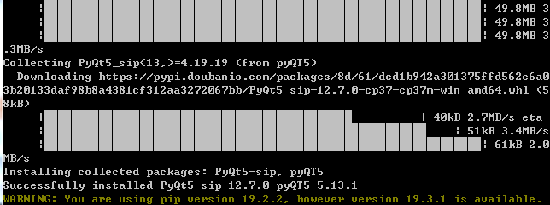

安装时候会显示一大堆进度条，安装成功就是图上这个样子

PyQT5包安装之后会在D:\pycharm\Lib\site-packages这个目录下

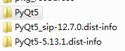

再安装pyQT5-Tools工具

pip install PyQt5-tool

有可能出现安装出错，如果出错显示很多红色字符，你就多安装几次。



这就是我多安装几次安装成功了，如果还不成功就下载安装包来安装。

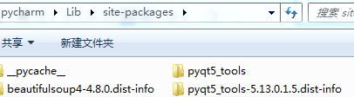

在site-packages目录下出现了pyqt5_tools目录。

创建一个PyQT5的工程测试

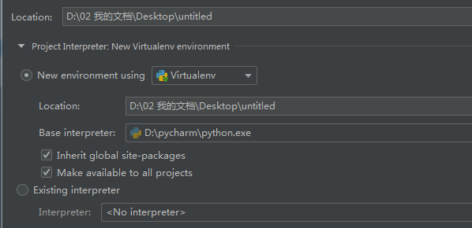

Pycharm创建pyQT5工程这两个一定要选择上，尤其是global

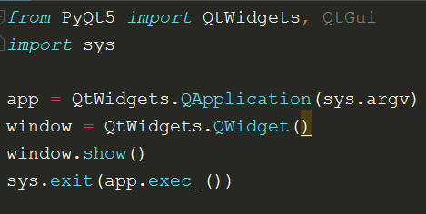

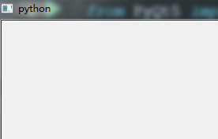工程创建运行成功

换一个方式使用pyQT5的库，这种方式更简单

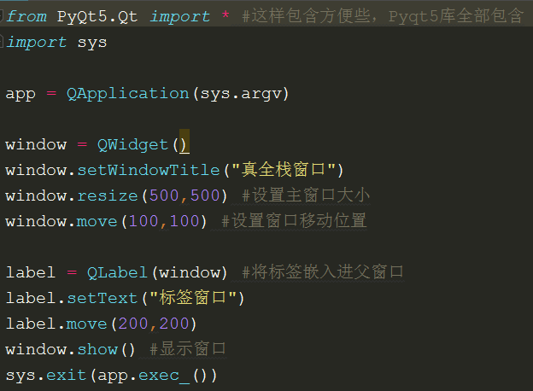

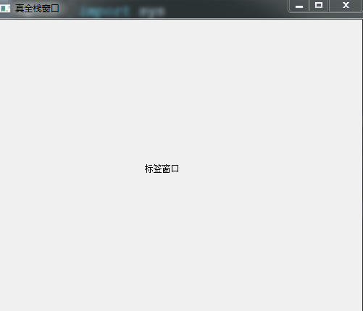再次证明pycharm的pyQT5环境搭建好了。

**Sublime text3 运行PyQT5**

pip install pyQT5 -i https://pypi.douban.com/simple

确保pyQT5图形库安装

进入你的sublime安装位置C:\Users\XZZO\AppData\Roaming\Sublime Text 3\Packages\User

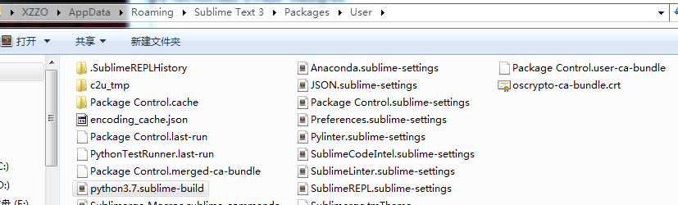

然后在sublime text3配置目录下修改python3.7.sublime-build

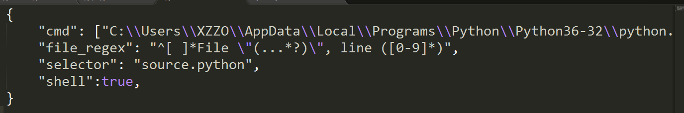

增加这句话，记住逗号不要取消

然后再sublime_Guide手册里面确认sublime的python运行环境和寻找python库的路径已经设置完成

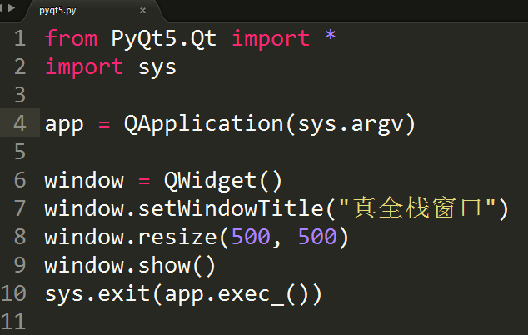测试代码

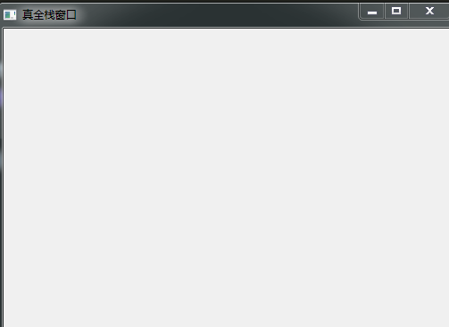运行成功

**VScode 搭建pyQT5**

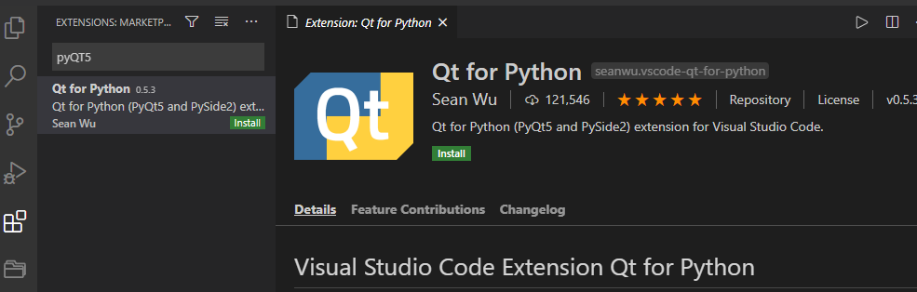

除了安装VscodePyQT5插件，还有按照前面的内容安装PyQT5库和环境

再按照《 VscodeConfig20200714.pdf 》文档配置Vscode下的PyQt5环境

python.exe -m pip install --upgrade pip

让python2.7支持pip 21.0版本

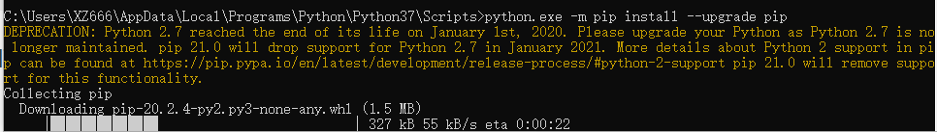

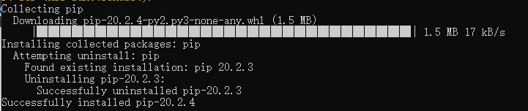

VScode 运行PyQT5出现无法导入问题

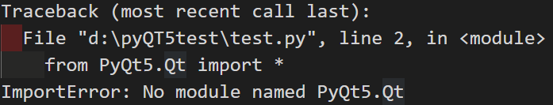

这时候只有先确认自身的pyQT5是否安装成功

打开IDLE，输入import PyQt5如果什么都没有打印，证明PyQt5安装成功，用help检查下

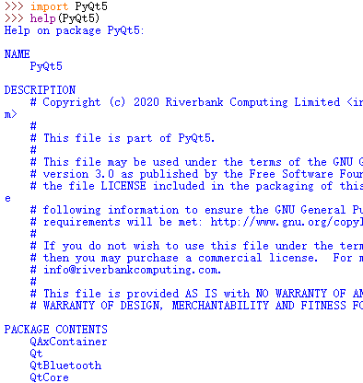打印这些内容，证明PyQT5安装成功



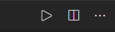这种情况可能是点击，Run Code造成的

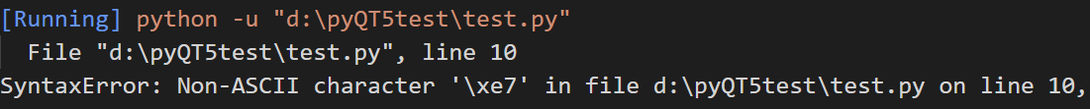

ASCII编码错误，也是点击Run Code造成的

我们用DEBUG运行模式来试试

如果我们在setting.json设置了debug模式运行其它终端，那么要将其关闭掉



我关闭了DEBUG运行模式下首先运行ESP32环境的脚本。

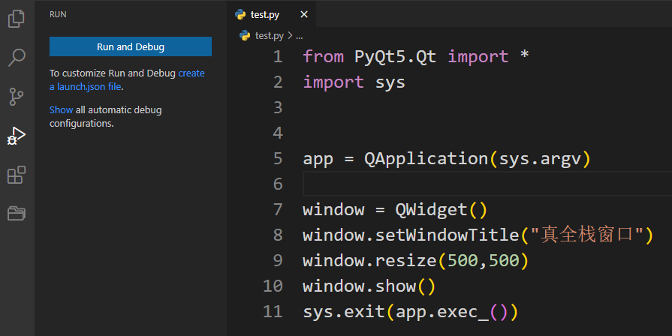

再次点击DEBUG运行窗口，选择Python File

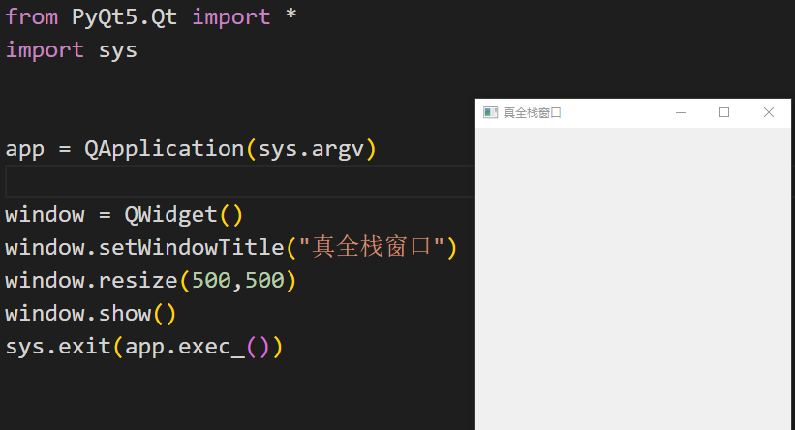

窗口运行成功

这证明了主要问题还是在Run Code这个运行功能上，我的PyQT5安装库和环境配置没问题

可以在settings.json 指定python运行程序路径，这样保险点。

"python.pythonPath":"C:\\Users\\XZ666\\AppData\\Local\\Programs\\Python\\Python37\\python.exe",

Run code 运行PyQT5设置

SyntaxError: Non-ASCII character '\xe7'

运行过程中出现’\xe7’, 是编码问题

在py文件顶部加入 #-- coding:UTF-8 – 解决问题

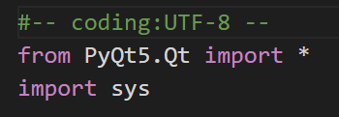

ImportError: No module named PyQt5.Qt问题



我们再次回到Run code无法导入pyQT5库的问题

看来只能用debug模式来运行

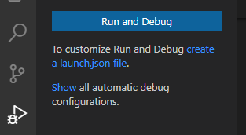可以在debug模式下 点击create a launch.json file 来创建launch.json配置文件，然后选择python file。这样以后点击运行就不会让你再选择文件了。

**QObject()类使用**

Qobject.setObjectName(参数) //给Qobjcet类创建的对象取唯一名称

Qobject.objectName() //获取对象的唯一名称

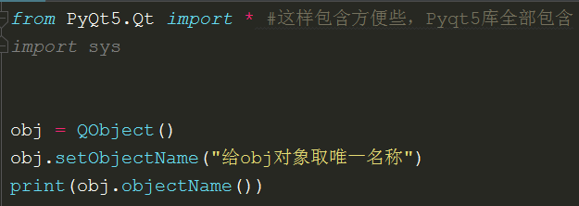

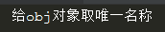

给对象添加属性，使用到该对象的时候可以获取自定义属性

Qobject.setProperty(“属性名”，“值”) //设置对象属性名函数

Qobject.Property(“属性名”) //返回对象属性对应的值

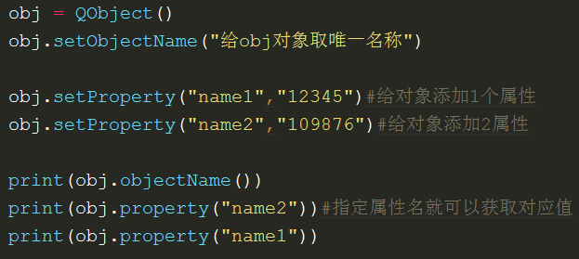

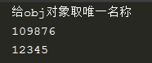

这就是属性名获取的值

这个属性设置主要应用在QSS样式表和用于装饰器的信号与槽。

给本对象设置父对象

Qobject.setParent(传入对象) //设置父对象函数使用

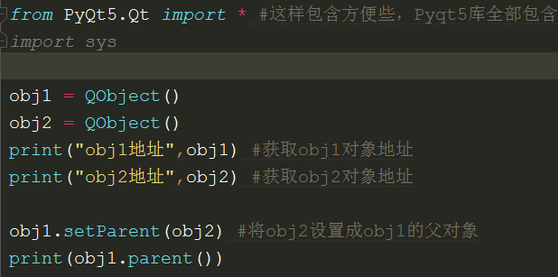

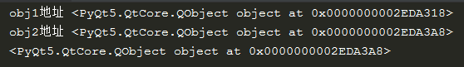

obj2就是obj1的父对象

QObject设置对象的父子关系实际应用

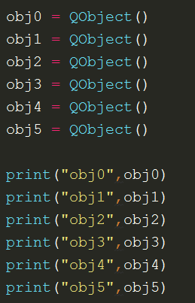

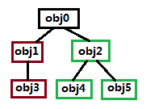

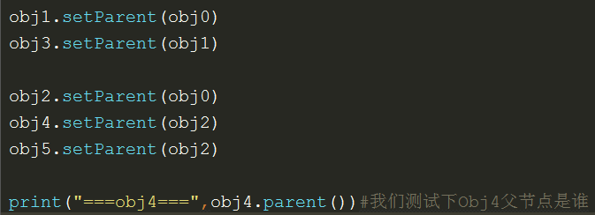

根据setParent设置，父子Qobject节点关系符号上图要求

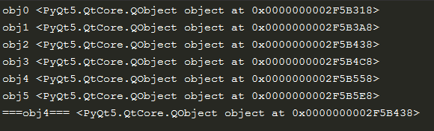



Obj4地址的父对象正好是obj2，符合父子对象图要求

记住子对象只能有一个父对象，但是父对象可以有多

个子对象。

QObject.children函数使用，获取本对象下面的子对象

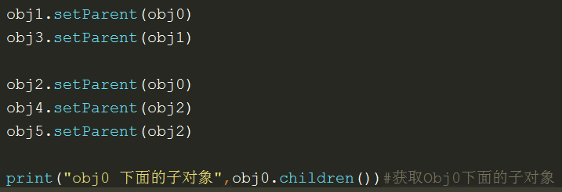

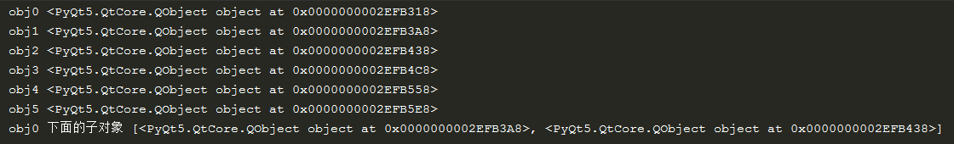



获取的是obj1和obj2对象

证明了children函数只能获取本对象下面的直接子对象

像obj3这些间接的，多级子对象是获取不到的

QObject.findChildren(对象参数) //查看本对象下面有多少个子对象

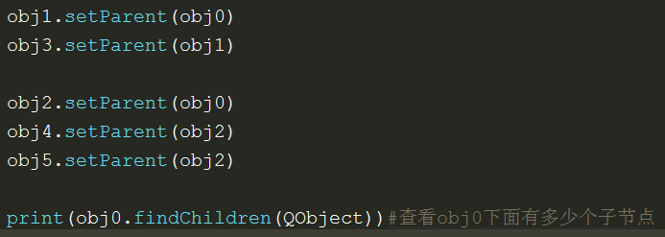





Obj0下面有5个子对象

这种对象父子关系查询搜索主要用于界面的内存管理

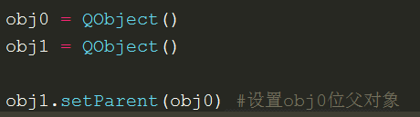

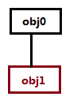

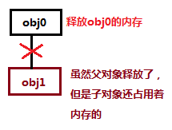

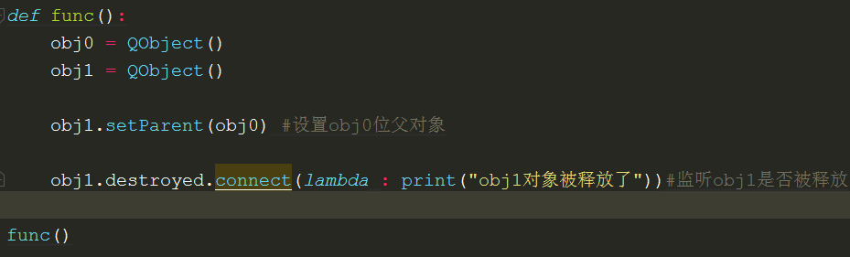

我们监听发现，当函数执行完，父对象释放后，子对象obj1也释放了

创建两个窗口来演示父子对象，也就是父子控件的关系

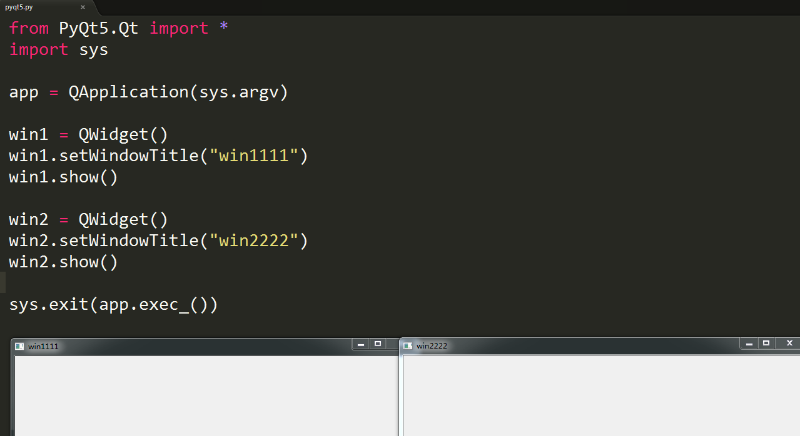

成功创建两个窗口

下面我想把win2做成win1的子空间，也就是子对象。

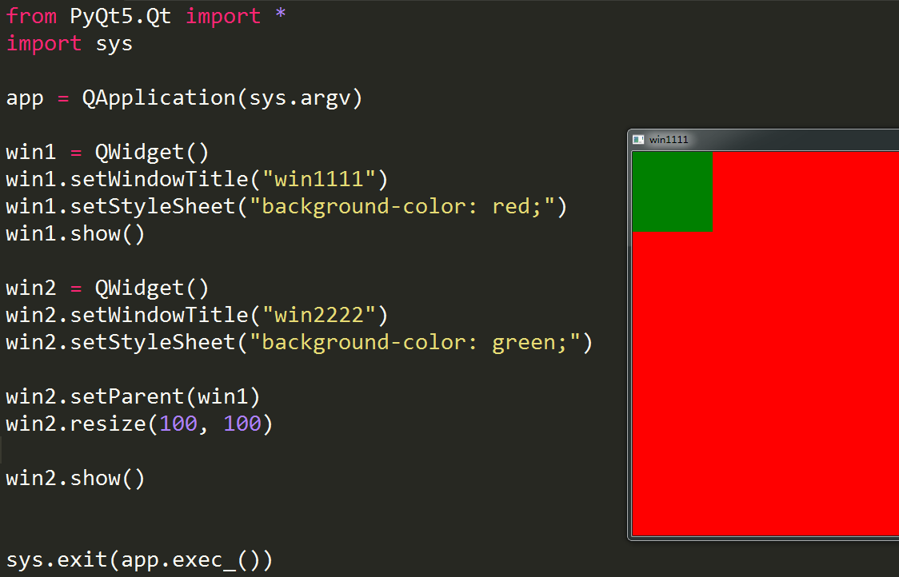

现在win2就是win1窗口的子控件，嵌入进win1窗口了。在QT4.7userguide文档我也讲过类似的窗口嵌套关系。所以这也就符合上面讲的父对象里面嵌套子对象节点。

**QObject信号与槽**

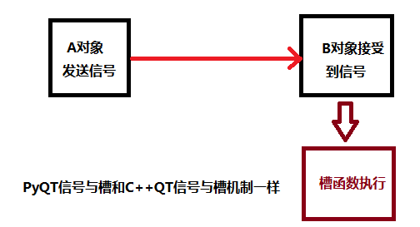

QPushButton.clicked.connect(槽函数) //按钮信号与槽的使用

clicked就是信号，pyQt把信号做进了按钮类，这样用起来方便，你只需要写槽函数就是了

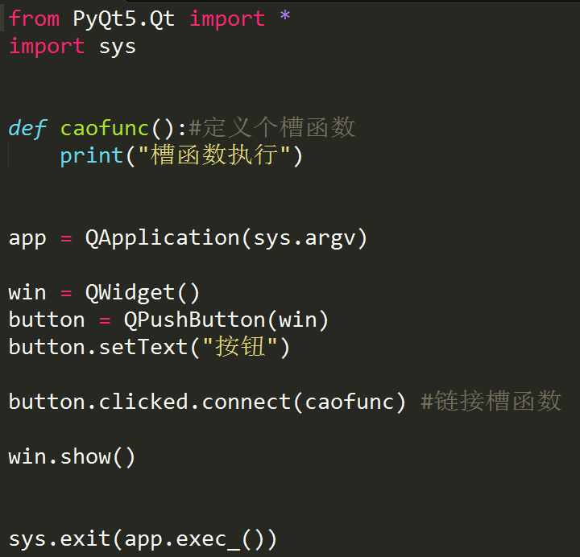

将槽函数的函数名放入按钮的connect信号槽链接函数即可

这就是自己随便写的槽函数

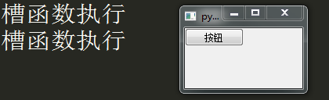

点击按钮就会执行槽函数

对象类型判定的应用

对象.isWidgetType() //判断一个对象是不是控件

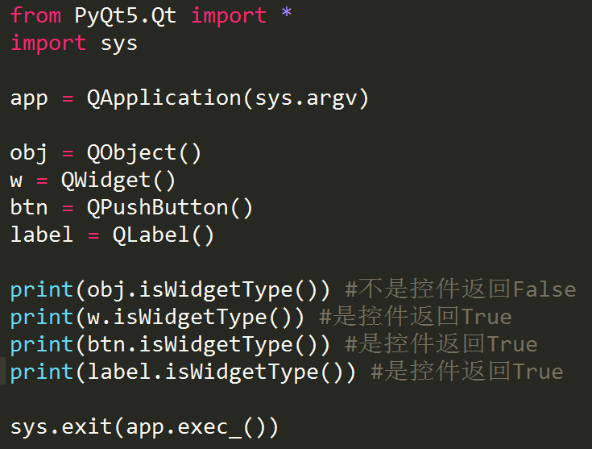

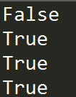

对象.inherits(类名) 判断对象是否继承某个类，继承返回True，否则返回False

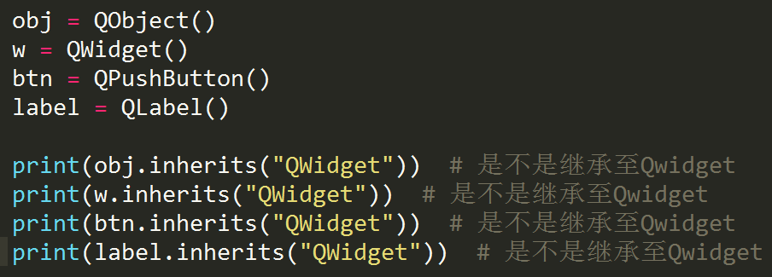



super().__init__() 语法使用

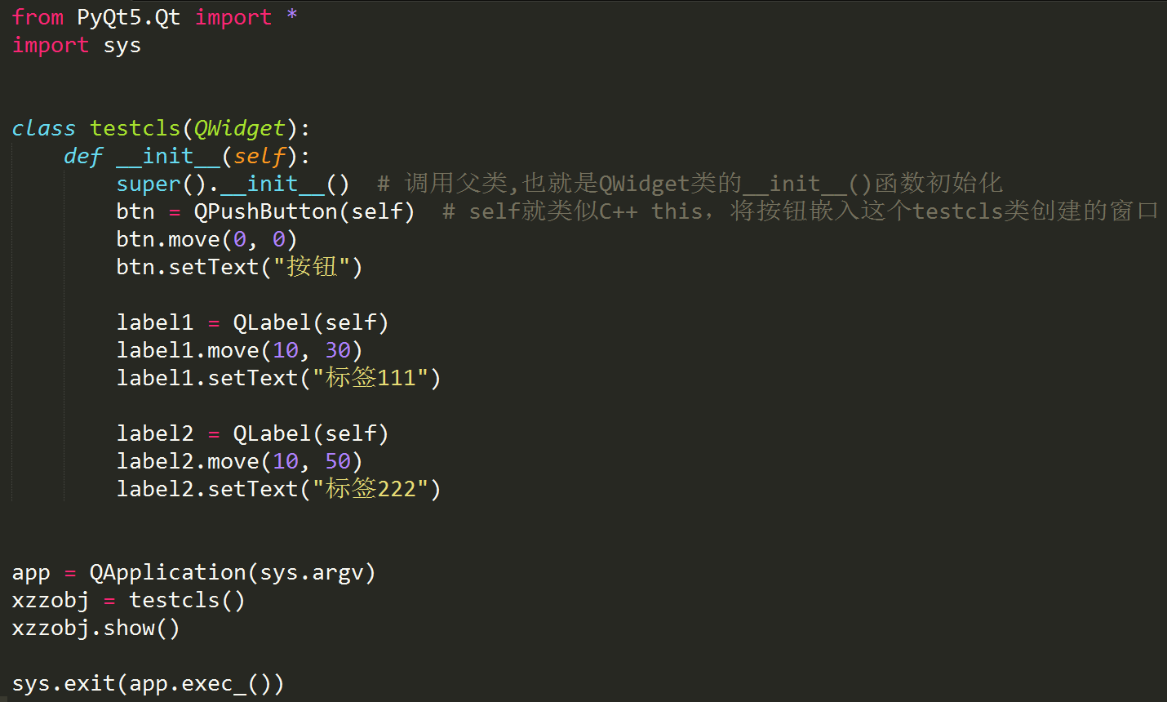

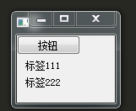

在pyQT5 创建的类里面初始化控件，一定要加入super().__init__()，否则会编译报错

我现在想获取xzzobj窗口里面所有QLabel对象的属性。

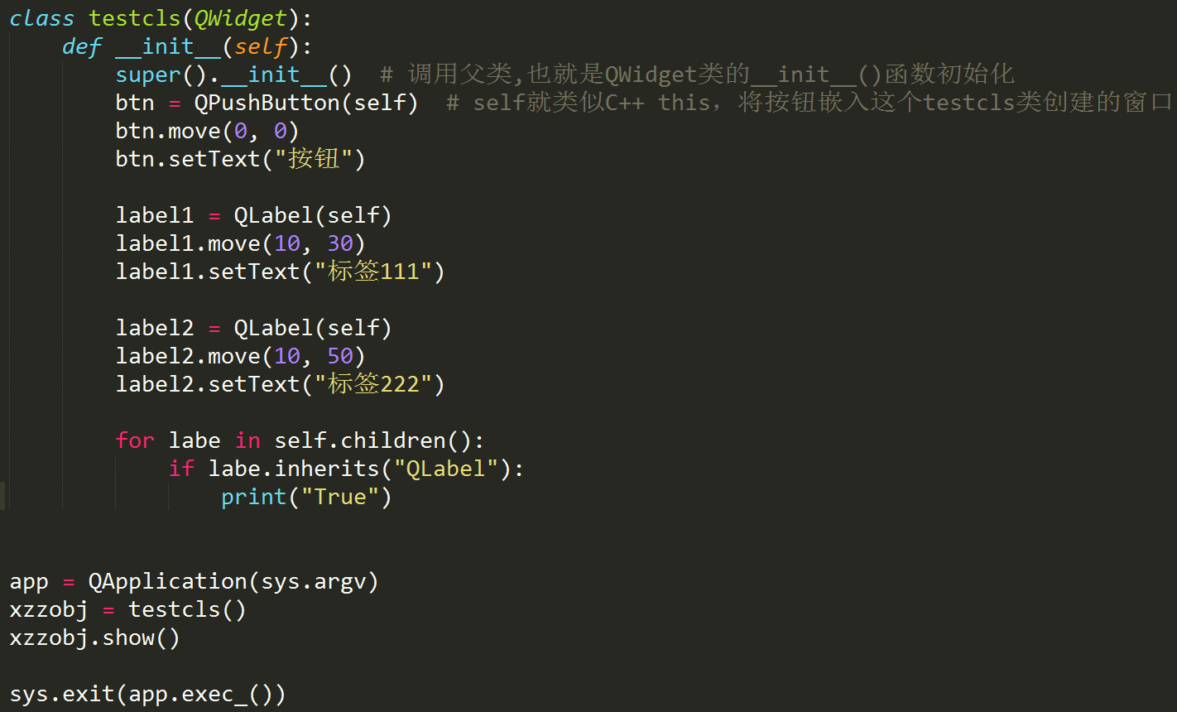

然后判断每次获取的控件是不是QLabel，如果是就打印出来，或者你提取出来直接执行QSS的setStylesheet批量修改样式

我用children获取该类的所有控件

这就是inherits的实际用途，可以批量修改一些东西。

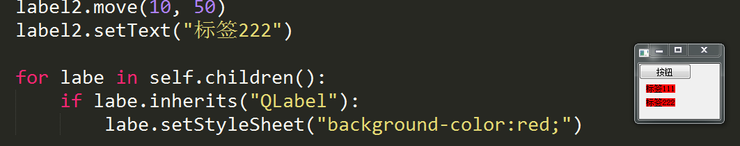

你看，直接批量修改标签样式

**QWidget窗口使用**

QWidget. resize(长,宽) //设置Widget窗口大小

QWidget. move(x,y) //移动Widget窗口位置

QWidget. setStyleSheet(“写入QSS代码”) //QSS代码设置窗口样式，颜色，造型

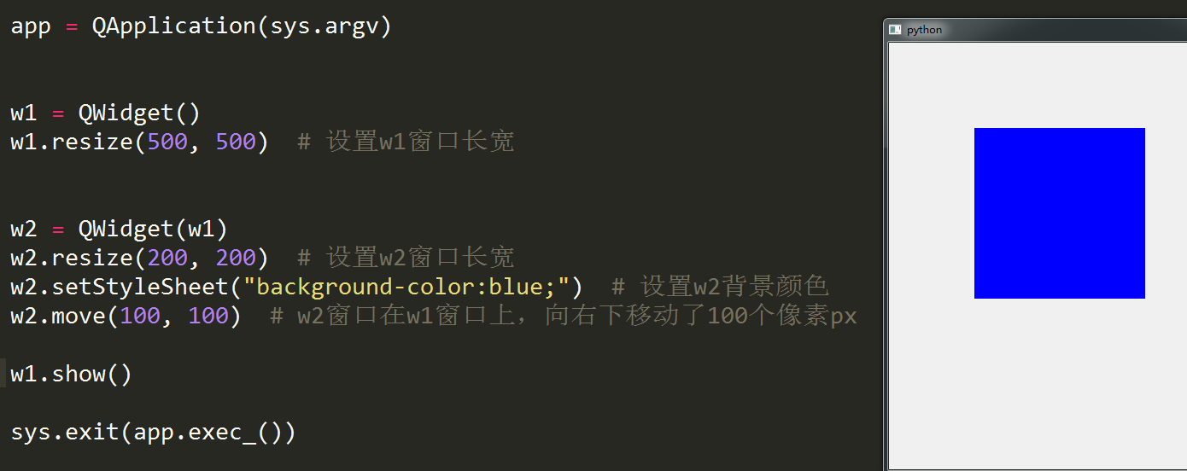

QWidget.x() #获取窗口x位置,但是有个问题要注意

QWidget.y() #获取窗口y位置, 但是有个问题要注意

QWidget. width() #获取窗口宽度

QWidget. height() #获取窗口高度

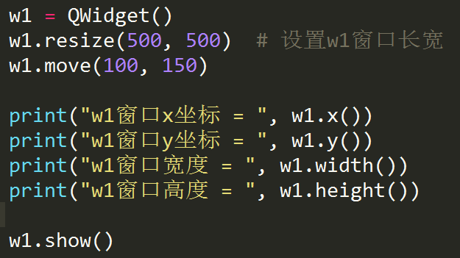

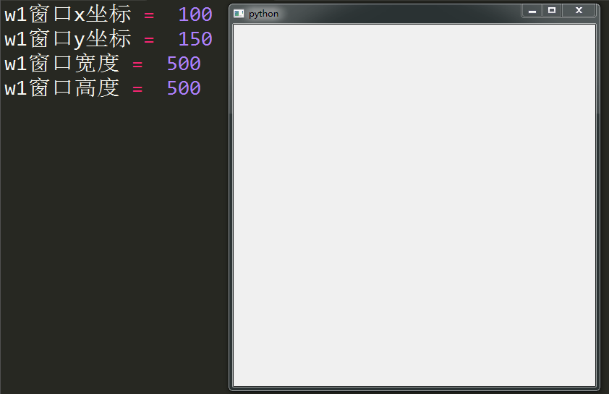这个x和y坐标看起没有问题

但是x和y坐标的计算方法我们得详细说一下

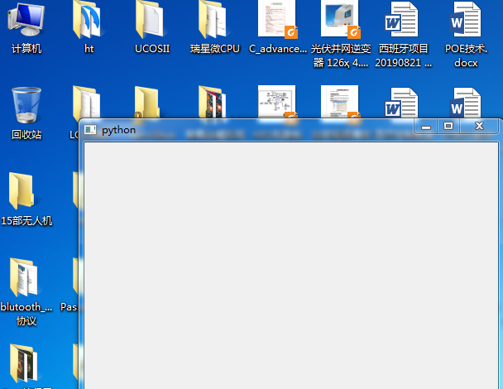

x值表示的距离

y值表示的距离

QWidget .geometry() # geometry读取窗口的坐标是从窗口内部计算

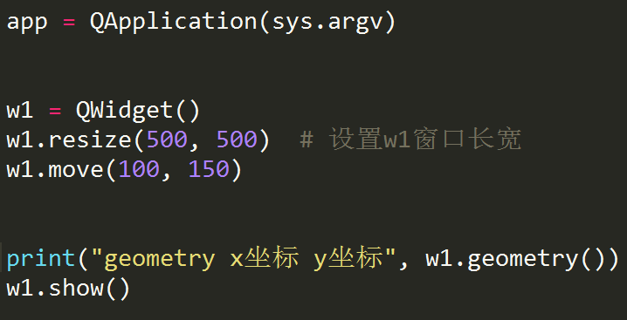



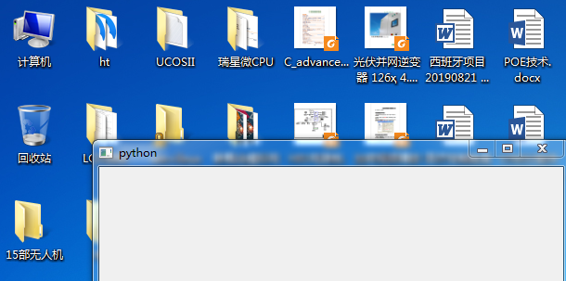

Geometry的x和y计算的是里面这个窗口到桌面边框的距离，也就是父窗口到桌面距离

QWidget鼠标操作

QWidget().setCursor(Qt.BusyCursor) //设置窗口的鼠标为繁忙的样式

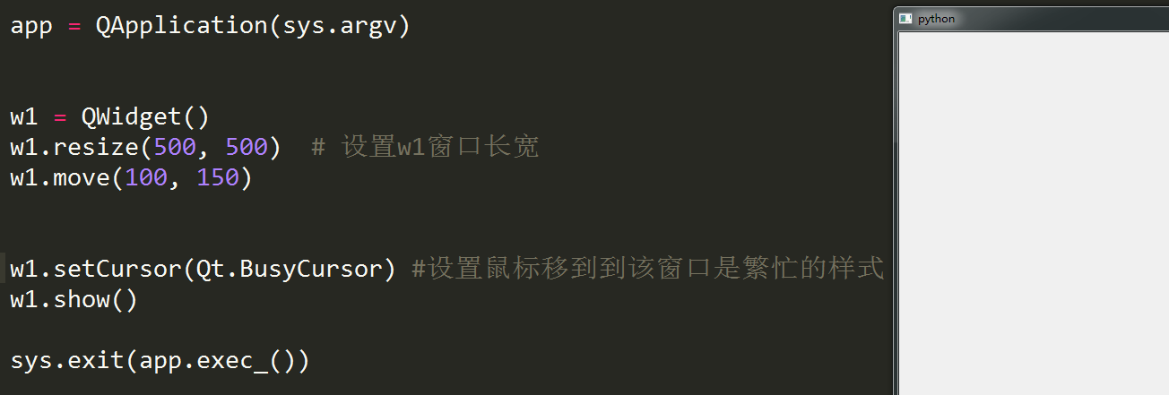

QWidget().setCursor(Qt.ForbiddenCursor) //鼠标在窗口显示xx样式

QWidget().setCursor(Qt.CrossCursor) //鼠标在窗口显示+样式

以上程序自己运行就是，很简单

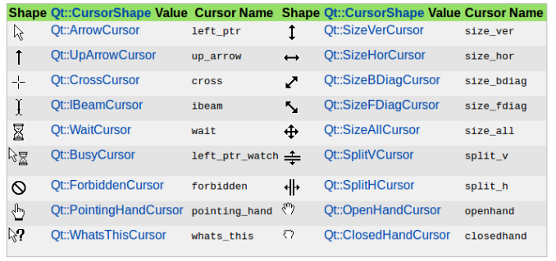

这就是鼠标样式的枚举值列表，自己实验

如果系统默认鼠标样式形状不够用，可以自己加入图片来设置鼠标样式

QCursor鼠标类使用

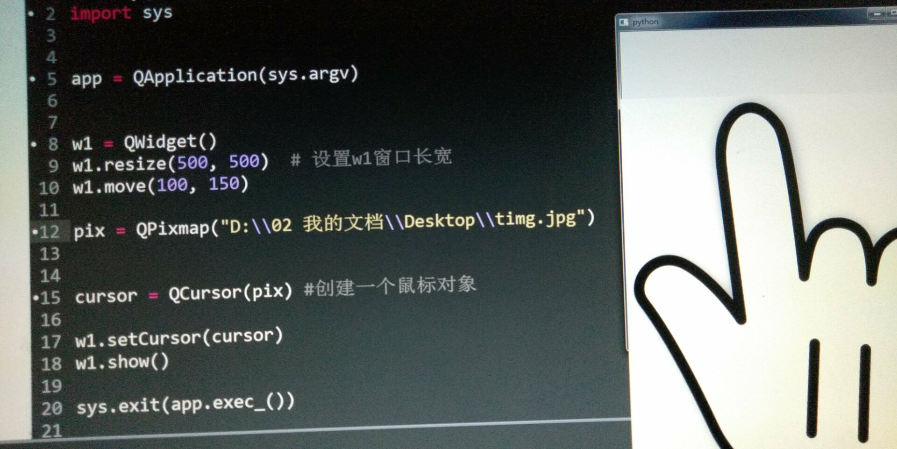

你看鼠标在窗口好大

3.打开窗口鼠标样式功能

2.把图片对象赋值给鼠标类，这时候就不用鼠标默认枚举了，直接传入图片对象就是

1.创建QPixmap图片对象把图片导入进来

如果我不想鼠标这么大，怎么办？

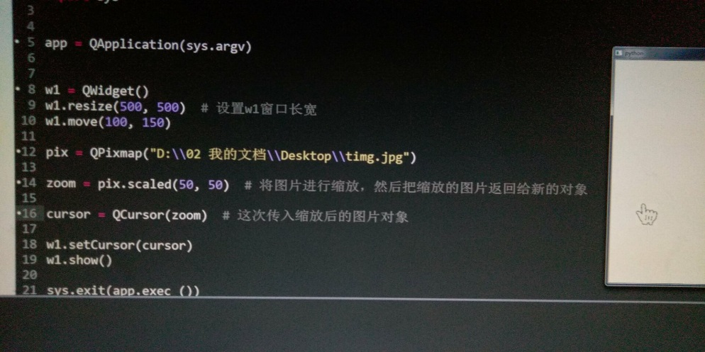

你看，鼠标图片变小了

2.记住不要放入pix，因为pix还是原始图像的大小，要放入缩放后的zoom

1.把图片缩小

现在鼠标图片还有一个问题

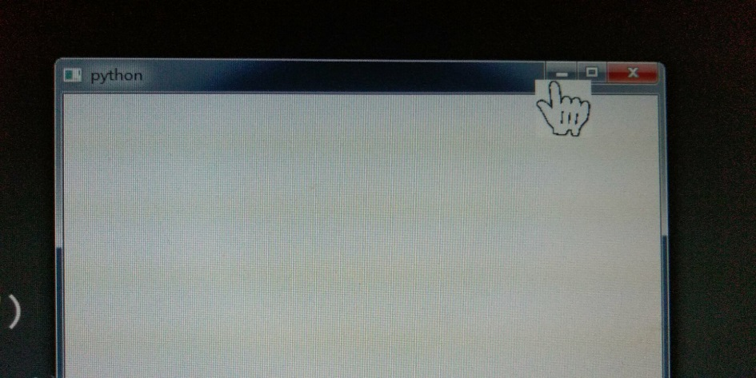

你看，鼠标图片挨着切换按钮了，但是切换的箭头没有显示出来

我要把鼠标热点该到左上角才能解决问题



因为鼠标图片的热点在图片中心，所以必须图片中心挨着切换按钮才行



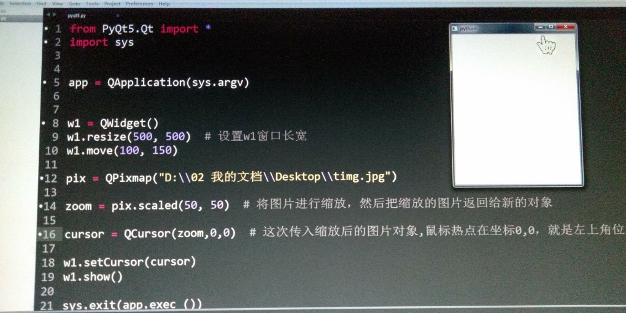

我现在鼠标去点击切换按钮

修改鼠标对象的热点位置，设置成0,0,

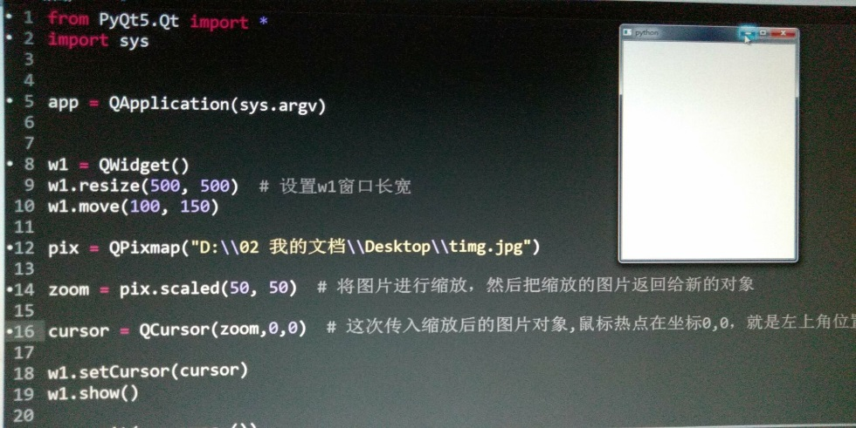

你看，点击到了

cursor.pos() #获取鼠标在桌面的xy位置

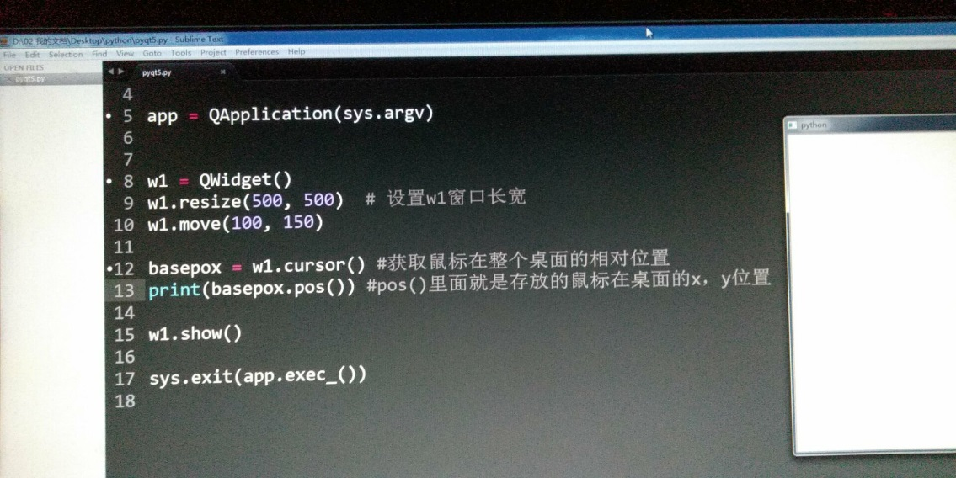

打印出鼠标在桌面的位置

获取窗口的鼠标对象

 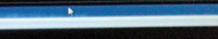

打印结果正确鼠标就在x=918，y=0的位置

鼠标移动过程中实时获取鼠标坐标

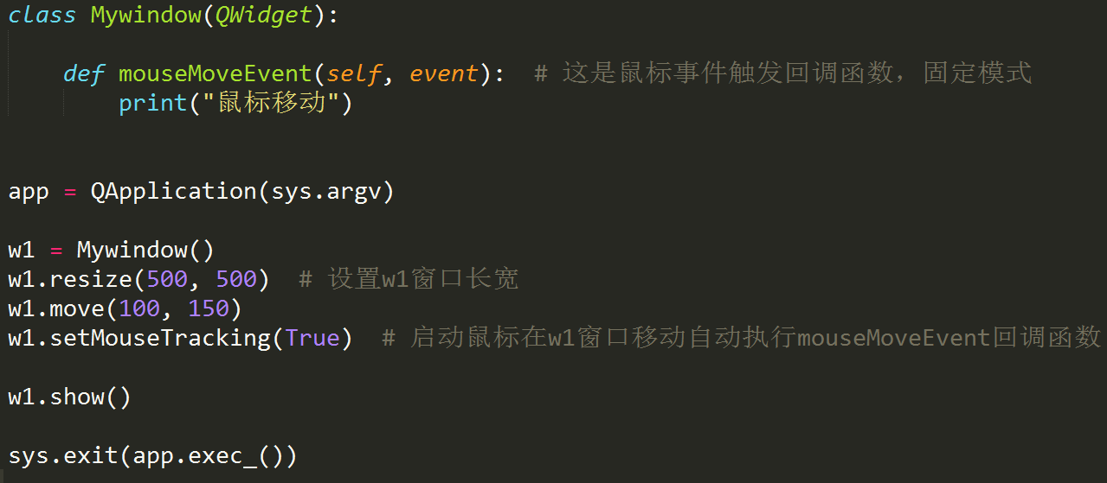

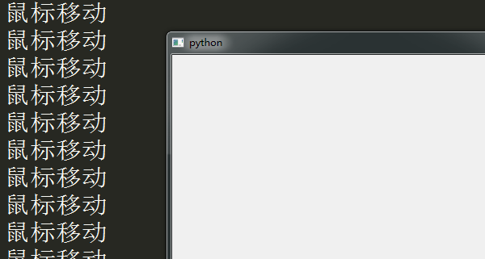只要鼠标在窗口移动，就会触发mouseMoveEvent回调函数

mouseMoveEvent获取鼠标在窗口的相对位置

mouseMoveEvent(对象参数，接受鼠标数据变量).localPos() #返回鼠标现在在窗口的位置

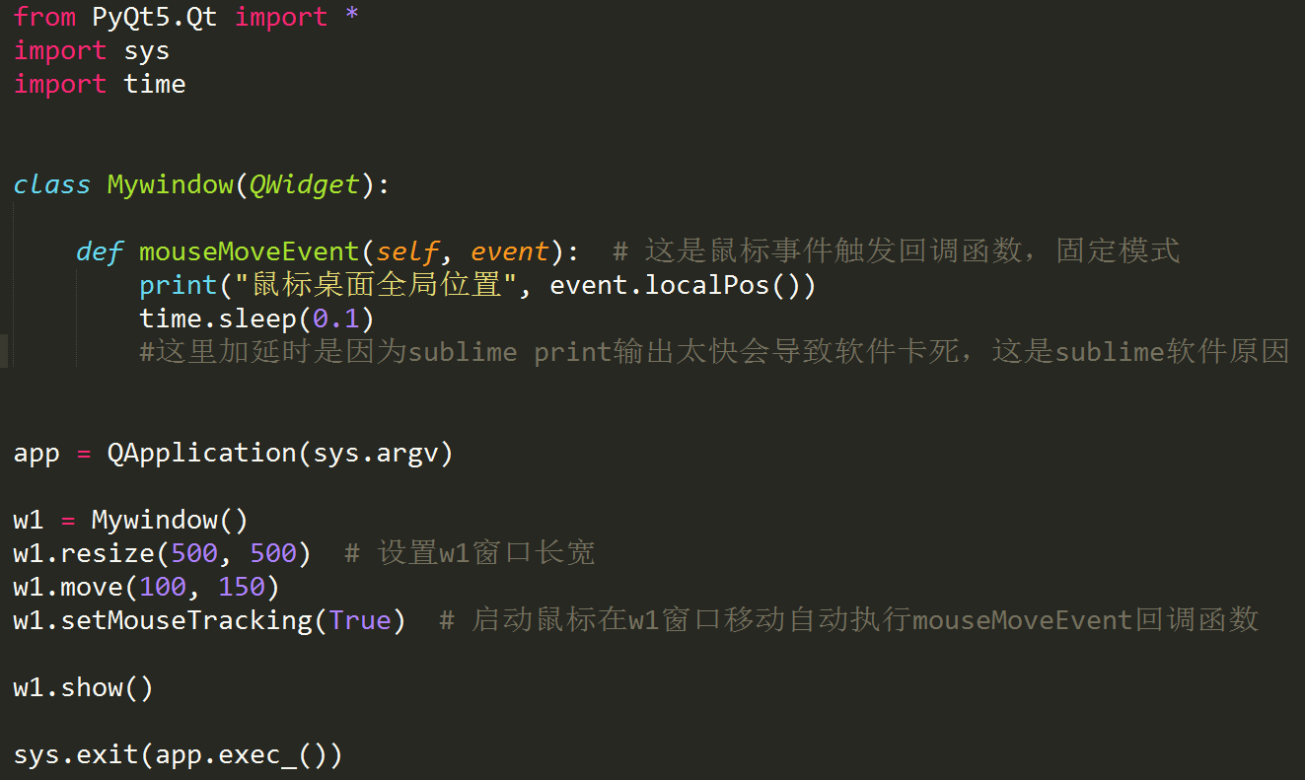

一定要把鼠标事件函数做在自定义类里面，用这个类取创建对象，这个对象就有鼠标实时读取功能了

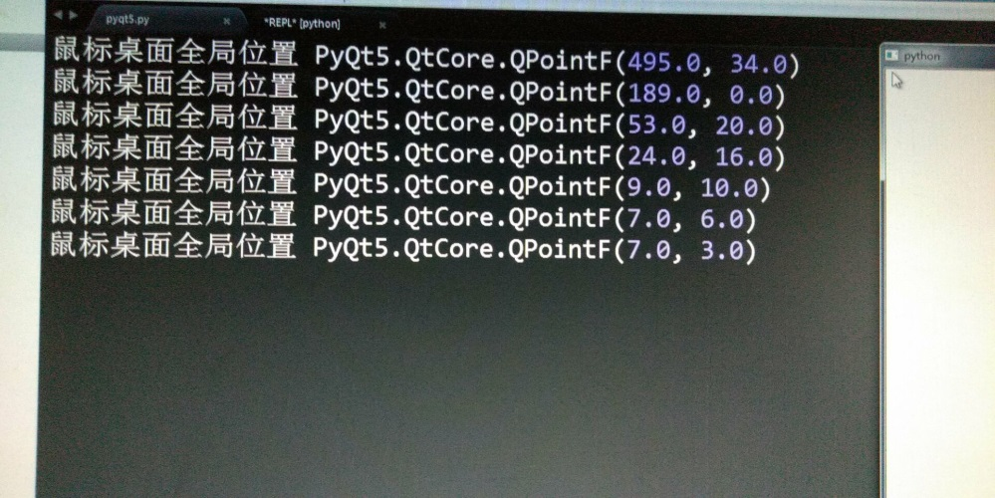

鼠标正好要接近窗口了，所以是x=7，y=3

鼠标实时坐标值获取出来有什么用？下面来做个案例，标签跟随鼠标移动

self.findChaild(查找什么类) #父类里面使用的函数，用来提取子类对象

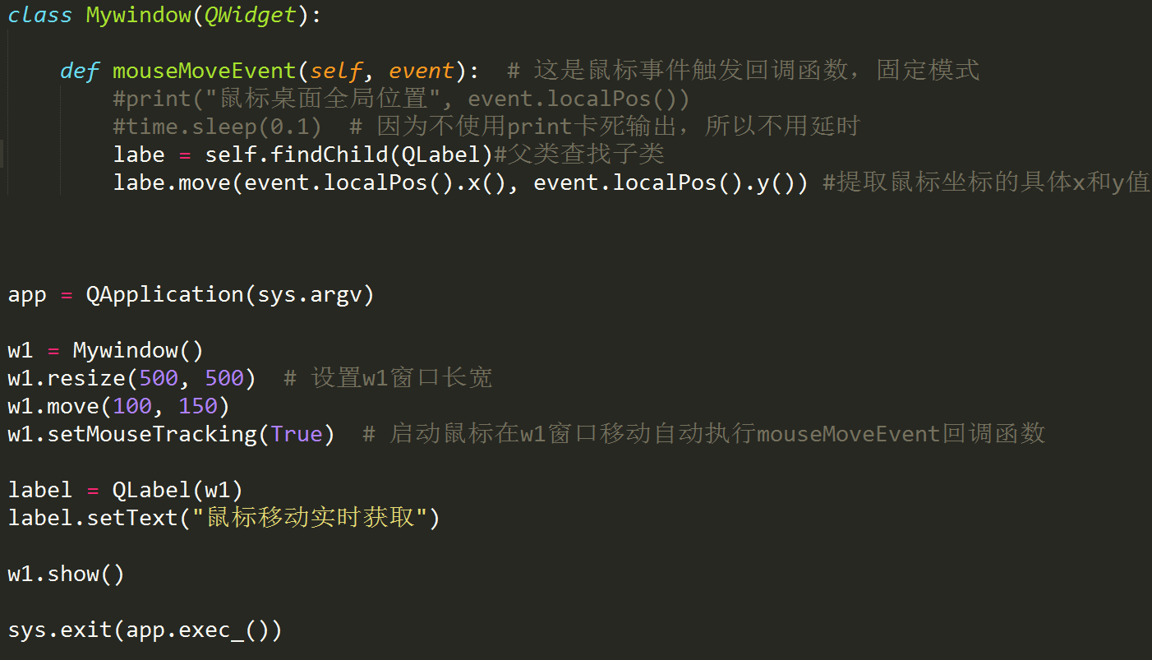

3.因为有子类继承我Mywindow父类创建的w1对象，那么w1就是父对象，所以我可以在父类用self.findChild去找到子类，将其对象提取出来，然后用move操作这个子类对象

2.因为label标签对象不是全局的，但是我又想在其它类中操作label对象，那么我必须让label对象继承至父类，在这个指定继承的父类里面去操作它，其它类还是不行哦

1.创造label标签对象

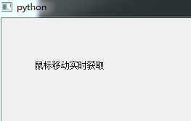 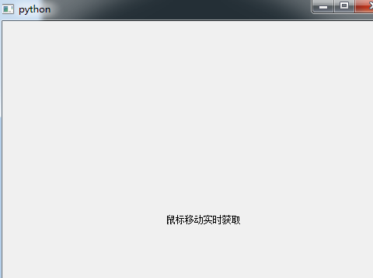 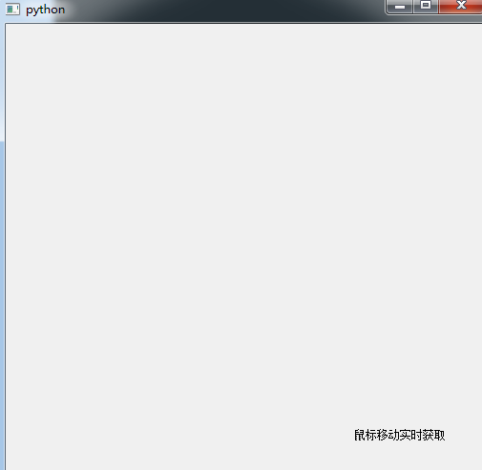

**窗口当前状态事件消息**

showEvent()回调函数，closeEvent()回调函数

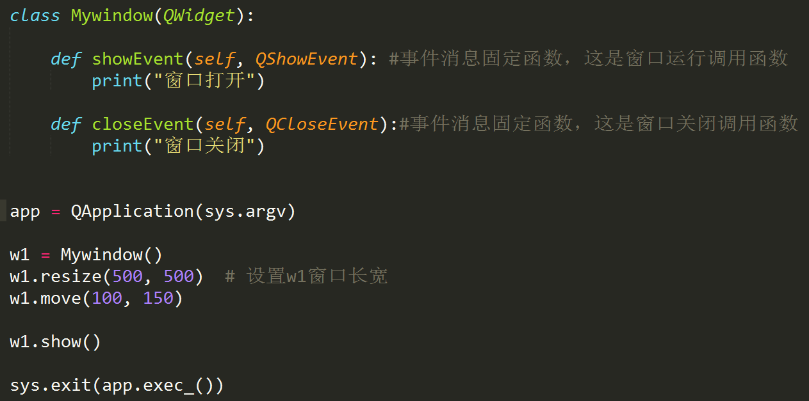

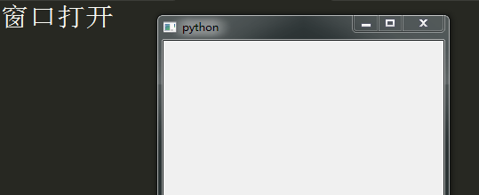 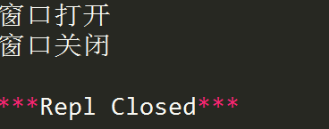

moveEvent #窗口移动回调函数，resizeEvent #窗口大小变化回调函数

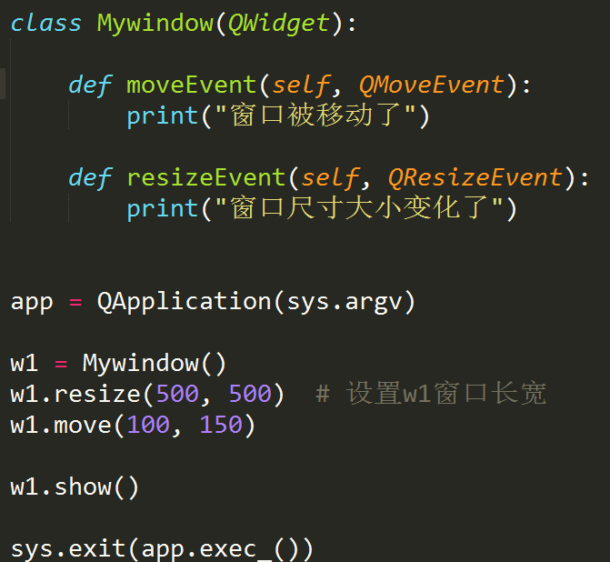

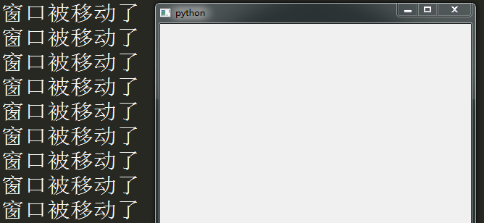

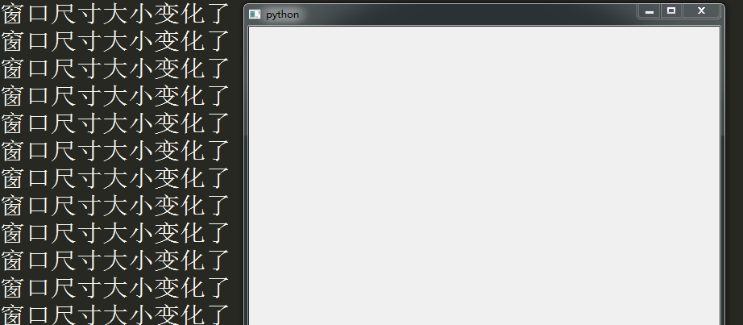

enterEvent #鼠标进入窗口回调函数，leaveEvent #鼠标离开窗口回调函数

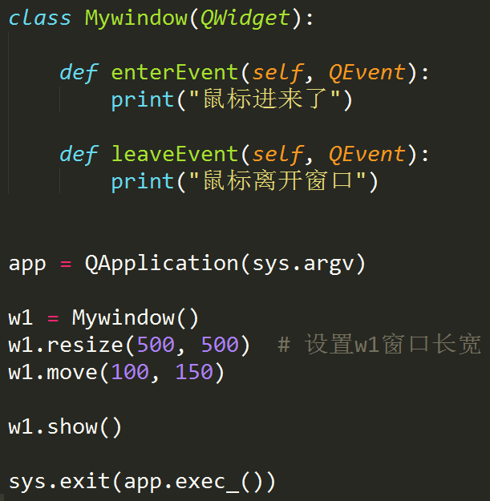

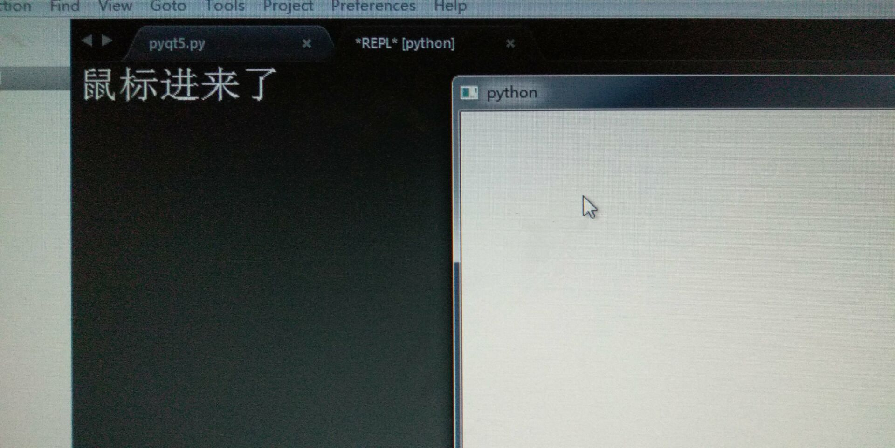

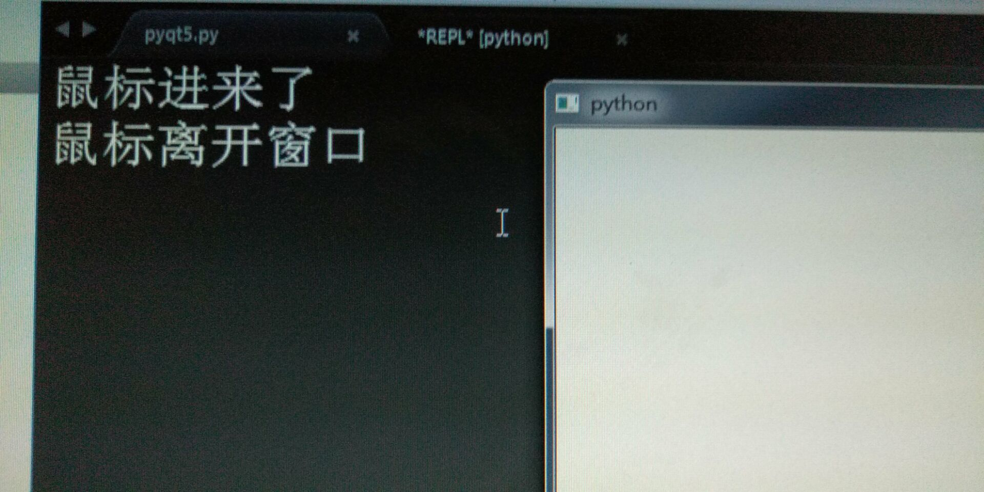

mousePressEvent #鼠标按下回调函数，mouseReleaseEvent #鼠标释放回调函数，mouseDoubleClickEvent #鼠标双击回调函数

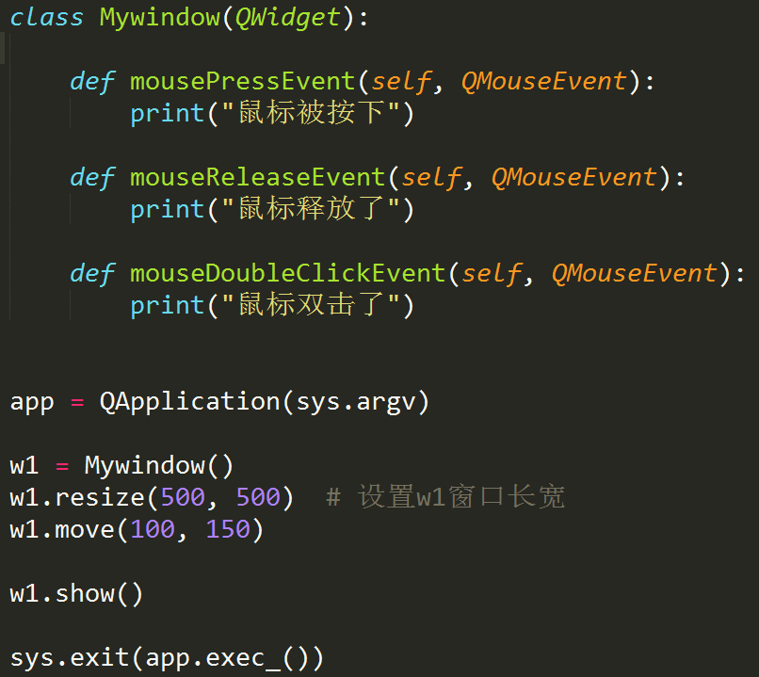

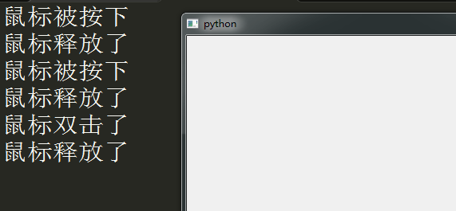测试成功

keyPressEvent #键盘按下回调函数，keyReleaseEvent #键盘松开回调函数

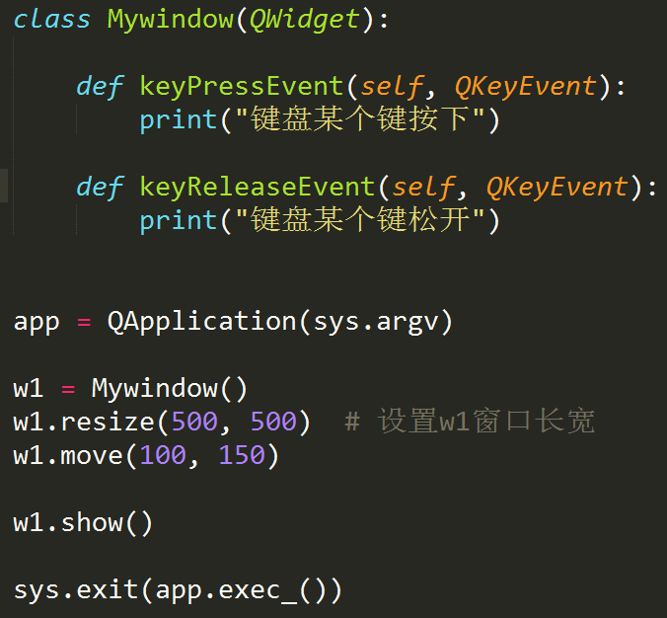 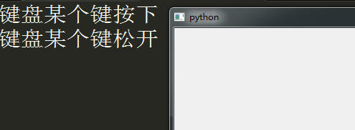

父子窗口里面多个空间消息转发问题，也就是消息产生后不知道转发给哪个窗口？

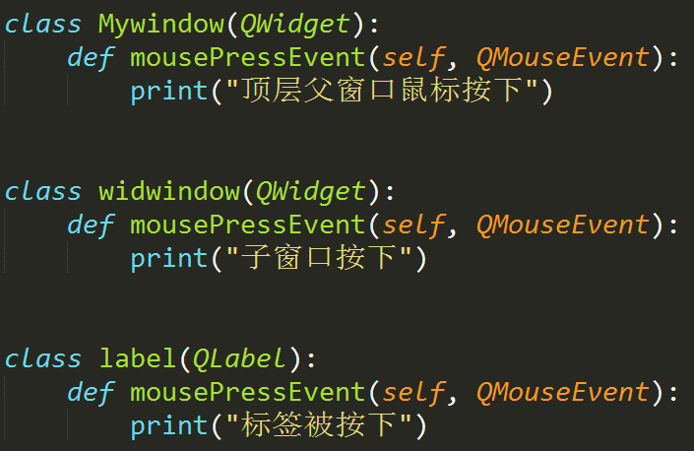

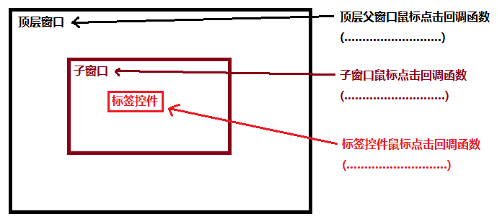

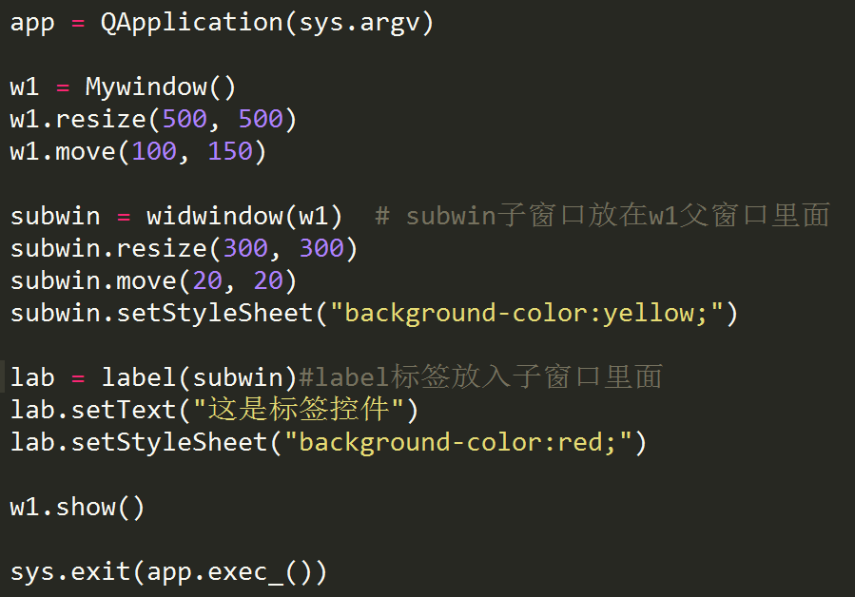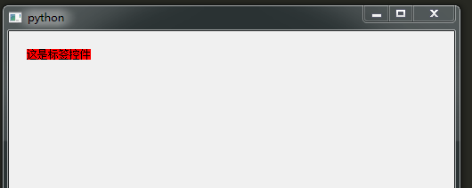

运行发现子窗口黄色背景没有显示出来

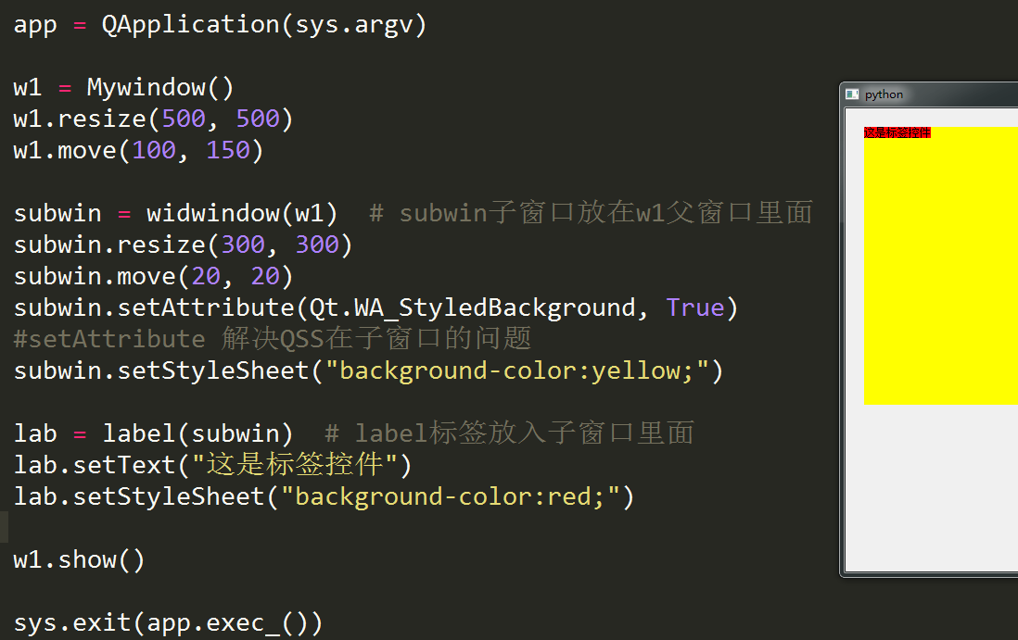

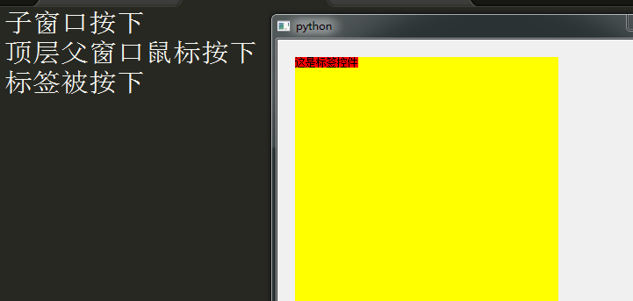

你点击父窗口，子窗口，标签控件区域就会打印对应区域的回调函数。

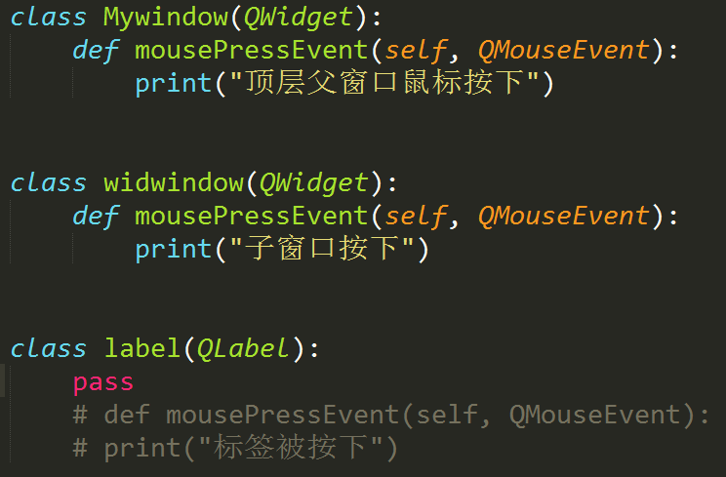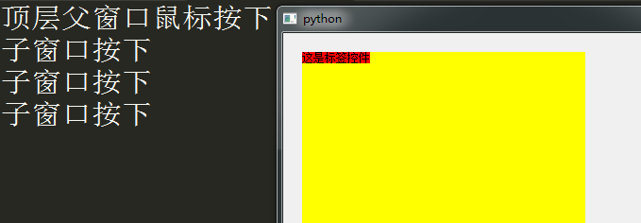

如果Label鼠标点击回调函数取消

那么你点击红色标签的时候就会去执行label的父类，也就是子窗口的回调函数。所以这就符合了前面图中所讲的消息层层转发的机制，如果底层没实现，就会调用底层父类实现的相同回调函数执行，如果子窗口也没有实现回调，就会调用父类的相同回调函数，这就是层层上传。除非你底层label不继承子窗口subwin对象。

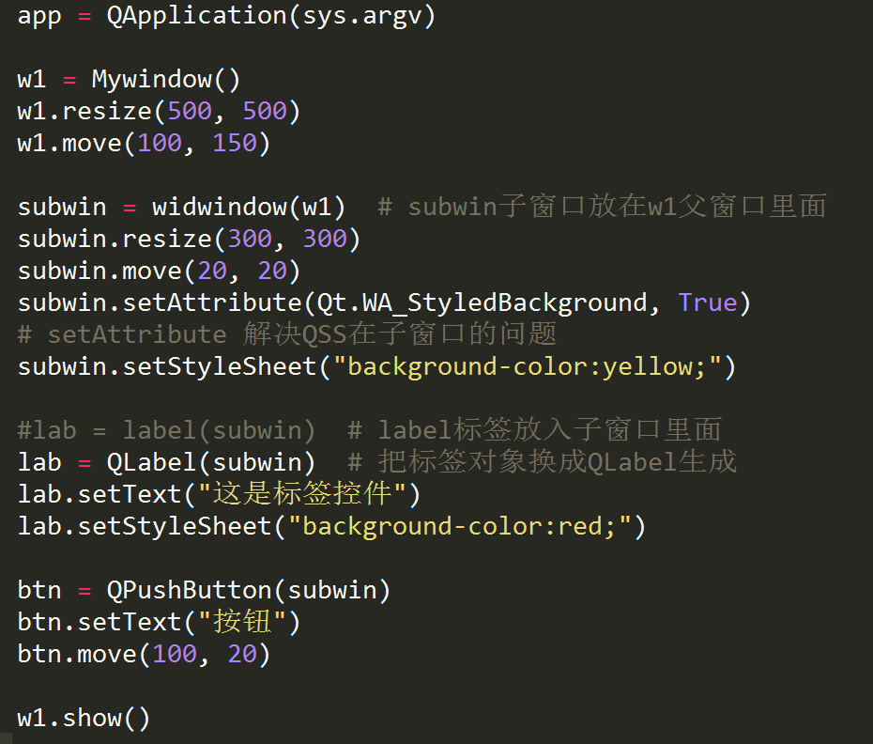

我将QLabel也继承到子窗口

我将按钮继承至子窗口，你将发现按钮按下类似鼠标按下子窗口回调函数没有打印

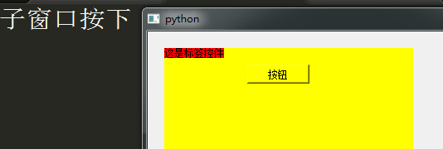

为什么红色的标签会打印子窗口回调函数，反而按钮不会打印子窗口回调函数呢？

因为标签就不是需要鼠标点击的控件，所以pyQT内部没有实现标签事件处理回调函数。

但是按钮是需要鼠标点击的空间，所以pyQT类别执行了事件处理回调函数，那么子窗口回调函数就不用处理了。

**多窗口层级管理，就是底层窗口显示到前面来**

QLabel使用

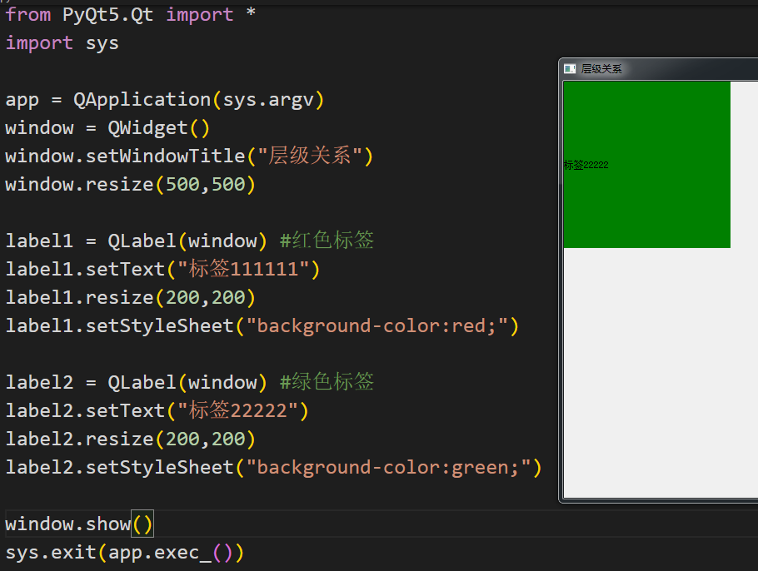

你看，我后面创建的label2标签挡住了前面label1红色的标签

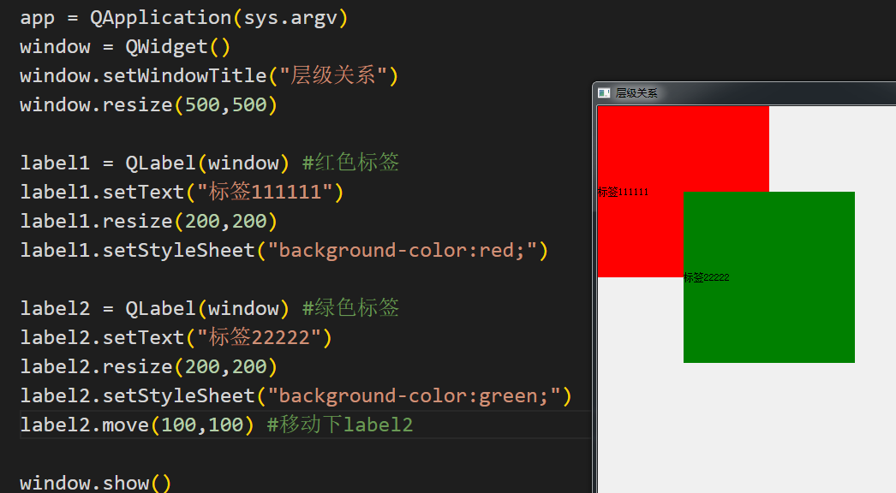

我们如何让label1移动到前面来

方法1，将顶层对象，移动到底层。

QLabel.lower() //将第1层对象向下移动一层

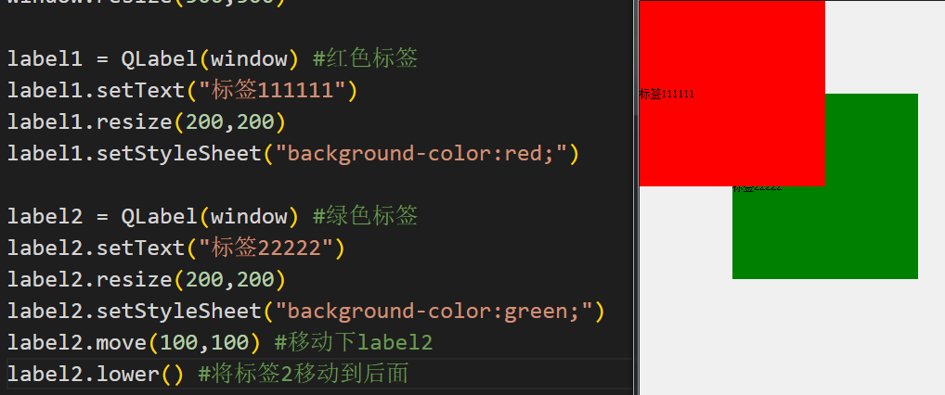

第2种方法，将底层对象移动到顶层

QLabel.raise_() //将第2层向上移动

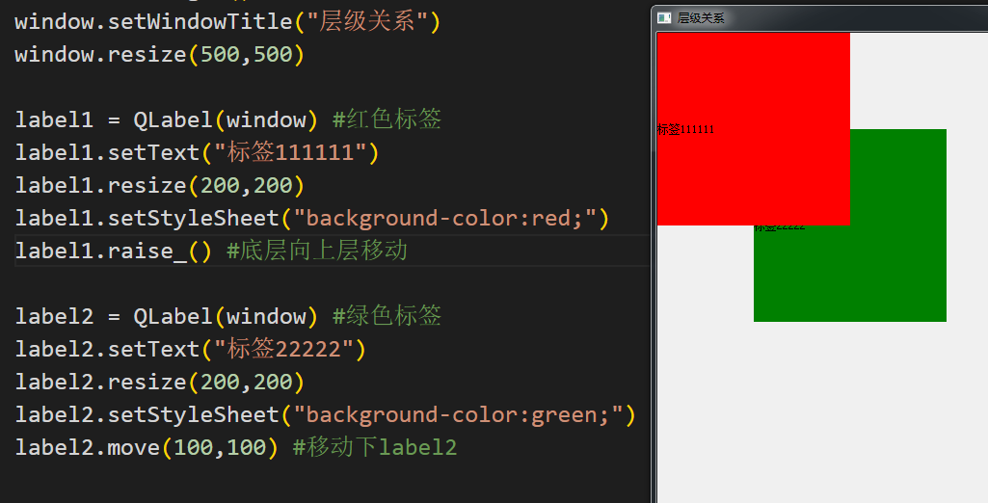

第3中方法

QLabel.stackUnder( 放入顶层的对象QLabel )

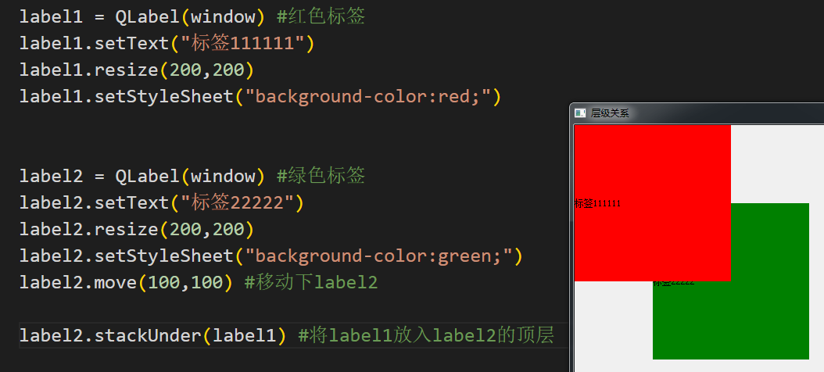

如果我想鼠标点击某个窗口，某个窗口就出现在顶层，如何实现？

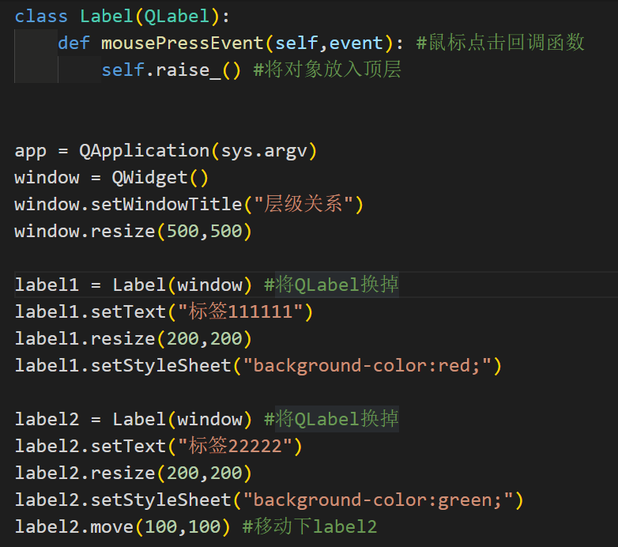

主要就是创建点击后的回调函数，用这个回调类去创建QLabel对象

部分代码

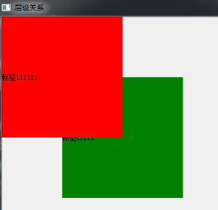 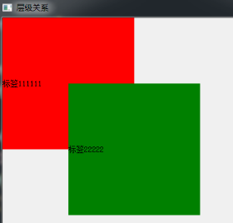

**QIcon使用，添加图标**

对象 = QIcon( “ 图片路径 ” ) //用QIcon导入图像，然后返回给对象

对象.setWindowIcon(“QIcon” ) //主窗口左上边图标，用QIcon对象导入

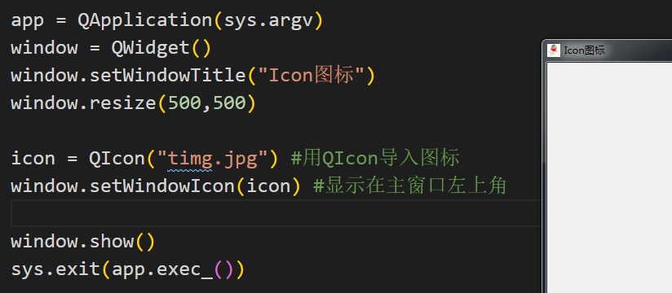

**QWidget窗口透明度测试**

QWidget.setWindowOpacity( 透明度参数 ) //透明度在1~0之间，0全透明，1不透明

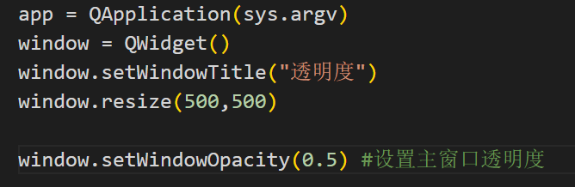

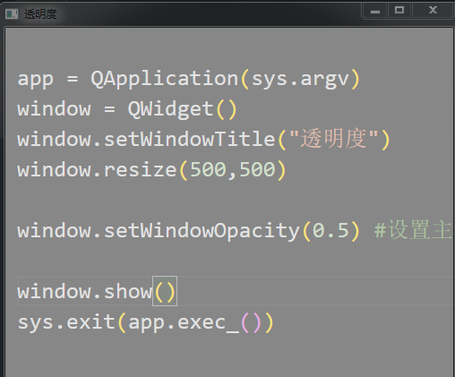

设置1，完全不透明

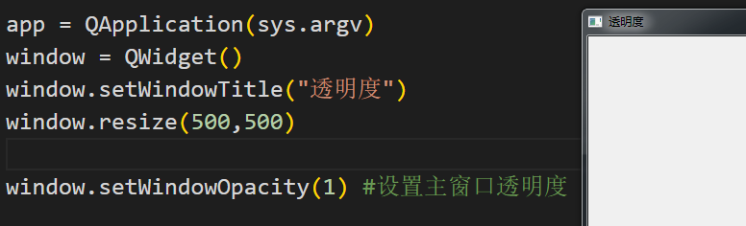

设置0.1，基本完全透明

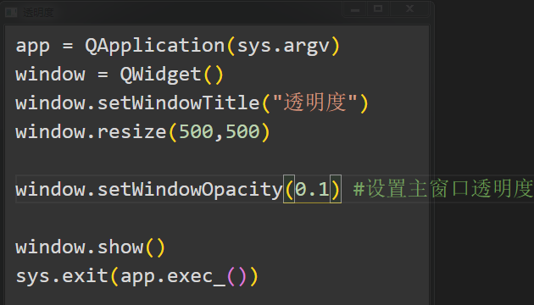

**QWidget 窗口状态获取**

QWidget.windowState() //获取窗口状态，窗口无状态参数Qt.WindowNoState

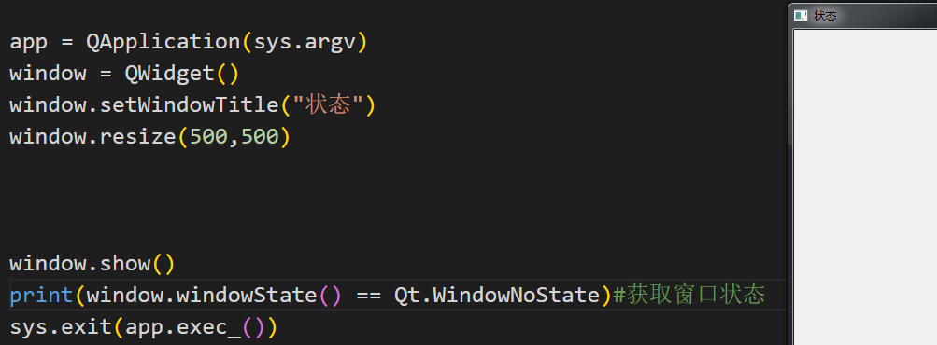

窗口无状态，得到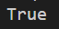

QWidget.setWindowState( 参数 ) //设置窗口最小化，

参数，Qt.WindowMinimized最小化

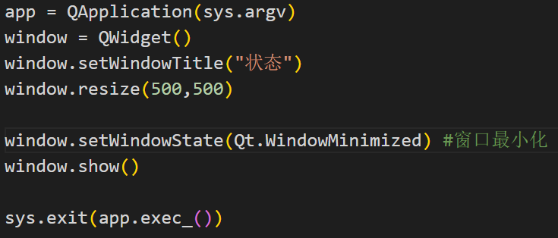

你看窗口打开了，只是看不到，因为窗口最小化了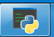

QWidget.setWindowState(Qt.WindowFullScreen) #窗口最大化，全屏

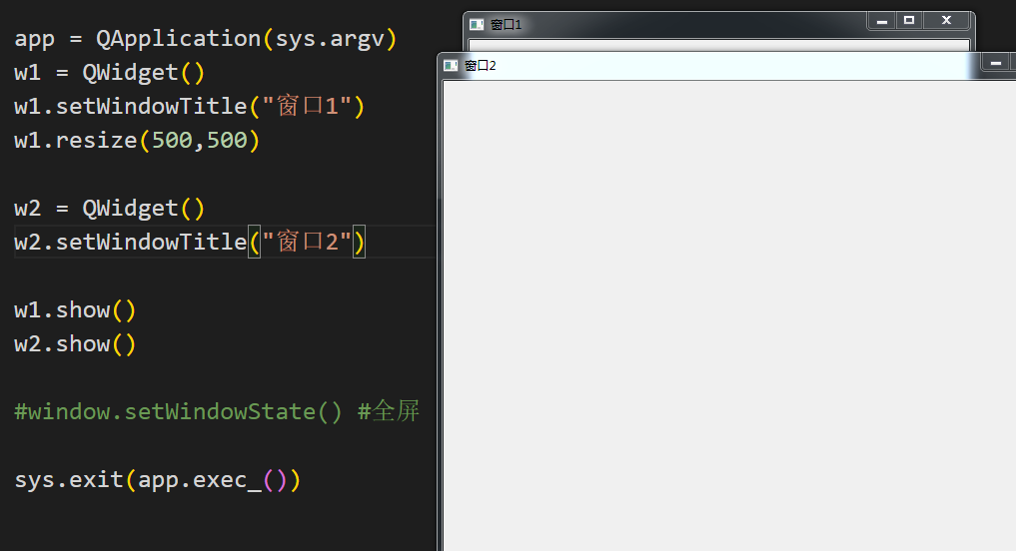

本来窗口是w1在后，w2在前，后创建的在前很正常。

Qt.WindowActive 窗口焦点获取激活

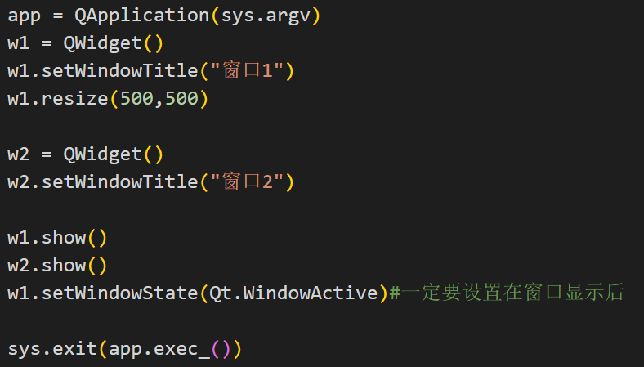

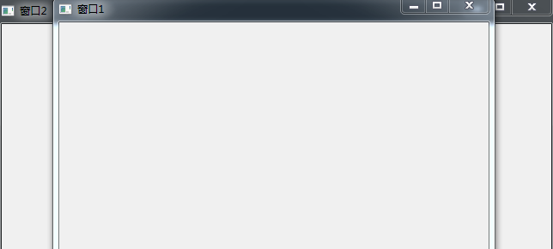

结合Qt.WindowFullScreen，Qt.WindowMinimized制作一个无边框窗口

你看QQ就是无边框窗口

你看窗口边框是取消了的

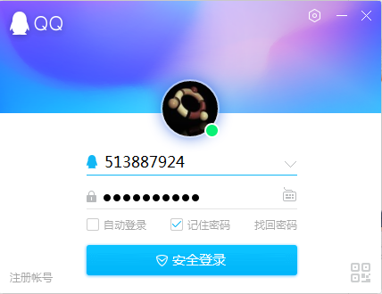

QQ把关闭和最小化按钮用控件表示，放在了窗口中间

QWidget(flags = Qt.FramelessWindowHint) #取出窗口边框

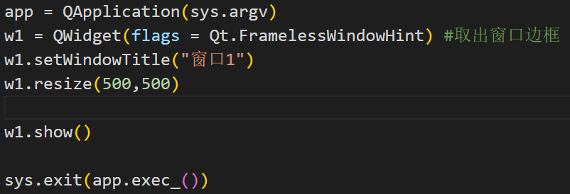

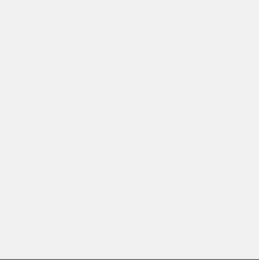 窗口无最大化，最小化边框了。

在无边框窗口上加控件

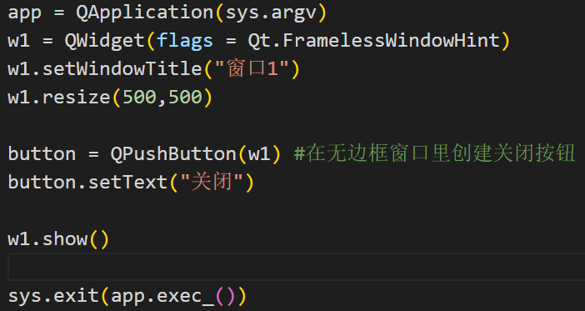

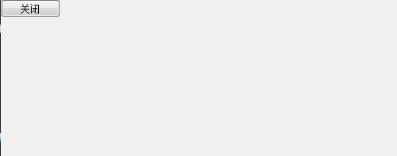

你看按钮默认在窗口左上角



现在我想将关闭按钮移动到右边

QWidget.width() #获取窗口控件宽度

QPushButton.width() #获取按钮宽度

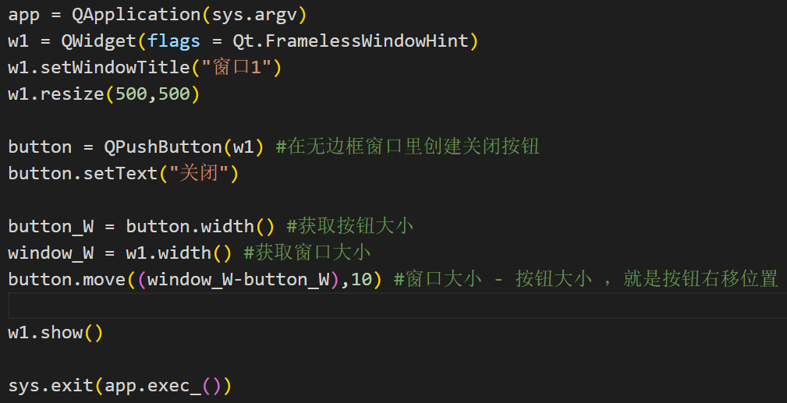

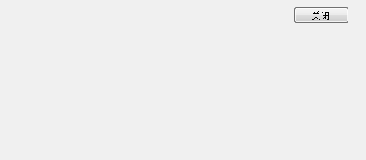

我想点击按钮关闭，就能关闭窗口

QPushButton.pressed.connect( 函数参数 ) #按钮按下发送信号

QWidget.close() #关闭窗口

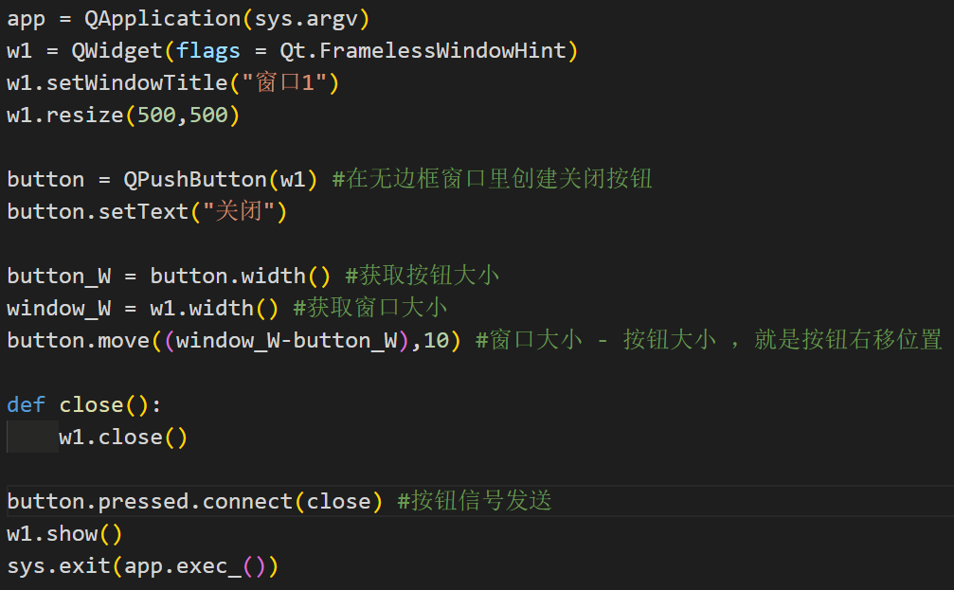

这样就可以点击关闭按钮，关闭窗口了

点击按钮，改变按钮显示状态

QWidget.isMaximized() #获取当前窗口状态

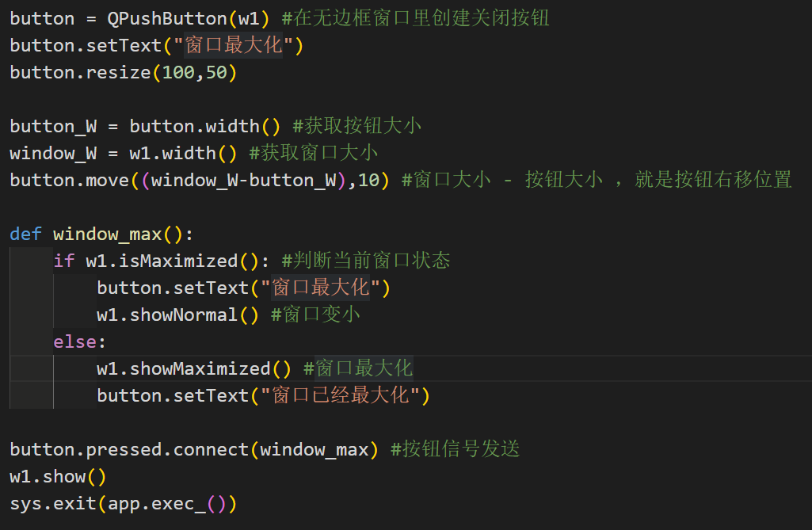

按钮触发信号，执行槽函数

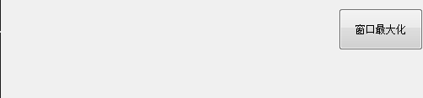

点击窗口最大化

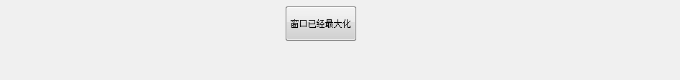

你看第2次点击，槽函数判断的是else，而且按钮怎么变到窗口中间了

**让你的窗口或者按钮，其它控件暂时无法使用。**

QPushButton.setEnabled(参数) #参数false 不可点击，参数True可以点击默认也是可以点击。

QPushButton.isEnabled() #返回按钮状态是可点击(True)还是不可点击(False)

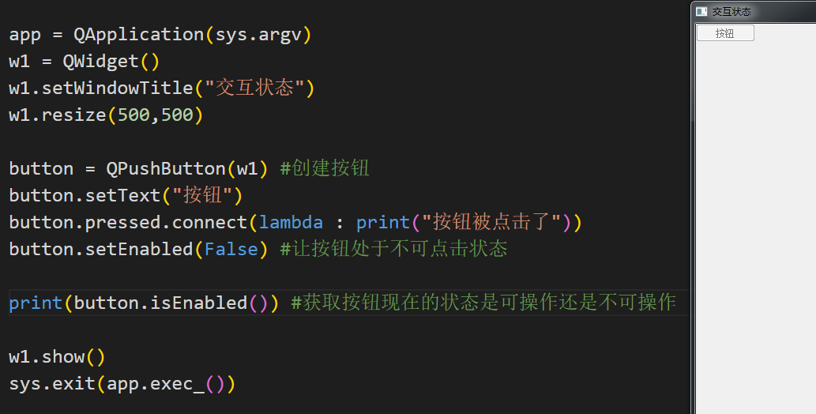 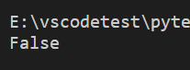

按钮不可点击

**窗口编辑时状态显示，编辑后状态显示**

QWidget.setWindowModified(True) #显示setWindowTitle里面的[*]星星符号

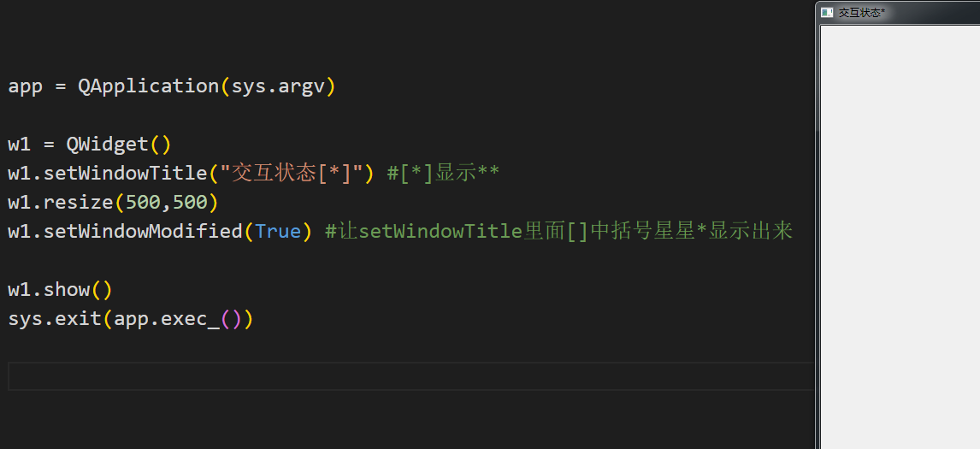

星星显示

QWidget().isActiveWindow() #判断窗口当前是否被激活，返回True或者False

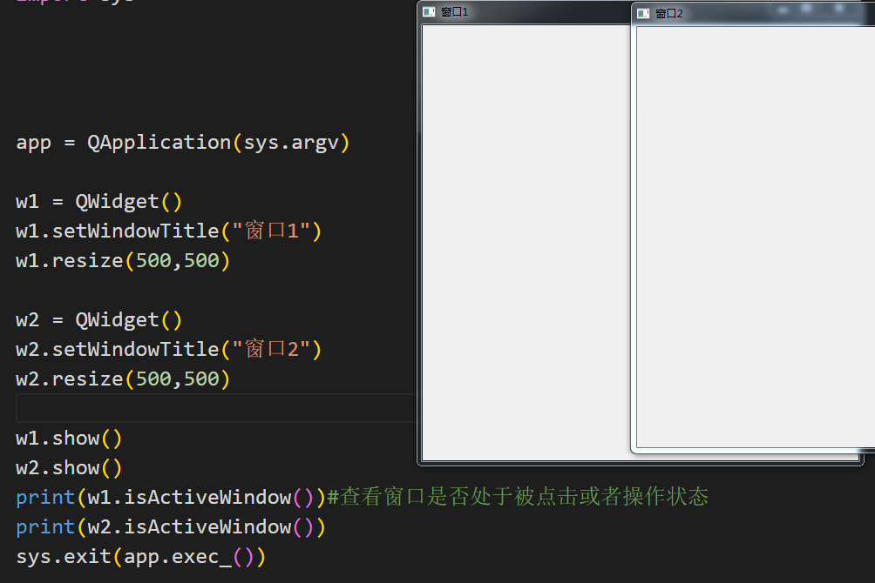

软件启动，w2在窗口前面，那么isActiveWindow()就会判定窗口2是True活跃状态

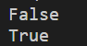可以使用isActiveWindow()做很多窗口判断功能。

**窗口界面交互设计**

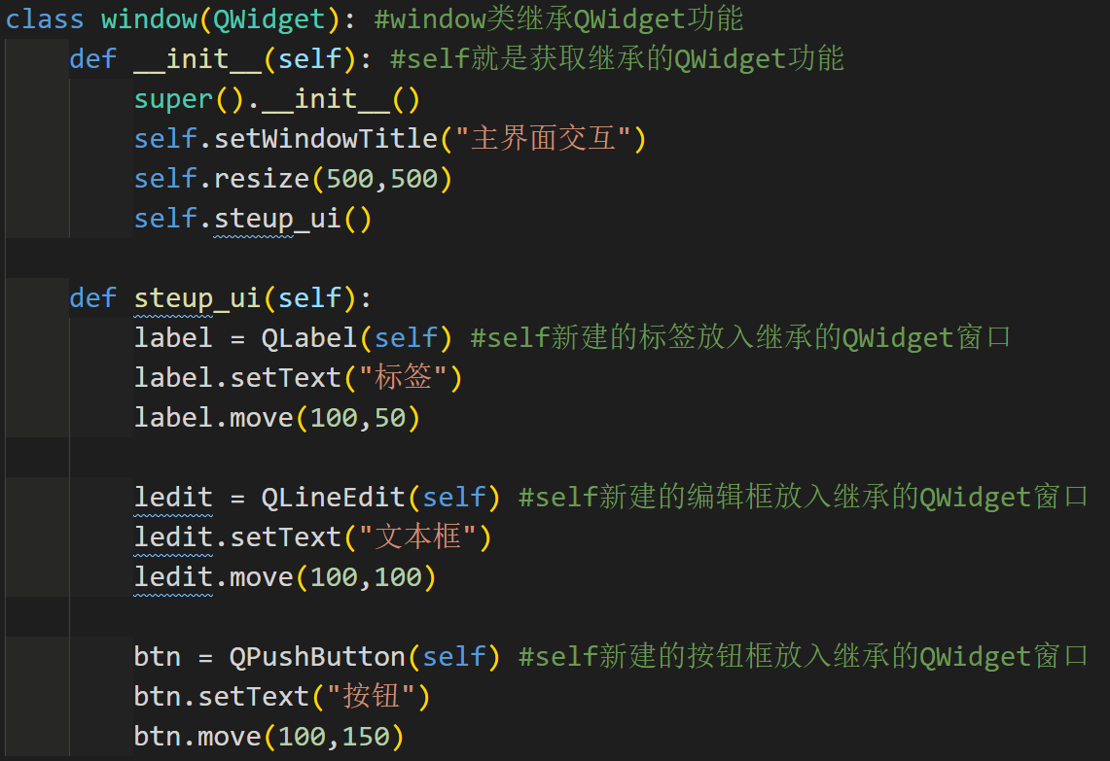

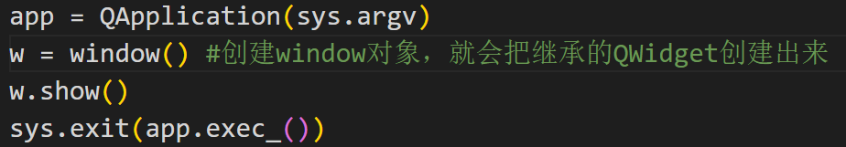

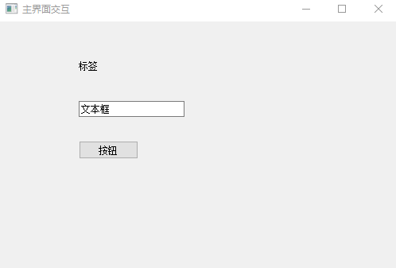界面已经创建出来

监听文本框状态，看看文本框是否有字符输入？

QLineEdit.textChanged.connect(函数参数) #编辑框字符变化信号发送函数

函数参数：就是编辑框字符变化后，会自动执行槽函数，所以需要人为指定槽函数。

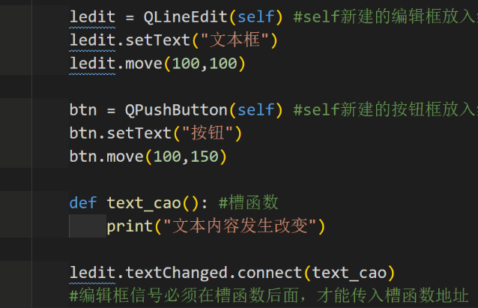 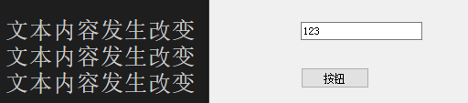

我给编辑框写了3个字符，编辑框槽函数执行3遍

如何让按钮在编辑框输入字符后才能被点击

text变量是编辑框系统默认变量，存放编辑框写入的字符，可以读出来使用

QPushButton.setEnabled(参数) #参数True 按钮可以点击，False按钮不可以点击

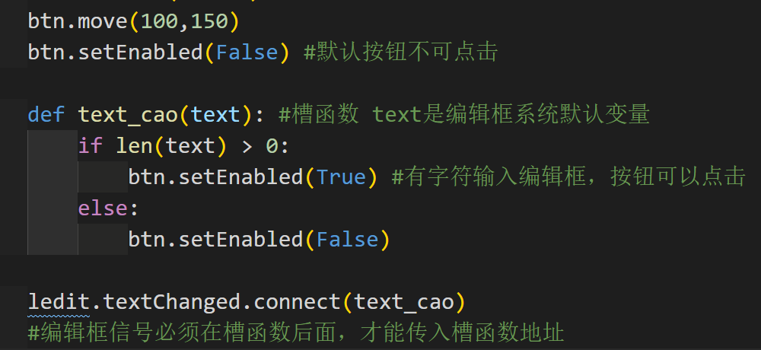

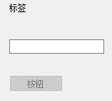空字符不可点击 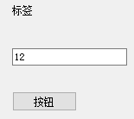输入字符可以点击

变量 = QLineEdit.text() #获取编辑框输入的字符，返回给变量

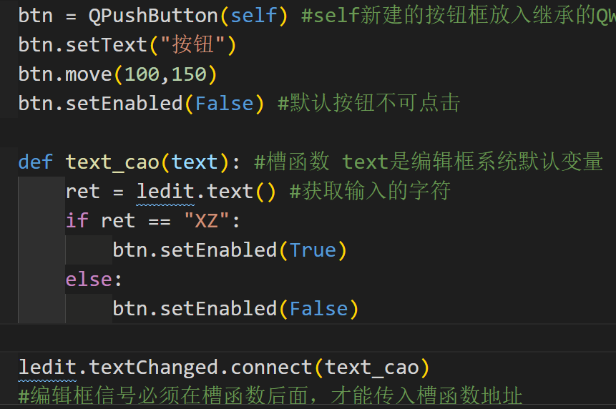

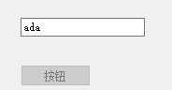 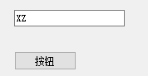

随便输入字符按钮是不会有反应的 必须输入判断的”XZ”字符按钮才开点击

**鼠标移动到窗口的时候，状态栏显示提示信息**

用QWidget做窗口状态栏会编译报错，因为窗口状态栏是QMainWindow类实现的

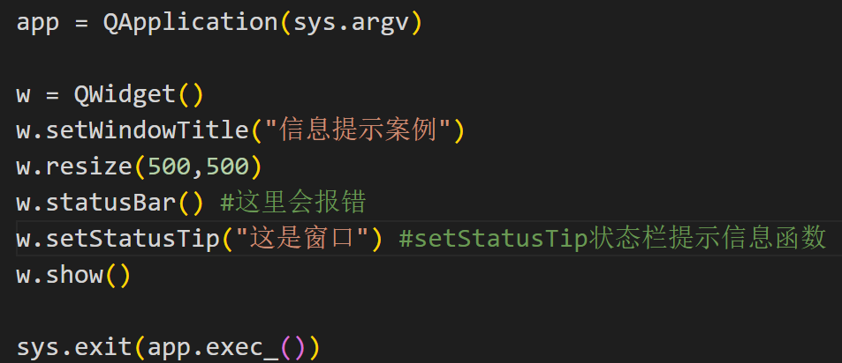

QMainWindow().statusBar() //给窗口设置状态栏

QMainWindow().setStatusTip(“参数”) //设置鼠标移动到窗口，状态栏显示得字符串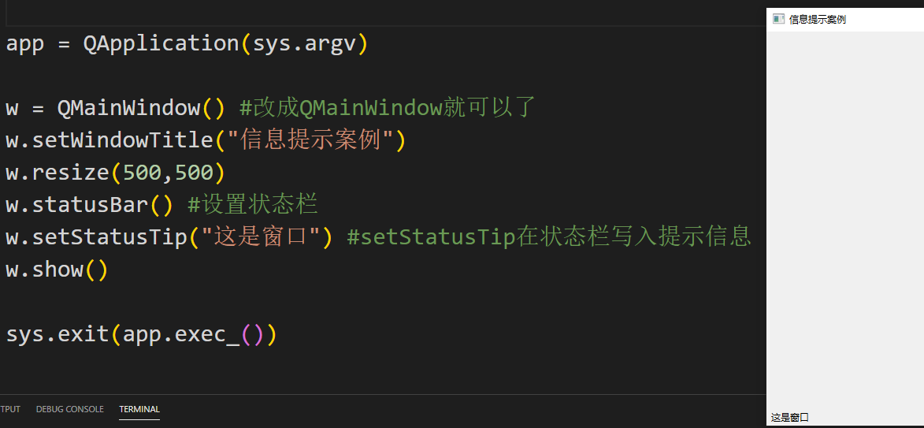

鼠标移动到窗口里的控件，状态栏显示控件提示

QLabel.setStatusTip(“参数”) //设置鼠标移动到标签，状态栏显示字符

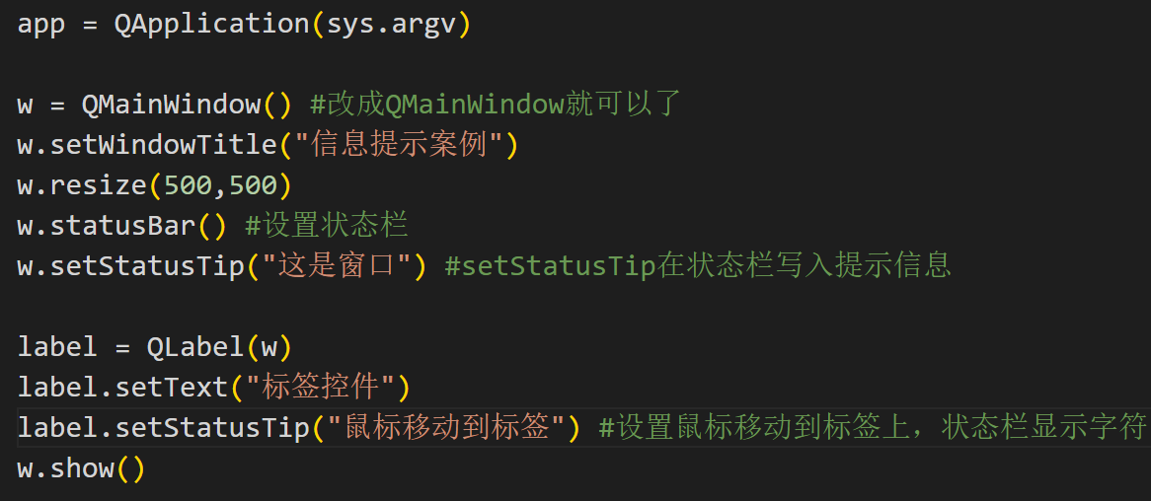

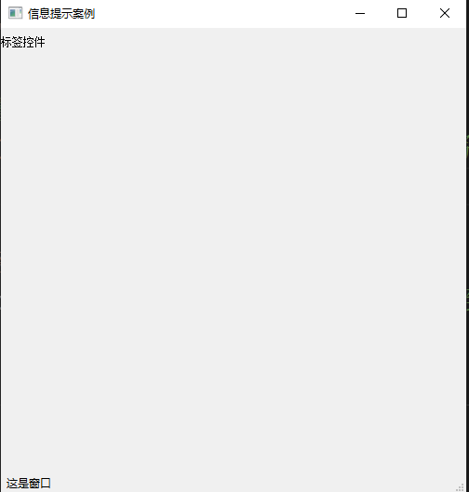 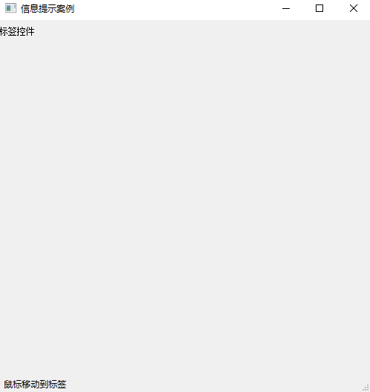

鼠标在标签控件，状态栏显示

鼠标在窗口，状态栏显示

QLabel.setToolTip(“参数”) //设置鼠标移动到标签，在标签旁边显示提示符

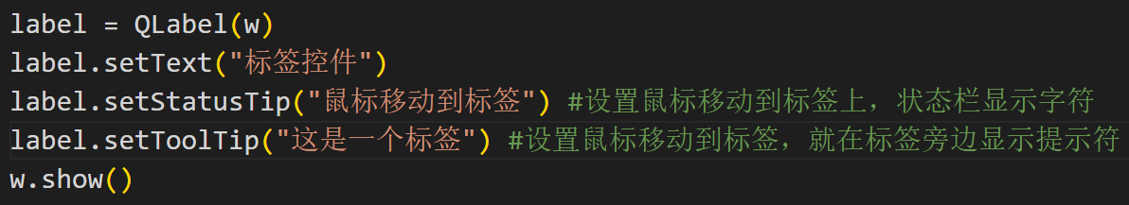

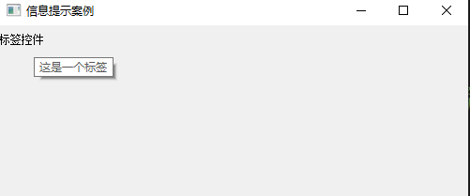

鼠标移动到标签控件，在标签旁边显示字符

如果鼠标一直放在标签旁边，那么一直显示标签字符，感觉很挡事

QLabel.setToolTipDuration(延时时间) //鼠标移动到标签，提示显示持续多久

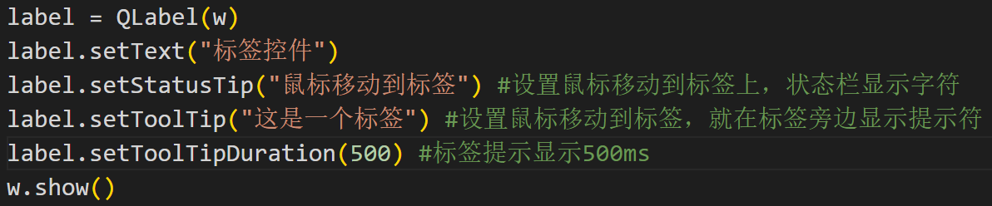

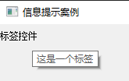 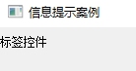你看500ms之后提示不见了

**QPushButton控件实现的底层原理，QAbstractButton按钮抽象基类**

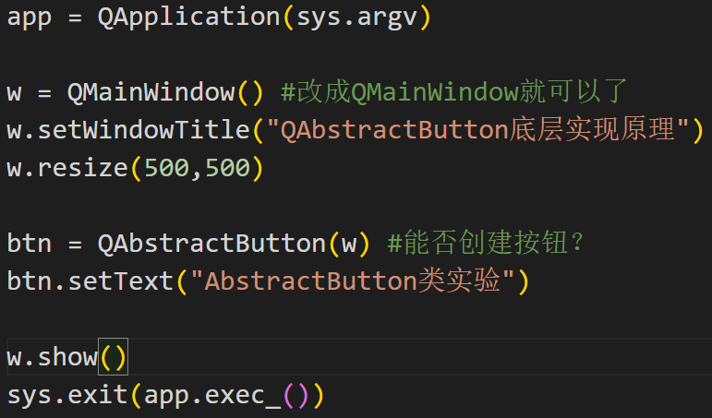 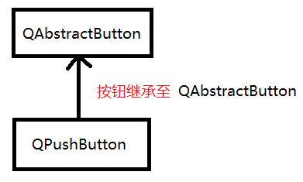

这种继承关系有什么用，为什么要研究QAbstractButton？

我们先看看运行结果

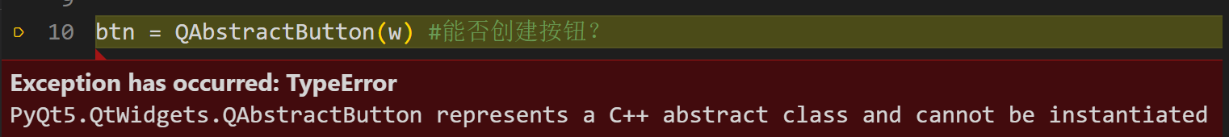

你看报错，类型错误。说的是这种C++实例类没有办法被抽象化。

那么我们就需要实例化QAbstractButton类，才能使用。怎么操作？

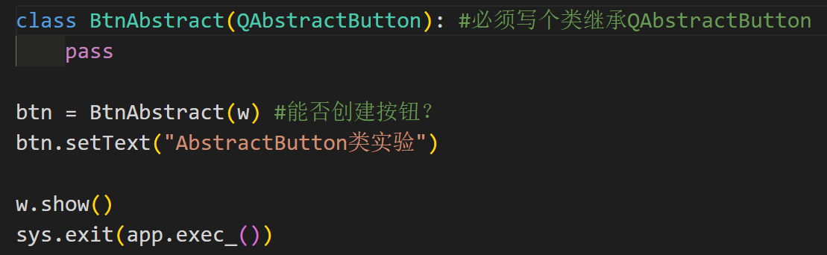

然后再用BtnAbstract子类来创建对象

必须先建立个类继承至QAbstractButton这种抽象类，必须要多此一举

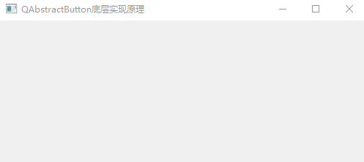界面运行起来了，但是没有显示。



提示没有实现paintEvent函数

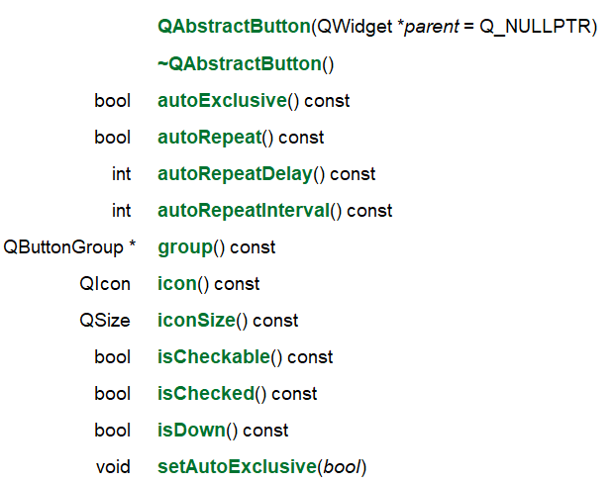



所以上面这个继承关系就明确了

QPushButton就是继承QAbstractButton，用里面的函数实现的按钮

QAbstractButton里面有这些函数，QPushbutton按钮就是继承QAbstractButton类，然后使用里面的函数来实现按钮的

PaintEvent就是继承QAbstractButton后，必须实现的函数，这个函数会被QAbstractButton回调。

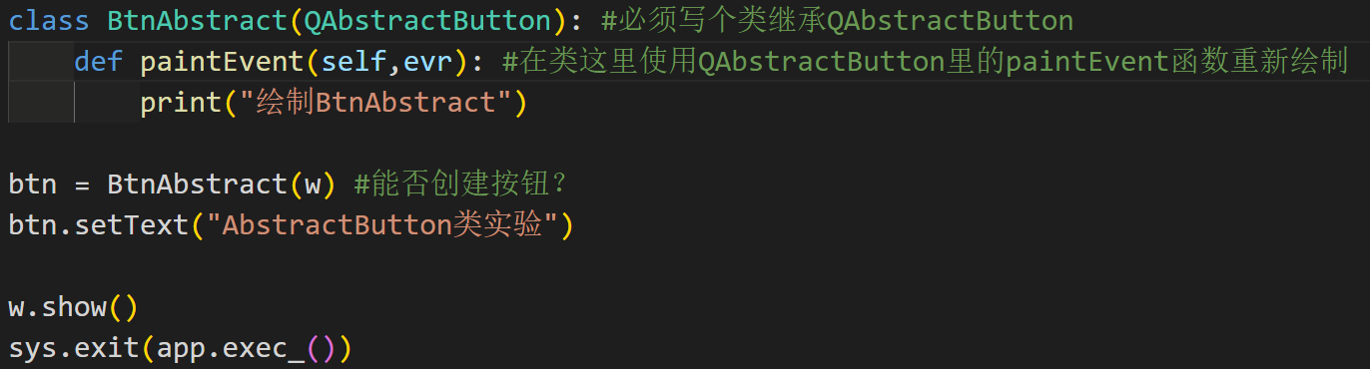

 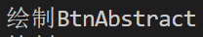

你看，按钮界面创建后自动执行paintEvent，如果你鼠标移动到界面上，会不停的重复执行paintEvent回调

完善paintEvent回调函数

画家 = QPainter(参数) #创建画家，返回画家对象。参数:表示在什么对象上画画

笔对象 = QPen(颜色，画笔粗细) #创建画笔，返回画笔对象

QPainter().setPen(笔对象) #将画笔拿给画家

QPainter().drawEllipse(起始坐标x，起始坐标y，方形长，方形宽) #系统会自动在这个方形里面做内切椭圆

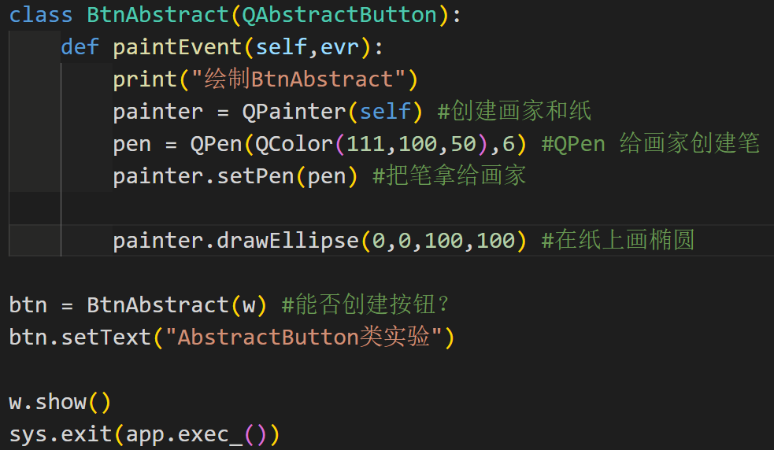

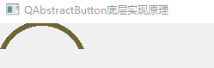显示出来半圆了，看来是自定义按钮尺寸太小

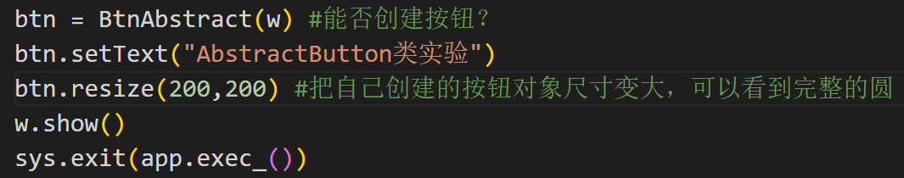

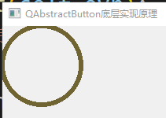你看，按钮尺寸变大，圆完整了。

QAbstractButton也是鼠标点击对象之后，自带信号功能的

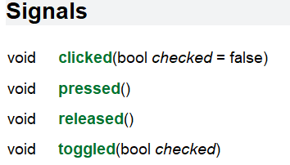

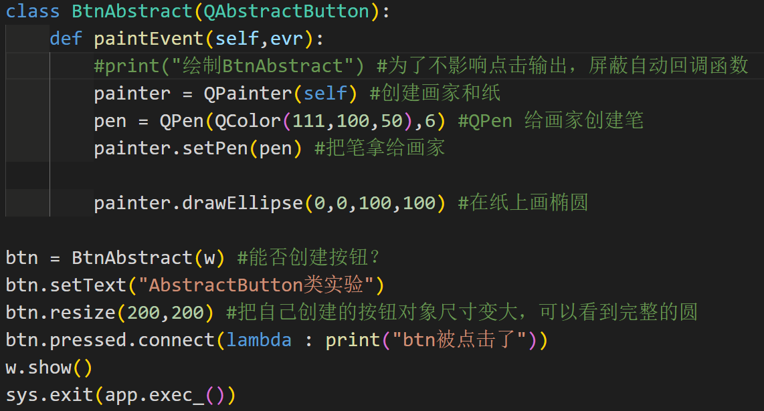

 点击圆圈范围 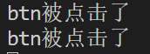你看，显示我点击了。

这就是按钮设计的全过程，也可以用QAbstractButton类设计其它控件。

QPushButton点击后自己修改自己

int 变量 = int(参数) #将字符串转换成十进制。参数:填入字符串

str 字符串变量 = str(参数) #将十进制转换成字符串，参数：填入十进制

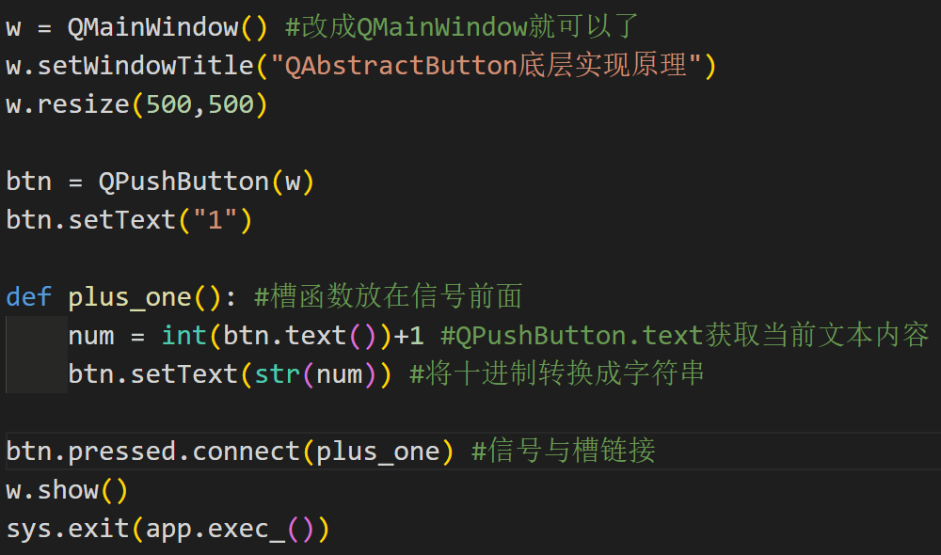

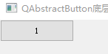 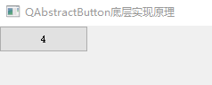

默认是1 计算点击次数，我点击按钮4次

QPushButton显示图标

返回图标对象 = QIcon(“路径字符”) #路径字符就是你的图标位置

QPushButton.setIcon(图标对象) #图标对象就是上面返回的对象

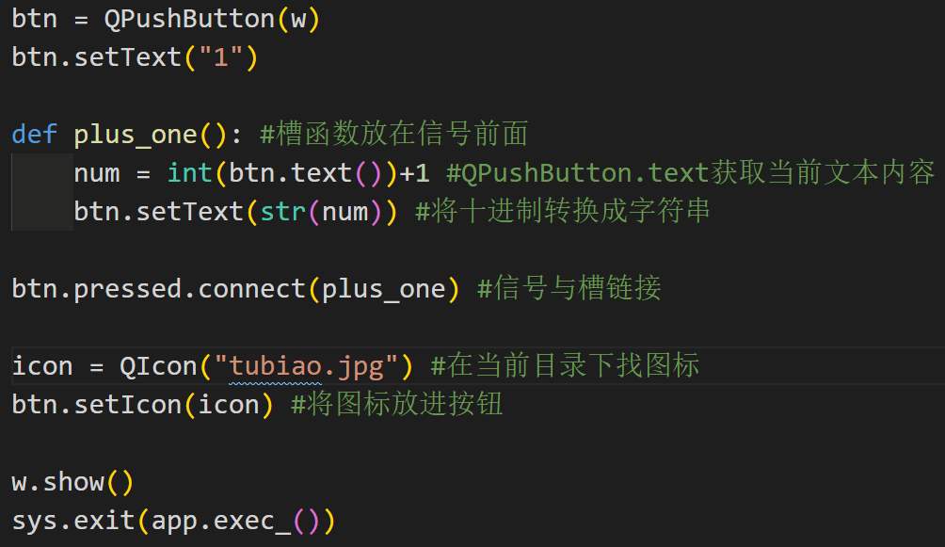

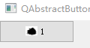图标添加成功

QPushButton.setIconSize(QSize(长，宽)) #设置图标大小

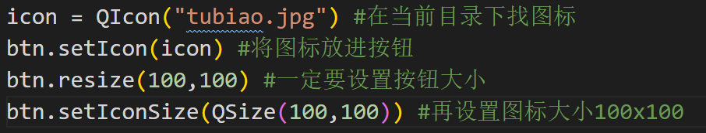

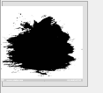最好用背景透明图片

QPushButton.setAutoRepeat(True) #按住按钮不放，就可以一直重复发按钮信号

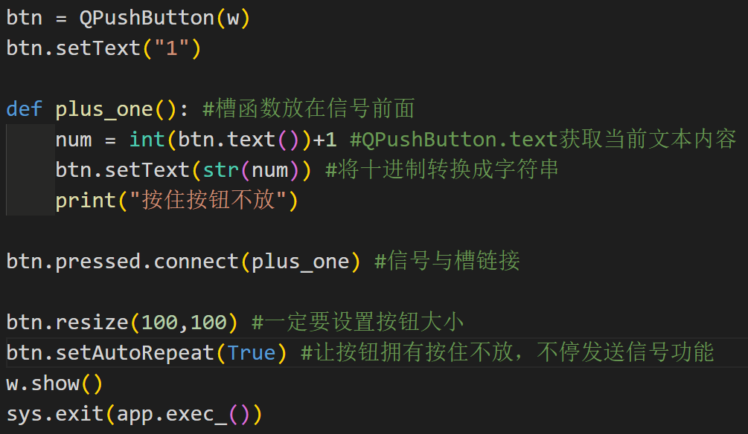

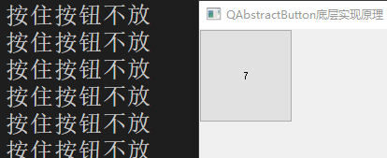这就是按住按钮发送了7次信号

**让控件处于自动按下状态，而不是鼠标去点击后才按下**

控件.setDown(参数) #参数为True，控件自动处于鼠标按住状态，记住是按住，还没有放开

其实鼠标按下功能也是QAbstractButton具备的，只是下面三个控件继承过来了。

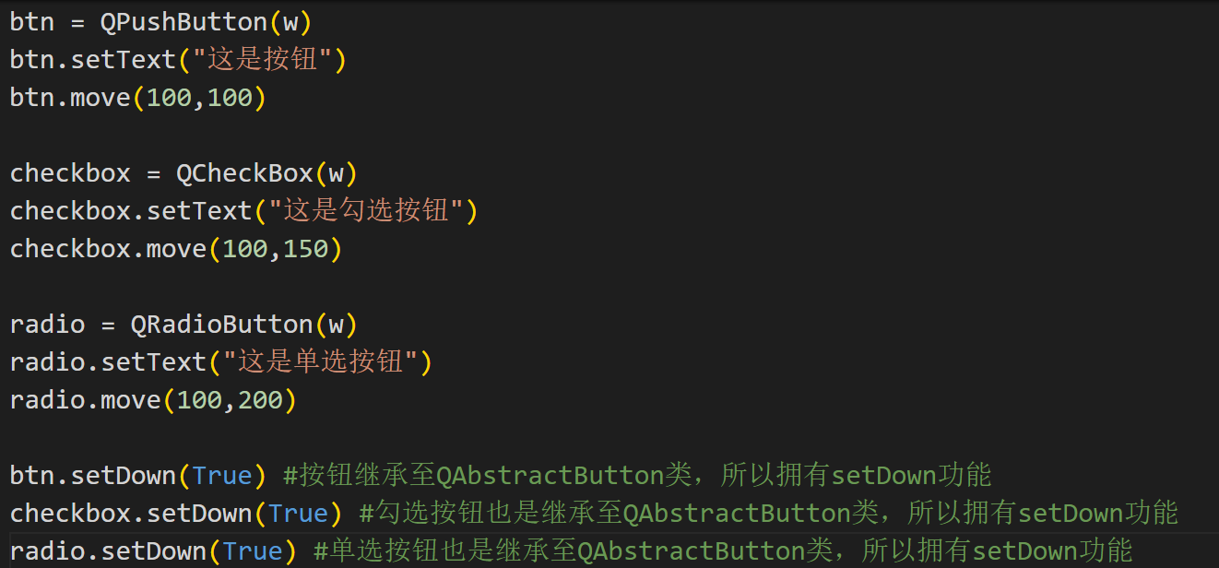

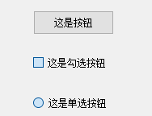鼠标按住控件，就是这个样子。

变量 = 对象.isCheckable() #返回对象是否可以被选中能被选中返回True不能选中返回false

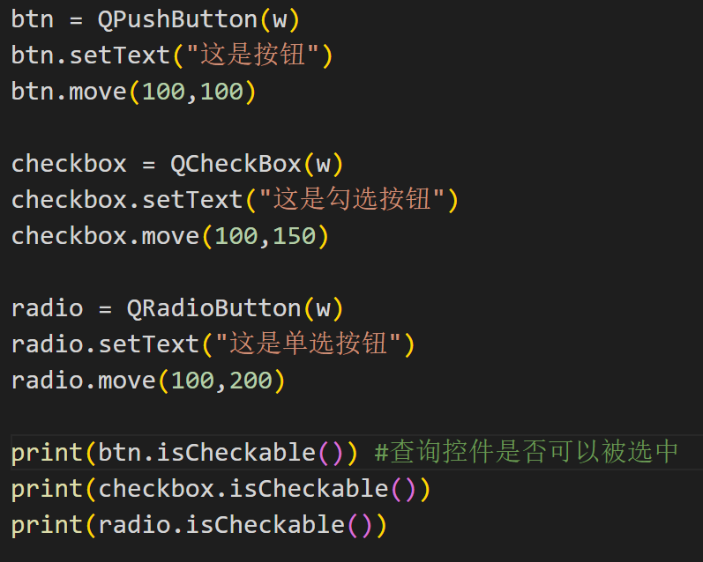 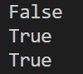

你看，只有按钮没有选中功能，单选和勾选都有选中功能

对象.setCheckable(True) #使控件具备可以被选中功能

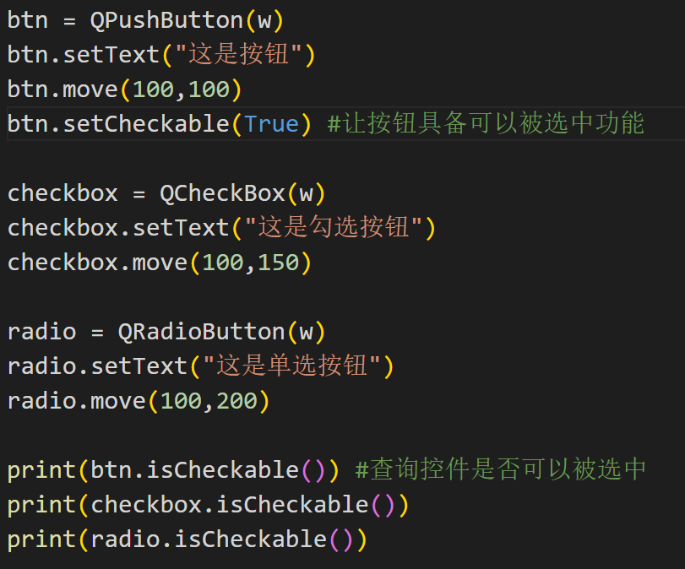 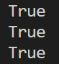

你看，按钮也具备选中功能了

对象.toggle() #控件状态切换，比如已经勾选状态变为非勾选，非勾选变为勾选，按下变为未按下，未按下变为按下，实现类似全选，反选功能

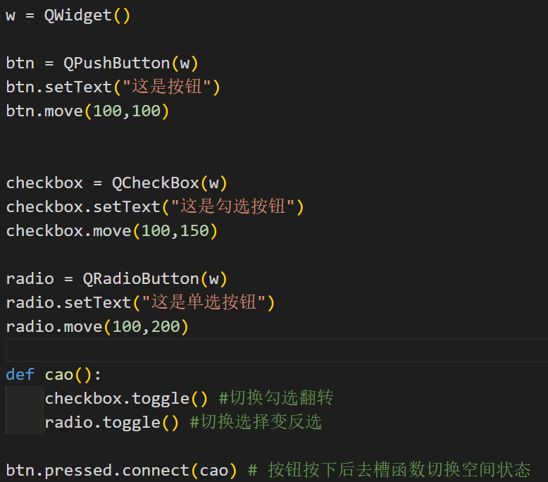

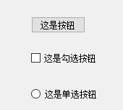 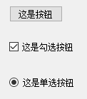 

再次点击按钮，槽函数toggle执行，反向执行

点击按钮，槽函数toggle执行

未点击按钮，槽函数toggle未执行

如果控件变为不可选了，toggle也能让其控件反选

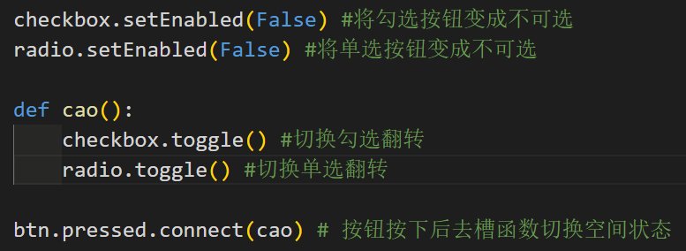

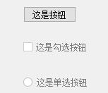未点击按钮 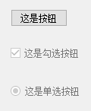点击按钮 点击按钮

所以toggle 并不受控件不可选限制

**QAbstractButton 排他性，只要继承这个类的都有排他性，比如按钮**

多个按钮选择实现

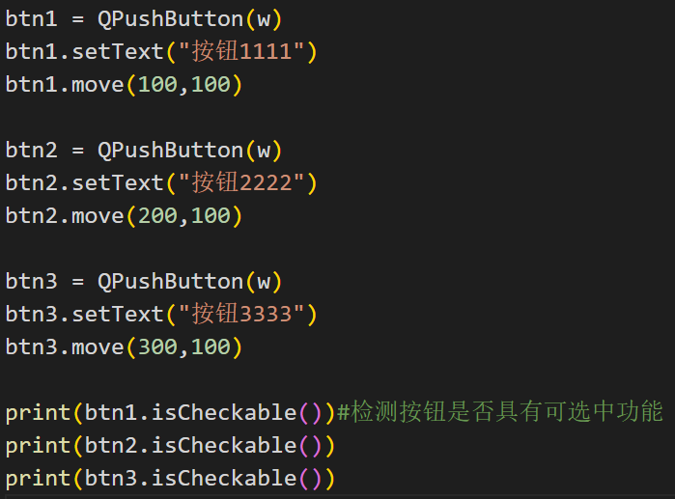 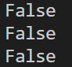按钮处于不可选择状态

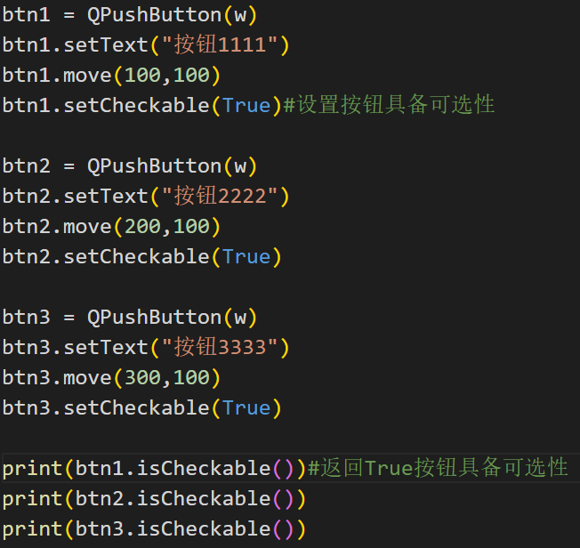 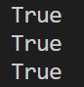 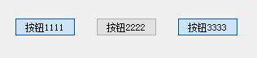

按钮具备可选性后，就可以选择多个按钮，类似前端的偏好设置功能

用排他性功能让多个按钮同时只能选择一个

对象.setAutoExclusive(True) #启动控件排他性

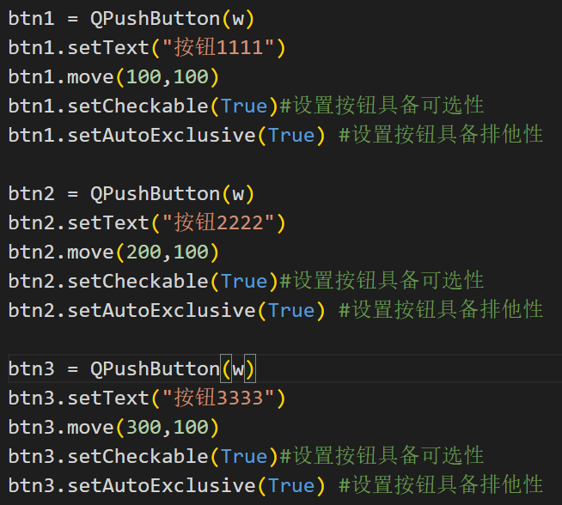

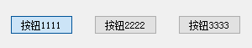 排他性就是偏好设置按钮只能选择一个

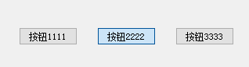排他性就是偏好设置按钮只能选择一个

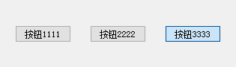排他性就是偏好设置按钮只能选择一个

**按钮被按住按下，按钮被释放，按钮被点击，按钮选择状态改变实现**

对象 . pressed.connect(槽函数) #按钮被按下执行的槽函数

对象 . released.connect(槽函数) #按钮被释放执行的槽函数

对象 . clicked.connect (槽函数) #按钮被点击执行的槽函数，其实按下释放就会触发该函数

对象 . toggled.connect (槽函数) #对象状态切换执行槽函数，一般在单选和复选框用

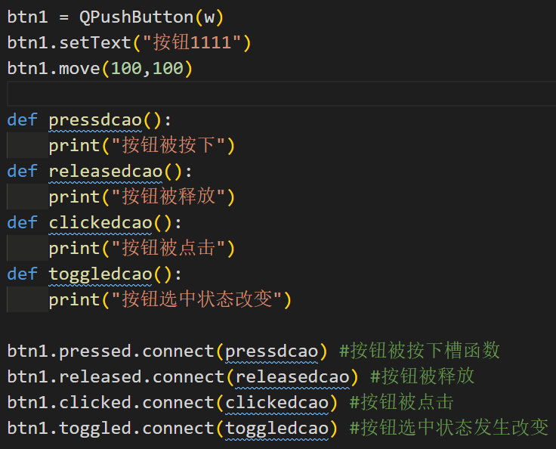 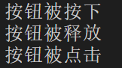

设置按钮某部分点击才有效，其余部分点击无效

def hitButton(self , point) #函数名是固定的，用自定义类创建按钮对象，按钮按下会回调该函数

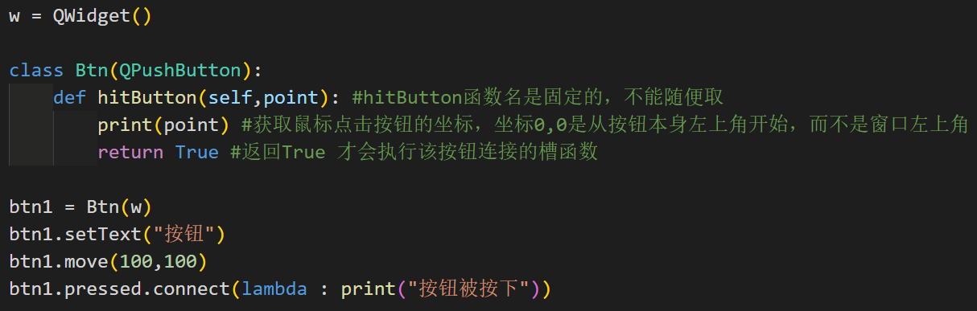

按钮按下后会传入当前按下的坐标位置point，返回True，表示可以执行槽函数

自定义按钮功能需要建立个按钮类

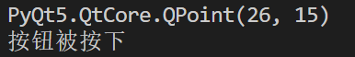

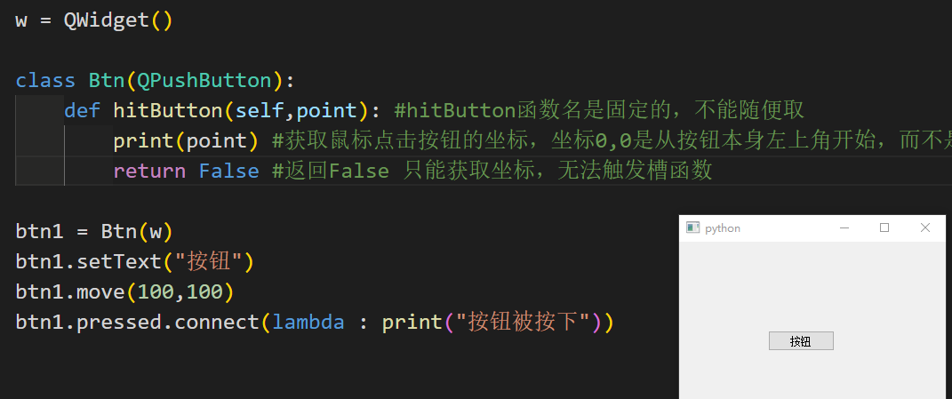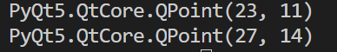

返回False不会执行槽函数

我们使用返回值True/False来设计按钮指定部分触发槽函数功能

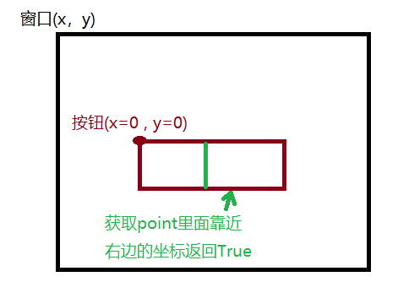

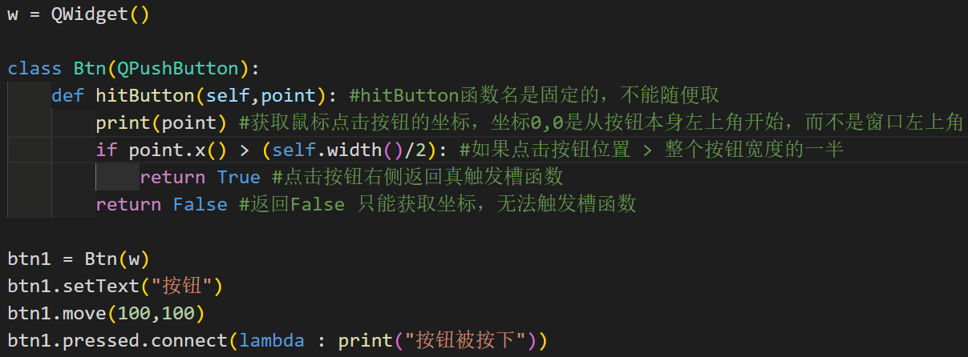

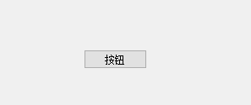 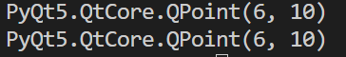

点击按钮左半部分，无法触发槽函数

 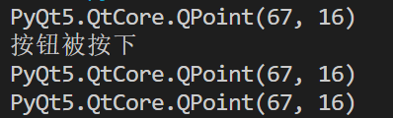

点击按钮右半部分触发槽函数

**菜单控件QMenu**

对象 = QMenu() #创建菜单，只是创建菜单对象，不能显示，需要嵌入其它对象显示

QPushButton::setMenu(菜单对象) #将菜单对象嵌入进按钮

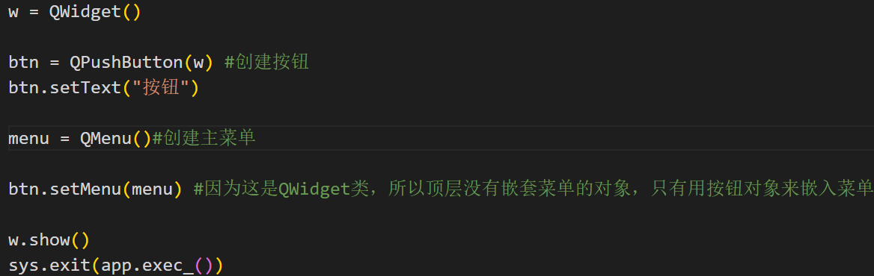

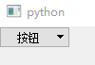 按钮嵌入了菜单功能，但是无法下拉，因为没有子菜单

返回子菜单项对象 = QAction(“填写子菜单名”，填入嵌入的主菜单对象) #创建子菜单项

QAction::setIcon(填入QIcon函数) #在子菜单项加入图标

QIcon(“填入png图片路径”) #将图片转换成setIcon可以传入的参数

QMenu::addAction(子菜单项对象) #向主菜单加入子菜单对象

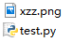在当前目录下有一个xzz.png图片做为图标。

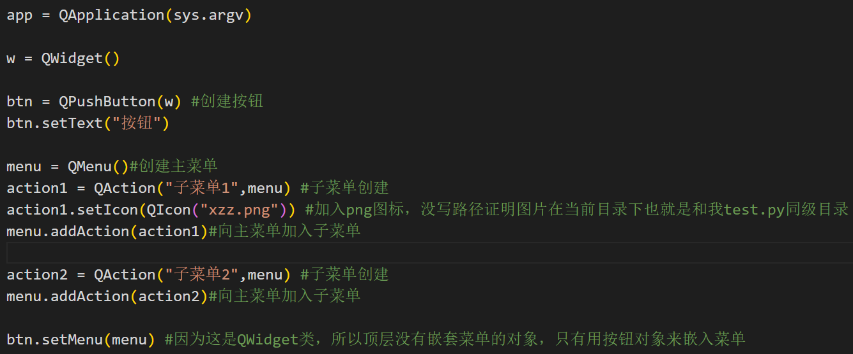

两个QAction证明窗创建两个菜单子项

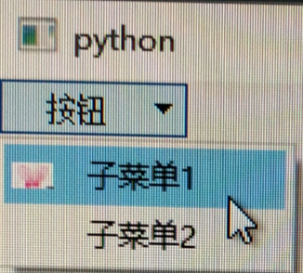两个子菜单项(QAction)创建成功。

问题 qt.gui.icc: Failed ICC signature test 这是加入QIcon导致的，可以取消菜单图标来解决

如何监听某一个菜单项被点击？

QAction::triggered.connect(槽函数) #子菜单项QAction被点击后触发槽函数

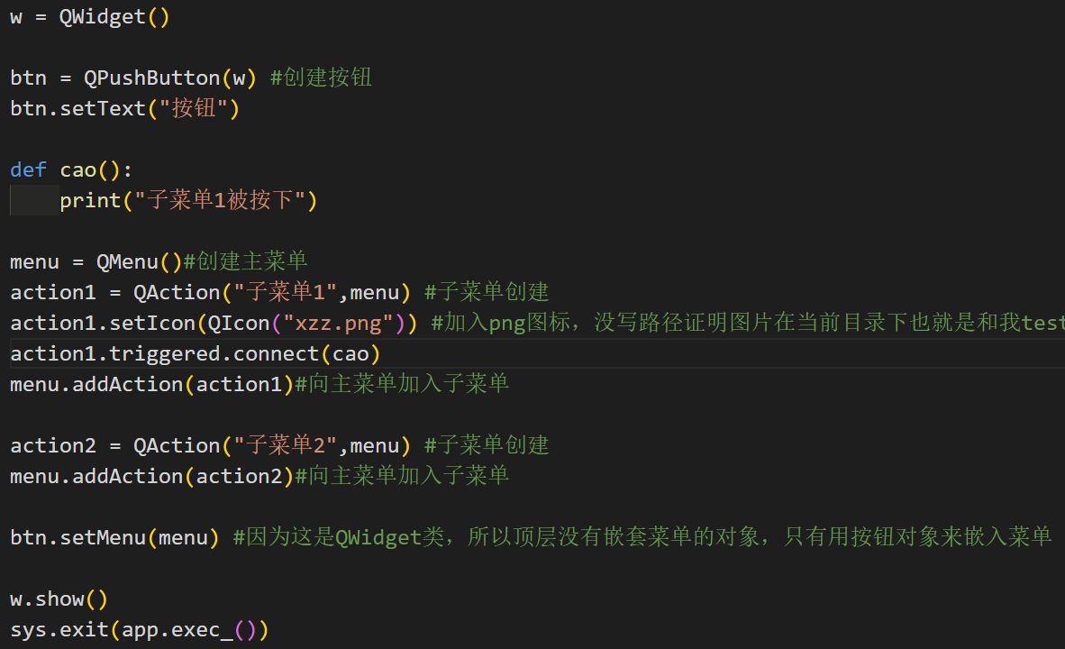

加入槽函数

加入信号槽，子菜单项被点击，触发信号槽链接

 点击子菜单1就会打印槽函数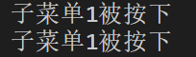

QAction(QIcon(png图片路径)，”菜单名”，要嵌入的主菜单对象) #第2种菜单图标简化方法

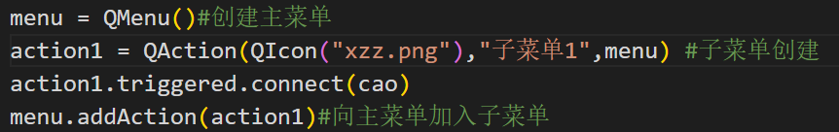

效果一样的

QAction::addSeparator() #在多个QAction子菜单项之间加入分割线

分割线

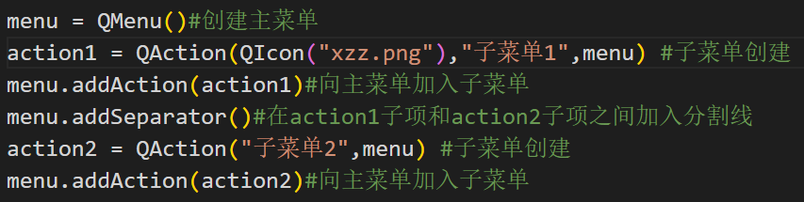 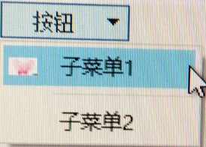

在主菜单下除了创建下拉子菜单，还可以创建子子菜单

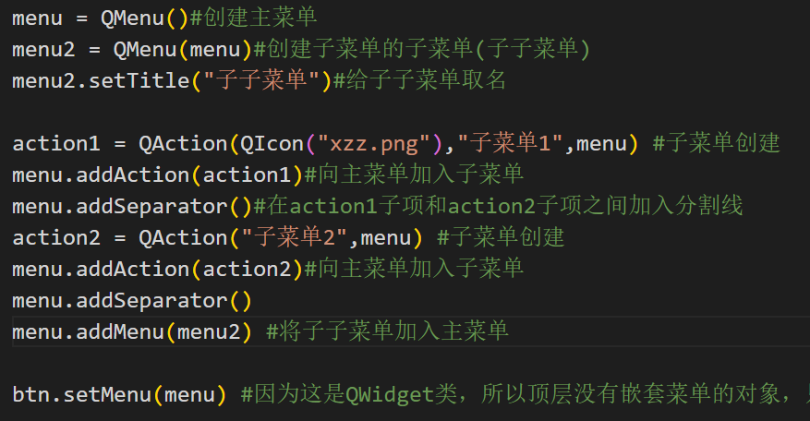

子子菜单加入主菜单

子子菜单也是用QMenu创建

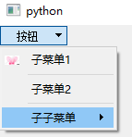这就是子子菜单，菜单下一级还可以创建QAction子菜单项或者菜单

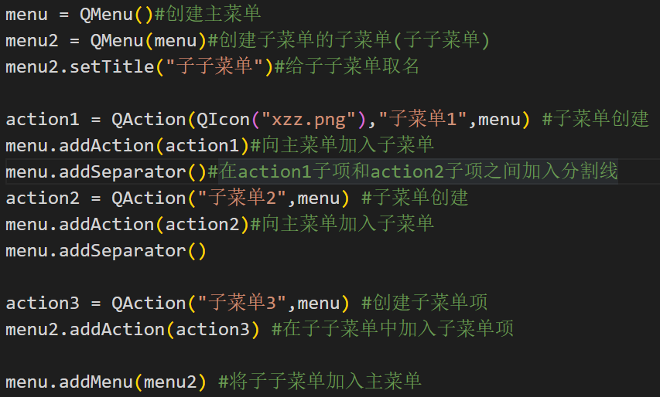

在子菜单下面加入子菜单项

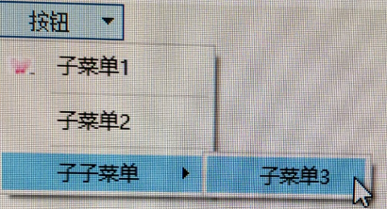这就是3级菜单

**扁平化设置(按钮为例)**

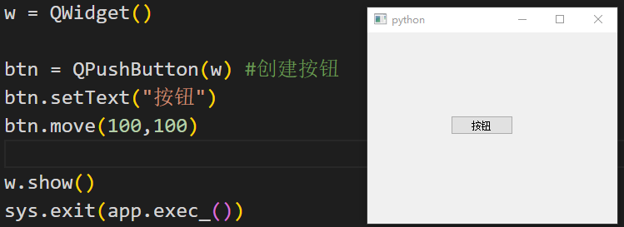

这是未扁平化的按钮

QPushButton::setFlat(True) #将按钮进行扁平化

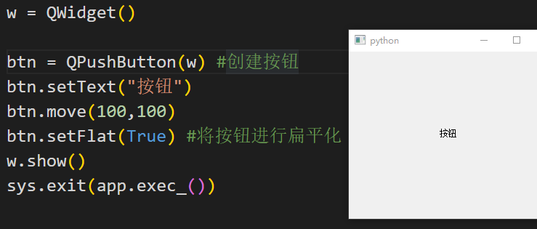

这就是扁平化的按钮，鼠标移动上去才有反应

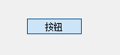

扁平后，鼠标点击才有反应

感觉这种扁平好单调哦，其实扁平是需要用QSS来设置样式才好看。

**右键菜单实现(就是鼠标在窗口右键显示菜单)**

contextMenuEvent(self , QContextMenuEvent) #鼠标右键空白窗口，触发菜单事件，这个函数是固定模式，不要随便写函数名

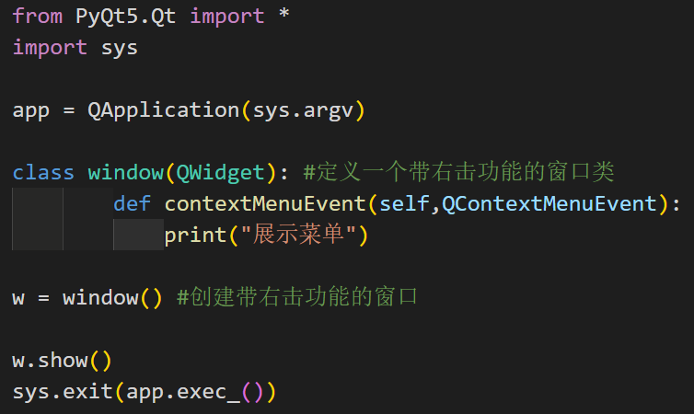 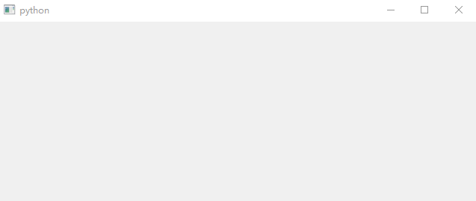

鼠标对空白窗口点击右键

contextMenuEvent回调函数执行

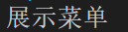

我们就在右键触发的回调函数中创建菜单，显示菜单

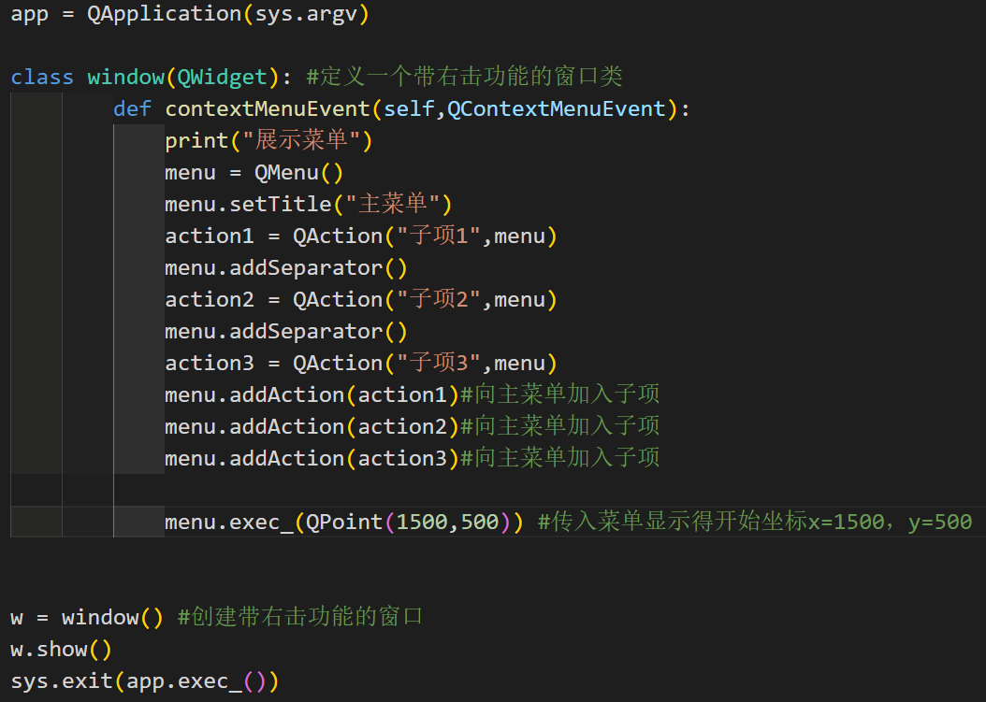

将菜单创建及显示写入鼠标右击回调函数

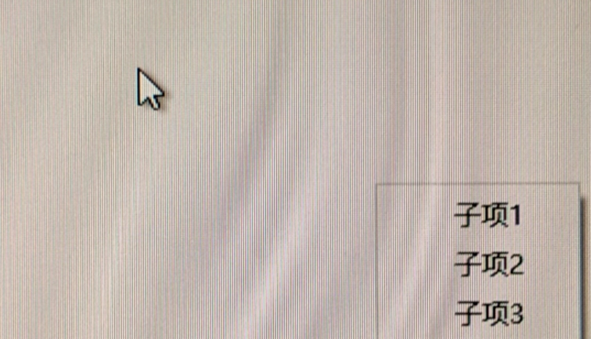

但是菜单在这儿显示

我鼠标在这儿右击

菜单没有在鼠标指定位置显示？这是因为menu.exec_(…)设置的是固定坐标，下面进行修改

对象.globalPos() #获取鼠标在窗口的当前坐标

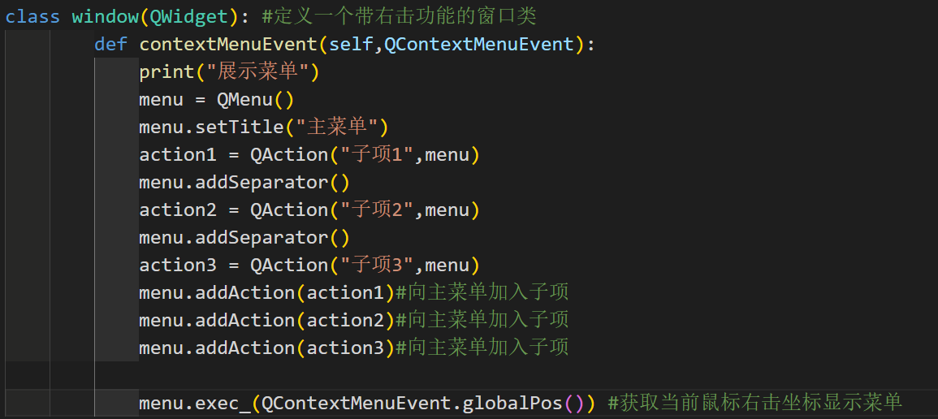

修改这儿

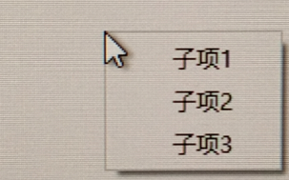鼠标右击的位置弹出菜单

**列表按钮(自带扁平功能)**

QCommandLinkButton(“传入大标题字符”，“传入小标题字符”，嵌入的对象) #创建列表按钮

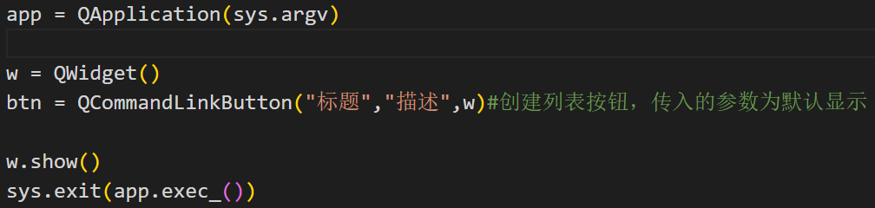

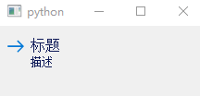默认扁平显示，带个箭头，鼠标点击才有效

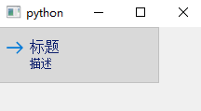这就是鼠标点击的效果

大标题和小标题都可以修改

QCommandLinkButton::setText(“传入字符”) #修改大标题

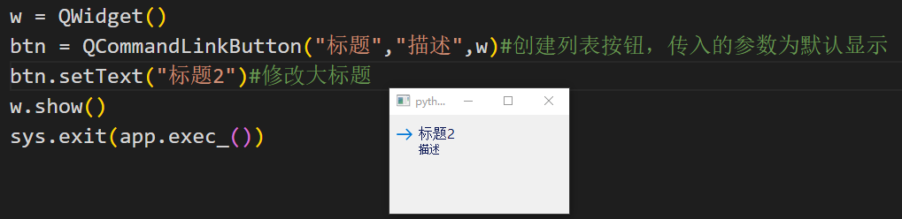

大标题被修改

QCommandLinkButton::setDescription(“传入字符”) #修改小标题

QCommandLinkButton::setIcon(“传入图标”) #列表按钮传入图标

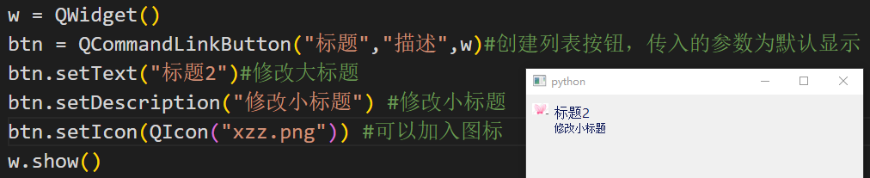

**工具按钮，只显示图标的按钮**

对象 = QToolButton(要嵌入的对象)

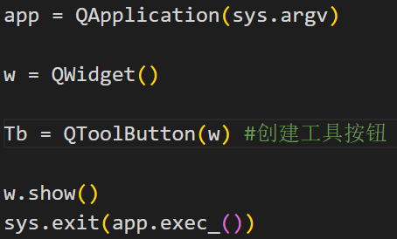 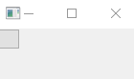

这就是工具按钮

QToolButton::setText(“字符”) #给工具按钮增加名字

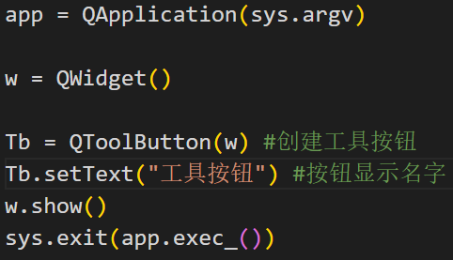 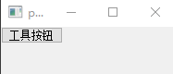

工具按钮加字符

感觉和普通按钮没什么区别啊？

QToolButton::setIcon(QIcon(“加入图标路径”)) #给工具按钮加图标

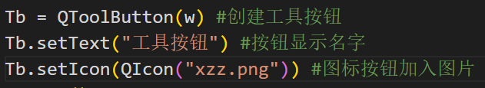

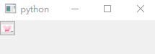 按钮图标有了，把文字覆盖了。

所以工具按钮最适合用图片显示，不要使用文字。

QToolButton::setIcon(QSize(x，y)) #设置工具按钮大小

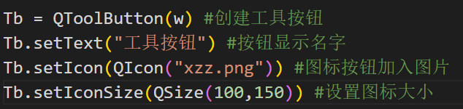

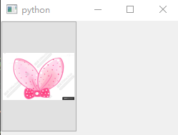所以工具按钮一般用在窗口上方显示图标。

QToolButton::setToolTip(“输入要提示的字符”) #鼠标移动到按钮功能提示

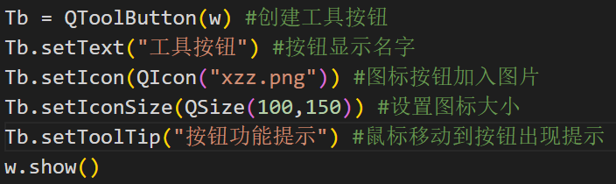 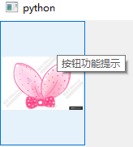提示字符

设置按钮样式和风格

QToolButton::setToolButtonStyle(参数)

参数: Qt.ToolButtonIconOnly 按钮仅显示图标

Qt.ToolButtonTextOnly 按钮仅显示文字

Qt.ToolButtonTextBesideIcon 按钮图标文字都显示

Qt.ToolButtonTextUnderIcon 按钮文本显示在图标下方

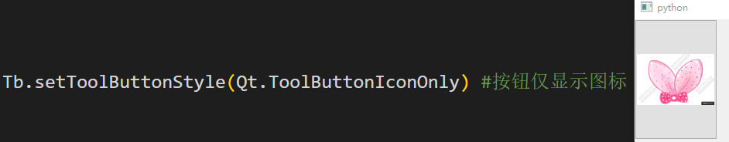



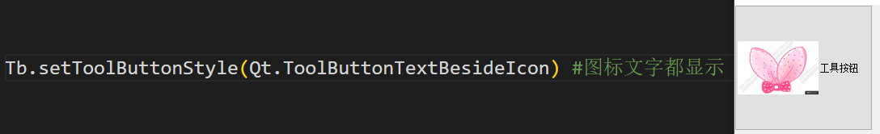

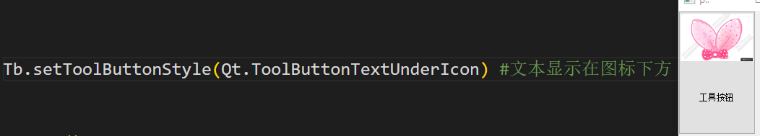

按钮方向图标

QToolButton::setArrowType(参数)

参数:

Qt.UpArrow 按钮向上图标



Qt.DownArrow 按钮向下图标



Qt.LeftArrow 按钮向左图标



Qt.RightArrow 按钮向右图标



**命令连接按钮，扁平化的箭头按钮**

对象 = QCommandLinkButton(输入标题字符串,描述内容字符串,父对象) #创建命令链接按钮

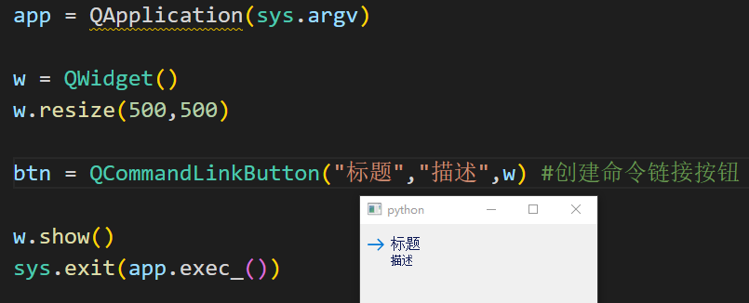

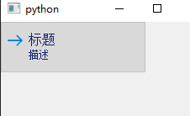按钮按下有阴影

QCommandLinkButton::setText(标题字符串)#修改初始化的标题

QCommandLinkButton::setDescription(描述字符串)#修改初始化的描述

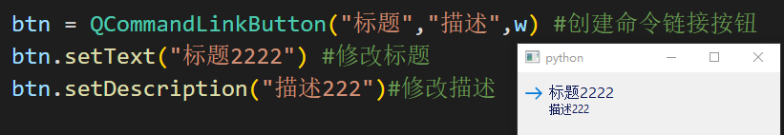

你看标题和描述被修改

命令连接按钮就这么个东西，没什么特别的

**单选按钮使用**

对象 = QRadioButton(“按钮名称”，嵌入的父对象) #单选按钮创建

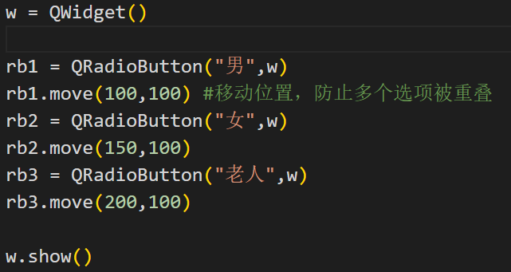

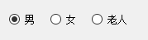 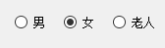 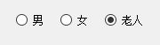

这就是单选按钮。

QRadioButton::setIcon(QIcon(路径)) #给单选按钮加图标

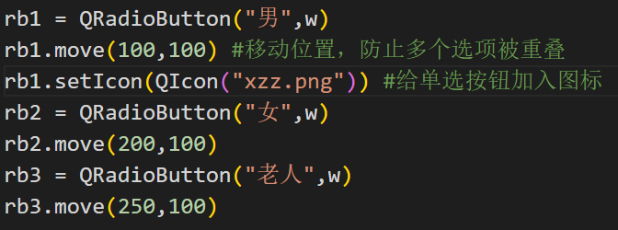

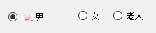

程序启动后单选按钮默认选择某一项

QRadioButton::setChecked(True) #设置某个对象启动后默认选择

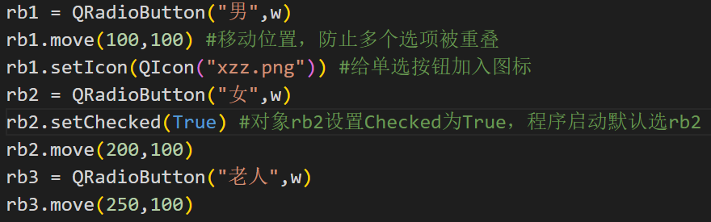

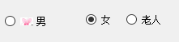

单选按钮被选中后触发信号，知道哪一个单选被选了

QRadioButton::isChecked() #检查对象是否被选上，被选上返回True，未被选上返回False

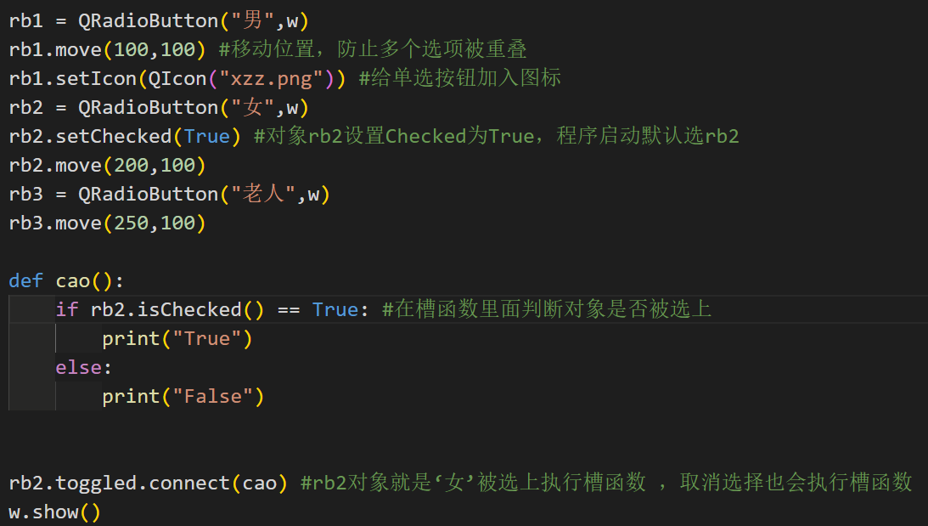

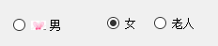 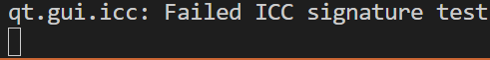

系统开机不执行槽函数

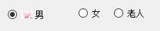 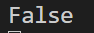 取消选择‘女’ 执行槽函数

 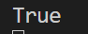再次选上 ‘女’ 执行槽函数

如果在已有的单选按钮界面加另外一组单选按钮，而且另外一组的单选按钮不影响已有的单选按钮，那么需要定义两个窗口对象，也就是必须两组的单选按钮对象不同。

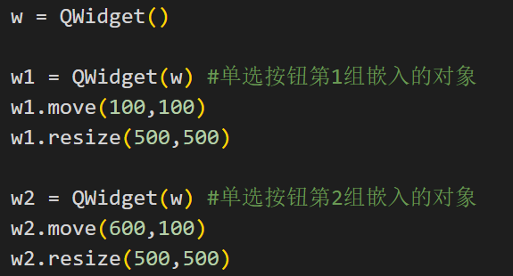

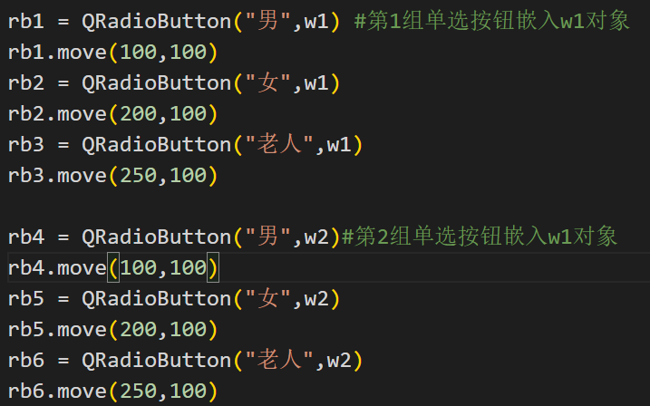



这样两组单选按钮相互不影响

这种做两组可选按钮需要建立两个对象太麻烦了，下面用可选按钮组来解决

对象 = QButtonGroup(传入可选按钮处于的界面对象)

#用可选按钮组来解决同一个对象不同可选按钮组相互影响的问题

QButtonGroup::addButton(传入可选按钮对象) #向按钮组增加可选按钮

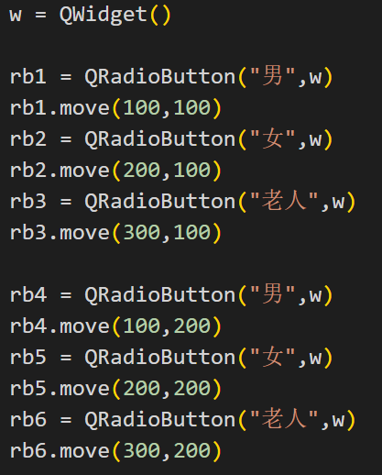 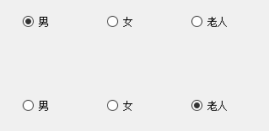

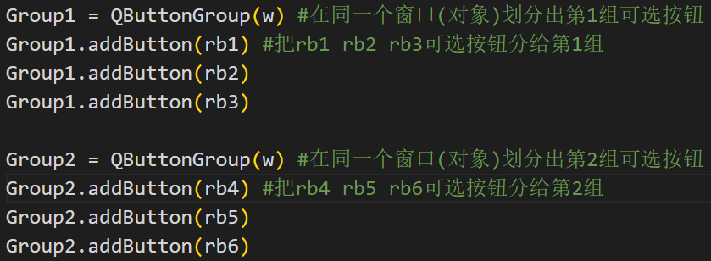

可选按钮实验成功，在同一个对象可以达到两组可选按钮相互不影响

设置可选按钮的ID值，在可选按钮很多的时候可以用for循环来创建按钮，同时也可以用for循环检查某个按钮按下

QButtonGroup::setID(传入可选按钮对象，设置ID参数) #设置可选按钮的ID值

返回ID号 = QButtonGroup::id(传入可选按钮对象) #获取可选按钮ID值

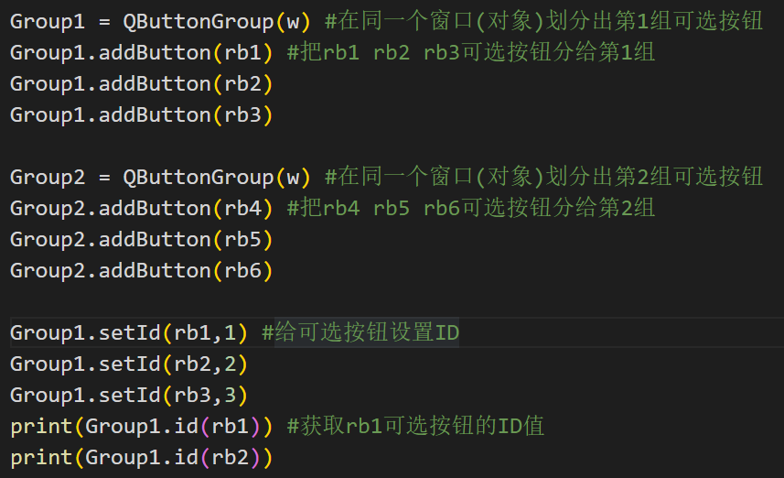

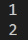 可选按钮ID值打印出来

各组可选按钮被按下对应的事件组被触发

QButtonGroup::buttonClicked.connect(传入槽函数) #对应的可选按钮组事件触发函数

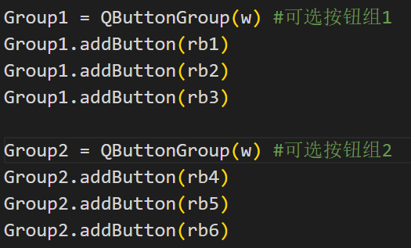

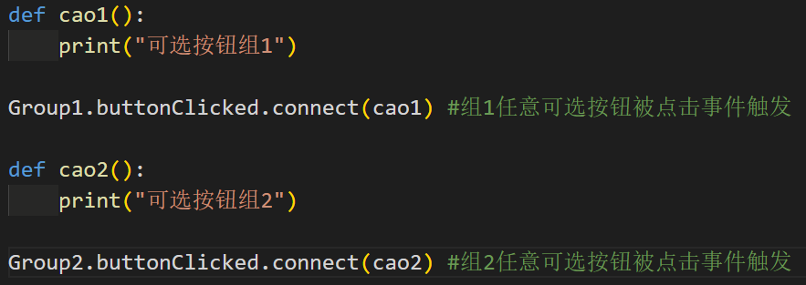

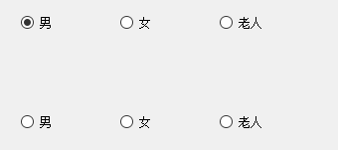 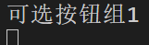

点击组1第1个可选按钮，组1事件被触发，组2事件不会触发，所以组2不受影响

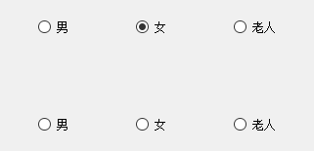 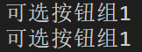

点击组1第2个可选按钮，组1事件被触发，组2事件不会触发，所以组2不受影响

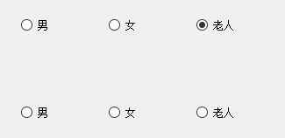 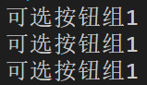

同上

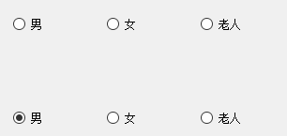 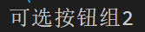

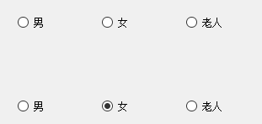 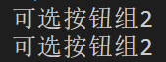

点击组2可选按钮不会影响组1

下面根据可选按钮信号的传参来决定是哪一个可选按钮被选上，这时候上面介绍的可选按钮ID设置就发挥作用了。

QButtonGroup::buttonClicked[int].connect(传入槽函数)

# [int]就是向可选按钮槽函数传入ID，证明某个可选按钮选择了

槽函数也需要做如下更改

def 函数名(变量)

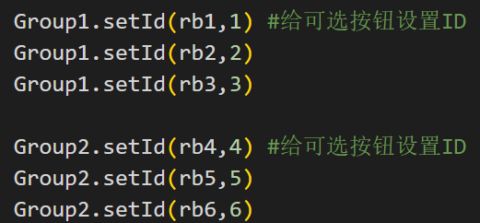

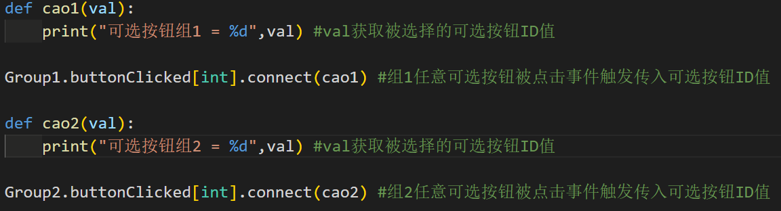

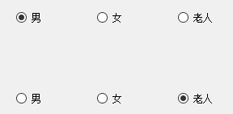 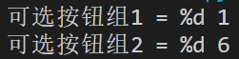

根据槽函数的ID值确定哪一个可选按钮被选中。

**多选按钮实现，就是多个打钩**

对象 = QCheckBox(“传入显示字符”，嵌入的父对象) #创建可选按钮

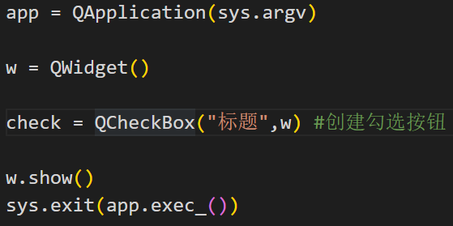

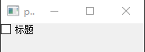 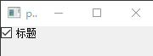

勾选按钮创建完成

QCheckBox::setIcon(QIcon(图片路径)) #设置可选按钮图标

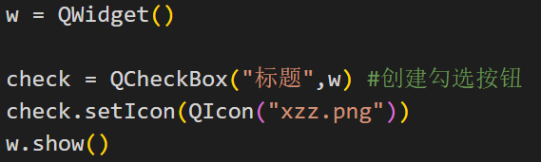

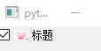图标设置完成。

QCheckBox::stateChanged.connect(槽函数) #勾选按钮选中后触发事件槽，取消勾选也会触发

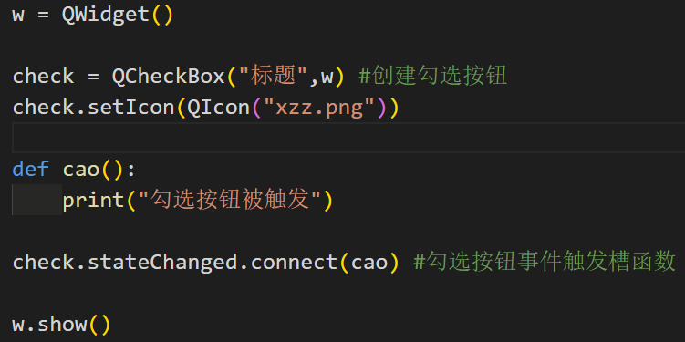

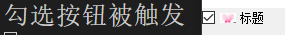勾选会触发槽函数

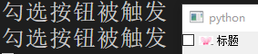取消勾选也会触发槽函数

如何知道哪一个勾选按钮被选中呢？

返回值 = QCheckBox::isChecked()

#检查指定对象是否被勾选，被勾选返回True，未被勾选返回False

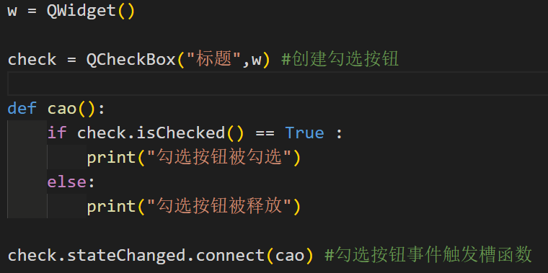

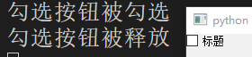

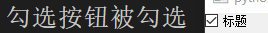

**输入文本框**

对象 = QLineEdit(嵌入的对象) #创建文本框

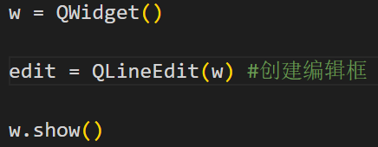 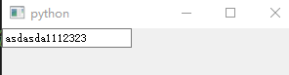

这就是编辑框，但是无法换行。

对象 = QLineEdit(“传入字符串”，嵌入的对象)

#创建文本框时加入字符串，那么文本框默认显示字符串

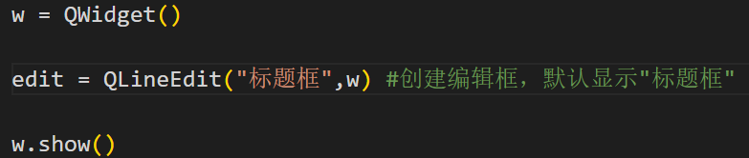

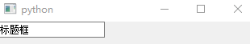

QLineEdit::setText(“传入字符串”) #设置文本内容，(可以将获取的数据转成字符串显示到文本框)



获取文本框内容

变量 = QLineEdit::text() #获取文本框内容返回给变量

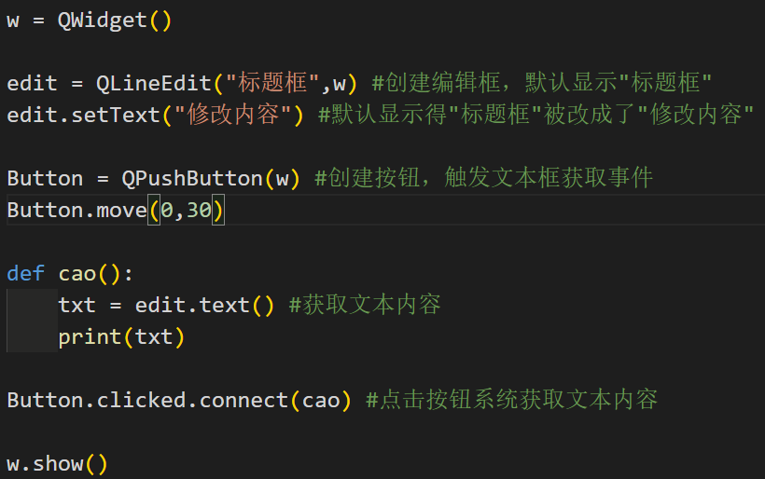

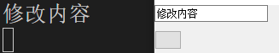 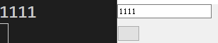

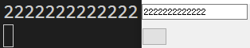

将A文本内容复制给B文本，使用setText或者insert插入(注意insert有区别)

QLineEdit::setText(传入文本内容) #指定文本框对象，写内容，也会覆盖以前的文本内容

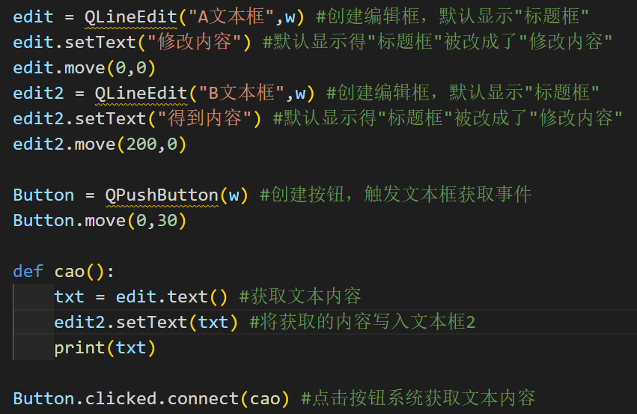

txt得到A文本框内容，这句就是将A文本内容赋值给B文本框

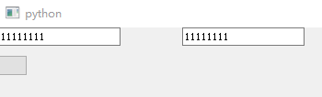 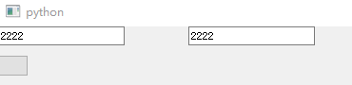

点击按钮执行槽，将A文本内容赋值给B文本

QLineEdit::insert(传入文本内容) #插入文本，不会覆盖文本以前的内容，只会在以前的文本后追加

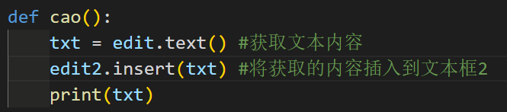

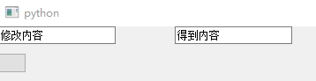 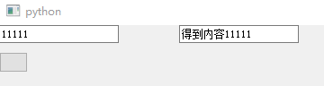

文本默认样子 写入11111之后点击按钮，你看是追加文本

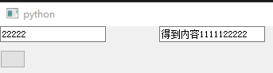再输入22222点击按钮，就是接着追加

QLineEdit::setEchoMode(参数) #设置文本框输出的内容类型

参数: QLineEdit.NoEcho 文本框不输出内容，但是实际是获取到内容的，只是不显示

QLineEdit.Password 密码不显示

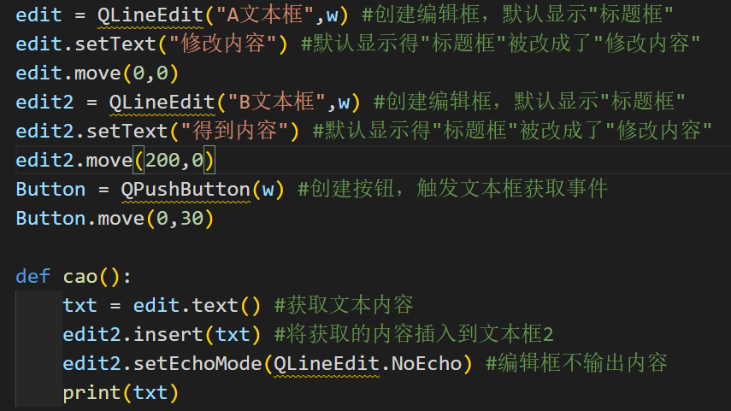

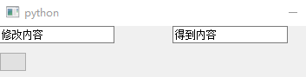 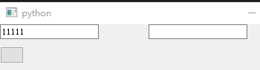

文本框默认值 文本框A输入内容点击按钮，文本框B不显示，但是文本框B是得到内容了的，只能在代码里面打印变量体现。

QLineEdit.Password 密码不显示

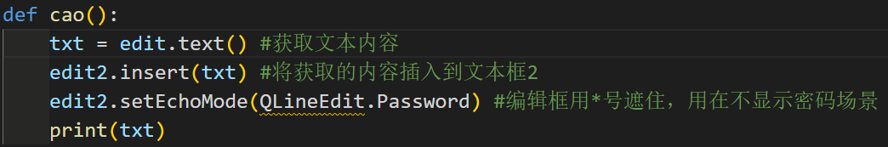

 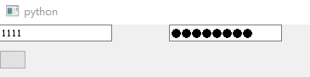

文本框默认值 B文本框内容遮住。

QLineEdit::setPlaceholderText(“字符串”) #传入字符串，文本框背景显示提示字符

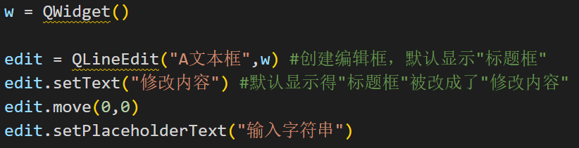

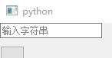提示输入字符串 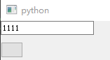输入字符1111之后

QLineEdit::setAlignment(参数) #设置文本框里面的字符居中，左对齐，右对齐

参数: Qt.AlignRight 字符右对齐

Qt.AlignLeft 左对齐

Qt.AlignHCenter 居中

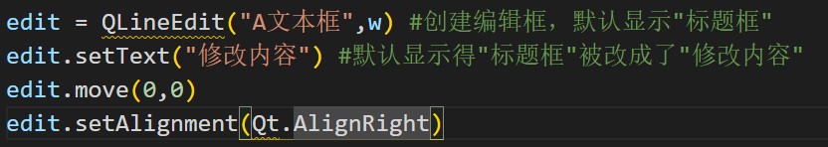

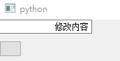

Qt.AlignLeft 左对齐

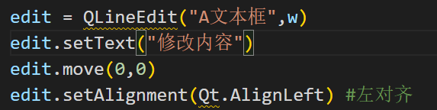

Qt.AlignHCenter 居中

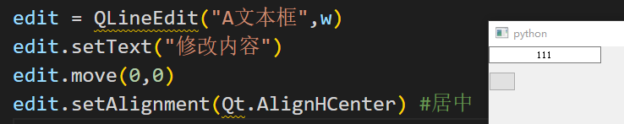

**QFrame控制矩形空间，凸起，凹下，阴影，线宽，一些矩形控件外观显示样式**

生成矩形框对象 = QFrame(父对象)

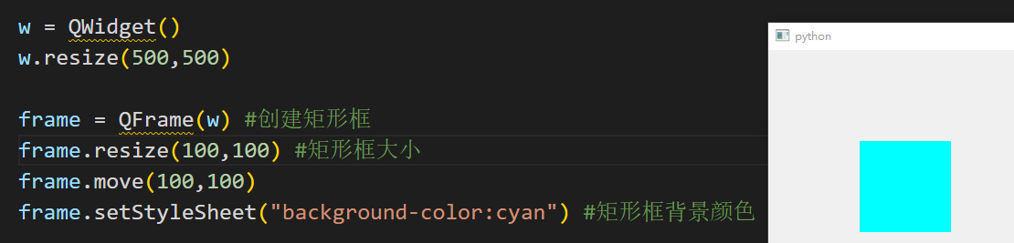

组合效果图

setMidLineWidth 边框中线宽度

setLineWidth 边框外线宽度

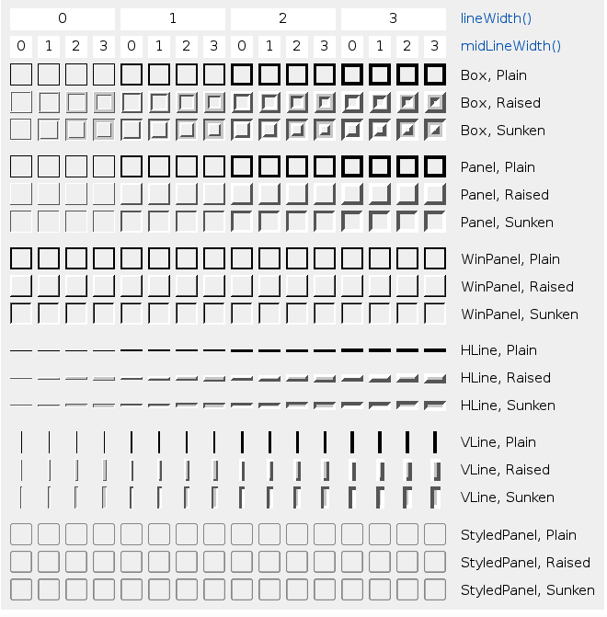

2.QFrame.Box类型

1.我想实现这个形状

QFrame ::setFrameShape(类型) #设置窗体类型

类型: QFrame.Box

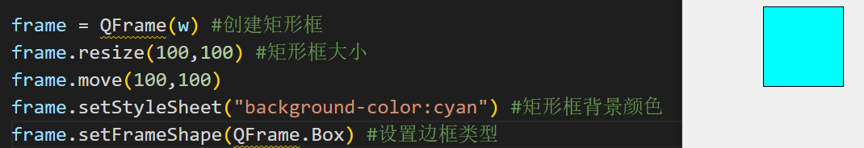

QFrame :: setFrameShadow(参数) #框架阴影设计，比如边框凸起

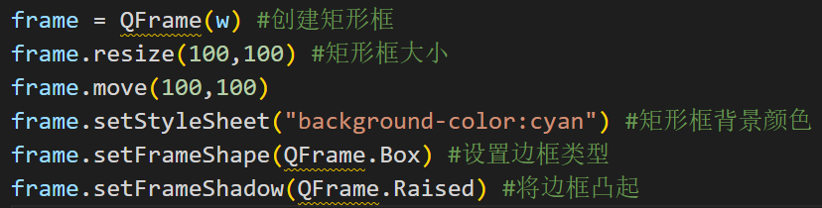

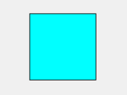没凸起样式 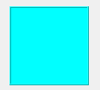QFrame.Raised凸起样式

QFrame :: setLineWidth(宽度) #边框外线宽度

QFrame :: setMidLineWidth(宽度) #边框中线宽度

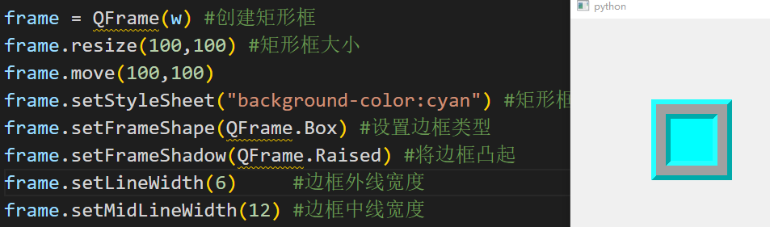

边框外线，就是最外边的淡绿色线，边框中线，就是中间灰色线。

QFrame.Panel #设置矩形框为平面

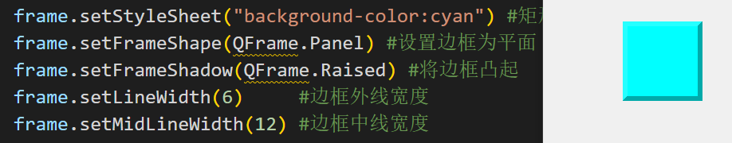

边框外线宽度就是阴影部分宽度

QFrame :: setFrameRect(参数) #设置frame突出部分的矩形框架尺寸

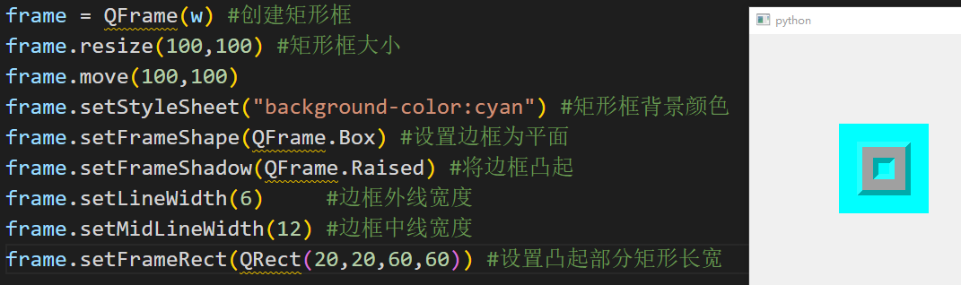

本来是这样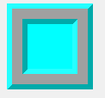，但是setFrameRect，设置框架长宽之后，变成如上这样

**QAbstractScrollArea 滚动空间类，继承QabstractScrollArea类的子类都具备滚动功能，如滚动条**

QTextEdit多行文本使用

多行文本对象 = QTextEdit(父对象) #该类继承至QAbstractScrollArea

多行文本对象 = QTextEdit(“默认字符串”,父对象)

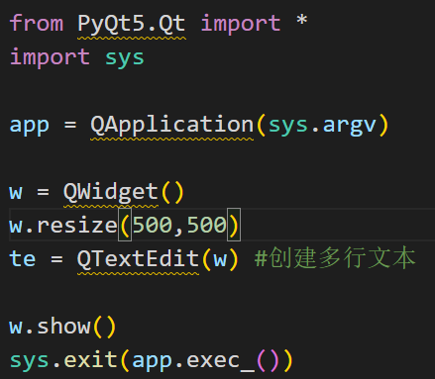 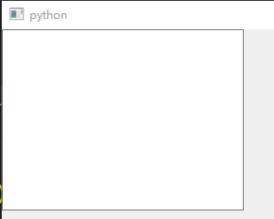 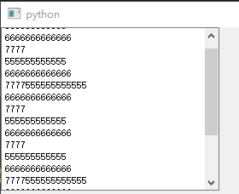

QTextEdit::append(“填入追加字符串”) #多行文本，追加下一行文本

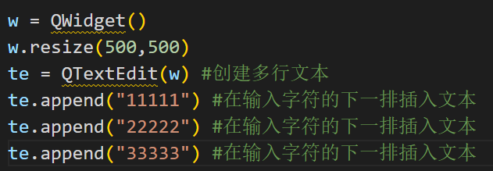 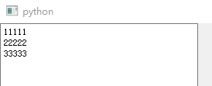

是按照行追加

QTextEdit::setText(“”) #空冒号可以清空多行文本内容

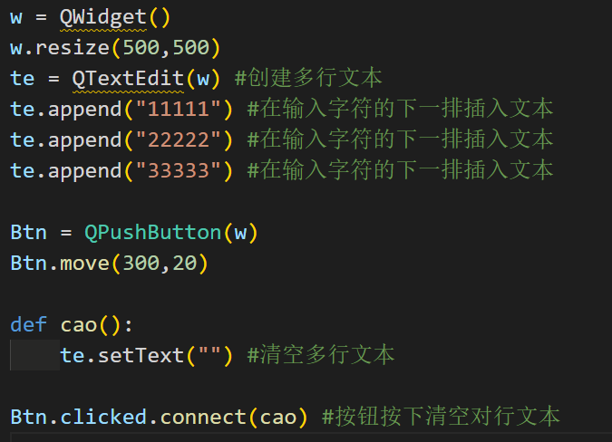 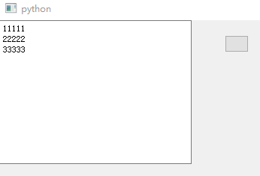 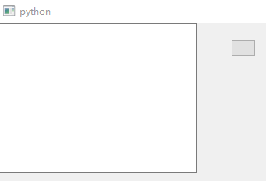

点击按钮之后清除

本来有字符

QTextEdit::clear() #clear也可以清空多行文本内容

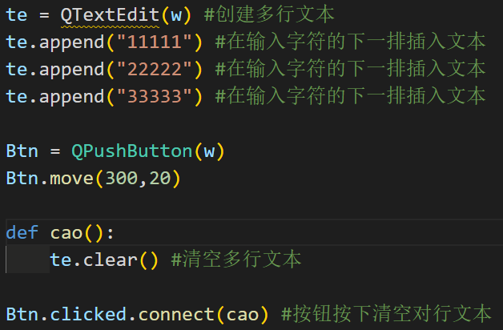 

QTextEdit::setPlainText(填入内容) #覆盖以前的内容，填入新内容

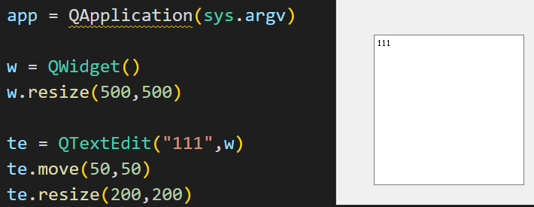默认Text文本框显示111

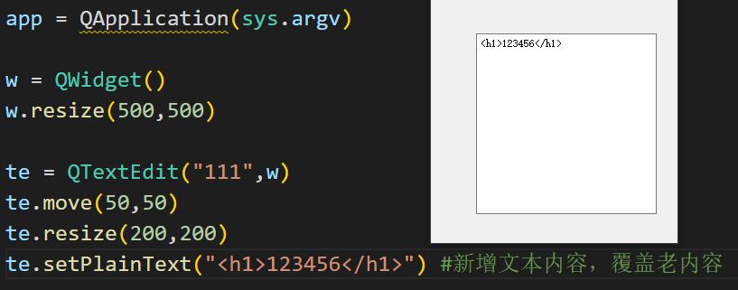新增内容html字符

QTextEdit::setHtml(传入html格式内容) #传入文本的字符，按照html语法设置的特性显示

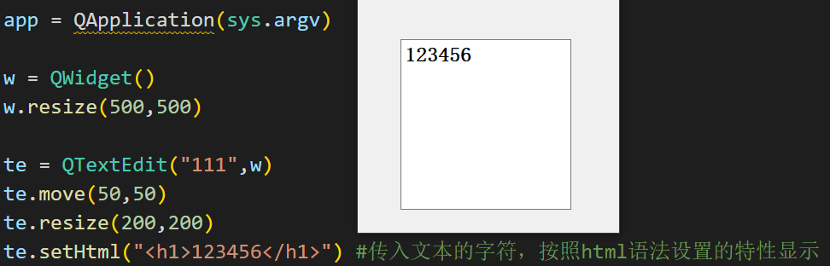

你看..字符按照html样式设置

**步长编辑器QSpinBox**

对象 = QSpinBox(父对象) #创建步长编辑器

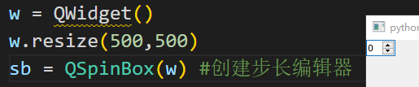 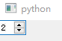 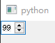

默认步长编辑器最多增加到99

QSpinBox::setMaximum(参数) #步长编辑器最大长度，参数就是设置的长度值

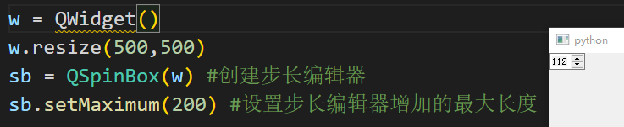

QSpinBox::setMinimum(参数) #步长编辑器最小长度

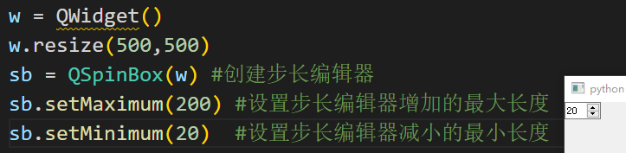 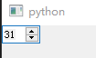

最小只能到20，最大可以到200

QSpinBox::setRange(最小值,最大值) #一次性设置步长最小值最大值

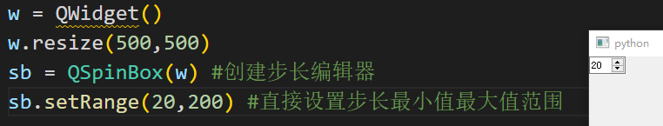 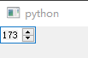

QSpinBox::setSingleStep(参数) #设置步长最小增减值

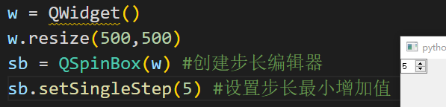 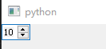 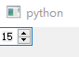

你看，点击一次增加，步长按照5个5个的加。

QSpinBox::setSuffix("周") #设置数字单位

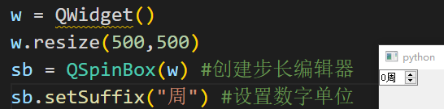 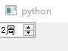 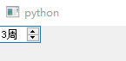

如果想设置某月某日，或者百分比什么的，就可以用这种方式

对象 = QDoubleSpinBox(父对象) #带浮点显示步长编辑器

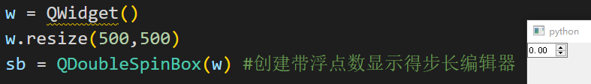 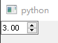

你看，步长显示器默认两个小数，但是递增是按照小数点前的数据递增的，比如1.00,2.00,3.00

QDoubleSpinBox:: setMaximum(参数) #设置浮点数最大长度，最小长度同理用setMinimum

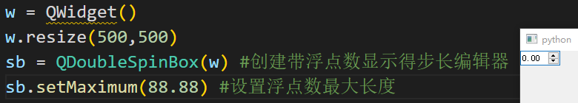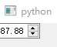 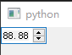

QDoubleSpinBox::setSingleStep(参数) #设置小数递增也是用步长最小增减值

 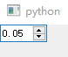

槽函数中直接用lambda实现

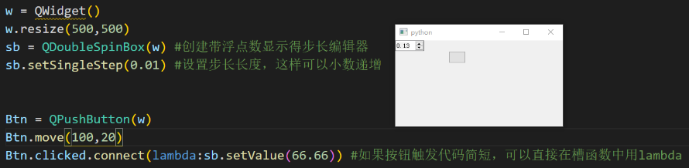点击按钮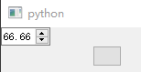

QDoubleSpinBox::value() #获取当前步长编辑器的值

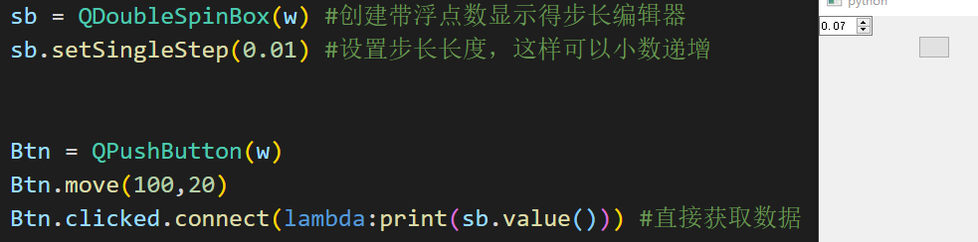 打印获取的值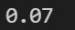

取消按钮，步长编辑器数据改变一次，槽函数执行一次

QDoubleSpinBox::valueChanged.connect(槽函数)

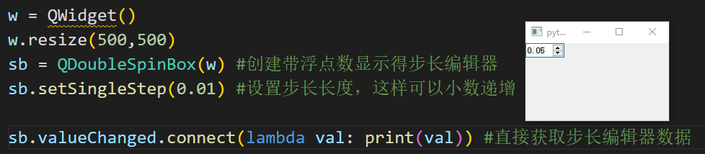 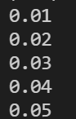

槽函数执行，直接用lambda接收第1个形参，这个形参就是得到的数据

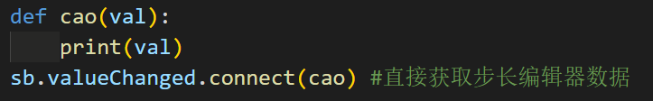这样也可以

**QTime 系统时间获取**

对象 = QTime.currentTime() #获取系统当前运行时间，从0开始计算

对象.start() #启动系统时间获取

对象.elapsed() #获取当前系统运行时间ms毫秒

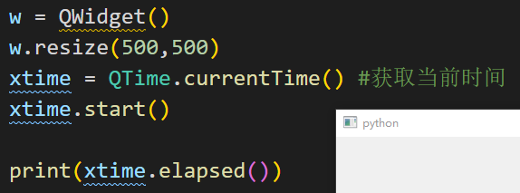 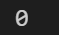 为什么是0?

因为第1次获取系统运行时间之后，程序运行结束了。

不能将elapsed()放入while大循环，不然会一直获取系统时间

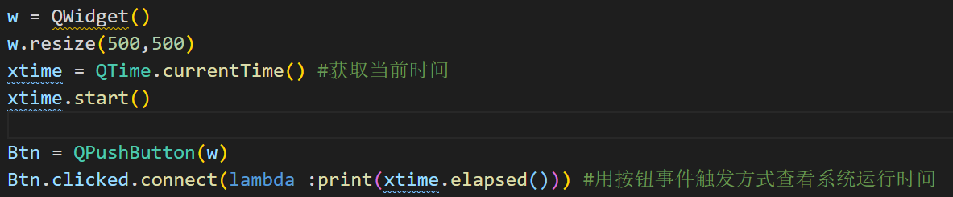

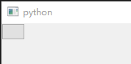点击按钮 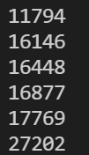获取程序运行时间，单位为ms

日期时间变量 = QDateTime.currentDateTime() #获取当前日期时间

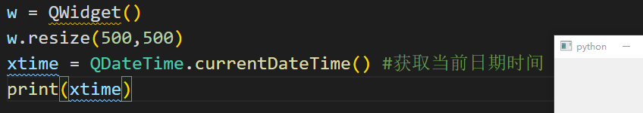



对象.date() #获取日期，但是重复执行(对象.date)日期是不会更新的，必须执行QDateTime.currentDateTime() 之后，(对象.date) 才会更新

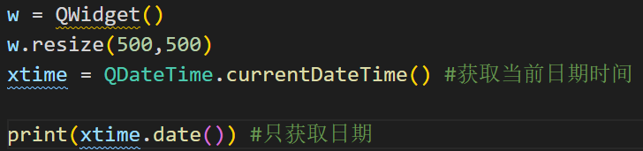

打印结果

对象.time() #只获取当前时间，时间更新和.date同理

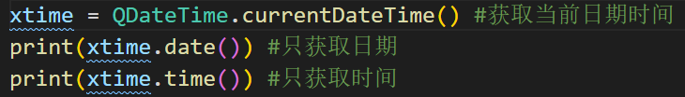

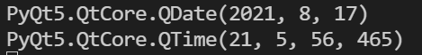打印结果 465是ms毫秒单位

时间更新需要执行QDateTime.currentDateTime()

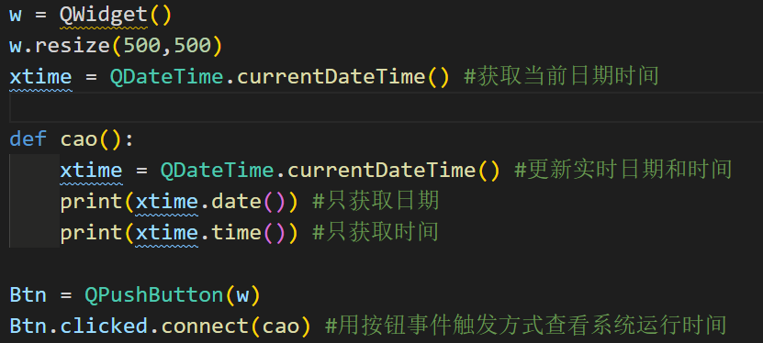

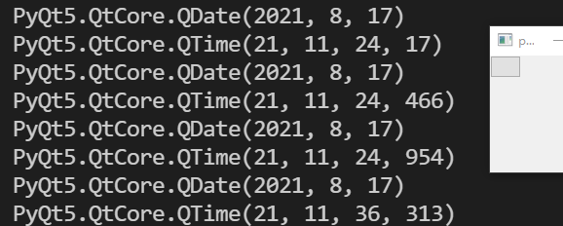点击按钮，查看更新时间

**QComboBox 下拉选择框**

对象 = QComboBox(父对象) #创建下拉框

QComboBox::addItem(传入下拉框显示得字符) #创建下拉行，执行一次创建一个下拉行

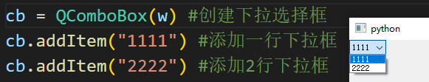

 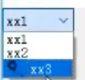加入QIcon下拉框可以显示图标

QComboBox::addItems(传入元组或者列表) #一次性创建多个下拉框

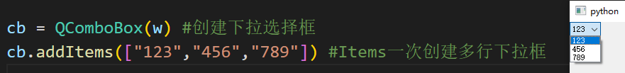

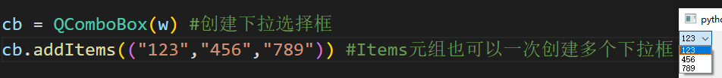

对象 = QStandardItemModel() #创建一个空模型

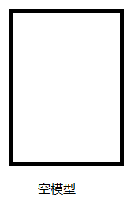

空模型

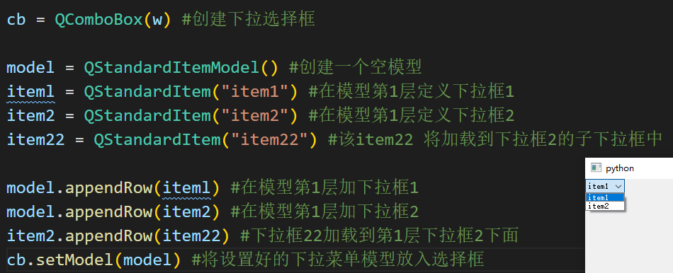

为什么只能显示第1层下拉框，而不能显示item2的子下拉框

这是因为QComboBox 创建的下拉列表，不支持树形结构，所以item2无法展示分支

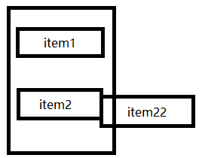

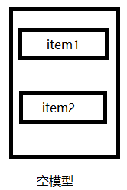

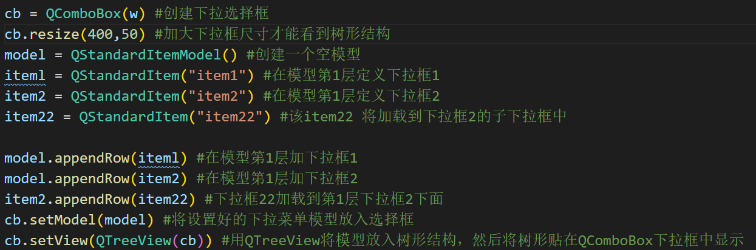

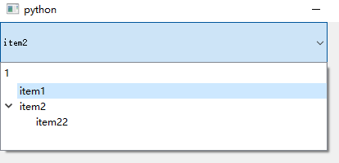 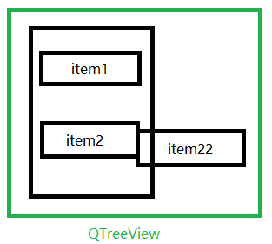模型放入树形结构

返回值 = QComboBox::count() #获取下拉框数量

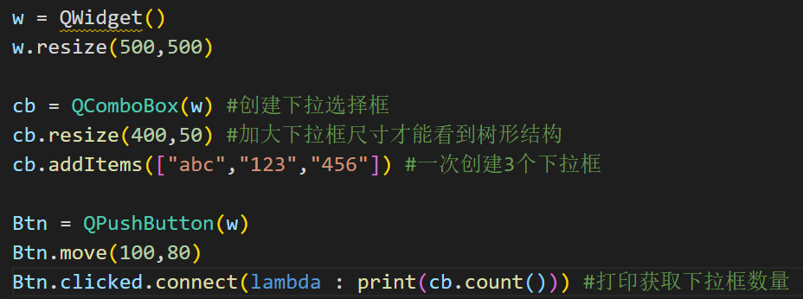 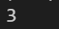得到3行下拉框

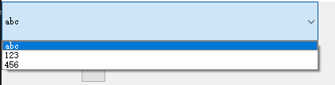

返回值 = QComboBox::currentIndex() #获取当前选中的哪一行下拉框

返回值 = QComboBox::currentText() #获取当前选中下拉框的内容

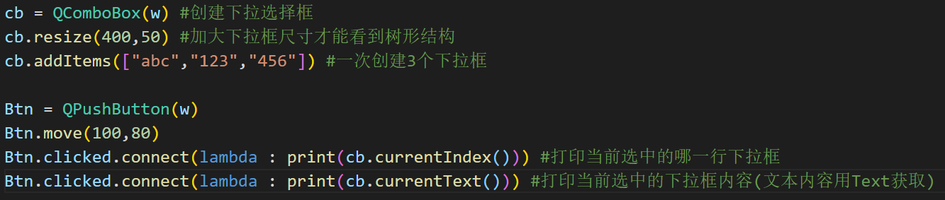

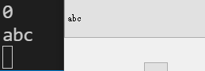 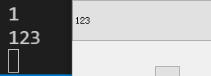 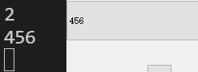

QComboBox::currentData() #获取当前选中下拉框的数据

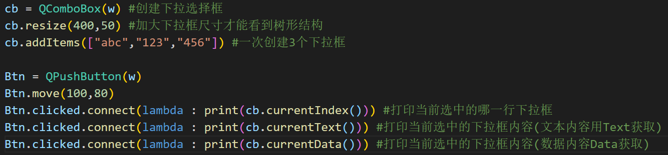

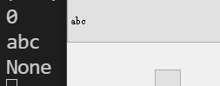为什么获取文本的数据显示None，因为下拉框文本使字符形式

数据是附加给下拉框的多余内容，必须附加进去

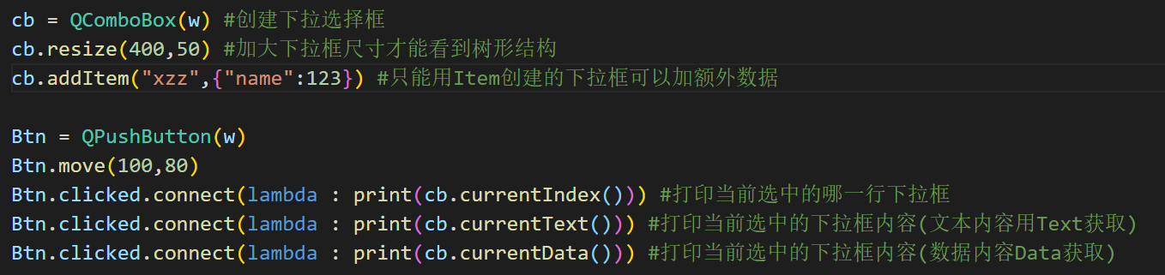

用字典形式加入数据

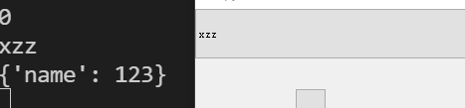currentData获取附加数据



直接写数据也可以

QComboBox::currentIndexChanged.connect(槽函数(值))

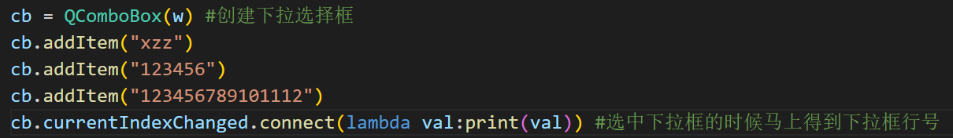

val变量就是下拉框变化返回的行号

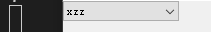 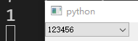 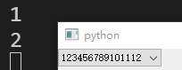 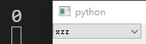

虽然currentIndexChanged获取的是当前选中的行号，你可以在槽函数中执行currentText获取内容。

QComboBox::currentIndexChanged[str].connect(槽函数) #[str]指定传递给槽函数形参的内容为addItem定义的字符，而不是下拉框编号

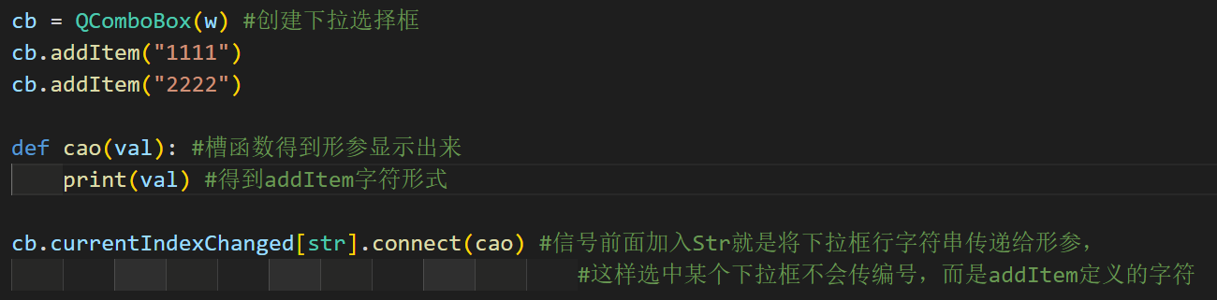

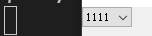 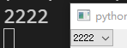 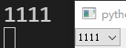

两个下拉框联动显示案例

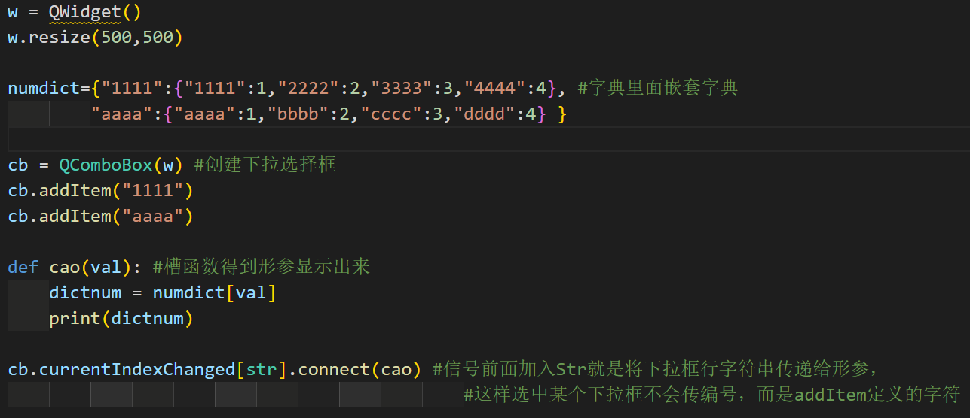

用下标字符获得主字典下的子字典给对应的变量

字典嵌套字典

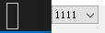





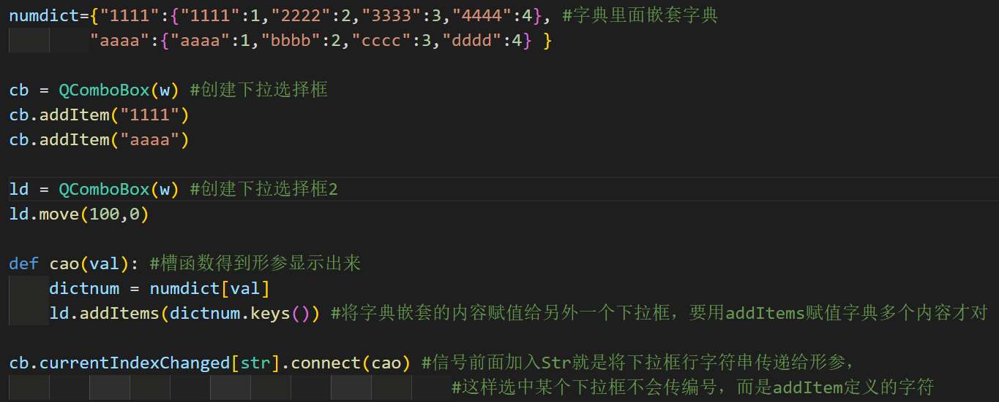

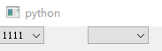

在软件初始执行的时候，没有执行槽函数，导致第1行下拉没有联动内容

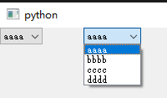 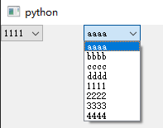 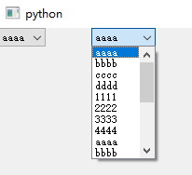

下拉之后产生了联动内容 但是下拉另外一行，联动内容会叠加之前下拉的联动内容，来回下拉选择，导致内容不断重复累加。

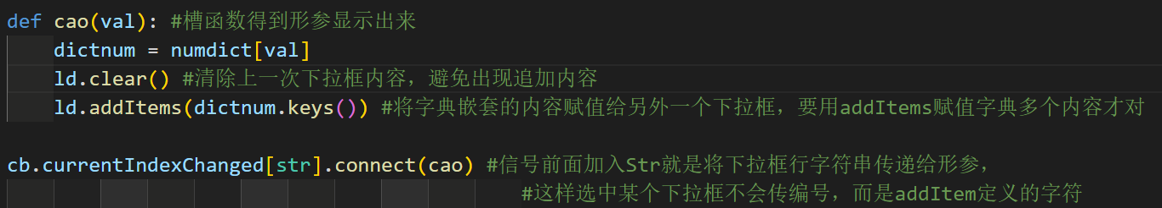

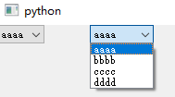 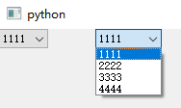 来回切换没有出现追加问题

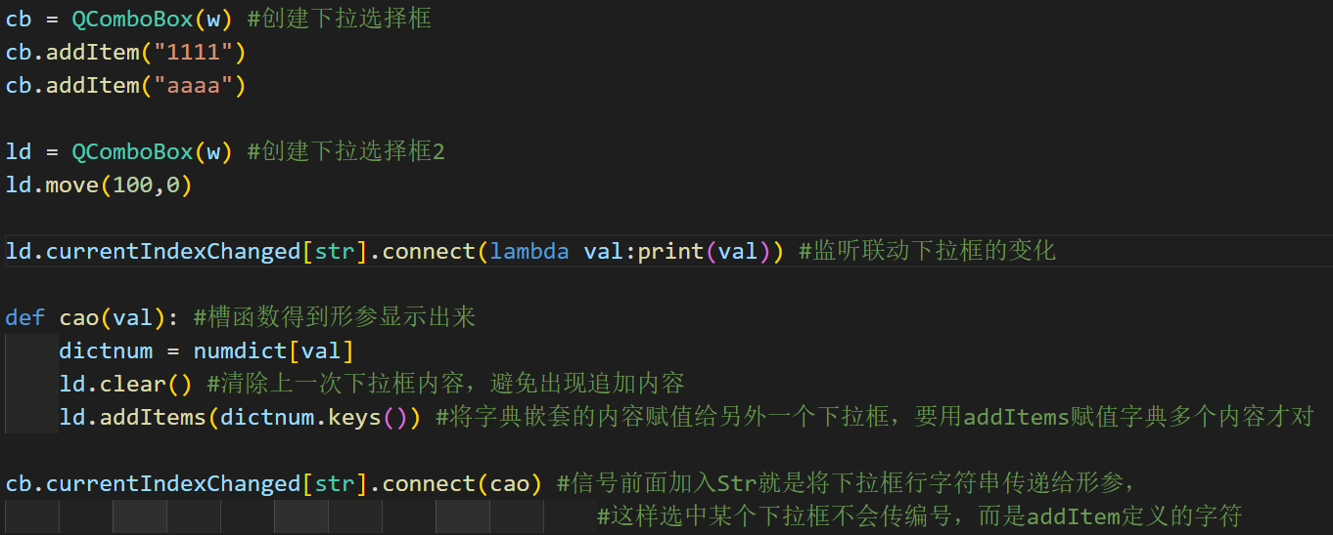

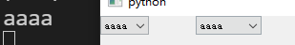 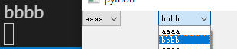 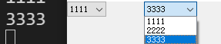

**滑块使用QSlider**

对象 = QSlider(父对象) #创建滑块对象

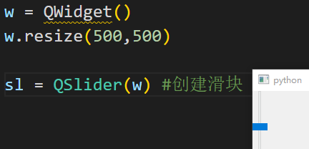

滑块滑动执行槽函数

QSlider::valueChanged.connect(槽函数) #滑块滑动，不停的执行槽函数

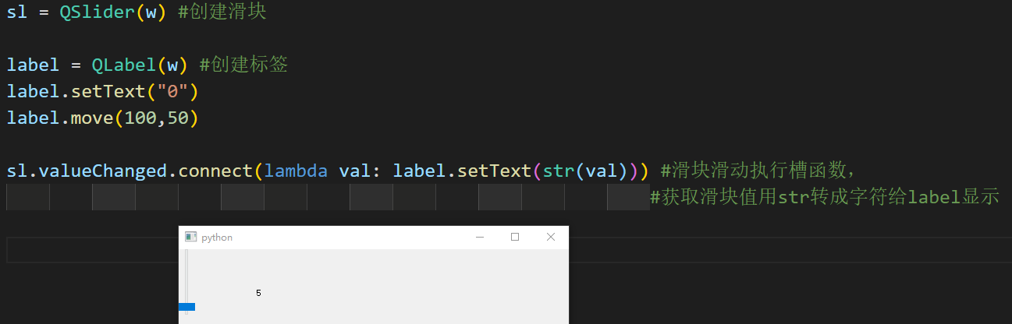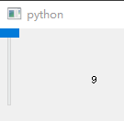

滑块默认值最多到9，而且滑块开始滑动位置数据有问题

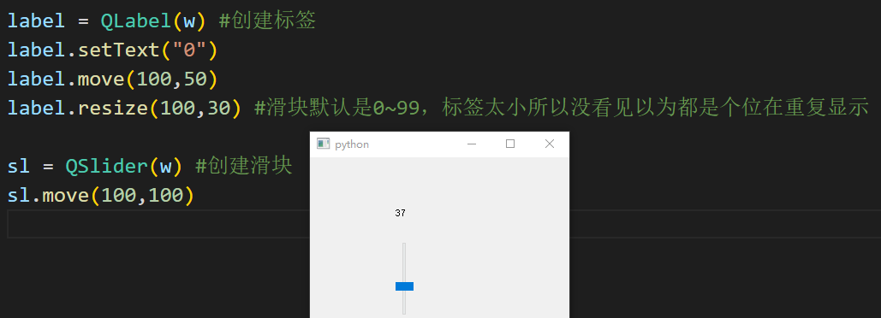

QSlider::setMaximum(参数)#设置滑块最大值

QSlider::setMinimum(参数)#设置滑块最小值

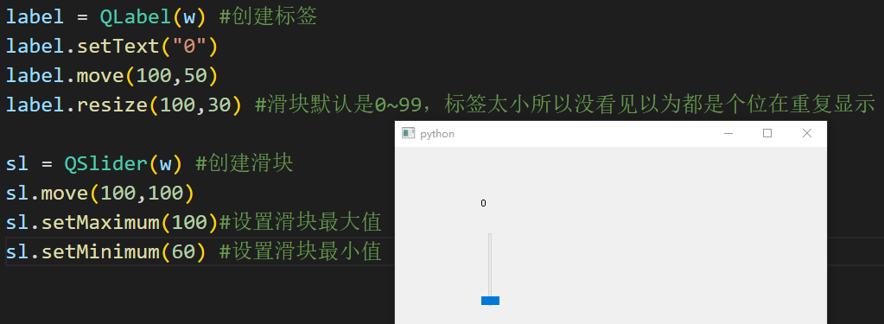 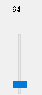

程序初始运行滑块为0，这是个BUG，我最小值默认应该是60

稍微动下滑块就60以上了

QSlider::setSingleStep(步长值) #设置滑块步长，滑块按照5个步长移动，但是鼠标无效，必须键盘上下键操作

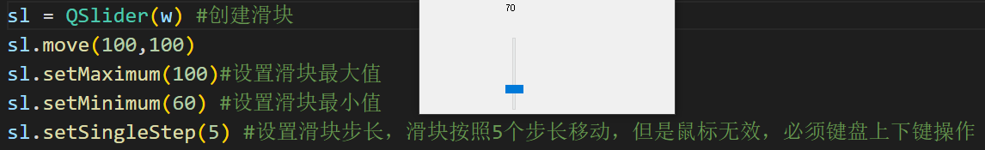

QSlider::setValue(50) #自动设置滑块数值

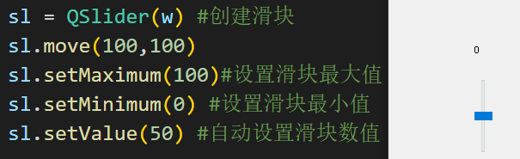 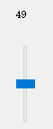滑动点点，滑块到50了，初始程序文本显示为0是因为槽函数没有给文本赋值。但是滑块值其实是50。

QSlider::setOrientation(Qt.Horizontal) #设置滑块摆放方向

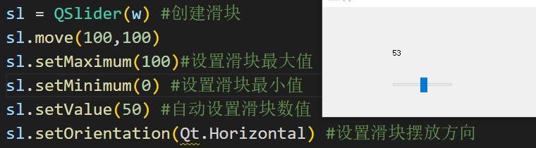

QSlider::setTickPosition(参数) #滑块显示刻度线

参数: QSlider.TicksLeft 滑块左边显示刻度线

QSlider.TicksRight 滑块右边显示刻度线

QSlider.TicksBothSides 滑块两边显示刻度线

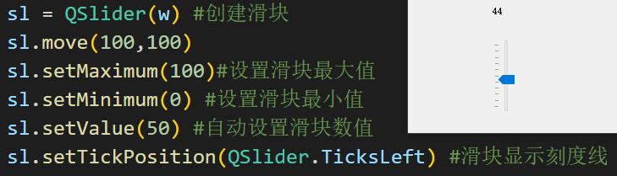

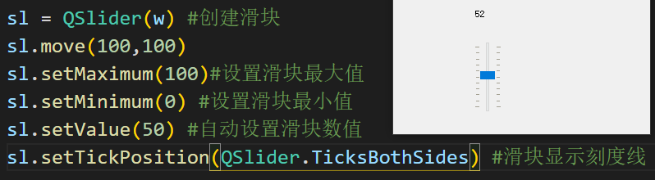滑块两边显示刻度线

QSlider::setTickInterval(刻度间距值) #设置刻度线间距

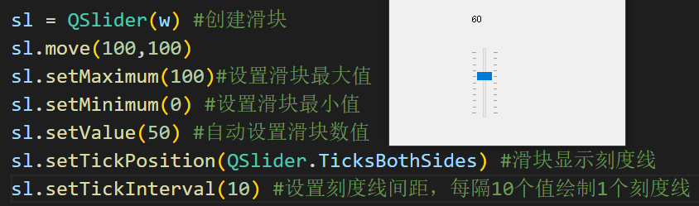

间距1个值绘制1个刻度线，那么看起刻度线就很密

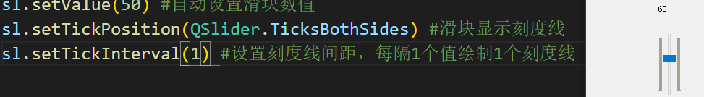

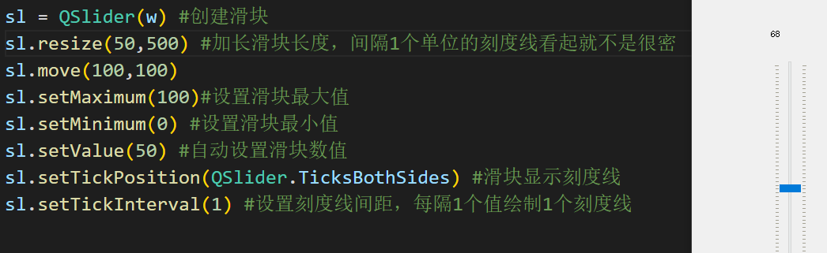

在滑块按钮上显示滑动数值

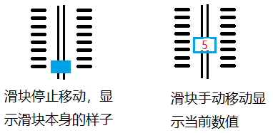

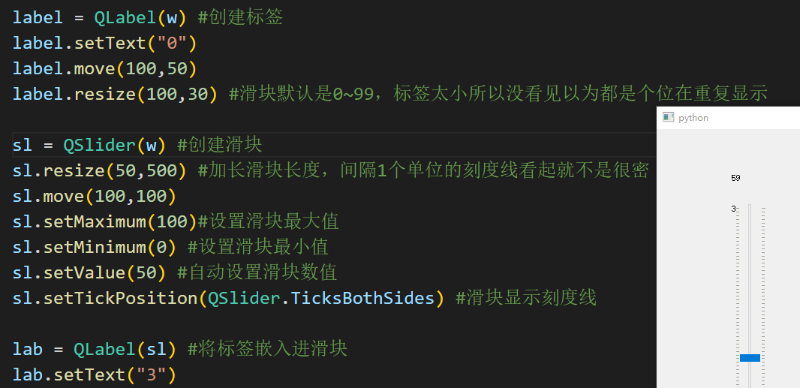

我发现label标签嵌入滑块之后没有随滑块动起来

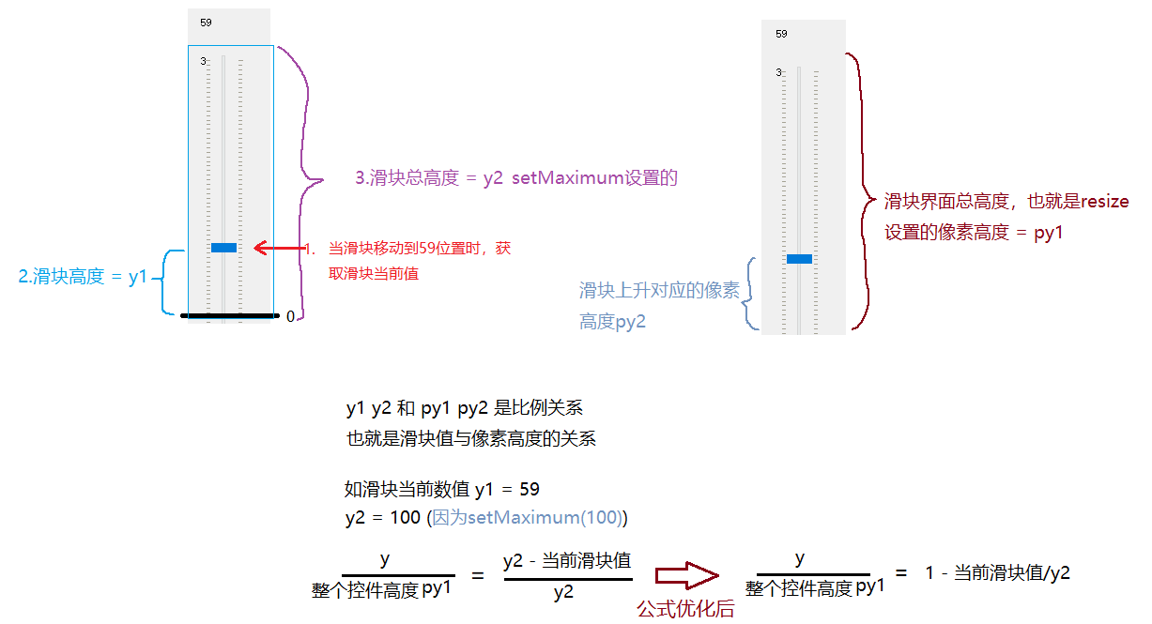



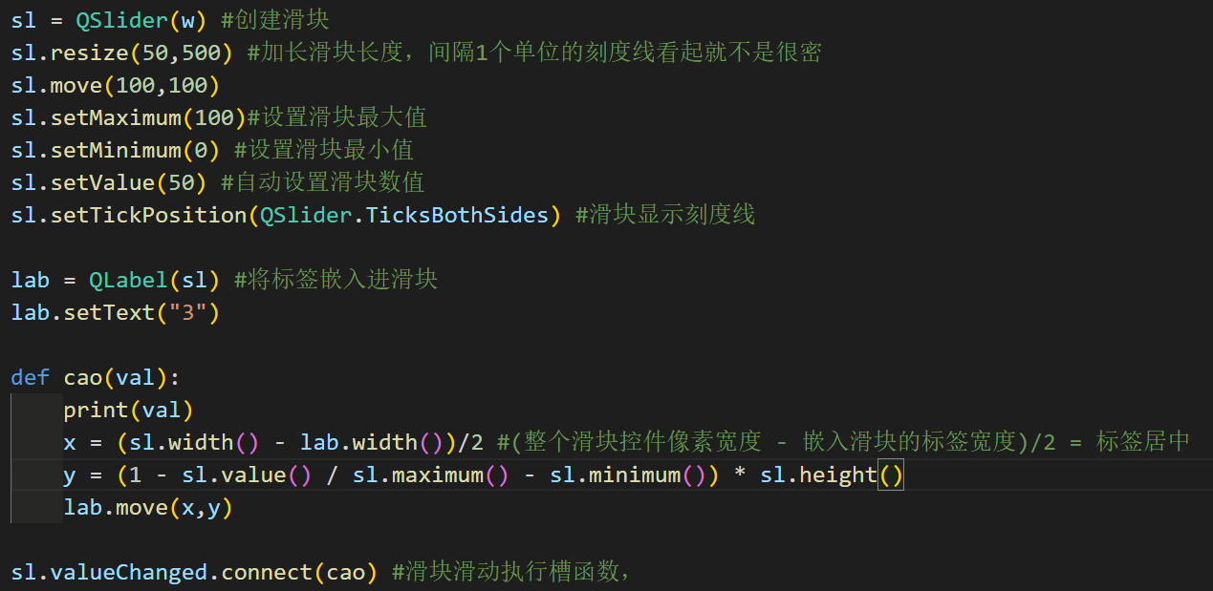

因为滑块最小值为0，所以minimum可以不要

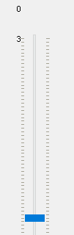程序初始化运行没有执行槽函数 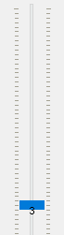滑块点动，执行槽函数

程序初始化的时候滑块标签在左上角看着很不习惯

解决初始程序，标签在滑块左上角问题。

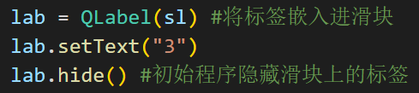

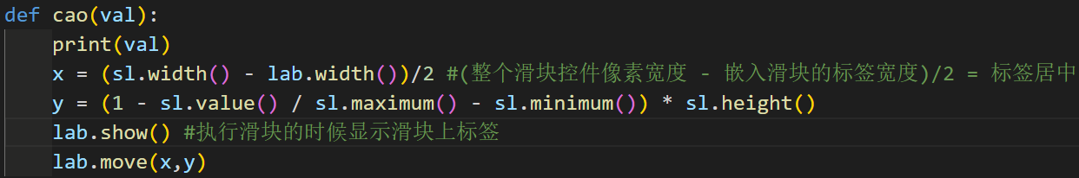

滑块标签修改成功。

下面让滑块滑动，数值也跟着变化

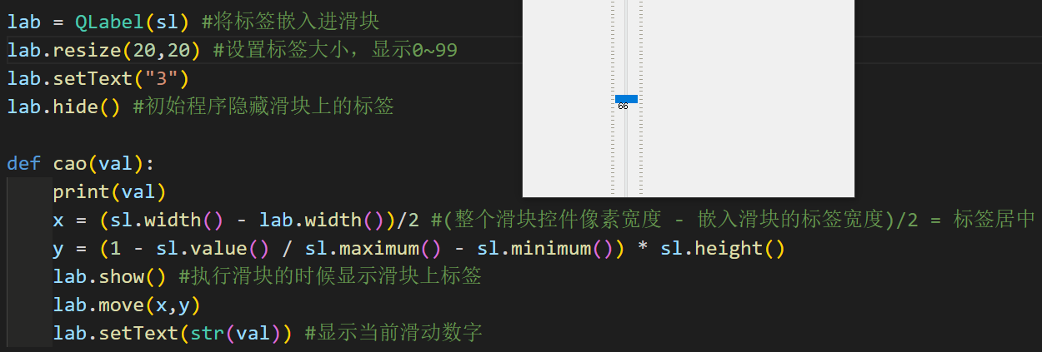

数值没有显示在滑块中央，是有BUG

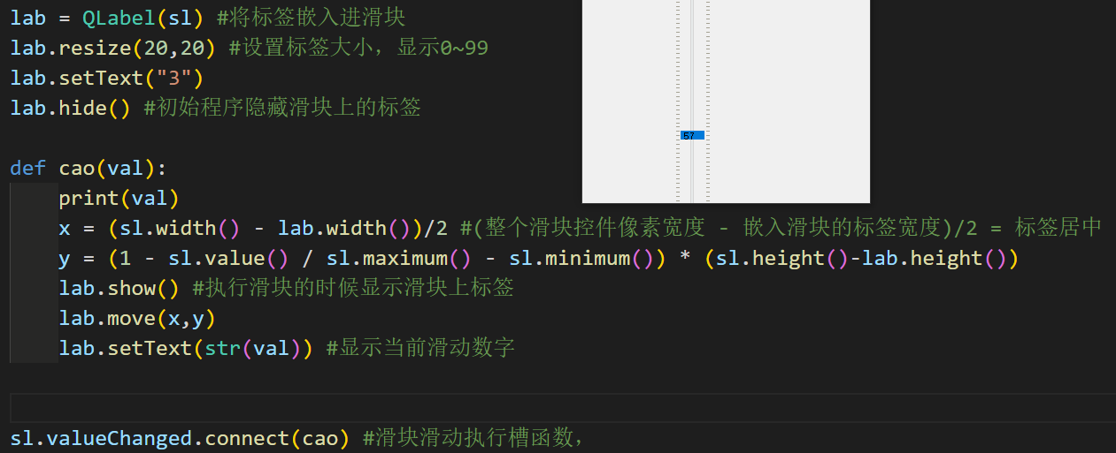

滑块控件高度 - 标签高度 可以改善数值显示在滑块中问题。

但是滑块移动得越来越大，或者移动得越来越小，标签还是会移除滑块中心。自行解决BUG

**带上下箭头的滑块QScrollBar**

对象 = QScrollBar(父对象) #创建上下箭头滑块

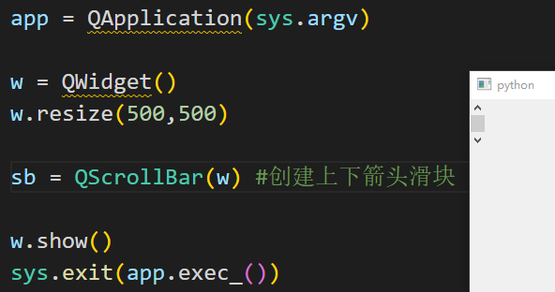

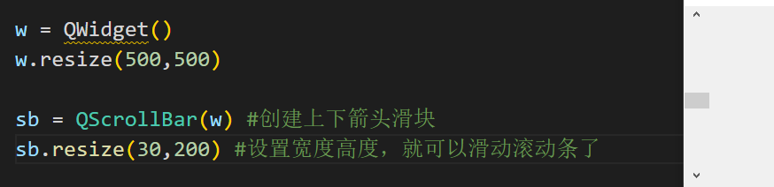

Qt.Horizontal #水平滚动条



QScrollBar::valueChanged.connect(槽函数) #滚动条滑动槽函数执行

QScrollBar::setValue(设置滚动值) #设置滚动条滚动值

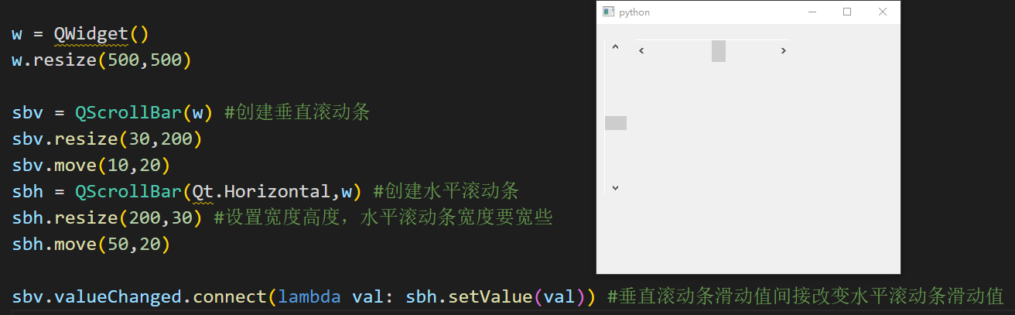

对象 = QDial(父对象) #创建圆形滚动盘

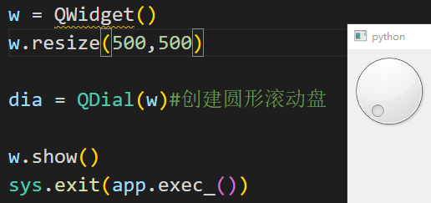

QDial::valueChanged.connect(槽函数) #滚动盘滑动触发槽函数

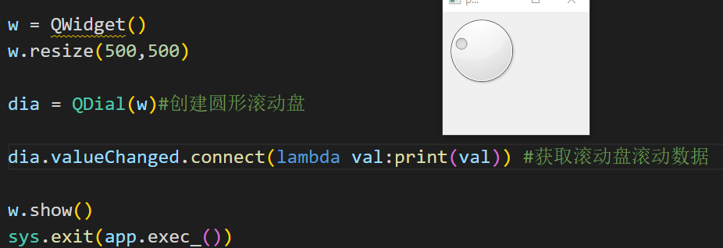 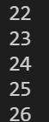

滚动盘滚动数据默认是0~100

QDial::SetNotchesVisible(True) #给滚动盘加刻度

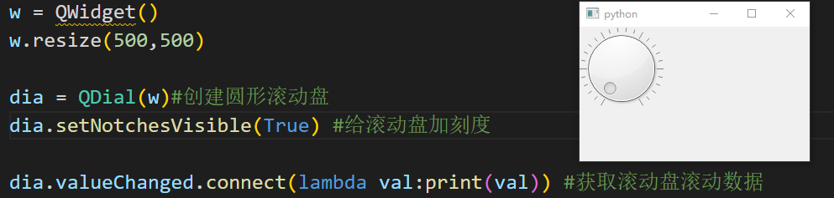

QDial::SetNotchTarget(刻度间隔) #设置刻度之间间隔距离

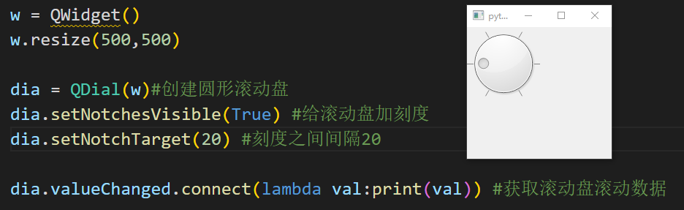

**区域选择的控件(橡皮筋选择控件) QRubberBamd**

对象 = QRubberBand(选择框形状，父对象) #选择框创建

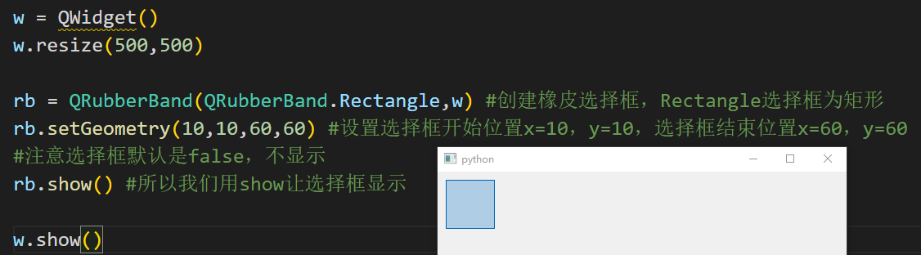

这个矩形选择框，实际应用是希望鼠标点击后产生

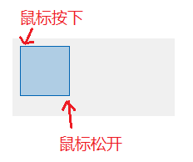这样操作才合理

QRubberBand::setGeometry(起始位置x,起始位置y,显示宽度，显示高度) #对几何对象的位置，长宽进行修改实时修改

注意: 对于存在Layout（布局）方式的Widget（窗口），如布局管理器。setGeometry()函数只能设置（x,y），在设置宽高上不起作用，需改用setFixedSize()函数；

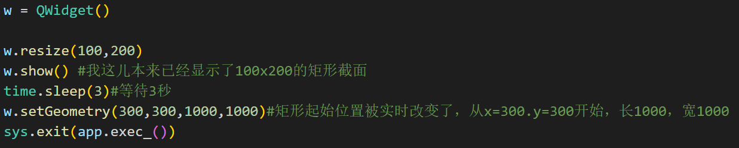

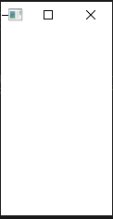开始运行是小界面。连show()都运行过了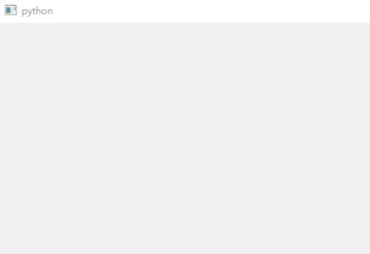变成大界面。所以setGeometry是可以实时修改对象矩形大小的。

返回x,y,长,宽值 = QRect(矩形起始x坐标,矩形起始y坐标,矩形长,矩形宽) #创建一个指定长宽的矩形类

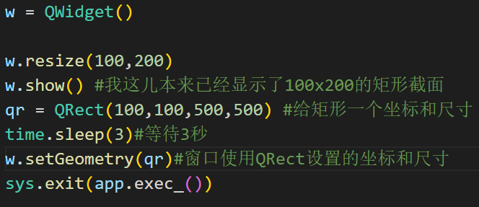

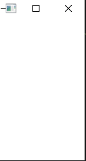 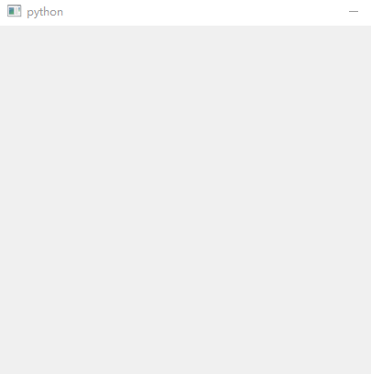3秒后的界面

3秒前的界面

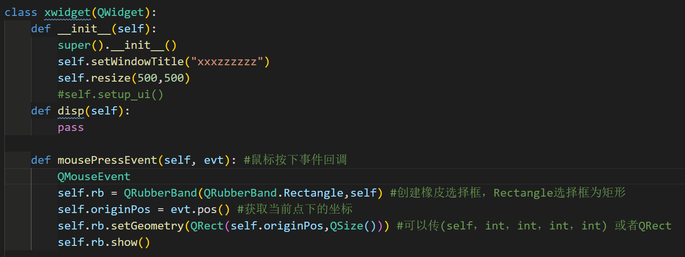

Qsize() 表示长宽为0，所以鼠标点击下，什么都没有反应

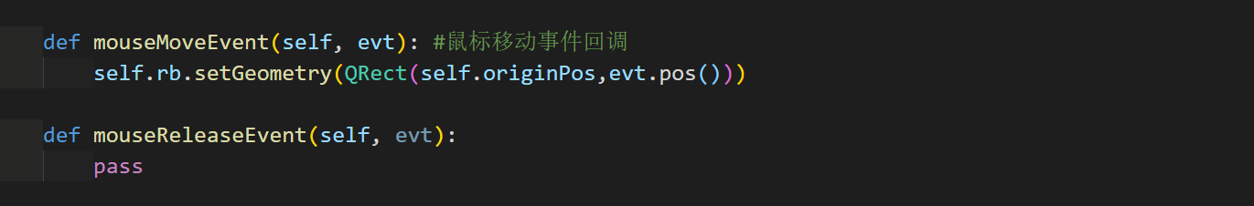

鼠标滑动的时候，用setGeometry实时修改矩形尺寸，传入鼠标变化的值evt.pos与鼠标按下的值self.originPos形成矩形

evt.pos()就是返回鼠标当前的x,y值，将坐标赋值给QRect

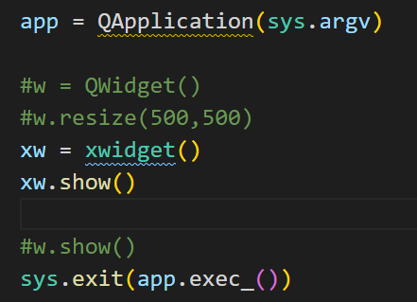 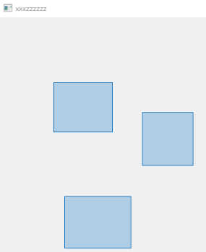

但是我发现选择框鼠标不能反向选择

返回x,y,长,宽值 = QRect(矩形起始x坐标,矩形起始y坐标,矩形长,矩形宽) .normalized() xy支持负值反转



支持反向选择

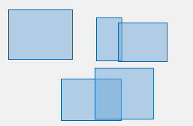鼠标没得选择，就会残留上一次的选择框，如何保证鼠标选择只产生一次选择框?

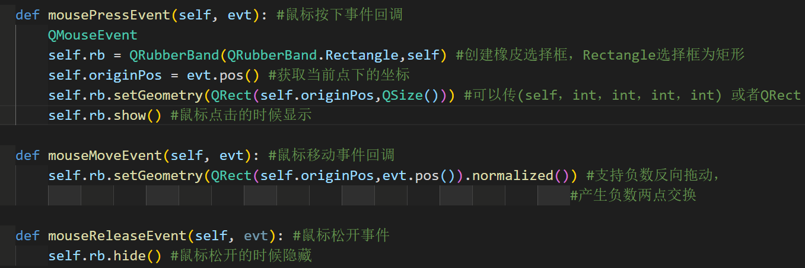

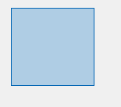鼠标滑动的时候显示，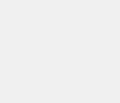鼠标松开的时候隐藏

这样虽然解决了只产生一次选择框的问题，但是每次鼠标松开的时候，选择框只是被隐藏，但是没有被消除，如果鼠标点击多了就会造成很多选择框隐藏在界面中，吃内存。

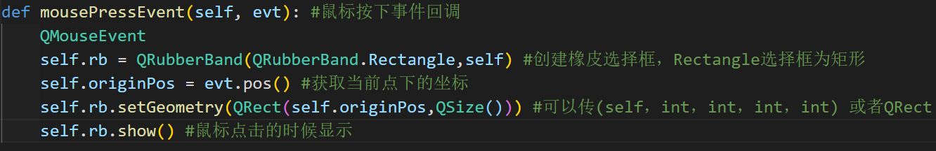

因为鼠标每次点下，都会再创建个新的选择框

修改方式如下:

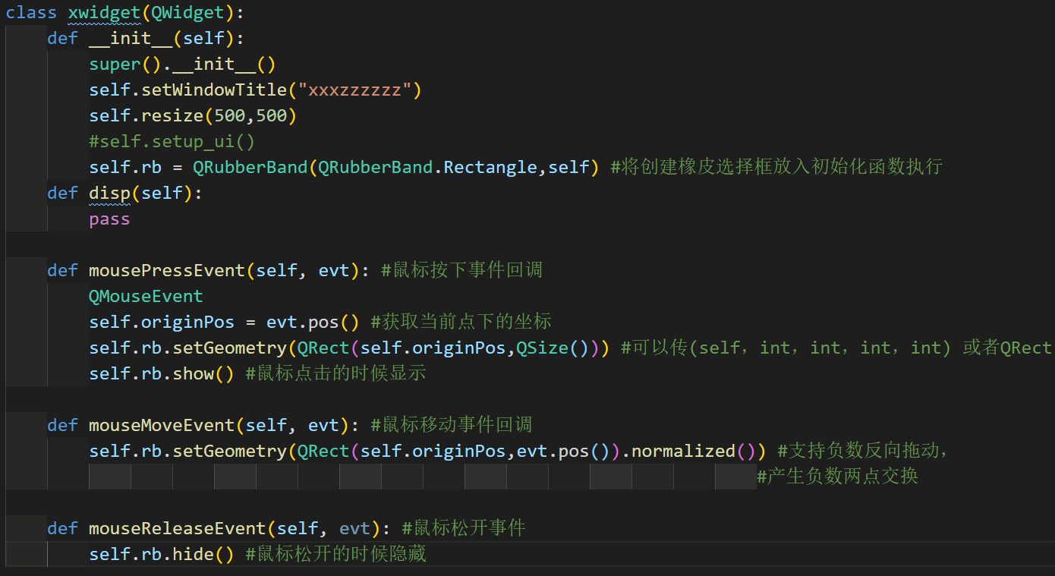

鼠标点击和释放都只是显示和隐藏选择框，而不是创建新的选择框

选择框在界面初始化只创建一次

选择框，选择控件的方式逻辑如下:

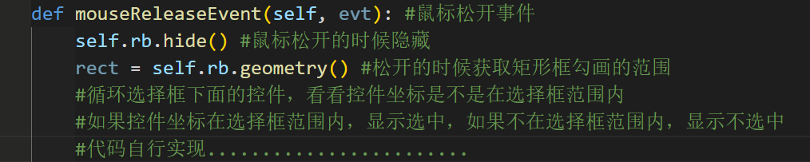

**弹出新对话框实现QDialog**

对象 = QDialog() #创建模态对话框

QDialog::exec() 阻塞程序，等待鼠标点击取消模态对话框，程序才向下执行

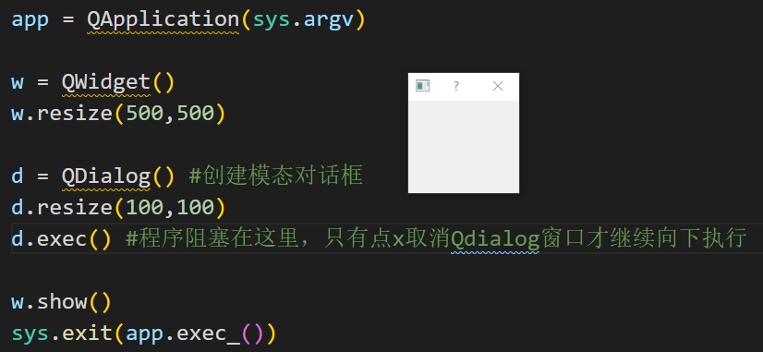 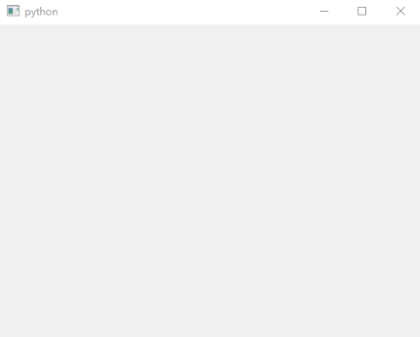

模态对话框取消之后，主窗口才显示

1.模态对话框

QDialog::open() 非阻塞，模态对话框和主窗口同时运行

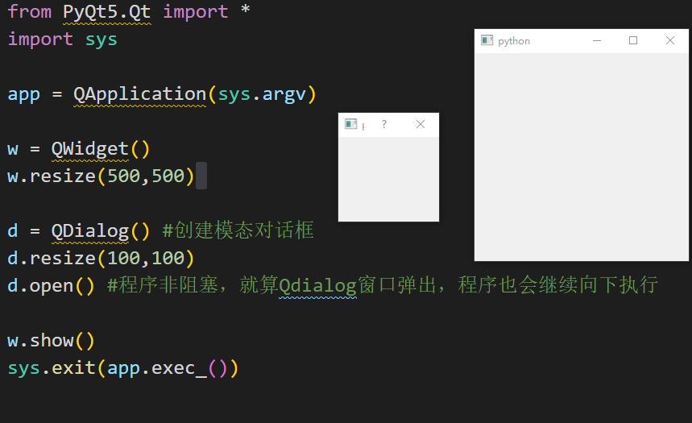

模态对画框嵌入父窗口

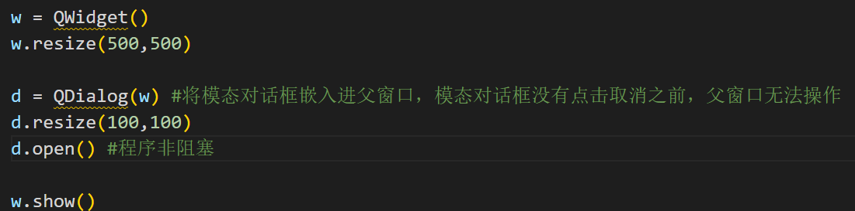

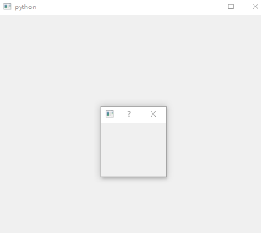

只能操作模态对话框，背面的父窗口无法操作

QDialog::show() #就算模态对话框嵌入进父窗口，两个窗口都能分开操作

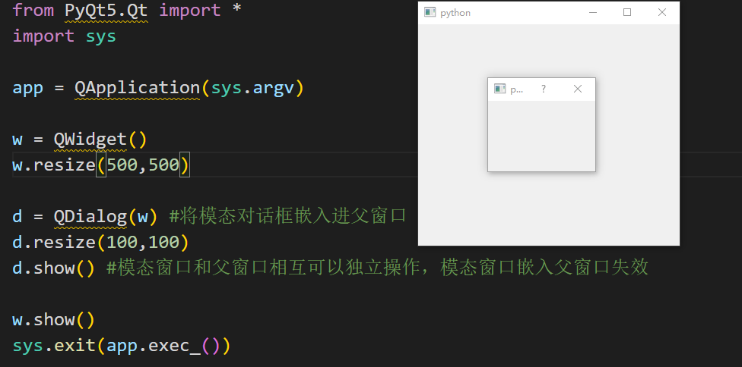

QDialog::accept() #返回接收，传递数字1给exec()

QDialog::reject() #返回拒绝，传递数字0给exec()

QDialog::done(参数) #返回参数，传递参数给exec()

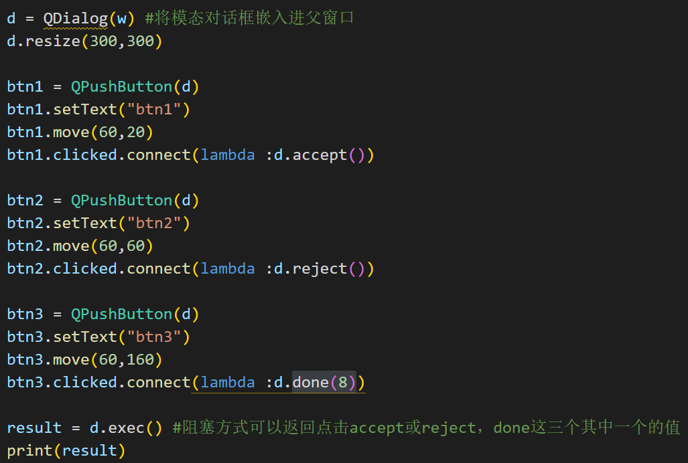

如果btn3按钮按下，执行槽函数done(8)，模态对话框消失，下面阻塞的d.exec返回8

如果btn2按钮按下，执行槽函数reject，模态对话框消失，下面阻塞的d.exec返回0

如果btn1按钮按下，执行槽函数accept，模态对话框消失，下面阻塞的d.exec返回1

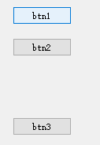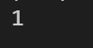 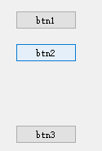 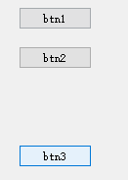

对象 = QFontDialog(父窗口) #字体选择模态对话框

QFontDialog::show() #显示字体选择模态对话框

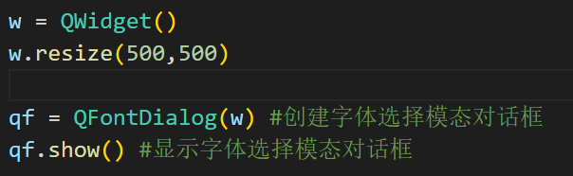

QFontDialog::exec() #阻塞字体模态对话框

对象 = QFontDialog::selectedFont() #获取选择完的字体

对象.family() #获取选择的是哪一类字体

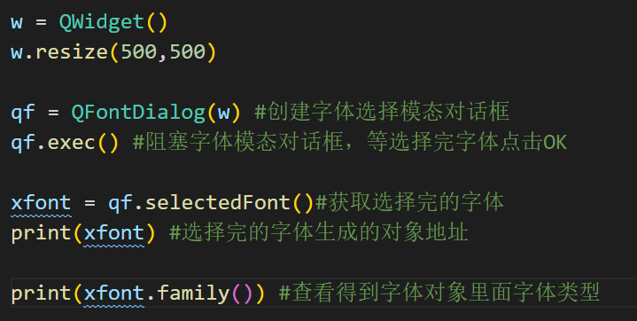

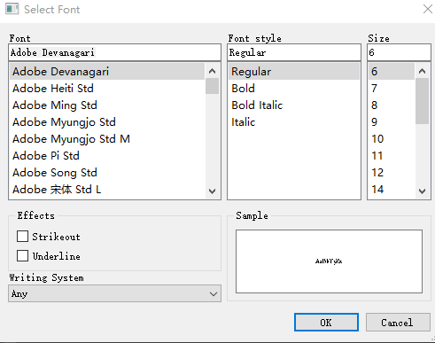 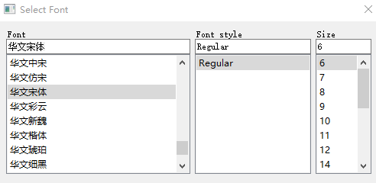



模态对话框获取要打开的文件路径QFileDialog

返回文件路径字符串 = QFileDialog.getOpenFileName(父对象,对话框标题,指定打开目录,(过滤字符串也),选择文件类型汇总，默认选择文件) #获取选择的文件路径

父对象: 嵌入的窗口

对话框标题: 弹出对话框左上角标题,填入字符串或者中文

指定打开目录: 就是弹出对话框显示哪一个目录下的文件，“./”我们一般选择当前.py文件下的目录

过滤字符串: 右下角就是显示哪一类文件如png jpeg txt py

默认选择文件: 启动模态对话框右下角先显示哪一类文件

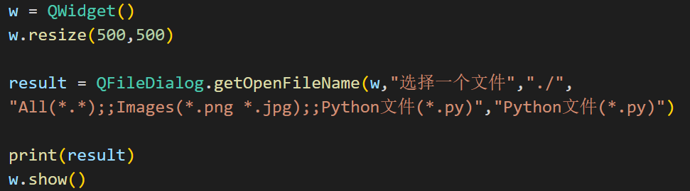

All就是显示所有文件，;;就是追加功能(*.png)就是只显示pnj图片，其余文件搜索也是这样理解

表示当前目录下的文件搜索

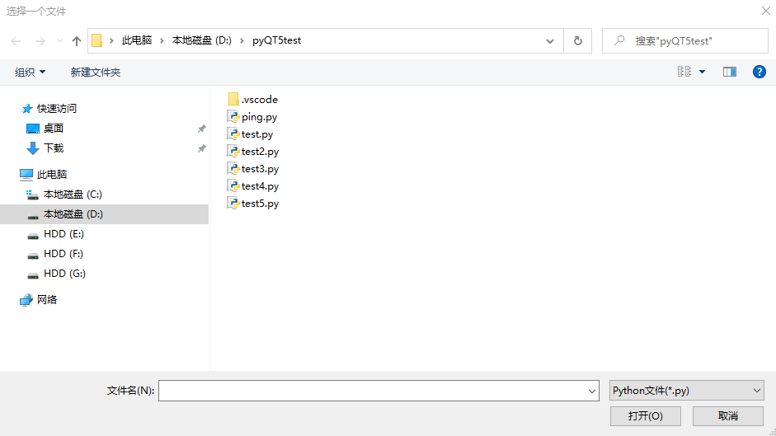

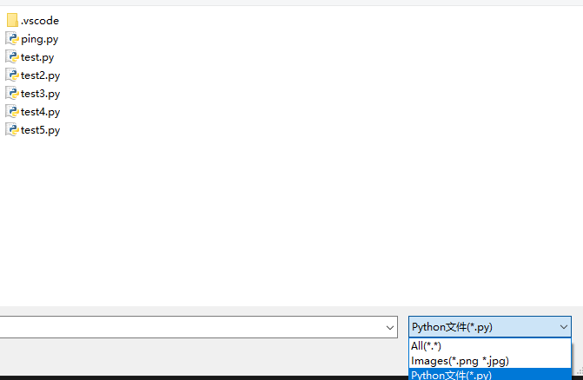



选择之后返回一个元组，第1个元素就是要打开的文件路径，然后将这个路径传给open就能打开文件了。

QFileDialog.getOpenFileName适合在按钮的槽函数中执行

QFileDialog.getSaveFileName(父对象,对话框标题,指定打开目录,(过滤字符串也),选择文件类型汇总，默认选择文件) #保存文件路径和打开文件参数是一样的

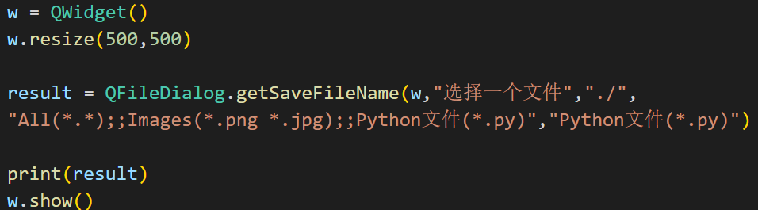

注意: 这时候只是得到了保存文件的路径字符串，但是指定路径上没有12345.oy文件，需要将路径字符串传递给open函数或者其它存储函数才行

要保存的文件路径得到了

输入模态对话框QInputDialog

对象 = QInputDialog(父对象,参数) #创建模态对话框



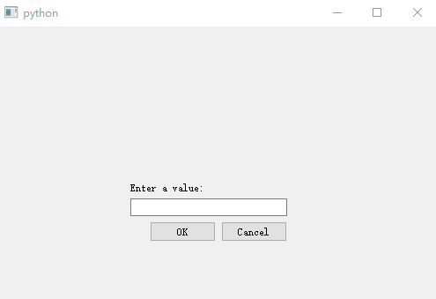

输入模态对话框无边框，无法拖动

QInputDialog::setComboBoxItems(列表) #输入模态对话框增加条目，条目多少根据列表来算

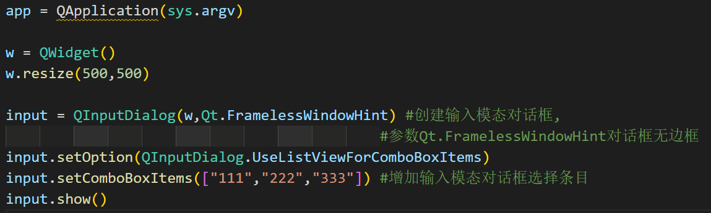

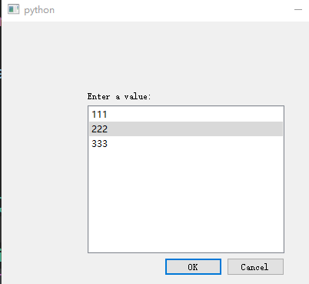

参数对话框

返回元组 = QInputDialog.getInt(父对象,外标题,内标题,默认值)



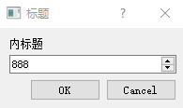 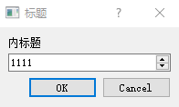 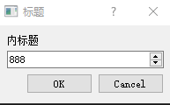

软件启动 点击OK，返回输入的值,True 点击cancel，返回默认值，False

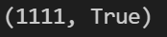 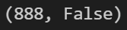

返回元组 = QInputDialog.getItem(父对象,外标题,内标题,列表)

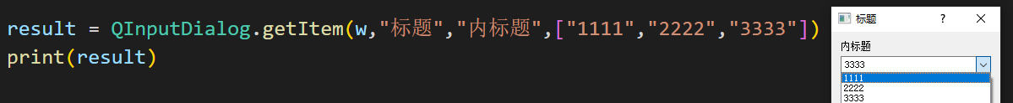

返回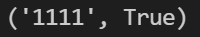

**QLabel做展示数据使用**

对象 = QLabel(默认显示字符串,父控件) #创建标签控件

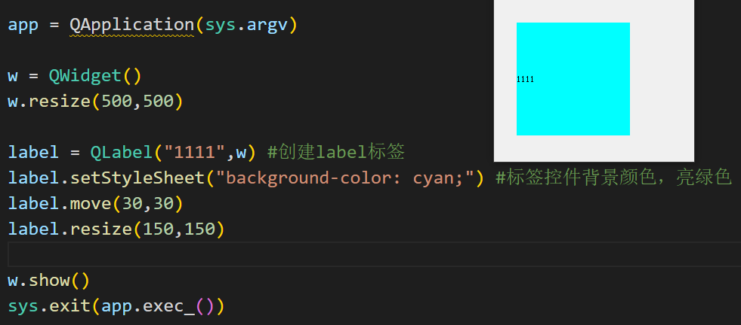

我们发现字体永远是靠左边，上下居中的

QLabel::setAlignment(对齐方式)

对齐方式: Qt.AlignRight #右对齐/垂直方向上对齐

Qt. AlignVCenter #垂直方向居中

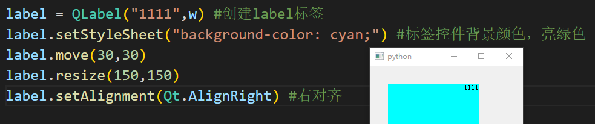

Qt.AlignVCenter #垂直方向居中

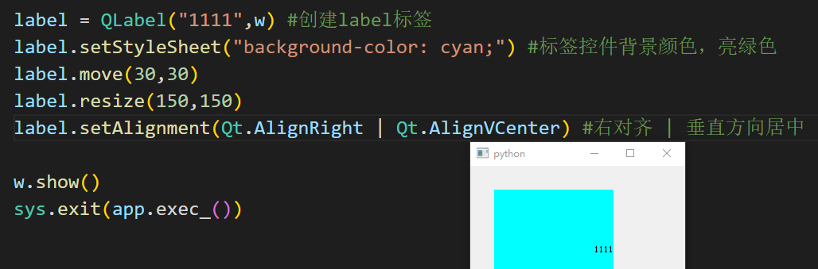

QLabel::setIndent(参数) #水平对齐方向保持相对间距设置，如果没有提起设置右对齐，默认就是左对齐保持相对间距

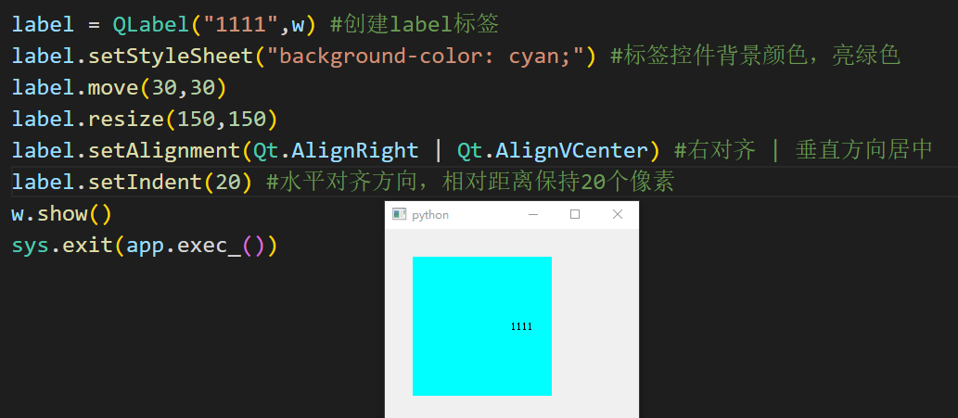

QLabel::setPixmap(父对象(可选),QPixmap参数) #标签显示图片

QPixmap与QImage的区别:

QPixmap依赖于硬件，QImage不依赖于硬件。

QPixmap主要是用于绘图，针对屏幕显示而最佳化设计，QImage主要是为图像I/O、图片访问和像素修改而设计的。  
当图片小的情况下，直接用QPixmap进行加载，画图时无所谓，当图片大的时候如果直接用QPixmap进行加载，会占很大的内存，一般一张几十K的图片，用QPixmap加载进来会放大很多倍，所以一般图片大的情况下，用QImage进行加载，然后转乘QPixmap用户绘制。QPixmap绘制效果是最好的。

QPixmap(传入图片路径字符串) #主要用于绘制图片

 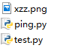 应用程序跑的test.py

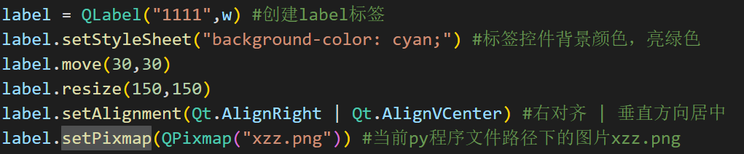

程序运行之后，发现png图片大于QLabel标签设置的长宽，显示不完

QLabel::adjustSize() #根据图片大小，自动调整标签控件长宽

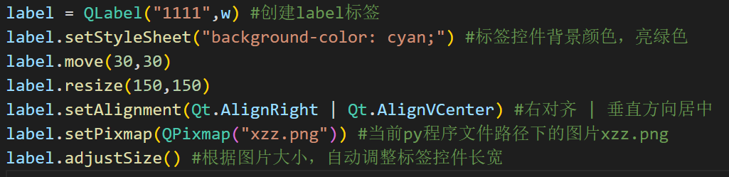

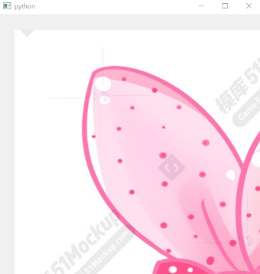 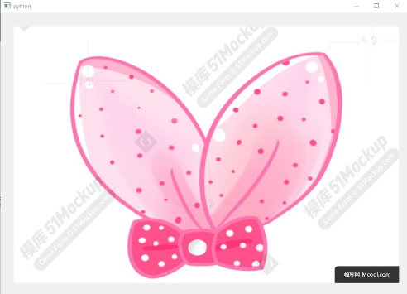

拖动窗口让整个标签显示出来

标签尺寸变大了，因为窗口没有这么大，所以标签铺满了窗口

但是我不想这样，我想图片按照我标签QLabel控件的大小来缩放，就是图片服从控件尺寸

QLabel::setScaledContents(True) #图片服从标签尺寸

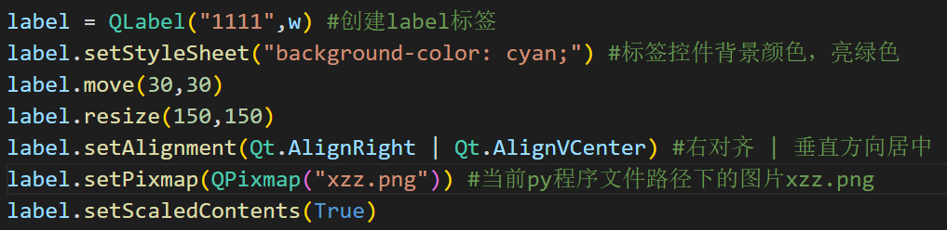

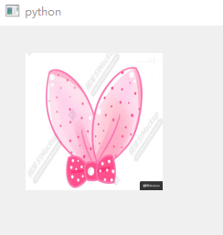这就是符合标签尺寸自动修改图片大小。

QLabel::setNum(整形数/变量) #显示整形数据/浮点型数据

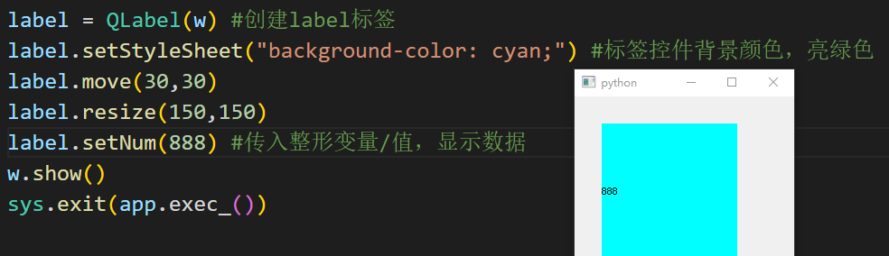

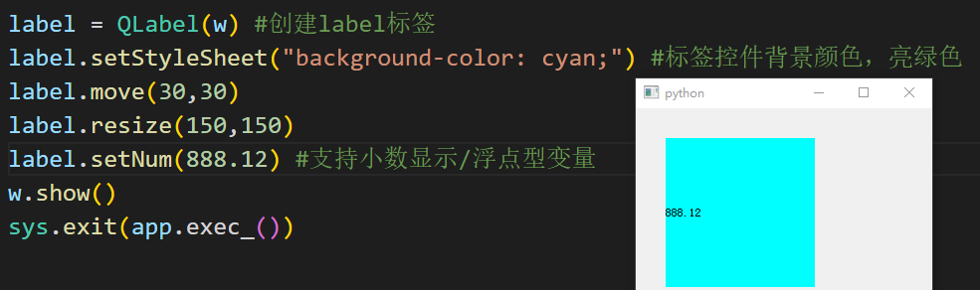

得到动画对象 = QMovie(gif动画路径字符串) #获取gif动画

QMovie::start() #启动动画，不执行这句，gif动画不会启动

QLabel::setMovie(传入QMovie动画对象) #在标签上显示gif动画

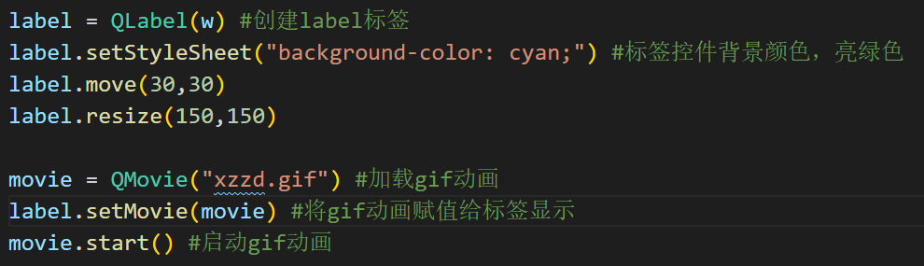

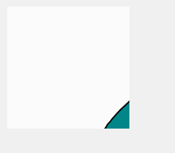 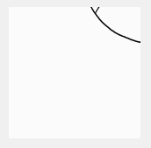 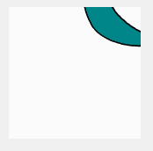 感觉gif动画没有压缩到标签大小

其实和上页setPixmap一样的,gif动画尺寸大于标签尺寸，下面要放gif尺寸适应标签尺寸

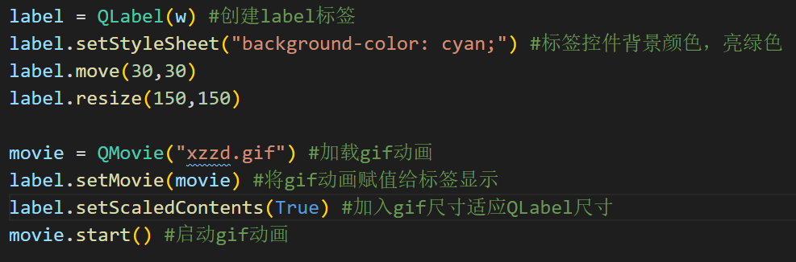

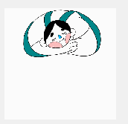 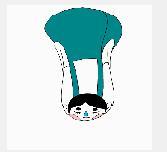 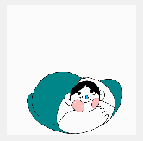gif尺寸符合标签尺寸

**数码管显示QLCDNumber**

对象 = QLCDNumber(显示多少位数字(可选)，父对象) #创建数码管显示

QLCDNumber::display(数值) #显示整数

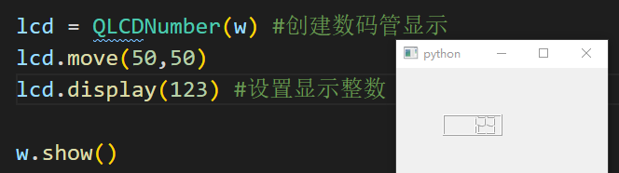

我感觉数码管太小了

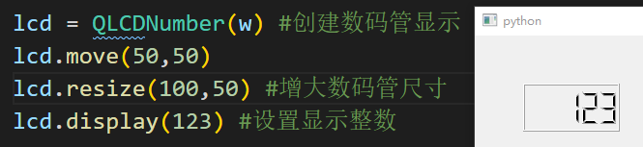

数码管尺寸变大，更清楚

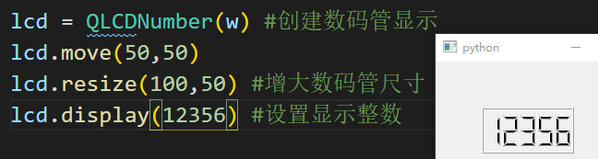

LCD默认最大显示5位数

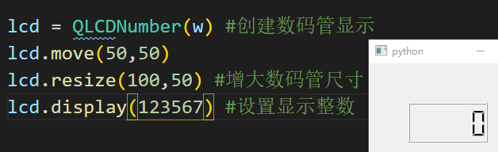

显示7位数就出问题了

QLCDNumber(显示多少位数字(设置)，父对象)

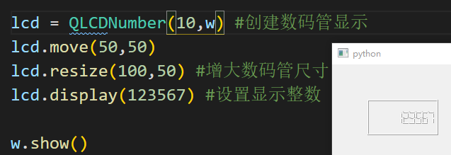创建LCD时设置最大显示数量

QLCDNumber::display(数值) #显示小数，前提是显示数量位数够长

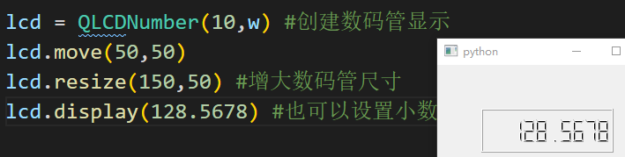

**进度条控件QProgressBar**

对象 = QProgressBar(父对象) #进度条创建

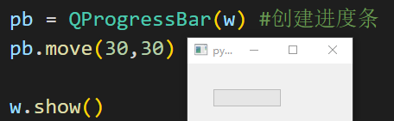进度条创建

QProgressBar::setMinimum(最小值) #设置进度条最小值

QProgressBar::setMaximum(最小值) #设置进度条最大值

QProgressBar::setValue(50) #当前进度条显示的位置

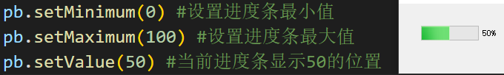

QProgressBar::reset() #重置进度条，也就是进度条清0

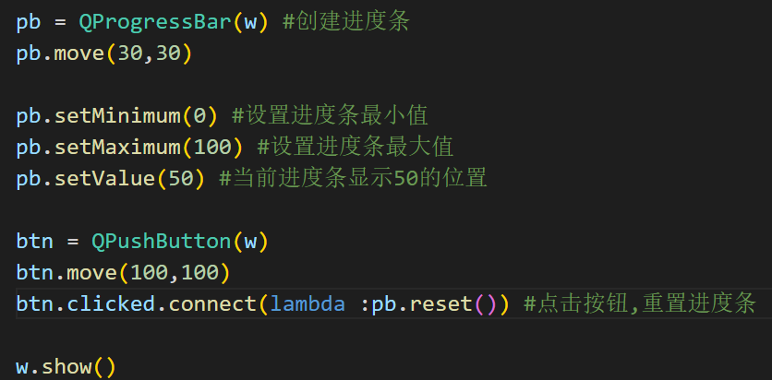

记住，进度条重置之后最小值是 -1

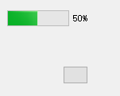 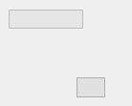点击按钮后进度条清0

点击按钮就会清0进度条

QProgressBar::setFormat(字符串传入) #给进度条设置中文提示,%v显示进度条值

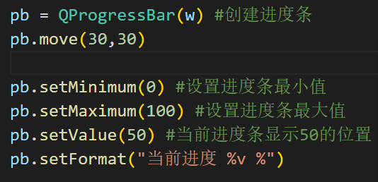

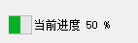因为字符加入的原因，进度条尺寸被压缩了

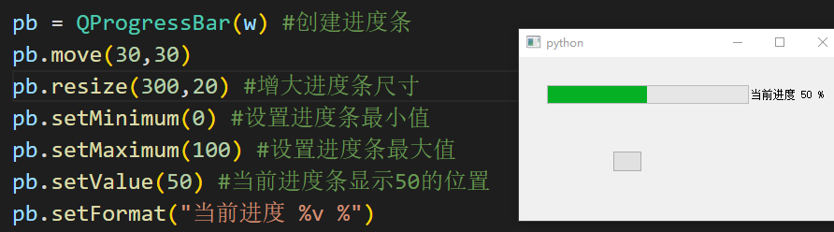

增大进度条尺寸，解决问题。

QProgressBar::SetOrientation(参数) #设置进度条显示方向，默认水平

参数: Qt.Vertical #垂直方向

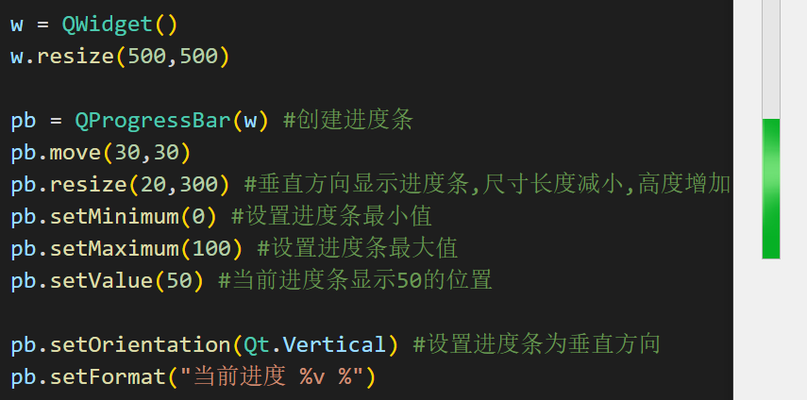

进度条虽然垂直了，但是没有字符显示

进度条实时显示

对象 = QTimer(父对象) #创建定时器

QTimer::timeout.connect(传入槽函数) #定时时间到执行槽函数

QTimer::start(定时时间) #启动定时器，设置定时时间，定时时间到执行timeout.connect指定的槽函数

返回值 = QProgressBar::value() #获取进度条当前值

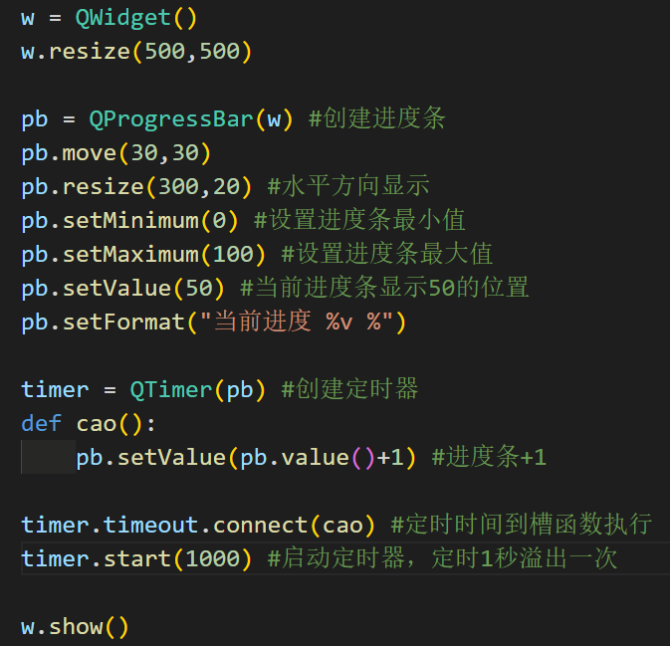

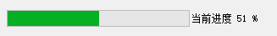

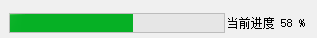

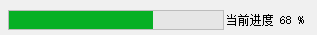

如果进度条累计到100%了，防止进度条溢出，使用如下方法

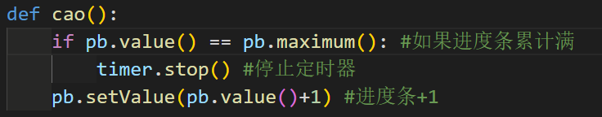

停止定时器工作，防止进度条溢出。

**对话框控件QErrorMessage，弹出一些警告，错误提示**

对象 = QErrorMessage(父对象) #创建对话框，因为该对话框继承至QDialog,所以支持exec，open，show三种模态状态

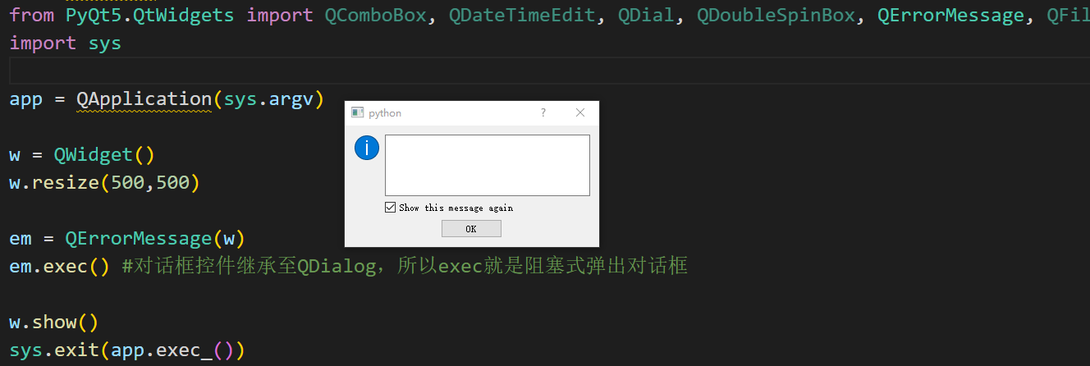

QErrorMessage::setWindowTitle(传入显示的字符串) #对话框标题显示

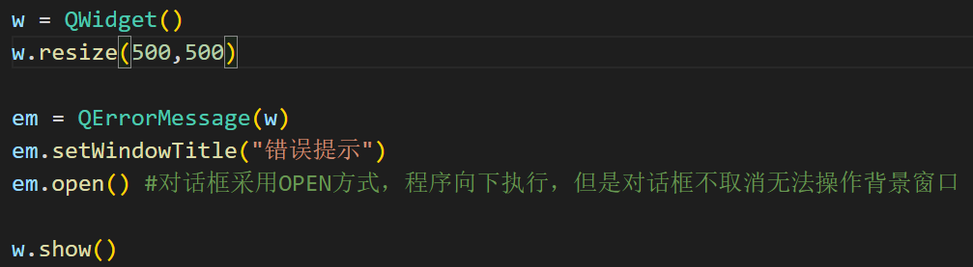

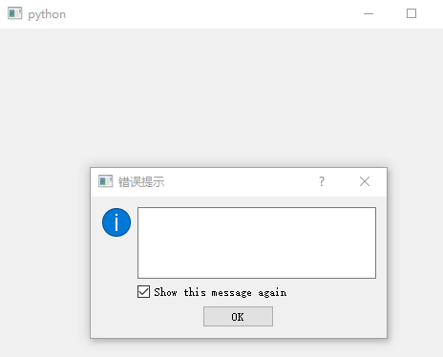

对话框不取消，背景窗口无法操作，open模式比较常用

QerrorMessage::ShowMessage(传入显示的字符串) #对话框里面显示内容

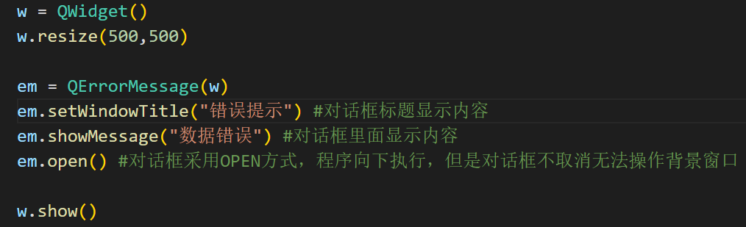

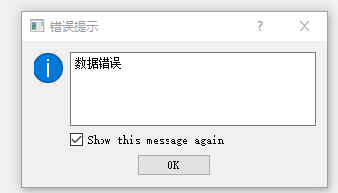

**模态对话框进度条控件**

对象 = QProgressDialog(父对象) #创建进度条对话框，进度条对话框要4秒之后才显示，奇怪

QProgressDialog::setValue(进度值) #设置进度条对话框值

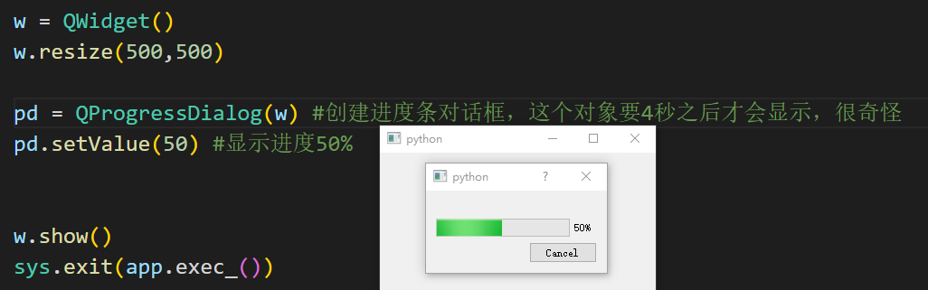

QProgressDialog创建的进度条对话框，不需要exec，show，open去弹出显示，进度条对话框会在4秒之后自动显示。这是因为setMininumDuration函数设置了等待时间。

解决4秒之后显示的问题，我要马上显示

QProgressDialog::setMinimumDuration(参数) #设置等待时间，参数写0表示不等的

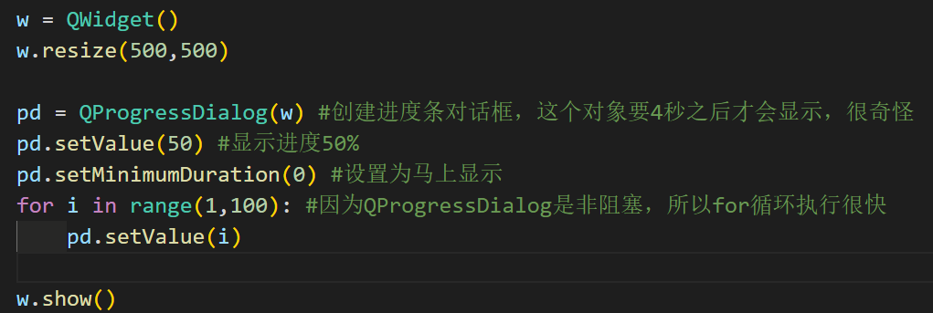

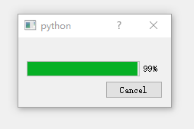for循环修改进度条参数，马上触发进度条显示。

QProgressDialog(中间标题,取消按钮标题,最小值,最大值,父对象) #创建进度条对话框,设置内容

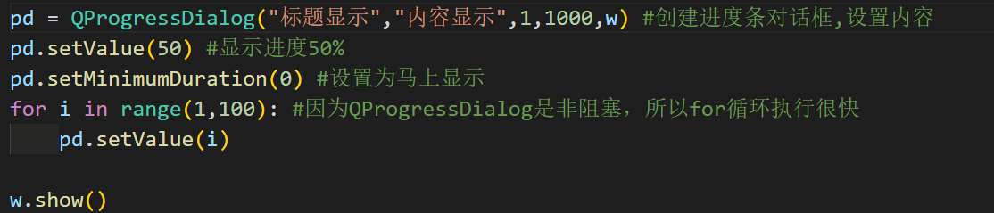

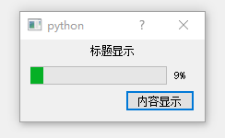

**消息弹出QMessageBox**

对象 = QMessageBox(显示图标,显示标题,显示内容,显示按钮,父对象) #消息对话框

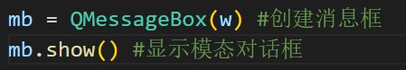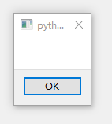

消息框显示多种内容

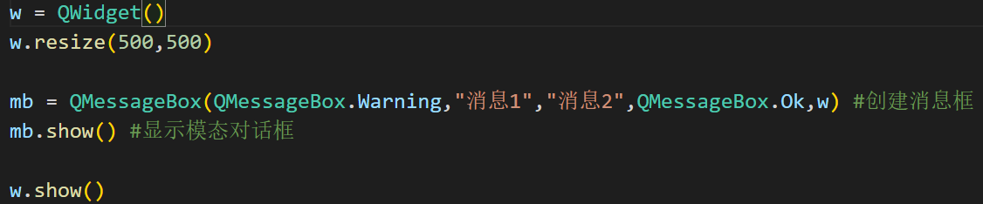

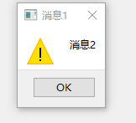

**布局管理器**

垂直布局管理器

对象 = QVBoxLayout() #创建垂直布局管理器

窗口对象.setLayout(传入布局管理器对象) #将布局管理器嵌入进窗口

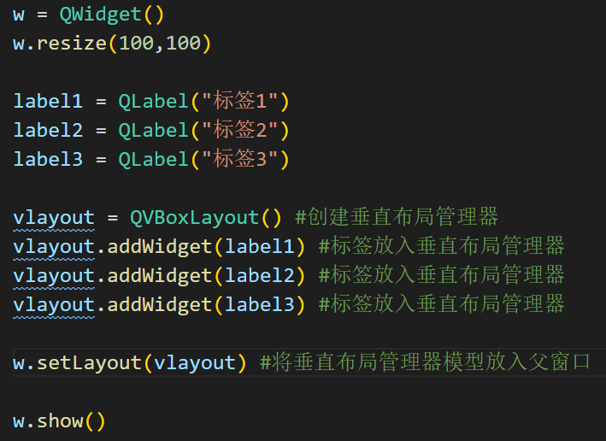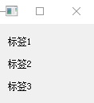 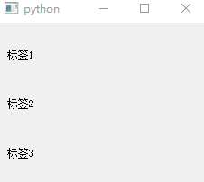

水平布局管理器

对象 = QHBoxLayout() #创建水平布局管理器

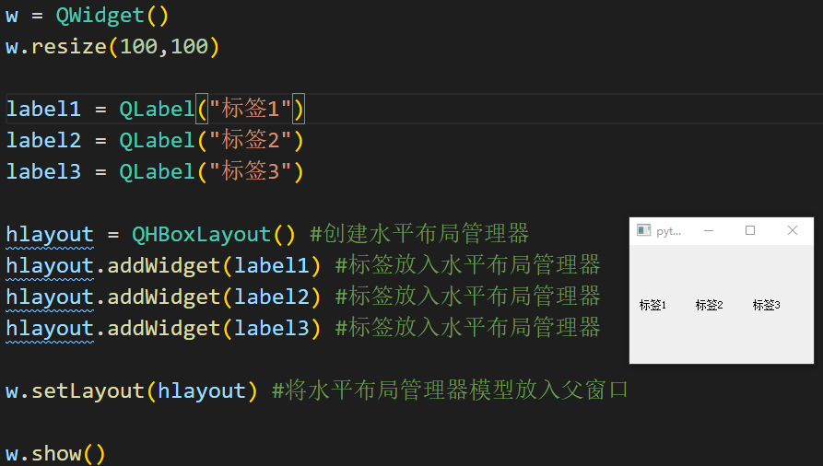

QHBoxLayout::setSpacing(间距值) #设置布局管理间隔/垂直布局管理器间距同理

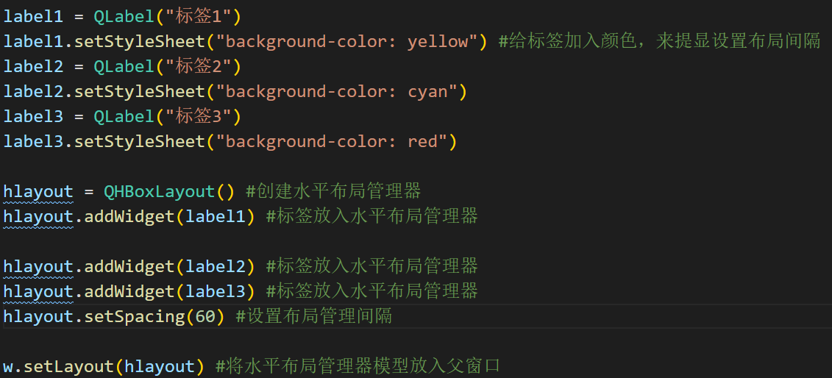

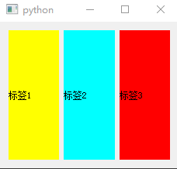没设置间距的布局 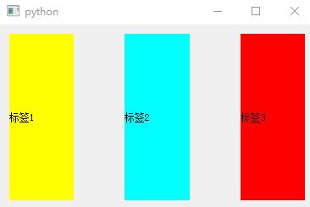spacing设置后的布局

布局嵌套布局

对象 = QBoxLayout(布局方式) #盒子布局函数，他有两个子类QHBoxLayout  和 QVBoxLayout，它唯一的区别就是需要使用布局方式指定是垂直布局还是水平布局

布局方式: QBoxLayout.LeftToRight #从左向右布局

QBoxLayout.RightToLeft #从右向左布局

QBoxLayout.TopToBottom #从上向下布局

QVBoxLayout::setLayout() #在垂直布局管理器窗口里面加入其它布局方式

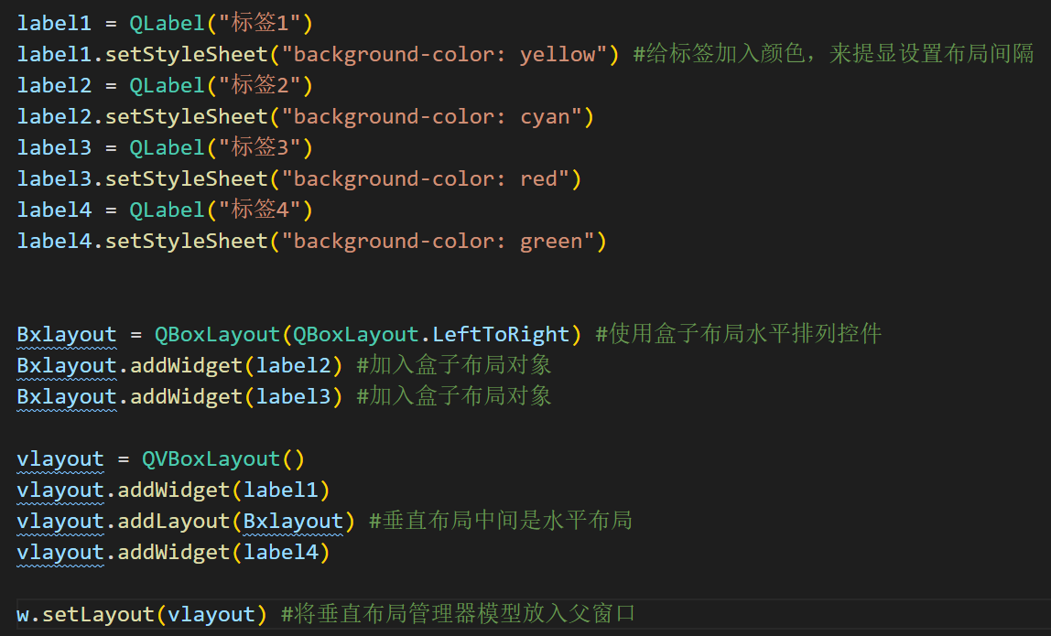

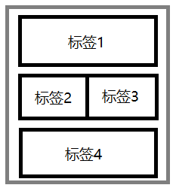

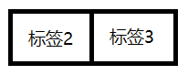

从以上看，就是QBoxLayout盒子布局

是寄生在垂直布局管理器里面的

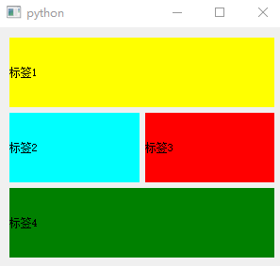

布局管理器控件两边间距隔离

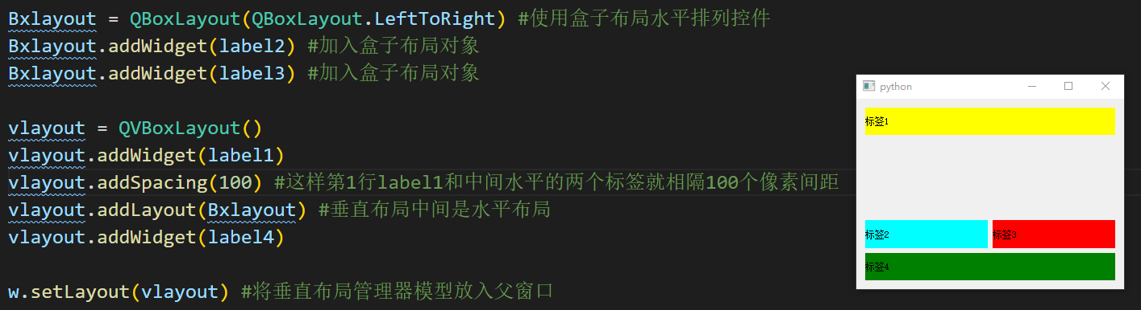

两边挤压间距

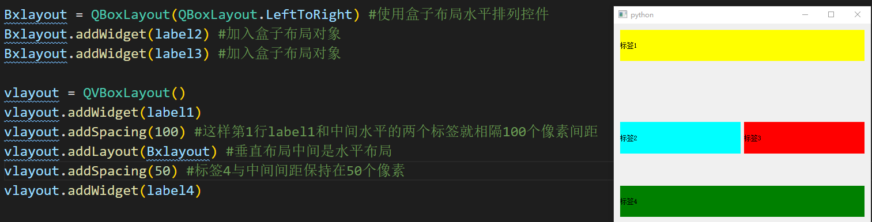

布局管理器指定某个控件比其它控件尺寸大，拉伸的时候大控件也按比例变大

QVBoxLayout::addWidget(控件对象,拉伸窗口比例) #拉伸窗口比例是按百分比来算的，如有3行控件,addWidget(控件对象,1) #表示该控件尺寸占窗口1倍

addWidget(控件对象,2) #表示该控件尺寸为两倍控件大小

addWidget(控件对象) #没有参数，表示该控件尺寸最小

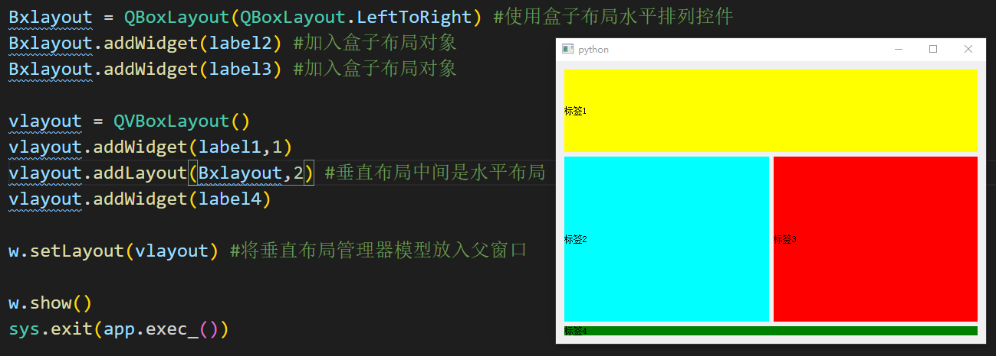

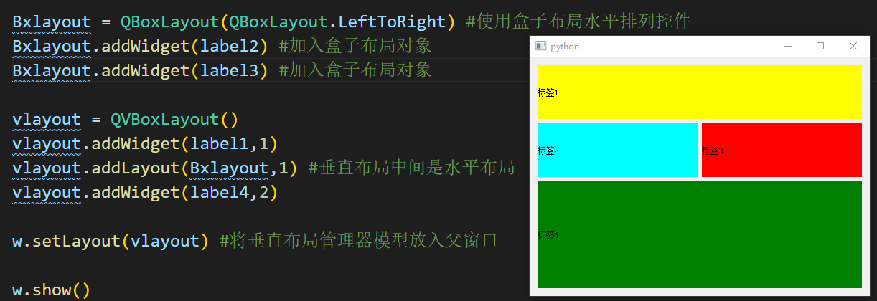

QVBoxLayout::addStretch(弹簧占比) #用弹簧来设置控件之间间隔，垂直布局和盒子布局也是一样的用法

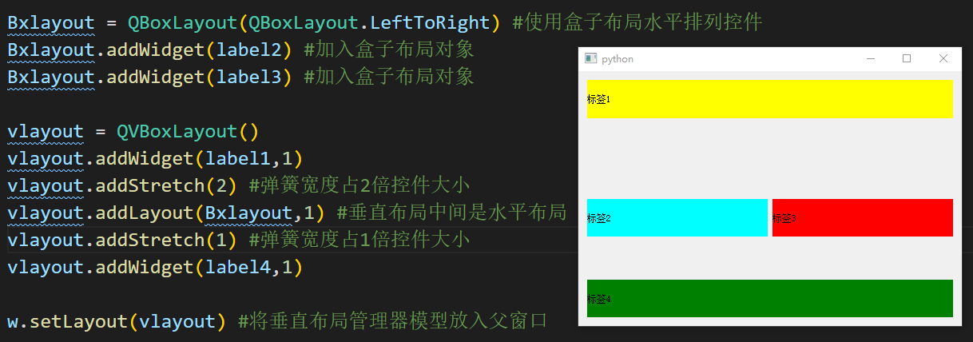

QVBoxLayout::SetStretchFactor(指定控件,拉伸系数) #指定某个控件拉伸改变尺寸，其余控件在拉伸的时候尺寸不变。

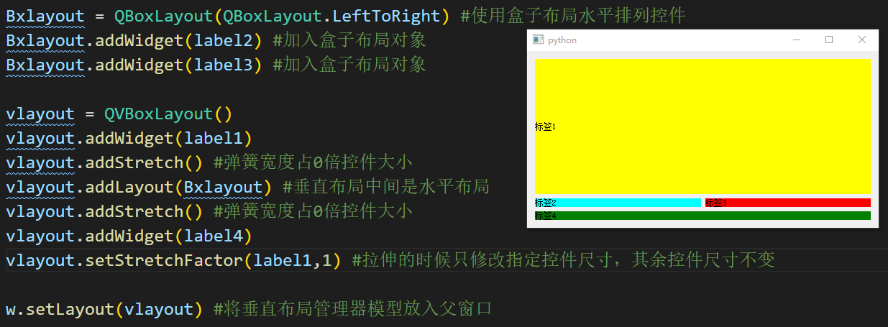

**表单布局管理器QFormLayout**

对象 = QFormLayout() #创建表单布局管理器

QFormLayout::addRow(控件对象1,控件对象2) #第1种排列控件方式，控件并列布局

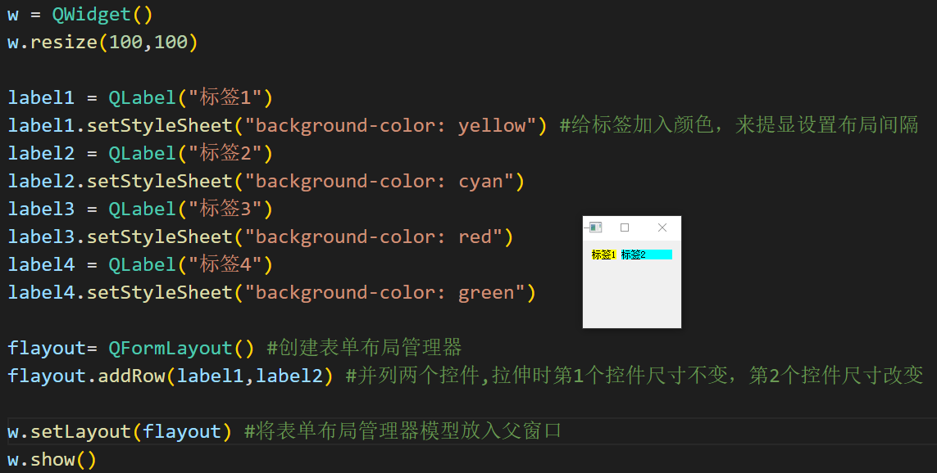

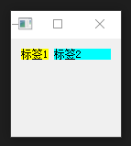 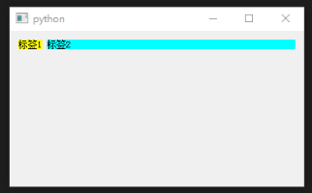 窗口拉伸值改变第2个控件尺寸

如果我突然想在第2排加1个控件

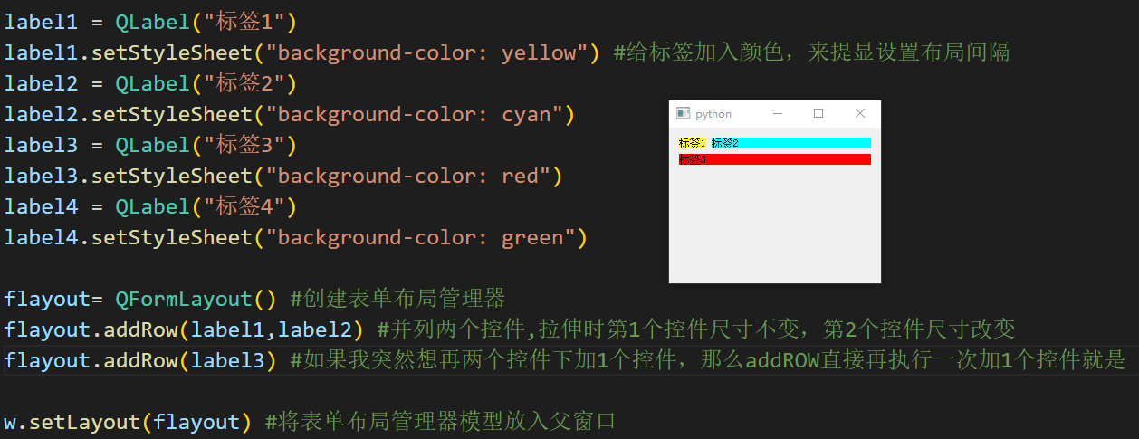

表单布局内部加入水平布局

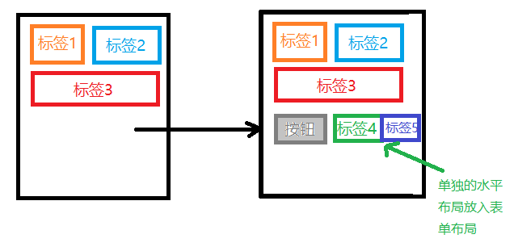

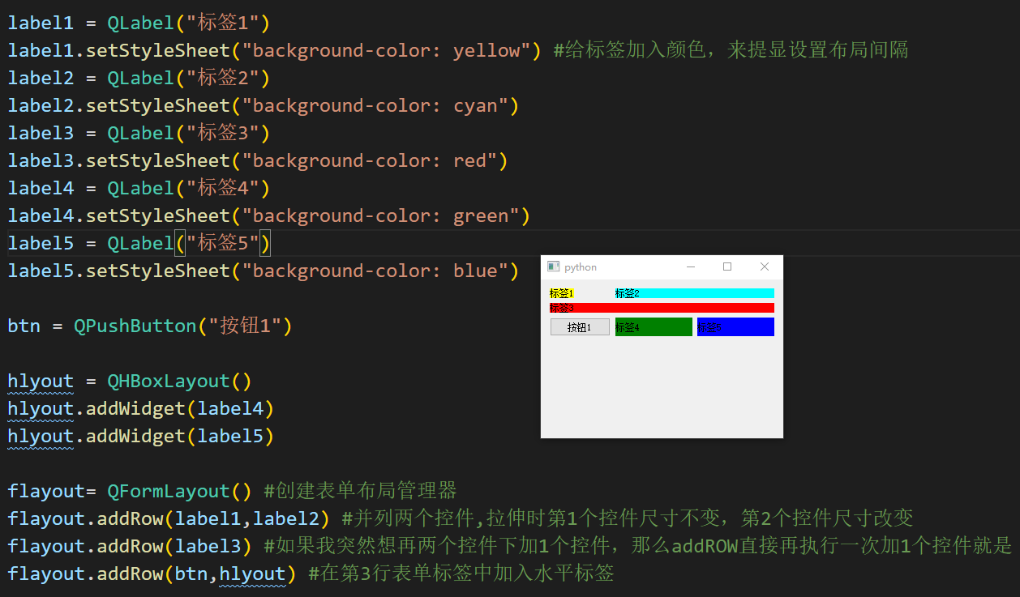

QFormLayout::insertRow(插入某行,控件/布局对象) #在表单布局管理器某行插入新控件/布局对象

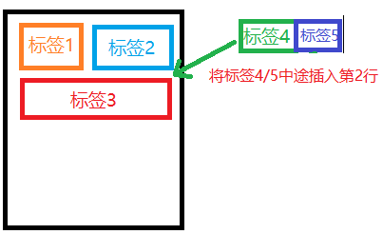

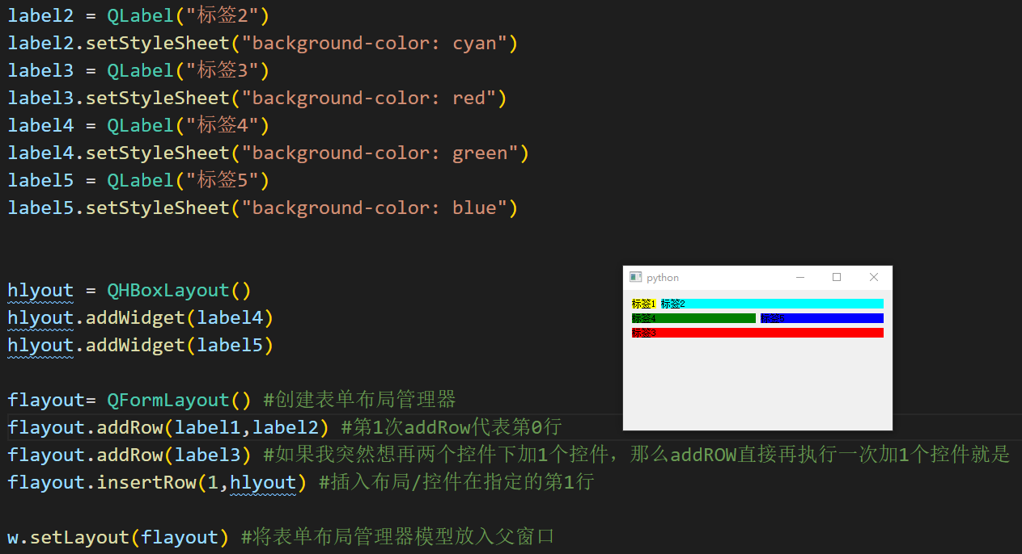

QFormLayout::rowCount() #获取表单布局管理器行数

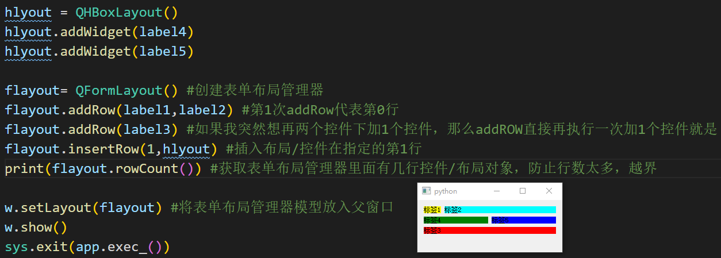

得到3行控件/布局对象

QFormLayout::removeRow(传入布局对象/控件对象/行号) #删除布局管理器的某行布局

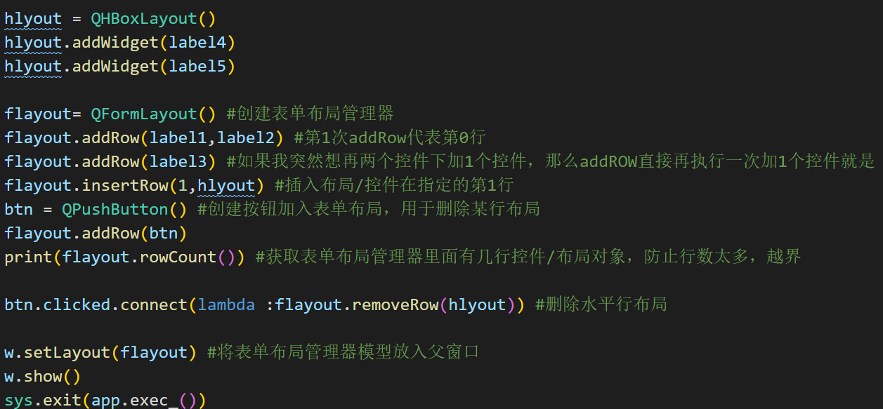

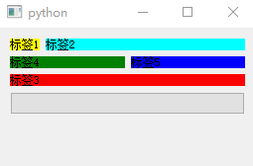 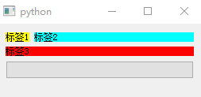

2.删除hlyout水平行的标签4/标签5，如再点击按钮，直接报错

1.点击按键

解决再次点击按钮删除指定行布局报错问题

QLabel::destroyed.connect() #实时监听标签控件是否被删除

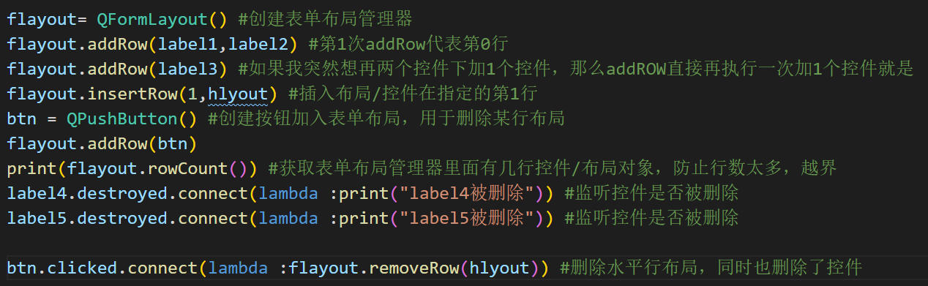

如果第二次执行删除行布局按钮，在槽函数加入标志位，发现标志位不符合要求，就不执行removeRow函数

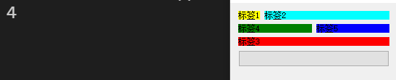 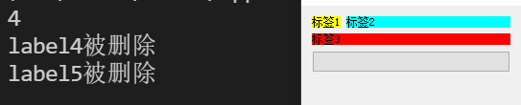

在控件监听槽函数事件中，发现控件被删除，下次就不执行removeRow函数就可以了。

QFormLayout::setVerticalSpacing(间距值) #表单布局里面的控件垂直间距设置

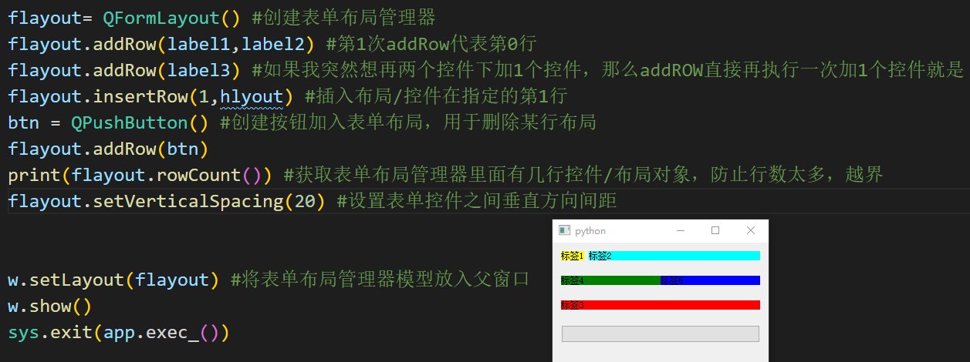

QFormLayout::setHorizontalSpacing(间距值) #表单布局内部控件之间水平方向间距

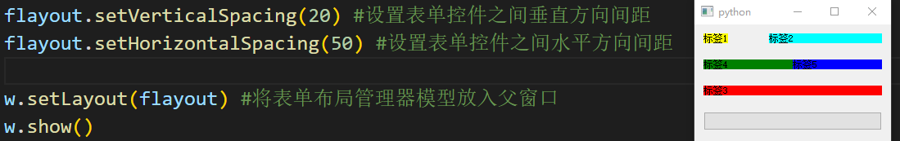

**网格布局管理器QGridLayout**

对象 = QGridLayout() #创建网格布局管理器

QGridLayout::addWidget(控件对象) #加载布局控件默认是垂直布局

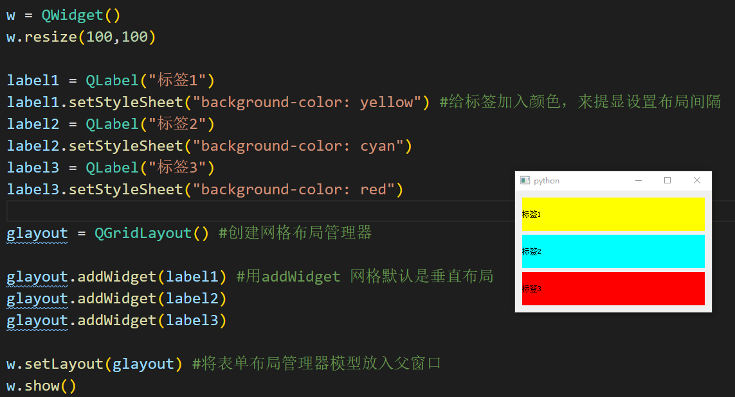

QGridLayout::addWidget(父对象(可以不填),控件对象，布局某行，布局某列)

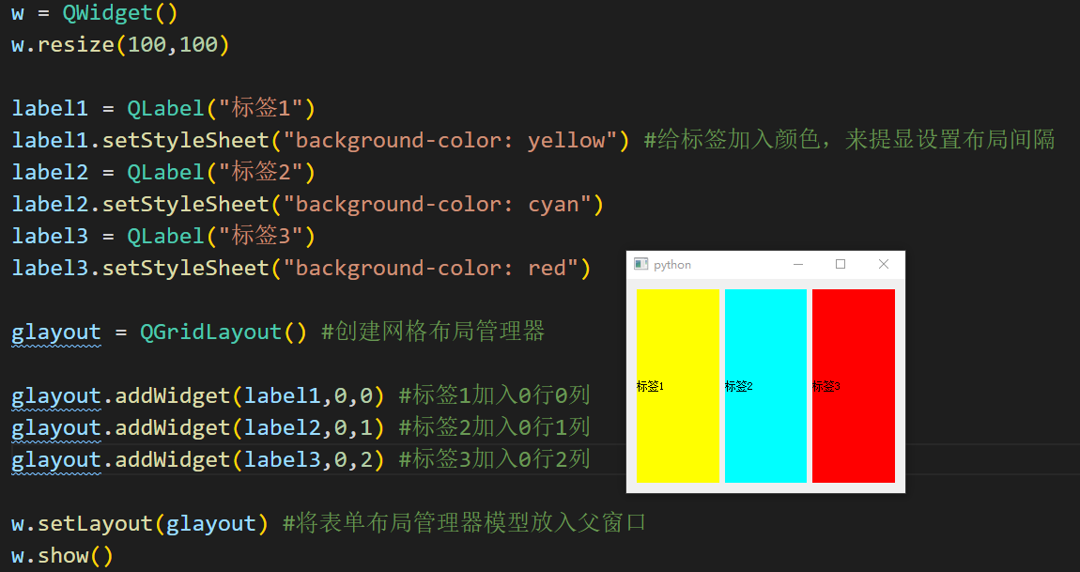

标签全部都在0行，当然是垂直布局效果了。

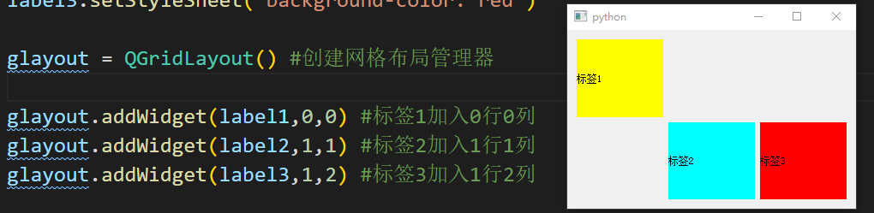

1行1列

0行0列

QGridLayout::addWidget(父对象(可以不填),控件对象，布局某行，布局某列,多占几行，多占几列)

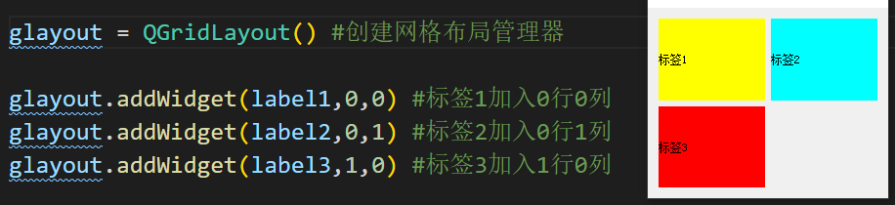

本来第1行第2列是没有的

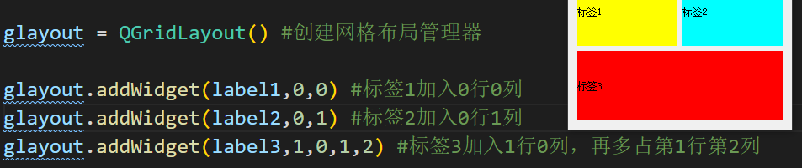

标签3多占了第1行2列

还可以扩展更多行更多列

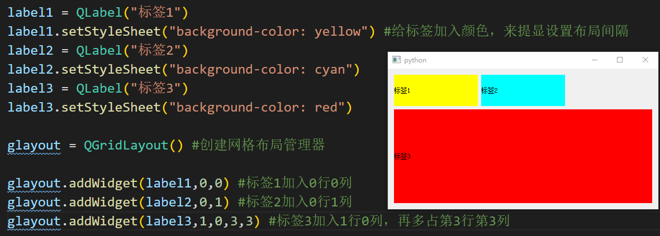

所以网格布局管理器可以多加addWidget布局很多行，很多列。

QGridLayout::setColumnStretch(某列,拉伸系数) #网格布局管理器控件列弹簧

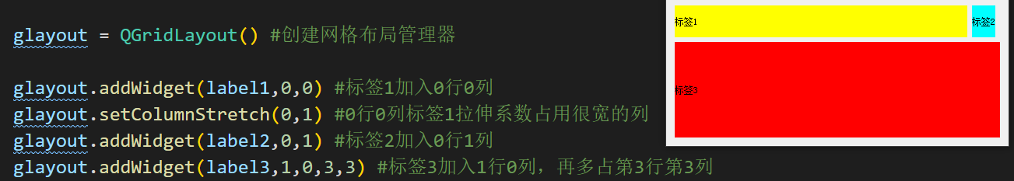

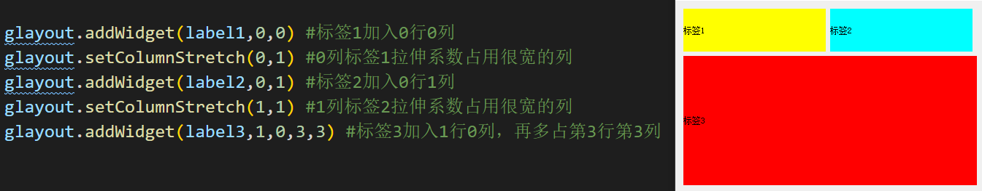

标签1占1/2拉伸系数, 标签2占1/2拉伸系数就均匀了

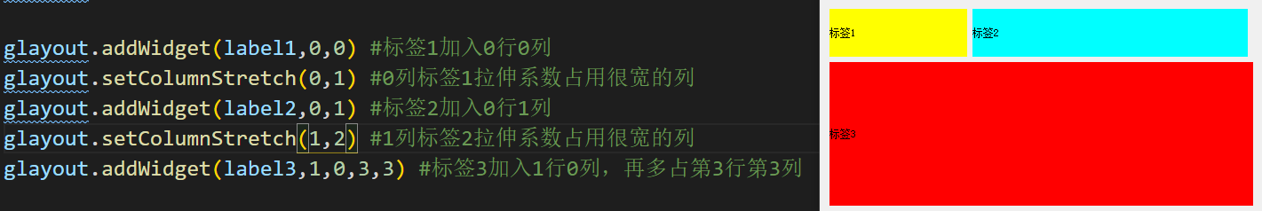

标签1占1/3拉伸系数, 标签2占2/3拉伸系数，所以标签2要长一些

QGridLayout::setRowStretch(某行,拉伸系数) #设置网格布局某行控件高度伸缩系数

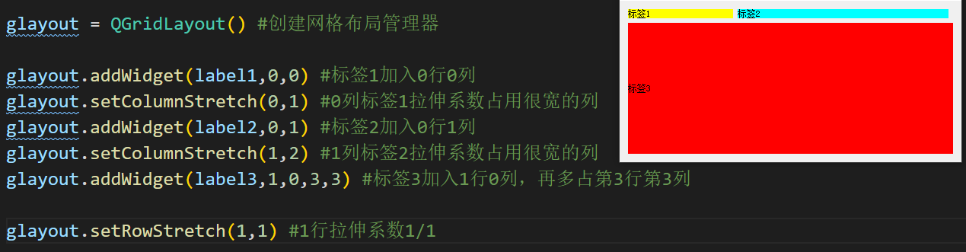

对象 = QStackedLayout(父对象<可以不填后面用setlayout载入>) #创建栈式布局管理器

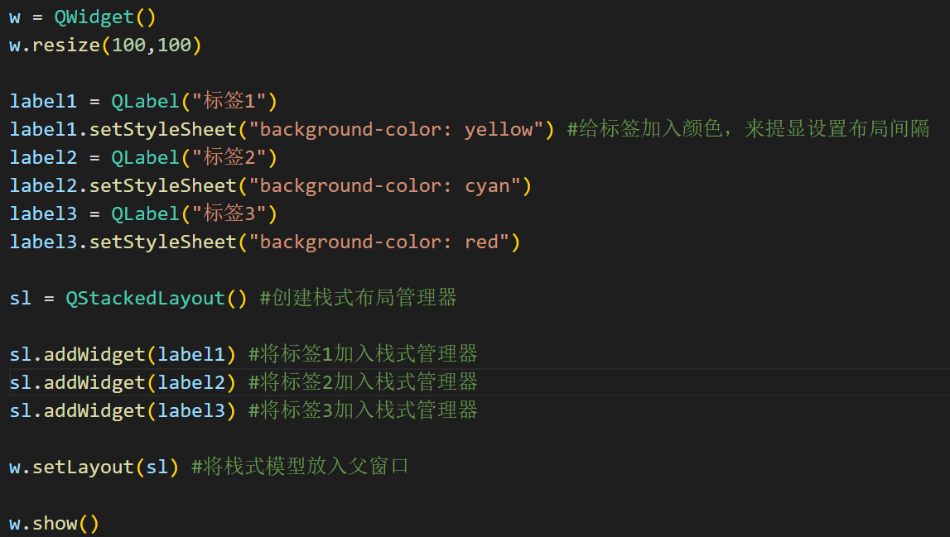

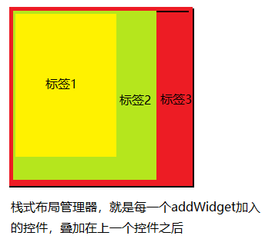

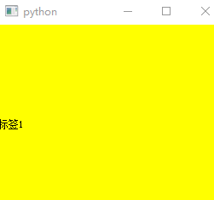执行的时候默认显示第0层，标签1

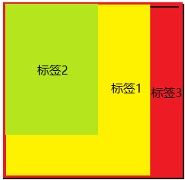如果我想让第2层控件，标签2显示

QStackedLayout::setCurrentIndex(传入层号) #选择指定层控件

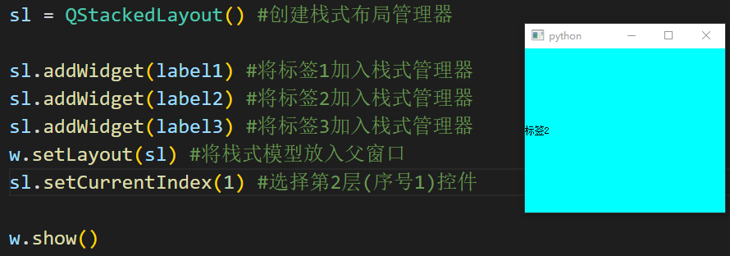

QStackedLayout::currentChanged.connect(槽函数) #栈式布局管理器，界面切换，槽函数启动。

界面不管是手动还是自动切换，都会执行槽函数

QStackedLayout::currentChanged.connect(lambda val:print(val)) #界面切换的时候，切换到第几层了，会将当前切换层传递给槽函数val

QStackedLayout::removeWidget(传入控件) #栈式布局得到的控件，指定某层/某控件移除

这里就不再实际演示了。

控件.setFixedSize(长度,宽度) #布局管理器不管怎么伸缩，设置最小的显示尺寸，该尺寸无法因为伸缩再缩小

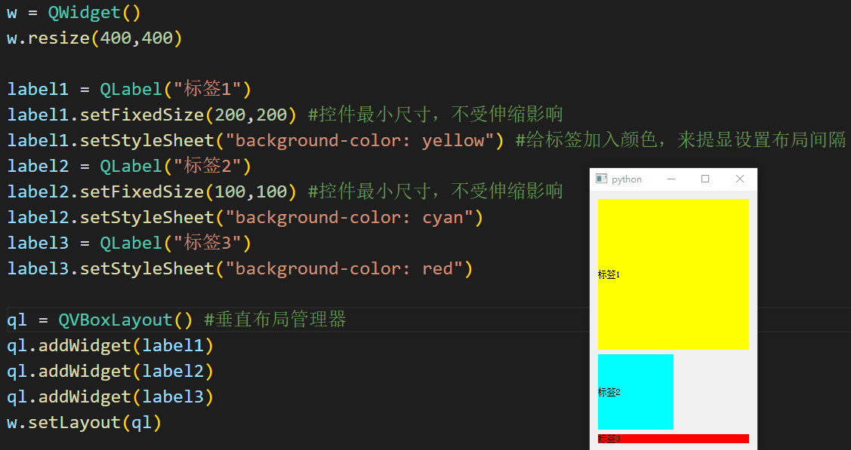

QSS使用

**如何加载调用QSS文件**

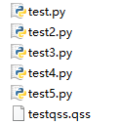在主程序同级目录下创建QSS文件

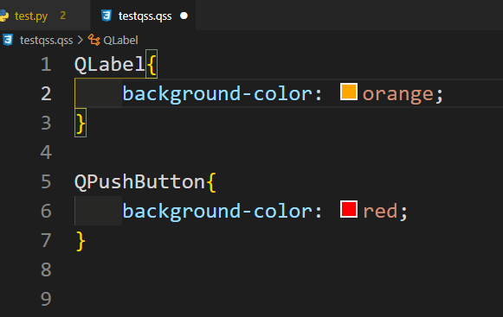给标签控件和按钮控件加背景色

记住{ 大括号开始位置一定要在控件名之后，不能换行，不然qss失效

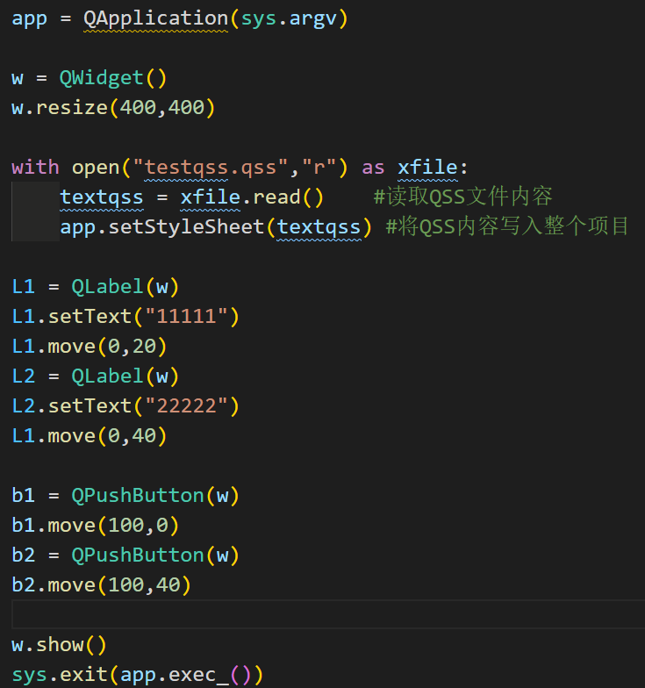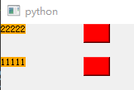

在主py文件中加载QSS文件

QSS文件加载成功。

我发现一种控件类型只能设置一种背景色，这是不对的。下面我们使用控件选择器来解决这个问题。

插入内容：如果QSS加载出现gbk错误

UnicodeDecodeError: 'gbk' codec can't decode byte 0xaf in position 49: illegal multibyte sequence

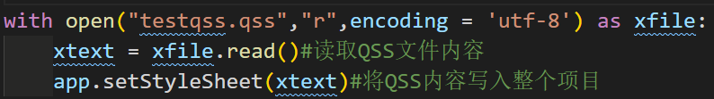

那就在open qss文件的时候，强制指定编码方式encoding = 'utf-8'

问题得到解决

**ID选择器使用**

控件大名 #创建的对象ID{……….}

如下:

QPushButton#b1 {

b1是创建某个按钮时，给某个按钮设置的ID

    background-color: red;

设置b1这个按钮为红色背景

}

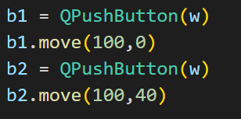 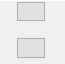按钮背景色不见了?

这是因为我们QSS只使用了按钮的ID，但是在对象中没有设置按钮ID

控件.setObjectName(设置ID字符串) #设置控件ID，方便QSS单独设置样式

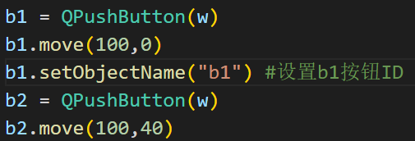 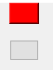

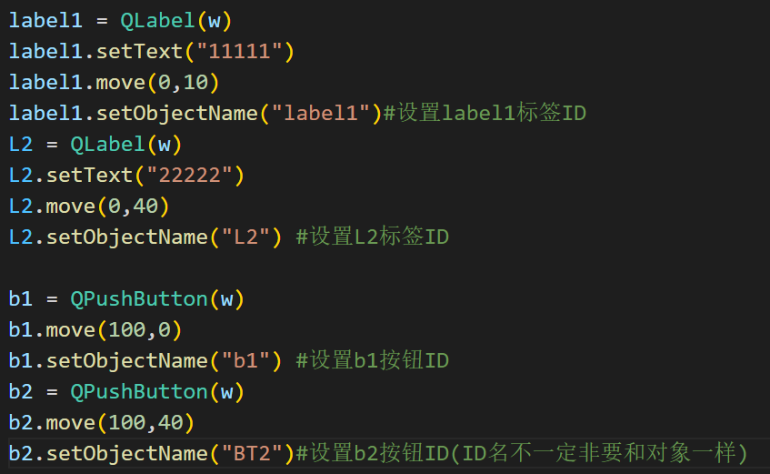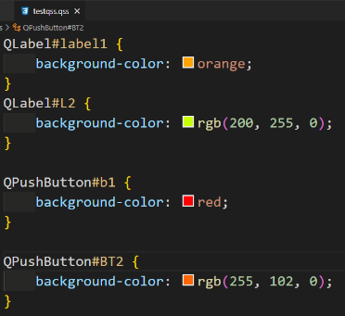

伪状态使用

控件#选择器:hover{…} #鼠标移动到控件执行

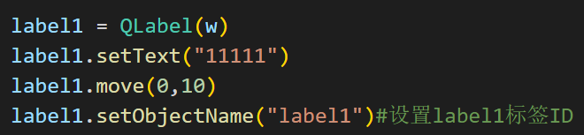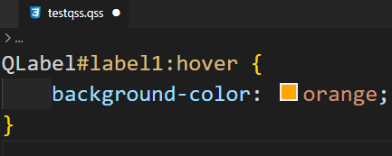

鼠标移动到标签，显示”橙色”

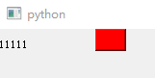鼠标移动前 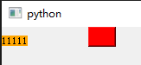鼠标移动到标签后

通配符选择器

*{.…} #让所有控件的样式都执行*号里面的内容

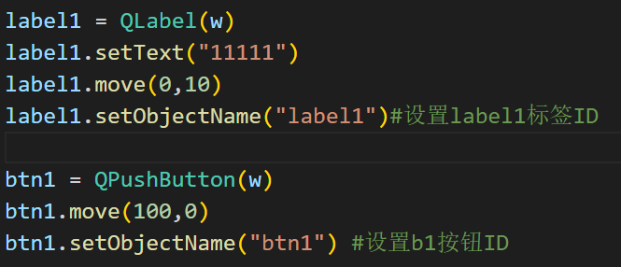 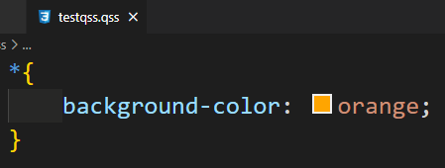

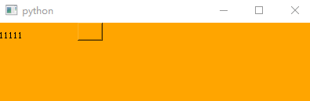所有控件的样式都变一样了

类选择器

点 . 控件{…} #类选择器，比如控件创建的子类，子类控件就不会被样式修改

如QLabel控件，只修改QLabel控件的样式，如果用QLabel建立了子类控件，这个子类控件样式不会被QLabel样式修改

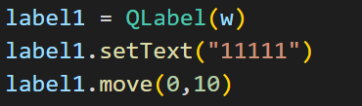 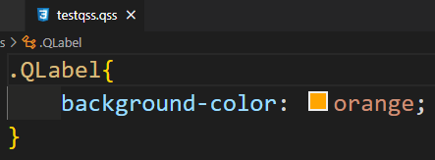

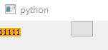

image(传入图片路径) #加载图片

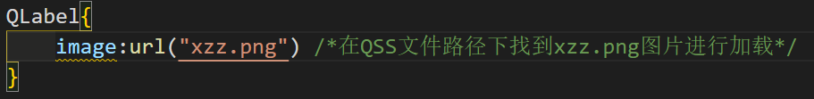

 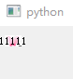 图片加载成功了的，但是标签尺寸太小了，图片显示不完

如果图片在其它路径，写法就是 image:url(../xzz/xzz.png) #这就是跳转到qss文件上一级目录，然后进入xzz目录，加载图片。

设置图片长宽

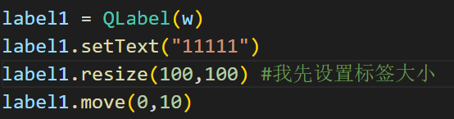先设置标签大小

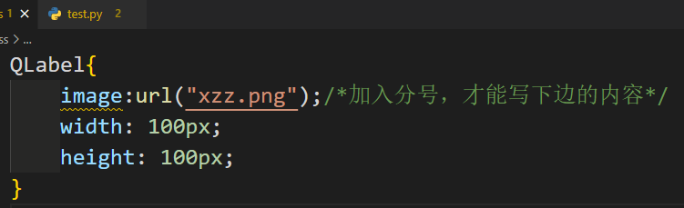在设置图片长宽

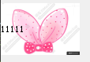设置成功

子控件选择器

复选框，切换选择状态，图片显示QCheckBox

控件::indicator{…} #指示器设置，一般设置些默认参数，只支持QCheckBox,QRadioButton

控件::indicator:checked{……} /*控件选中执行的样式内容*/

控件::indicator:unchecked{……} /*控件选中被取消样式内容*/

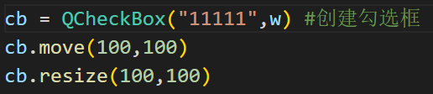

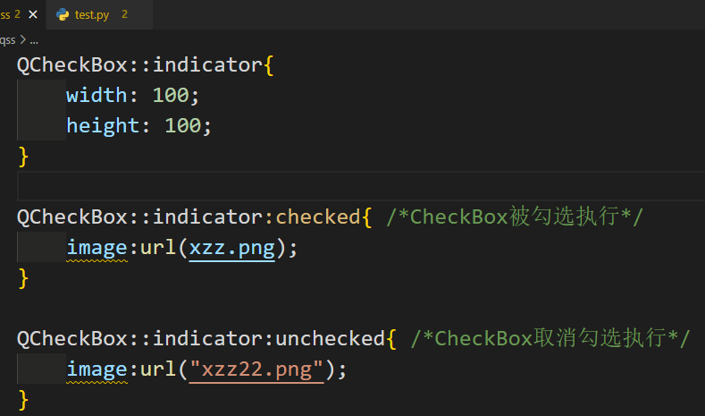

取消勾选显示得图片

勾选显示得图片，没有” ”冒号也可以导入

不管勾选没勾选，显示尺寸都是一样的，类似这些参数就可以先让指示器默认设置

勾选框没选中，默认显示unchecked 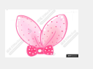勾选选择执行checked

子选择器

控件#选择器>子控件{……}

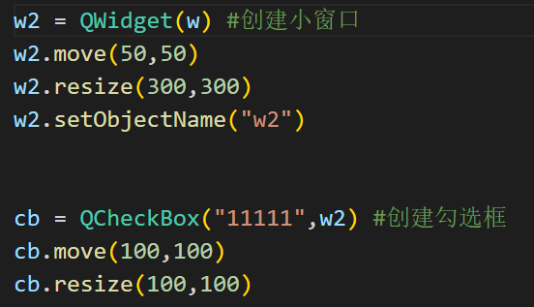

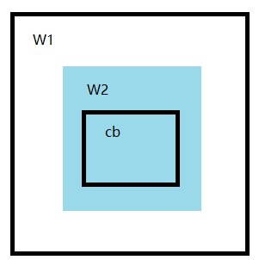

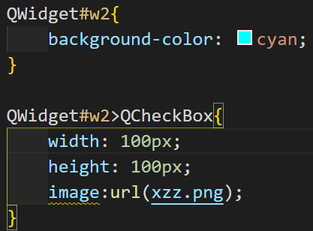 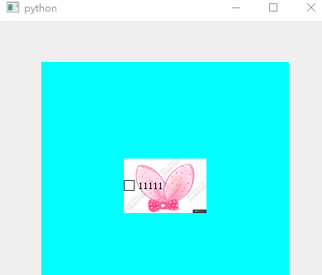

> 指定，只修改w2窗口下QCheckBox的样式，其余窗口的QCheckBox样式不改

这就是子选择器的用处，批量修改指定对象之下的控件。

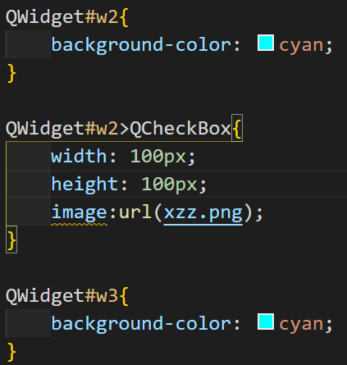

修改w2窗口下的QCheckBox控件

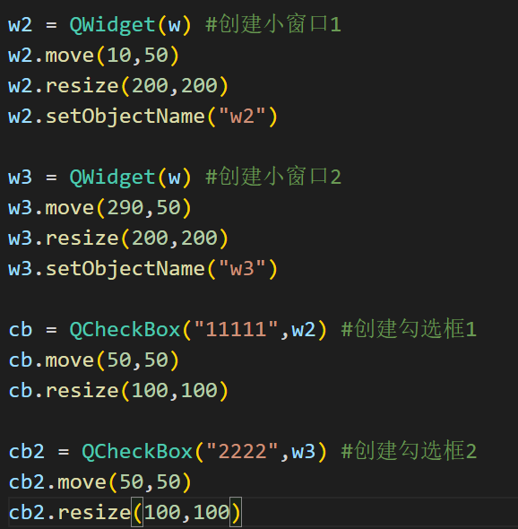 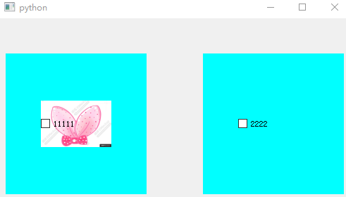

如果我想w2,w3窗口下的QCheckBox都修改同样的样式呢?

#控件,#控件,#控件{…..} #多控件选择，对多控件进行样式修改，修改多少个控件，就用多少个‘，’逗号隔离开

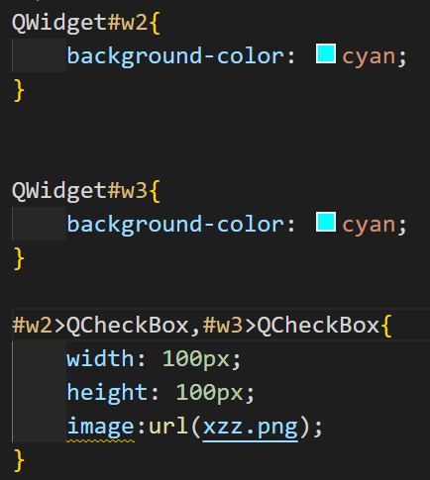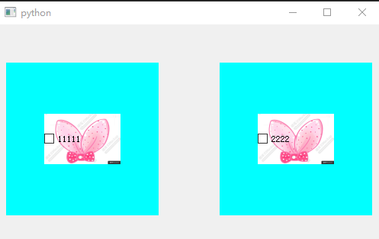

修改两个控件下的子控件，用逗号隔离

用伪状态给控件加边框

border #创建矩形边框

solid实线，dotted虚线



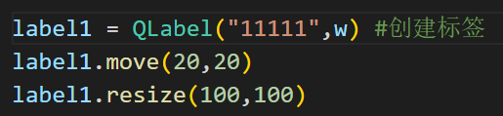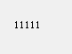 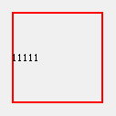

实心边框尺寸默认是根据控件resize来的。注意因为控件是标签，所以pressed鼠标按下状态不支持。

控件:pressed{….} #鼠标按下伪状态

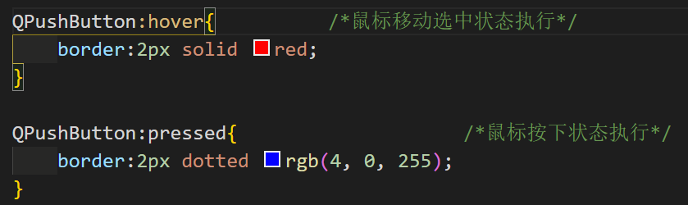

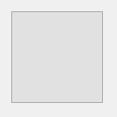鼠标未选中

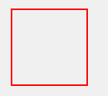鼠标选中

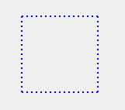鼠标按下

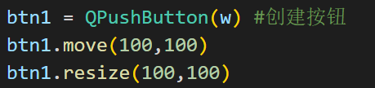

**盒子模型**

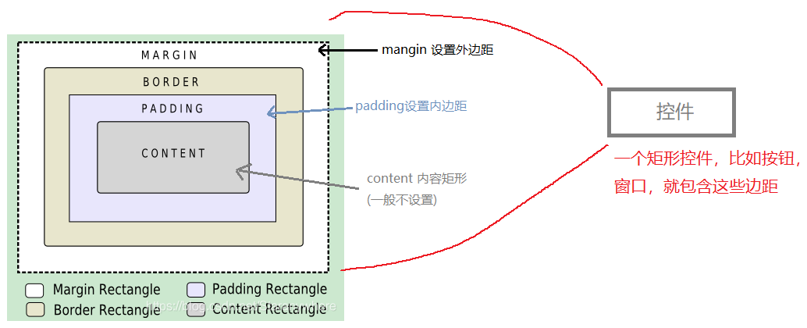

border-width: 填入边框线宽

border-style: 上边框样式 右边框样式 下边框样式 左边框样式 #填入边框线的类型

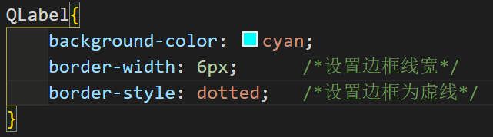 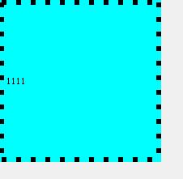

填入1个，就是4边框都是同样的样式

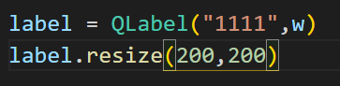

设置上右下左，每条边框线

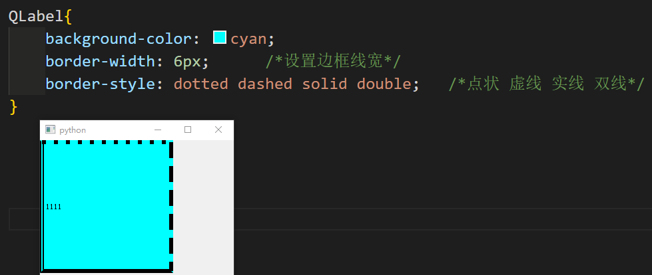

border-top-style: 设置上边框样式 # border-style一般用于同一设置，而border-top-style 只设置上边框

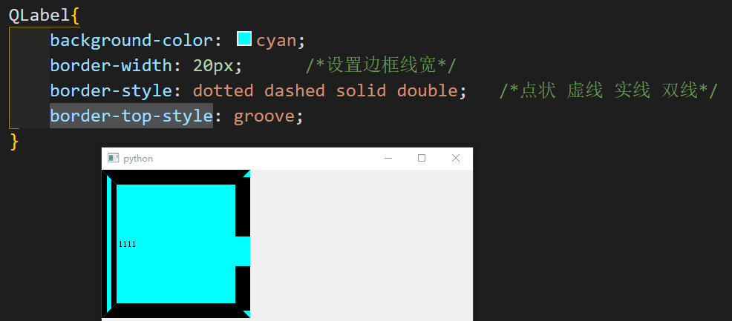

上边框带有3D效果

border-top-style: none; #none为无边框设置

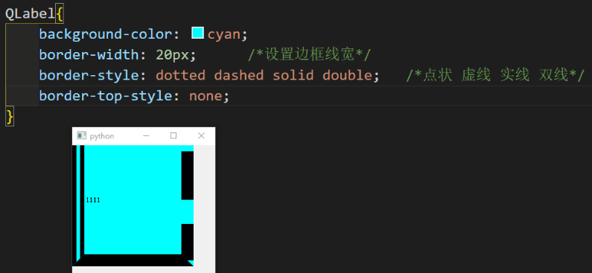

border-width: 上边宽度 右边宽度 下边宽度 左边宽度 #设置边框各边宽度

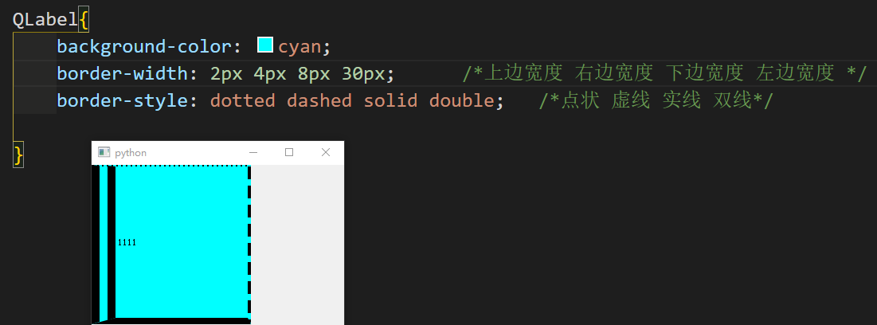

border-bottom-width: 下边宽度 #单独设置边框下边宽度

其它几个边单独设置请查阅网上资料，这里不再描述

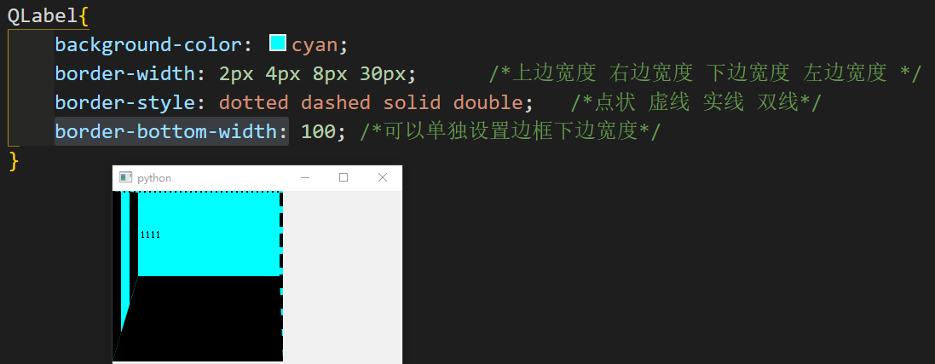

border-color: 颜色1 颜色2 #设置边框对边颜色

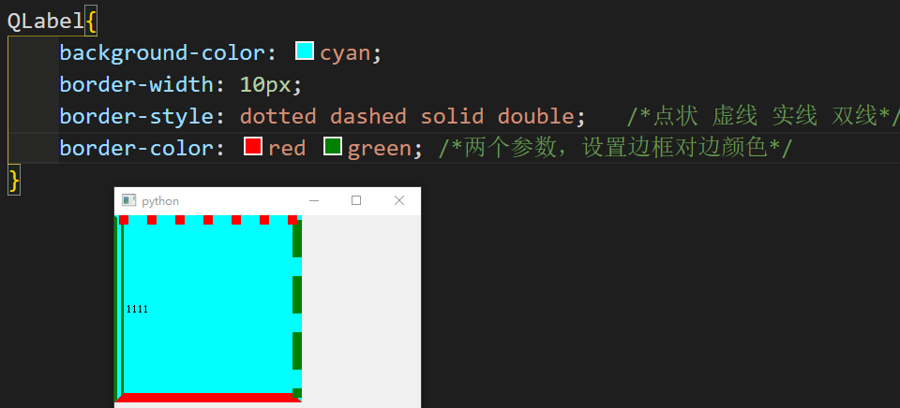

border-color: 上边颜色 右边颜色 下边颜色 左边颜色 #设置边框4边颜色

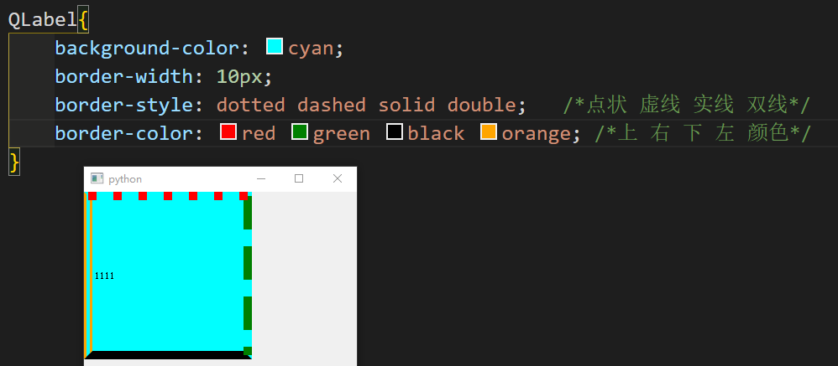

border-left-color: 颜色 #单独设置边框左边颜色

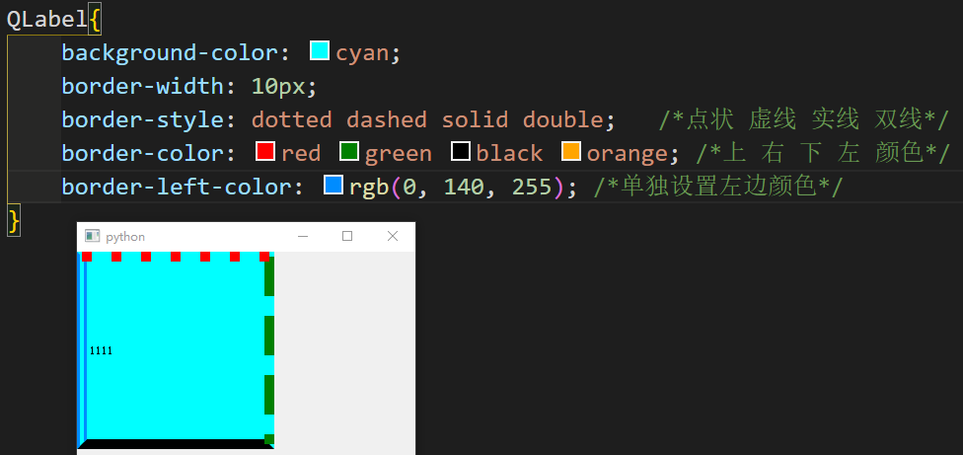

左边颜色被改变

颜色渐变

qlineargradient(扫描的x起始位置, 扫描的y起始位置,扫描结束的x位置,扫描结束的y位置,stop:扫描起始位置 颜色, stop:扫描中间位置 颜色, stop:扫描结束位置 颜色) #颜色渐变设置

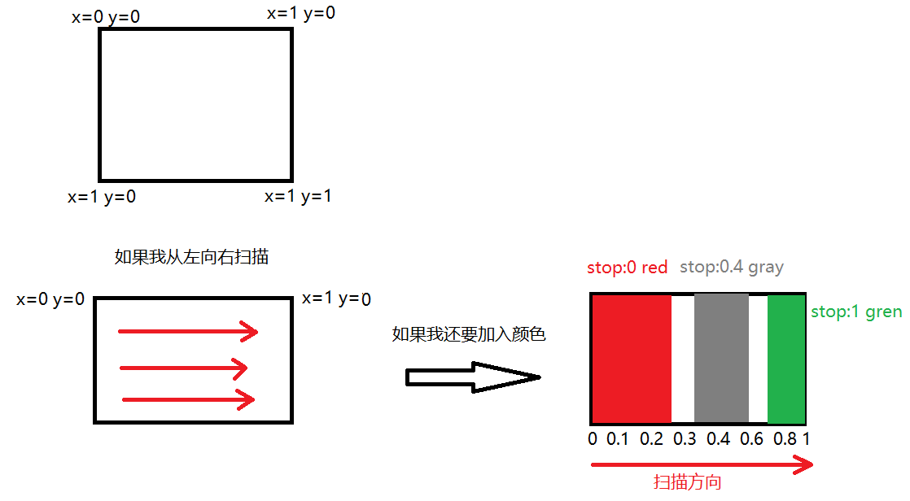

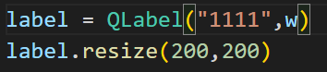

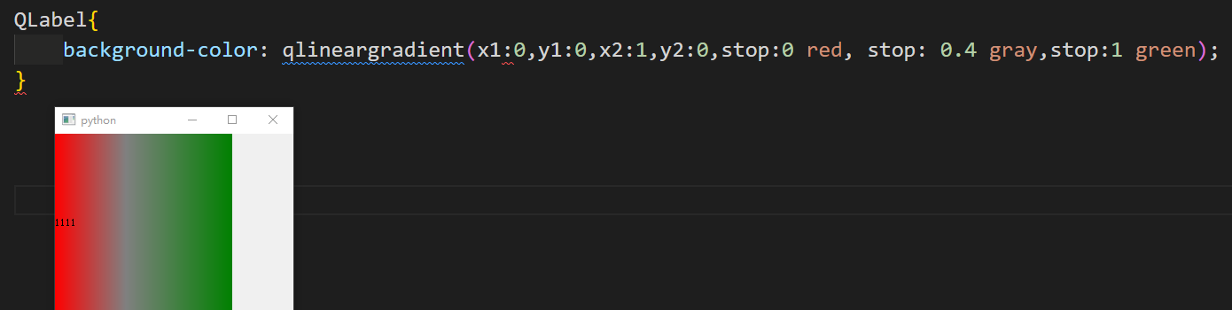

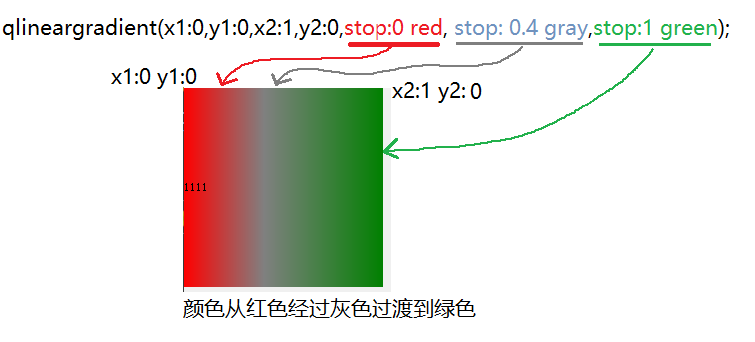

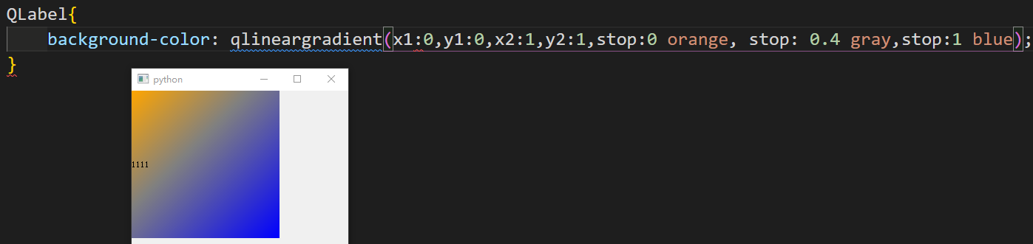

向右下角扫描

辐射渐变

从控件中间某一点,向四周360度辐射颜色

qradialgradient(圆心x位置,圆心y位置,radius:圆心向外辐射的半径,光源辐射方向x位置,光源辐射方向y位置,起始颜色,结束颜色); #圆形辐射渐变

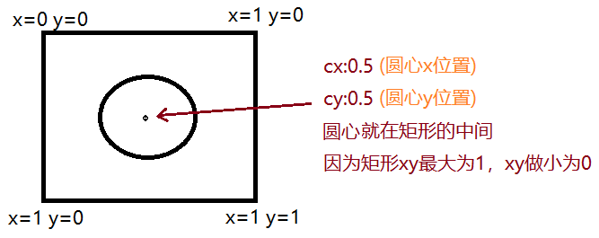

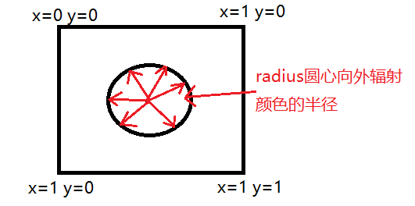

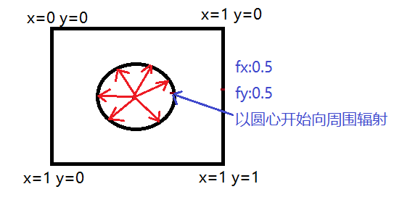

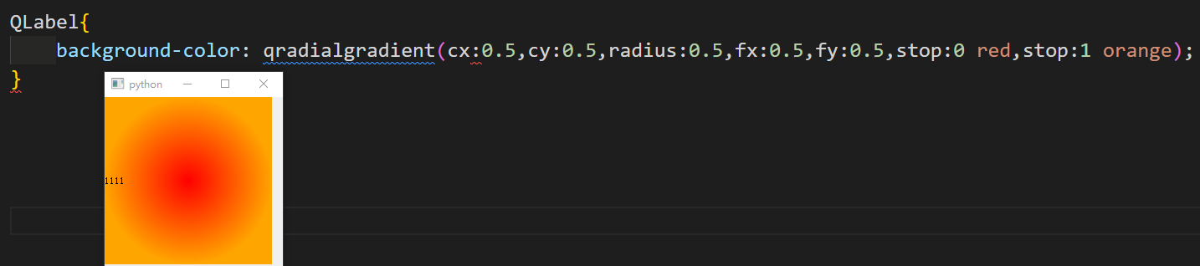

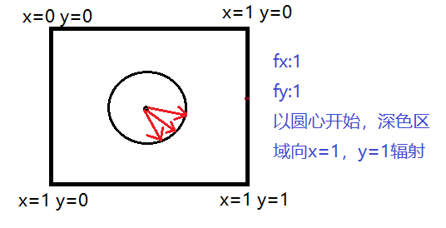

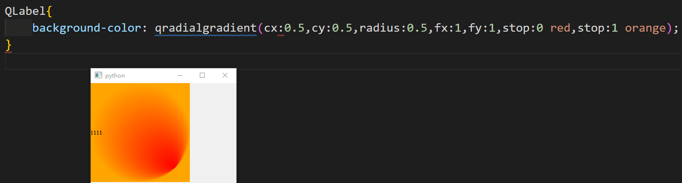

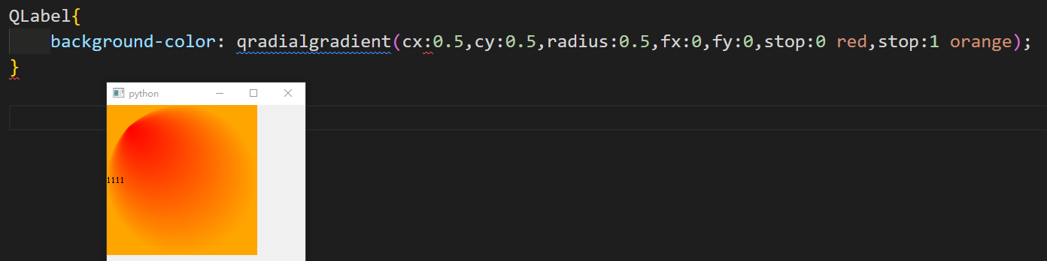

角度渐变

qconicalgradient(cx:0.5,cy:0.5,angle:10,stop:0 red,stop:1 orange) #角度渐变

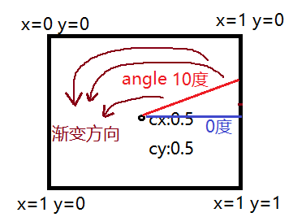 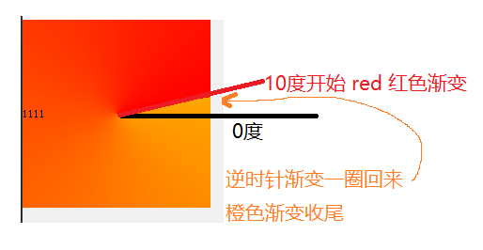

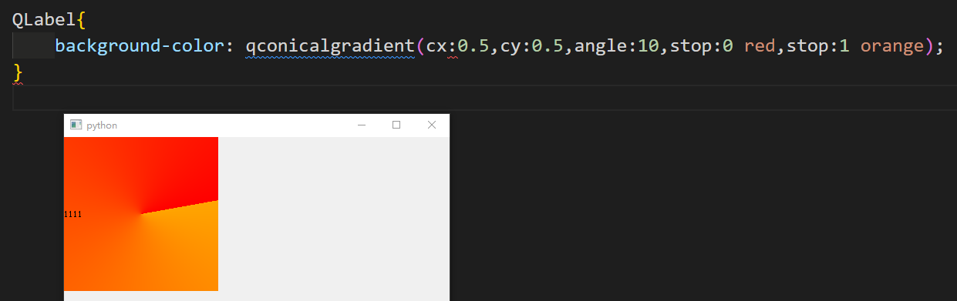

角度颜色渐变实验成功。

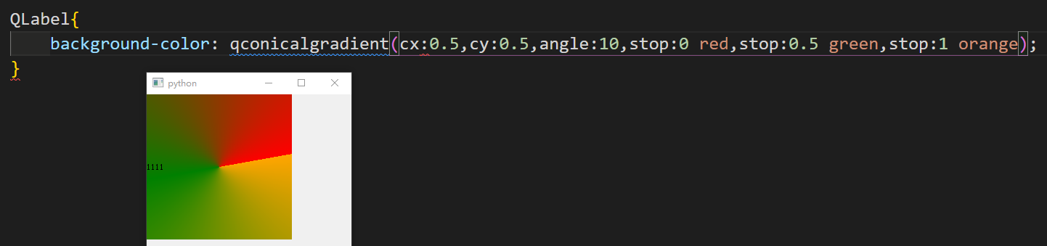

三段颜色渐变

border-image:url(传入图片路径) #加载图片

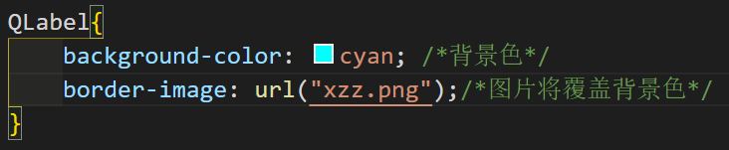 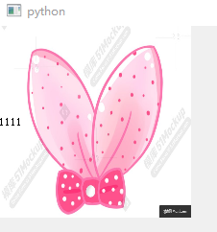

图片覆盖了背景颜色

background-image:url(传入图片路径) #设置图片到背景显示

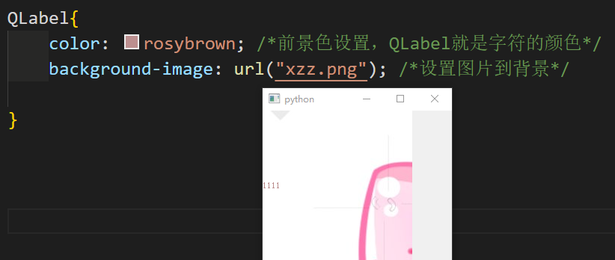

背景图片大小超越控件尺寸

前景字符显示

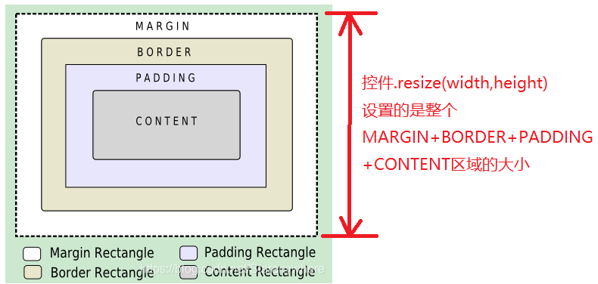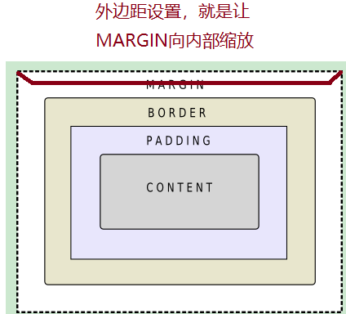

margin:矩形缩放多少个像素 #外边距就是让控件向内缩放

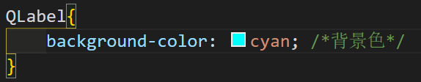

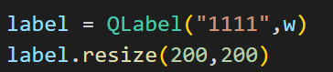 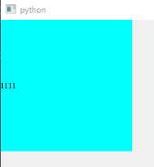

记住现在控件是resize设置的大小

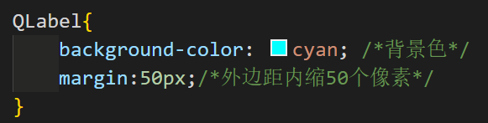 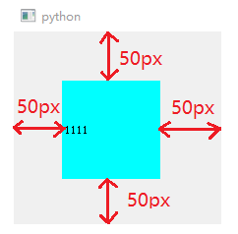

你看，控件是向内缩放50个像素

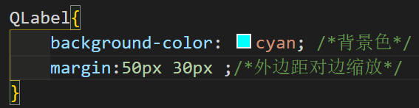 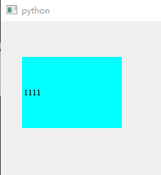

外边距和border设置方式一样，只不过是内缩而已，我这里就不一一演示了。

padding: 前景控件内缩距离 #内边距设置

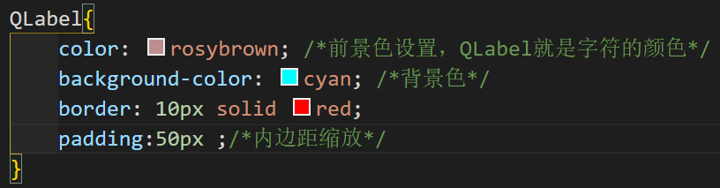 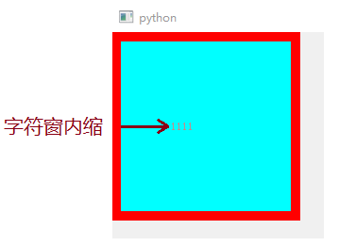

内边距就是让前景色的矩形框内缩

padding-top: 前景控件内缩相差顶部距离 #内边距顶部距离设置

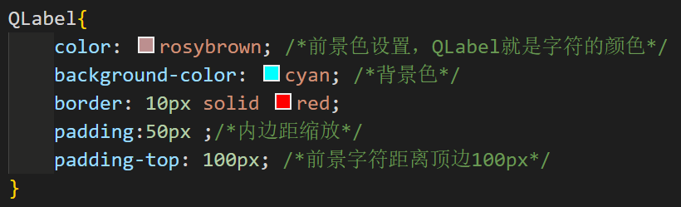 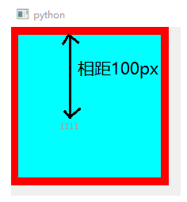

内边距就是设置控件内部字符或者前景色的位置。

设置字体

font-size: 字体大小px #设置字体大小

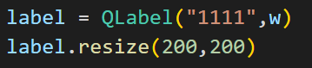

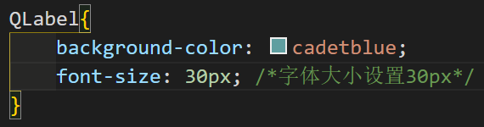 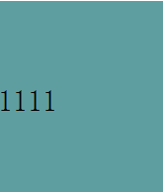

font-style: italic; #字体为斜体

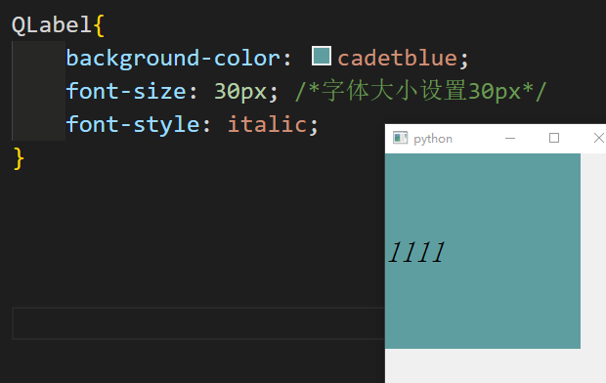

font-weight: 100~900; #设置字体粗细

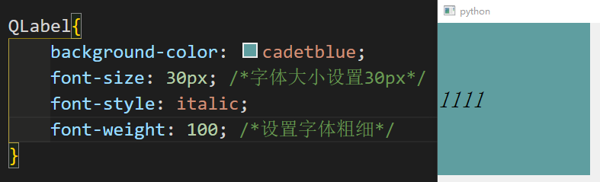

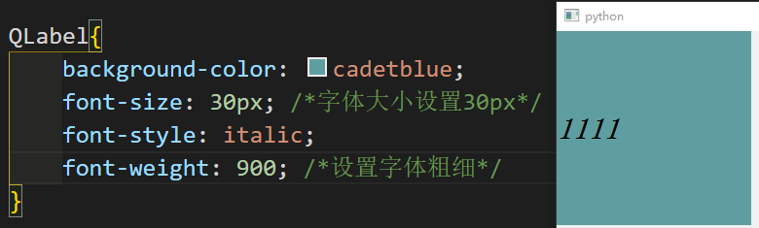

针对布局管理器的控件，在QSS设置控件尺寸最大和最小。

min-width: 控件最小宽度 #针对布局管理器，限制控件尺寸

min-height: 控件最小高度

max-width:  控件最大宽度

max-height: 控件最大高度

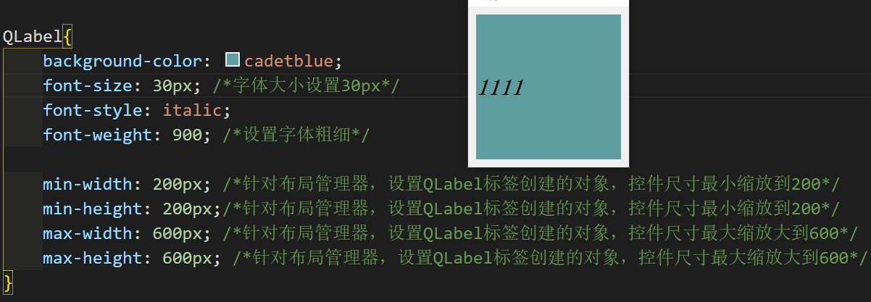

控件拉伸到最小状态

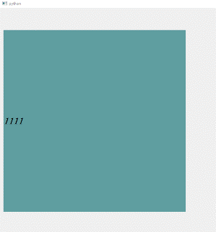控件拉伸到最大状态

**QSpinBox控件QSS设置**

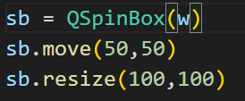 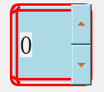

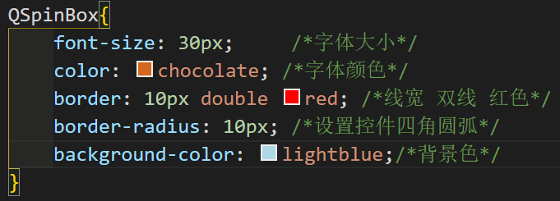 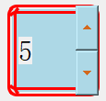

我想让向上的按钮设置在左边，向下按钮在右边

QSpinBox::up-button #设置向上按钮尺寸大小

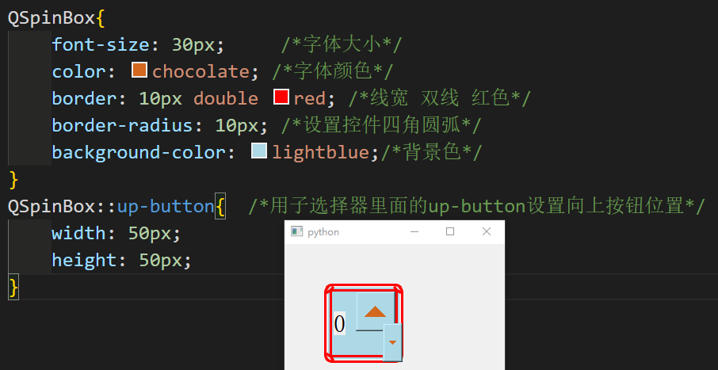

你看，向上按钮尺寸发生了变化

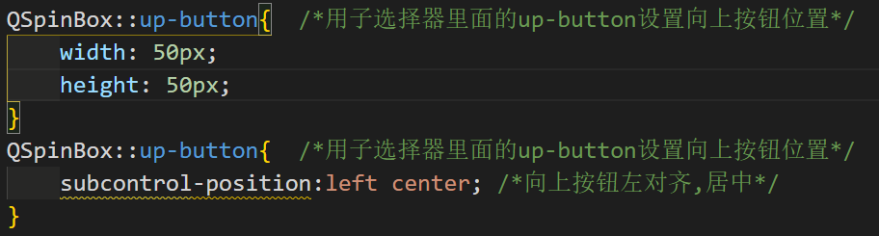

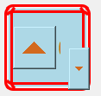

subcontrol-position #QSS设置控件位置

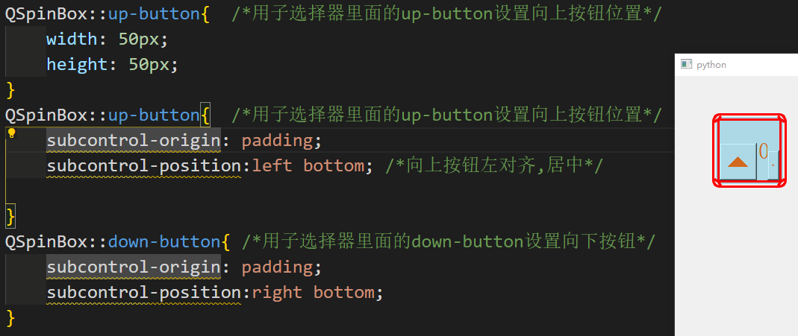

向QSpinBox 上下按键加入图标

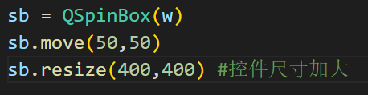

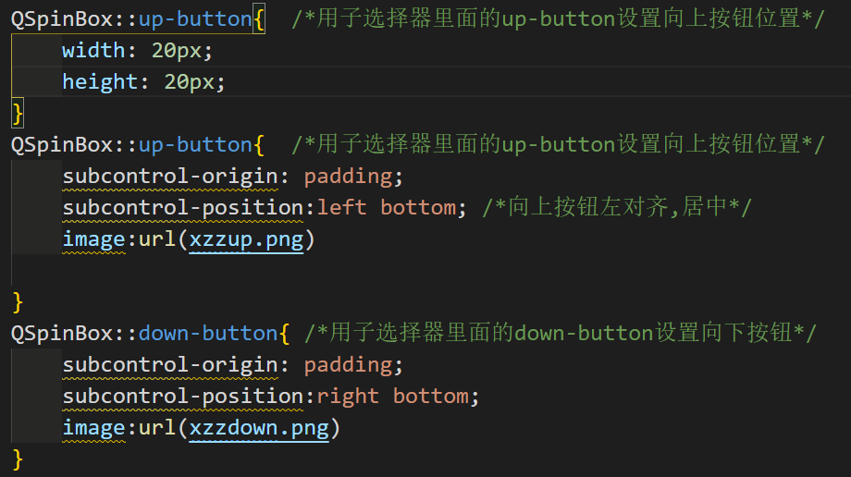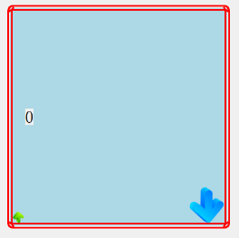

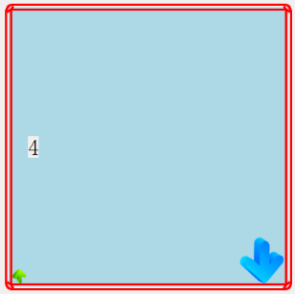上下按键点击有效果，只是没有动态，感觉效果很死板。

QSpinBox::up-button:hover{…} #加入向上按钮伪状态，鼠标移动到向上按钮控件执行

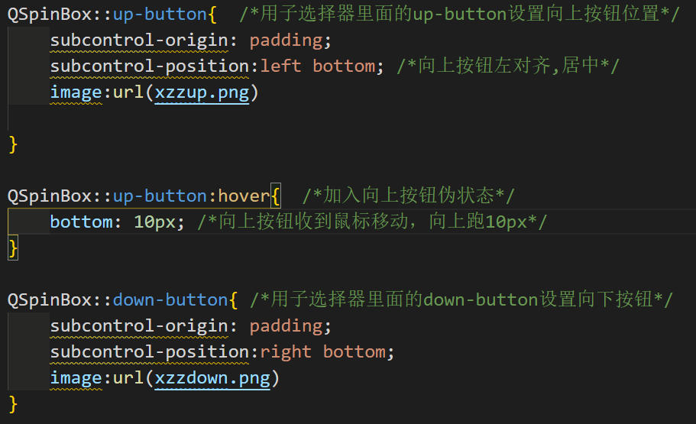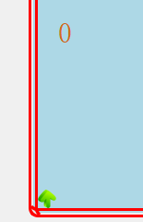

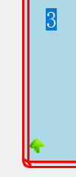鼠标移动到向上按钮，箭头弹起

QSpinBox::down-button:hover{……} #加入向下按钮伪状态，鼠标移动到向下按钮控件执行

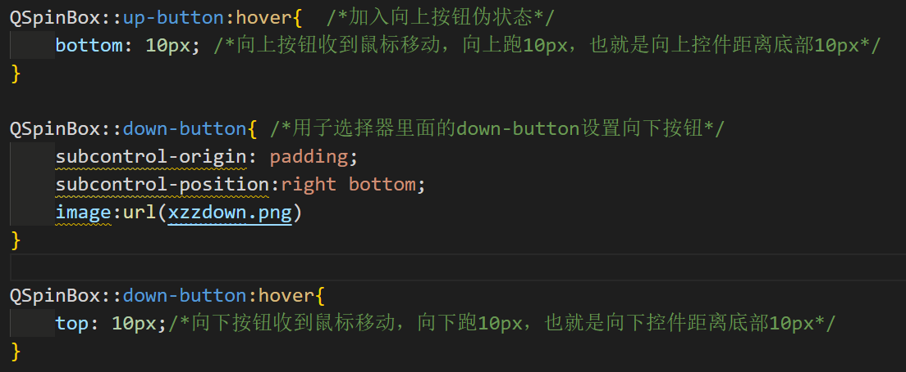

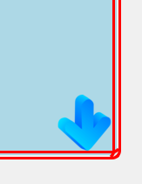向下键鼠标未选择 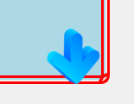向下键鼠标选择

**QCheckBox 勾选按钮QSS设置**

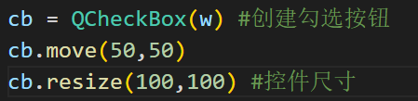

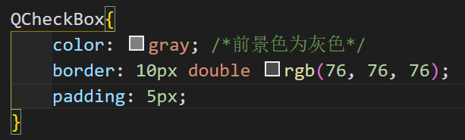 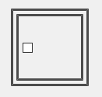

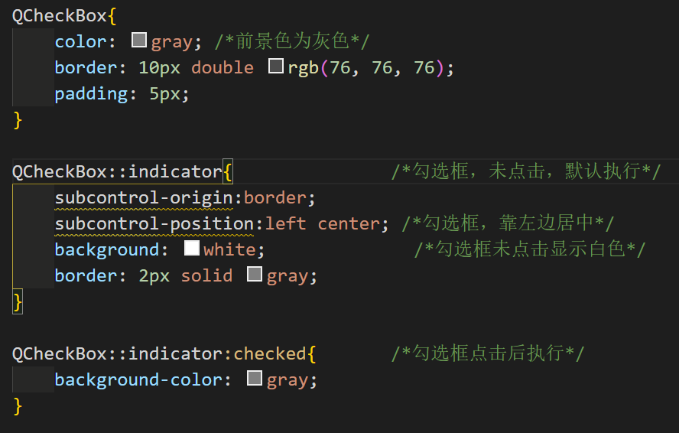

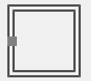

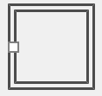

**PyQT5自定义信号**

自定义信号必须以类属性的方式才能定义，所以你必须先创建个类

对象 = pyqtSignal() #创建一个信号对象

pyqtSignal().emit() #发送信号，该信号发送到pyqtSignal所在的类创建的对象

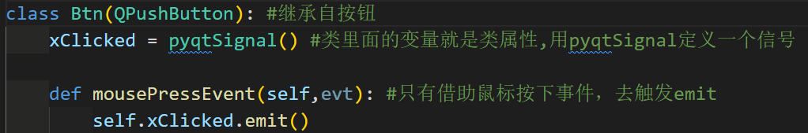

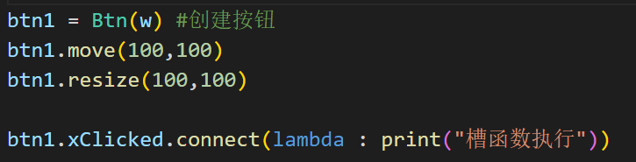

按钮连接自定义的信号xClicked

用自定义信号的类创建对象

信号类已经创建

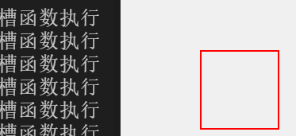点击按钮，槽函数执行。

对象 = pyqtSignal(数据类型) #信号发送数据类型的值给槽函数，数据类型就接收数据的定义(可以是字符串，整形，浮点型)

pyqtSignal().emit(数据/变量) #将变量和数据传递给信号，信号将发出去

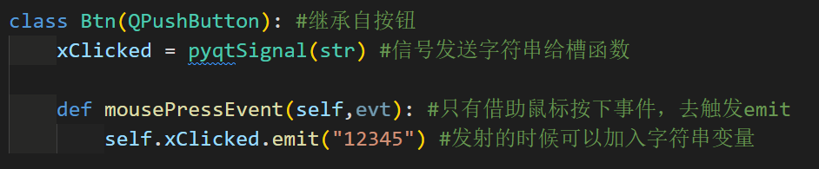

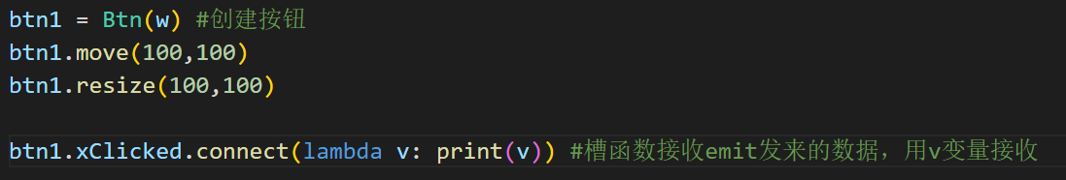

发送数据给str，str转给槽函数

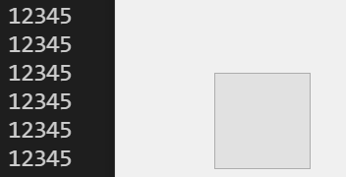信号传参操作成功

信号发送多个参数实现

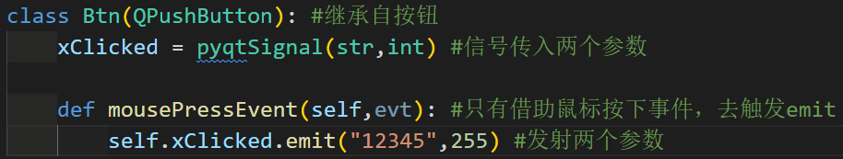

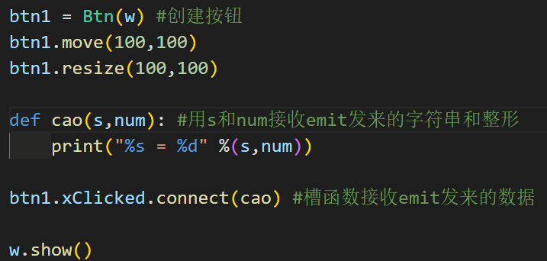

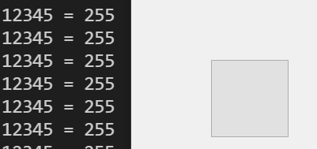测试成功

对象 = pyqtSignal([数据类型],[数据类型]) #信号用[]括号设置多个参数类型，但是只能发射其中一个类型

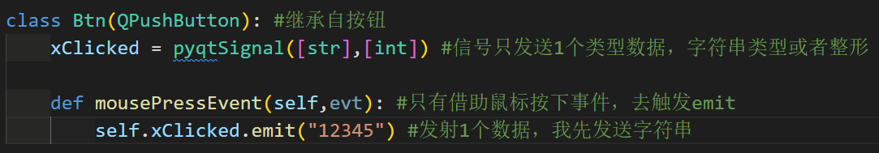

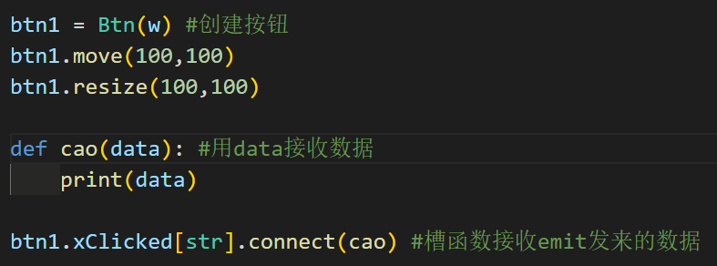 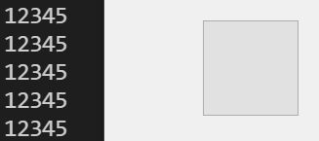

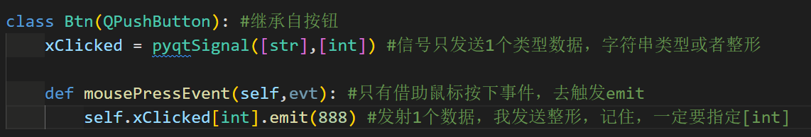

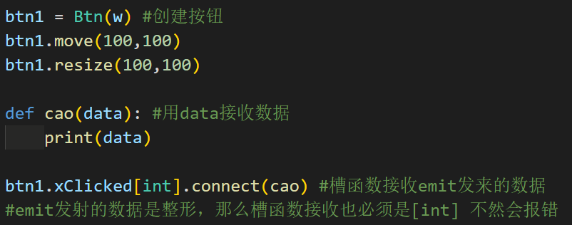

上面字符串可以默认发送，但是int整形发送就必须指定

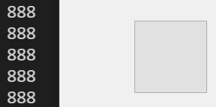

**控件动画实现**

对象 = QPropertyAnimation(父对象) #属性动画类，创建动画

QPropertyAnimation::setTargetObject(传入控件) #将要用于做动画的控件对象传入

QPropertyAnimation::setPropertyName(参数) #做动画要用什么属性。

参数: pos就是控件坐标移动，

size就是控件尺寸变化,

geometry就是控件坐标变化同时控件大小也变化

QPropertyAnimation::setStartValue(坐标参数) #动画在窗口开始位置

QPropertyAnimation::setEndValue(坐标参数) #动画在窗口结束位置

QPropertyAnimation::setDuration(ms毫秒) #设置动画从开始到结束运行时间

QPropertyAnimation::start() #启动动画

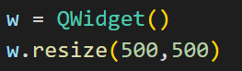

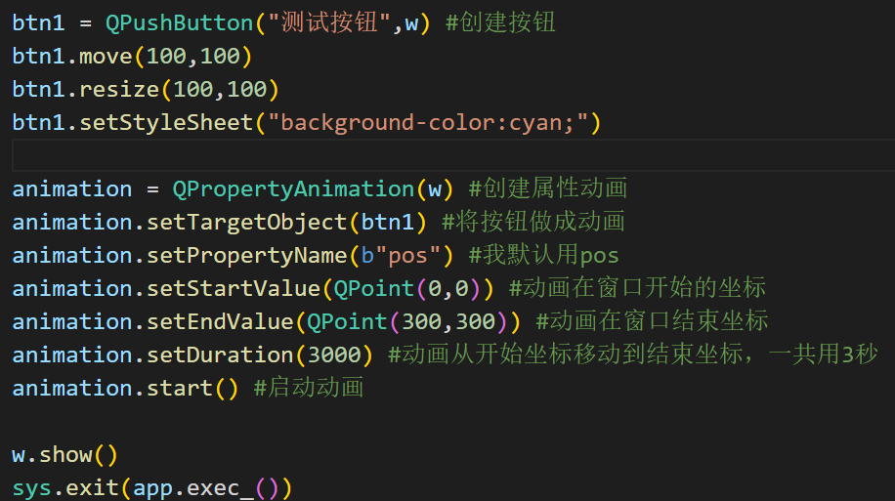

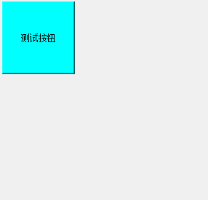 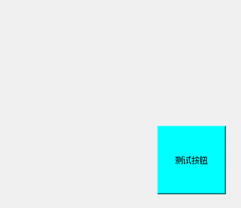动画从x=0,y=0的位置向x=300,y=300滑动

QPropertyAnimation::setPropertyName(b"size") #使用size 就是控件尺寸大小动画变化

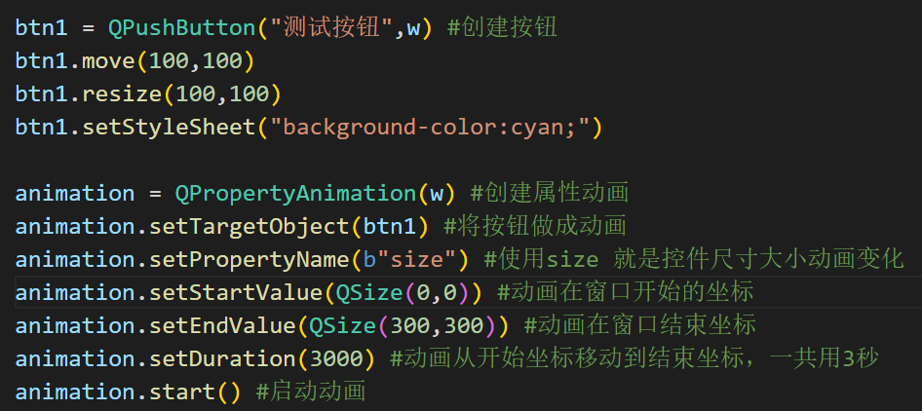

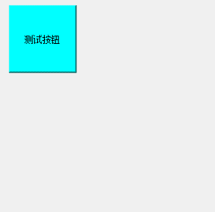控件尺寸从小 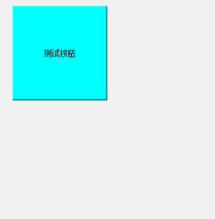 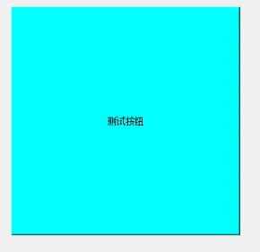到大

QPropertyAnimation::setPropertyName(b"geometry") #使用geometry 设置控件坐标变化，也可以同时尺寸变化

QRect(控件x坐标，控件y坐标,控件宽度尺寸，控件高度尺寸) #QRect即设置控件位置，也设置控件尺寸大小

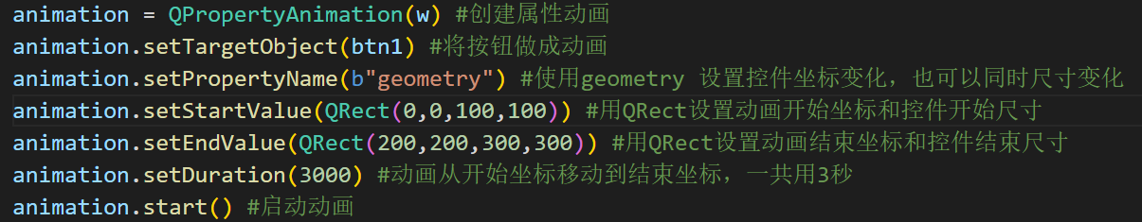

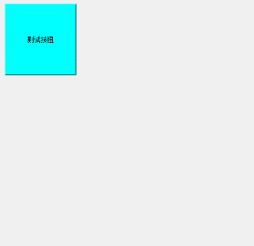 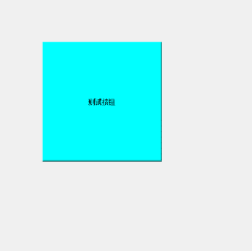 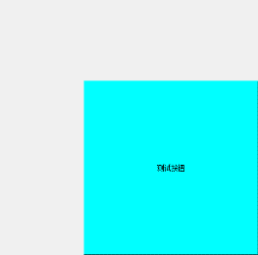坐标和尺寸同时变化

QPropertyAnimation(父对象(一定是窗口类QWidget),b"windowOpacity") #设置窗口为显示~透明模式 0为完全显示，1为完全透明

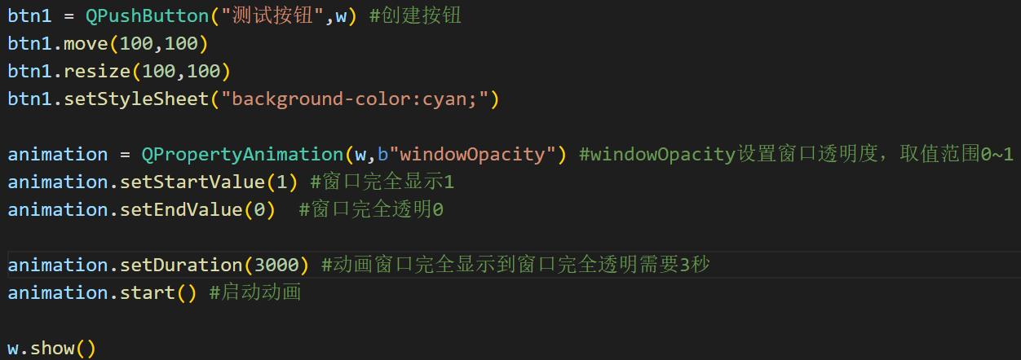

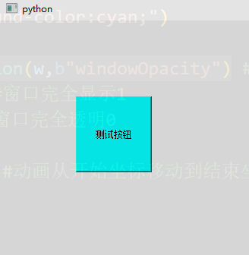 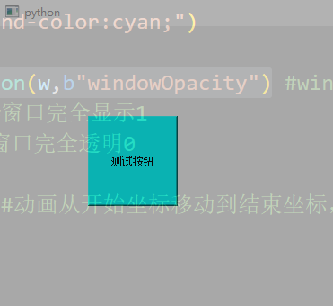 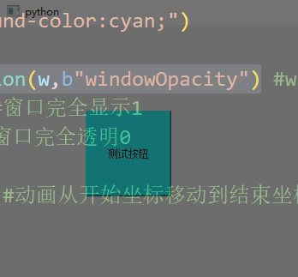

从完全显示，到完全透明用了3秒。

设置窗口透明与不透明来回闪烁

QPropertyAnimation::setKeyValueAt(填入动画时间区域,透明值) #在动画运行过程中间插入控制

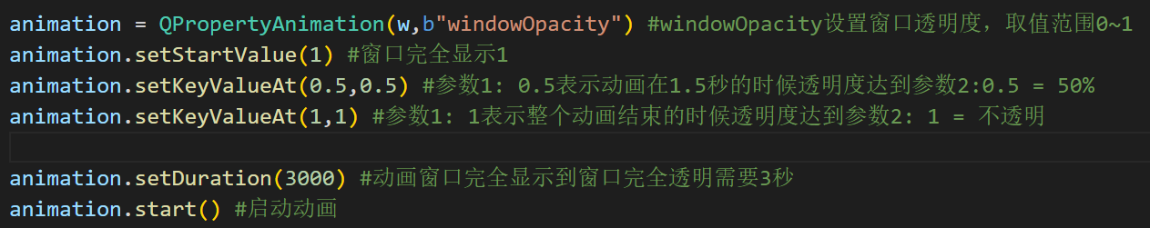

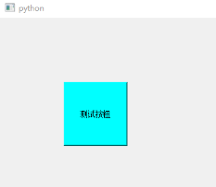 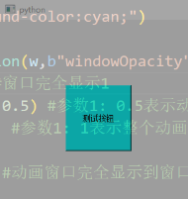 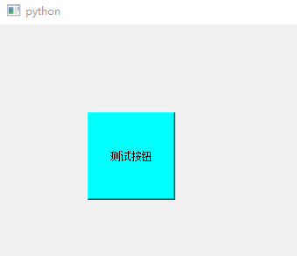动画从不透明变成半透明再到不透明

动画移动节奏控制

QPropertyAnimation::setEasingCurve(运动参数)

对象 = QPropertyAnimation(控件对象,b"pos") #使用pos模式父窗口支持控件对象

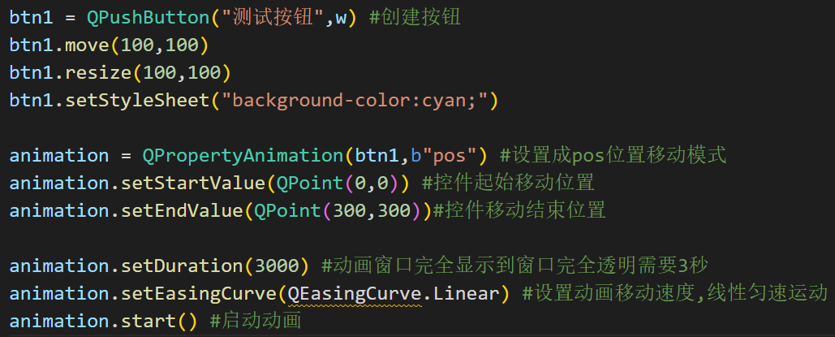

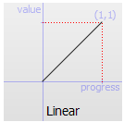

QEasingCurve.Linear

匀速运动

QPropertyAnimation::setEasingCurve(QEasingCurve.OutQuad) #设置动画由快到慢

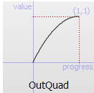

QEasingCurve.OutQuad

由快到慢

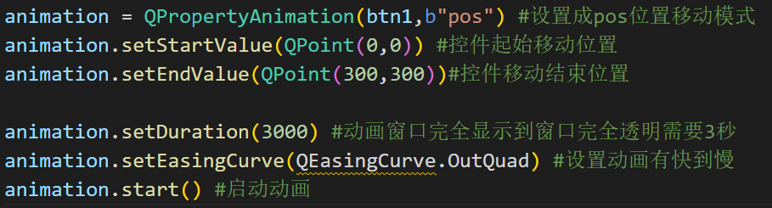

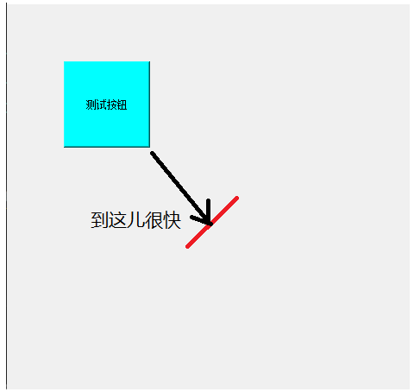 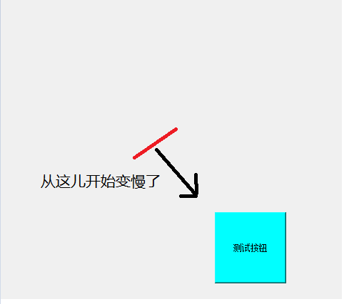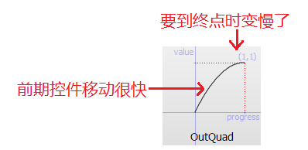

QPropertyAnimation::setEasingCurve(QEasingCurve.InBounce) #设置动画弹簧效果，开始移动是弹簧，移动结尾是匀速

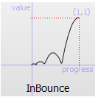前面一段距离来回弹，后面一段距离直线运动。

PyQT5多线程使用

**多线程创建**

from PyQt5.QtCore import Qthread #加入pyQt5多线程库

对象 = 类(QThread) #类继承至QThread,实现run函数，就形成多线程了

class worker(QThread): #类继承至QThread，那么该类的创建的对象就是线程1

    def __init__(self): #默认写法

        super(worker,self).__init__()

    def run(self): #子线程运行

        while True:

            print("worker...")

            time.sleep(1)

app = QApplication(sys.argv)

w = QWidget()

w.resize(500,500)

thread1 = worker() #创建线程对象

thread1.start() #启动线程

w.show()

sys.exit(app.exec_())

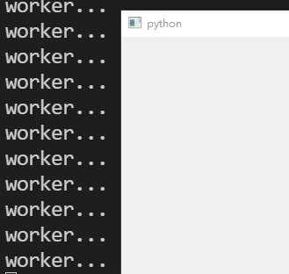线程创建成功

两个线程同时运行

class xthread(QThread): #类继承至QThread，那么该类的创建的对象就是线程2

    def __init__(self):

        super(xthread,self).__init__()

    def run(self):

        while True:

            print("xthread...")

            time.sleep(1)

class worker(QThread): #类继承至QThread，那么该类的创建的对象就是线程1

    def __init__(self): #默认写法

        super(worker,self).__init__()

    def run(self): #子线程运行

        while True:

            print("worker...")

            time.sleep(1)

两个线程，创建两个不同的类。

app = QApplication(sys.argv)

w = QWidget()

w.resize(500,500)

thread1 = worker() #创建线程对象1

thread1.start() #启动线程

thread2 = xthread() #创建线程2

thread2.start()

w.show()

sys.exit(app.exec_())

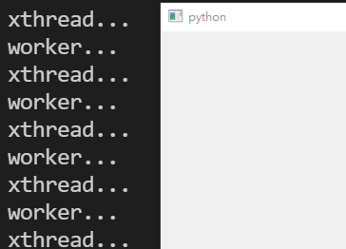两个线程同时执行。

**线程自定义信号，用于界面实时更新**

第1种方式

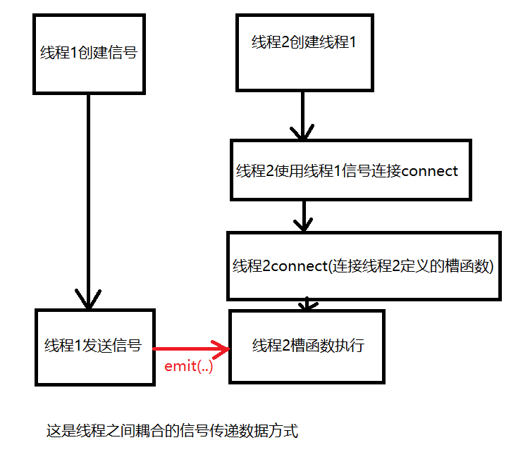

class xthread(QThread): #类继承至QThread，那么该类的创建的对象就是线程2

    xsignal = pyqtSignal([str])

    def __init__(self):

        super(xthread,self).__init__()

    def run(self):

        while True:

            print("xthread...")

            self.xsignal.emit("send12345") #发送信号给worker类建立的槽函数

            time.sleep(1)

class worker(QThread): #类继承至QThread，那么该类的创建的对象就是线程1

    def __init__(self): #默认写法

        super(worker,self).__init__()

        self.thread2 = xthread() #线程类中，创建另外线程 线程耦合方式

        self.thread2.start() #启动线程

        self.thread2.xsignal[str].connect(self.xcao) #连接本类的槽函数，接收另外线程发来的数据

    def xcao(self,data): #槽函数 必须加self，data就是接收的信号数据

        print(data)

    def run(self): #子线程运行

        while True:

            print("worker...")

            time.sleep(1)

app = QApplication(sys.argv)

w = QWidget()

w.resize(500,500)

thread1 = worker() #创建线程对象1

thread1.start() #启动线程

w.show()

sys.exit(app.exec_())

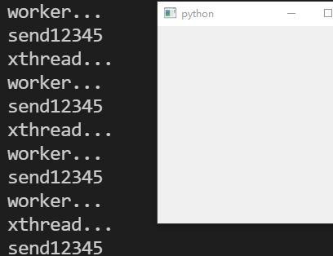

**QMutex互斥锁(线程锁)与全局变量在多线程读写的安全**

注意:在pyQT5 多线程使用全局变量global只能在run函数里面声明

from PyQt5.QtCore import QThread,QMutex #加入互斥锁(线程锁)

qm1 = QMutex() #创建互斥锁(线程锁)

gdata = 50 #共享的全局数据

class xthread(QThread): #类继承至QThread，那么该类的创建的对象就是线程2

    def __init__(self):

        super(xthread,self).__init__()

    def run(self):

        global gdata #全局变量只能在run里面声明

        while True:

            qm1.lock() #上锁

            gdata += 1 #加1

            print("xthread = %d" %gdata)

            qm1.unlock()#解锁

            time.sleep(1)

class worker(QThread): #类继承至QThread，那么该类的创建的对象就是线程1

    def __init__(self): #默认写法

        super(worker,self).__init__()

    def run(self): #子线程运行

        global gdata #全局变量只能在run里面声明

        while True:

            qm1.lock()

            gdata = gdata + 100 #加100

            print("worker = %d" %gdata)

            qm1.unlock()

            time.sleep(1)

app = QApplication(sys.argv)

w = QWidget()

w.resize(500,500)

thread1 = worker() #创建线程对象1

thread1.start() #启动线程

thread2 = xthread() #创建线程对象2

thread2.start() #启动线程

w.show()

sys.exit(app.exec_())

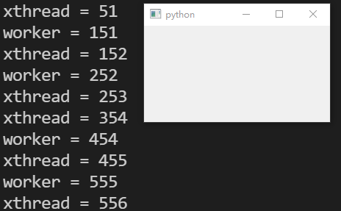运行正常

**两个线程相互通信或者多个线程之间相互通信传递数据，使用信号连接信号**

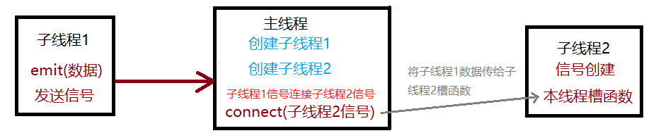

发送端对象 = pyqtSignal(int) #比如创建个信号，发送int数据

接收端对象 = pyqtSignal(int) #接收线程创建个信号，接收int数据

发送端对象.connect(接收线程.接收端对象[int]) #发送端信号用connect连接接收端信号

from PyQt5.QtCore import QThread

class xthread(QThread): #类继承至QThread，那么该类的创建的对象就是线程2

    xthreadsig = pyqtSignal(int) #发送信号线程

    def __init__(self):

        super(xthread,self).__init__()

    def run(self):

        cont = 0

        while True:

            cont = cont + 1

            print("xthread...")

            self.xthreadsig[int].emit(cont) #发送计时数据

            time.sleep(1)

class worker(QThread): #类继承至QThread，那么该类的创建的对象就是线程1

    workerig = pyqtSignal(int) #创建信号，用于接收其它线程信号发来的数据

    def __init__(self): #默认写法

        super(worker,self).__init__()

        self.workerig.connect(self.workerCAO) #接收数据槽函数

    def run(self): #子线程运行

        while True:

            print("worker....")

            time.sleep(1)

    def workerCAO(self,value): #线程里面的槽函数一定要加self 接收数据value

        print("workerCAO = %d " %value)

def appCAO(value):

    print("appCAO value = %d" %value)

app = QApplication(sys.argv)

w = QWidget()

w.resize(500,500)

thread1 = worker() #创建线程对象1

thread1.start() #启动线程

thread2 = xthread() #创建线程对象2

thread2.xthreadsig.connect(appCAO) #尝试子线程外部连接槽函数

thread2.xthreadsig.connect(thread1.workerig[int]) #信号连接信号，线程xthread发送数据给worker线程

thread2.start() #启动线程

w.show()

sys.exit(app.exec_())

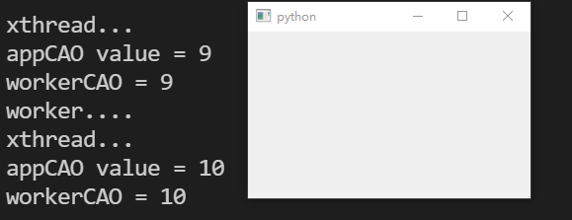 thread2发数据，thread1接收

xthread累加的数据，thread1的workerCAO函数接收成功

**综合应用案例，程序打包exe**

应用案例实现

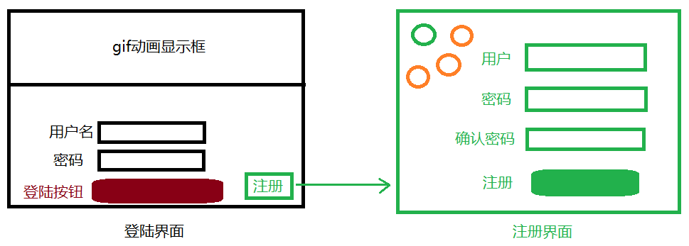

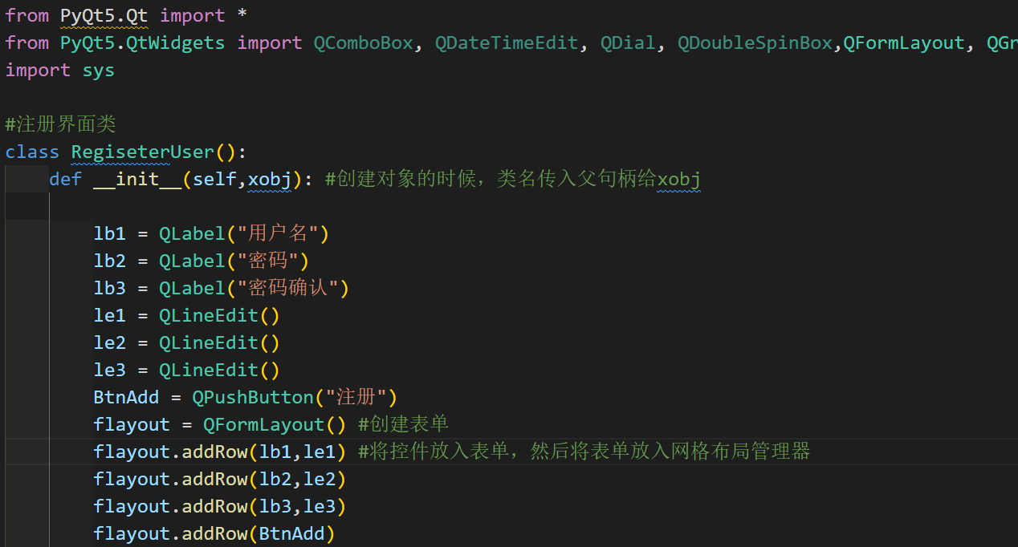

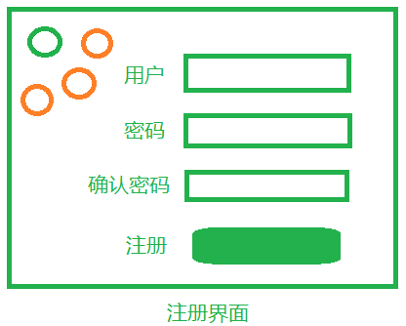

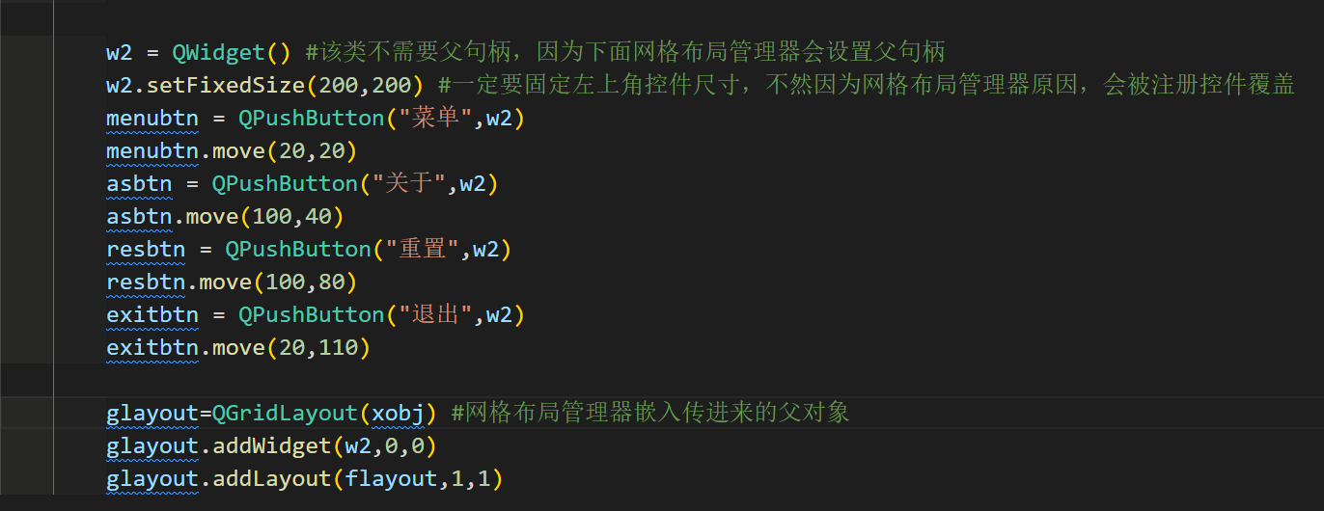



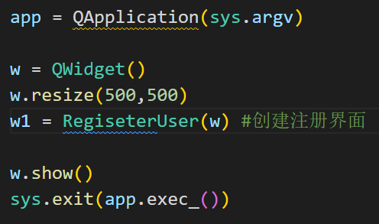 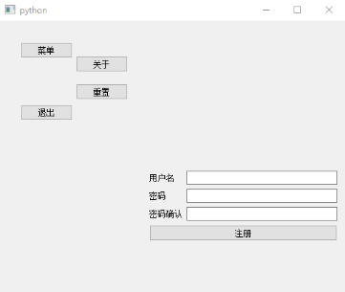

给注册界面增加样式

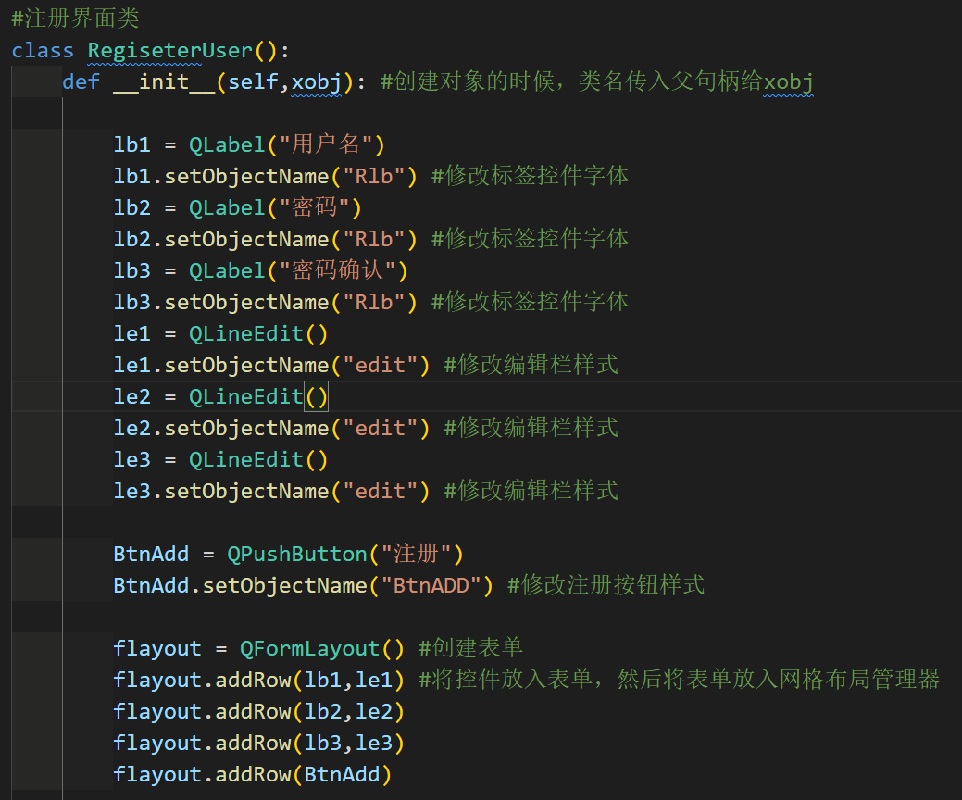

可以多个控件用同一个名字传递给QSS，指定数量修改

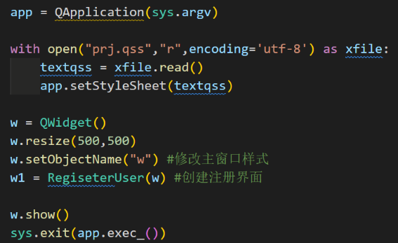

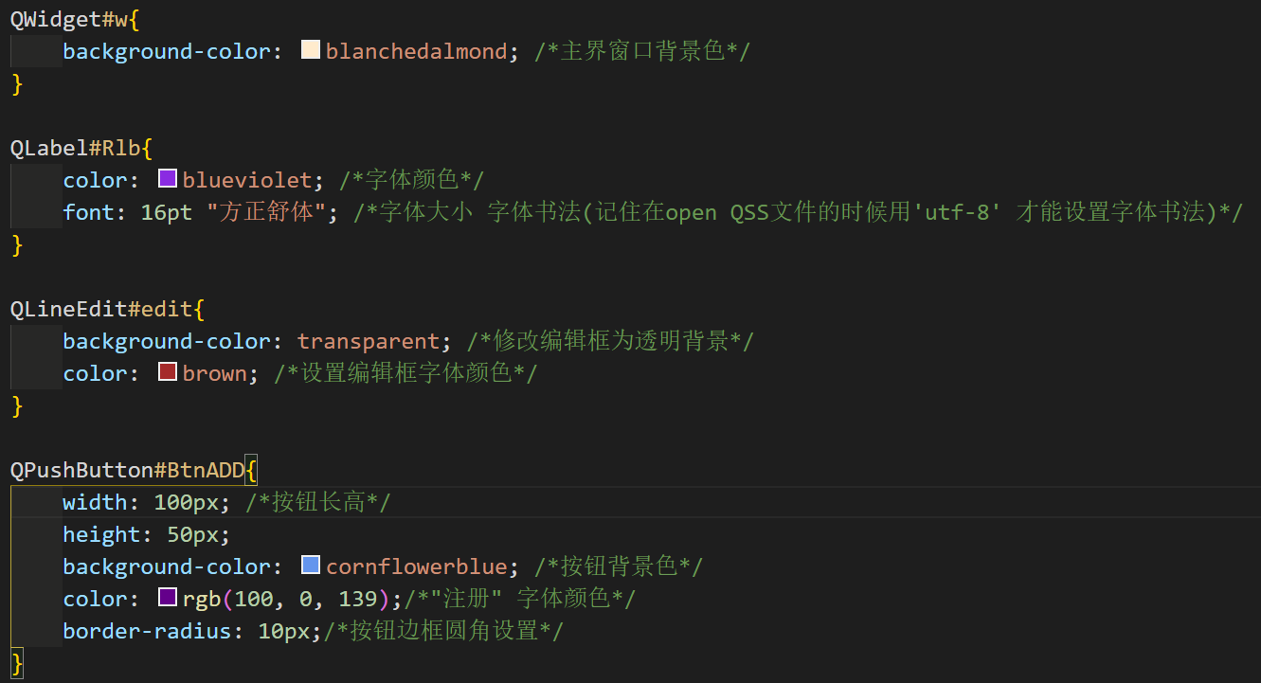

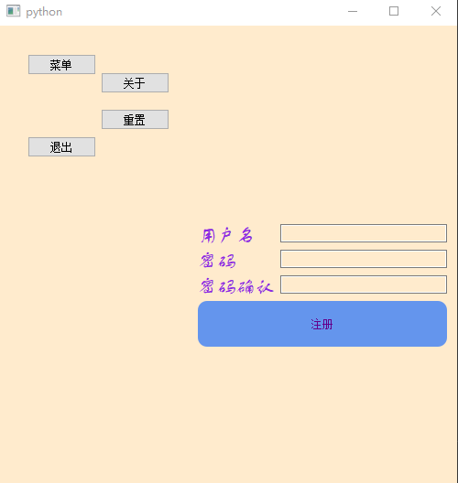

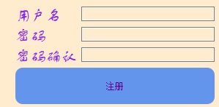我觉得编辑框有边框好难看，我只需要底部边框

border:none; #取消控件四周边框

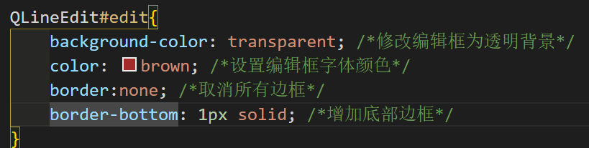

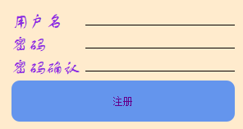 你看，底部边框黑黑的一条直线。

按钮滑动弹出

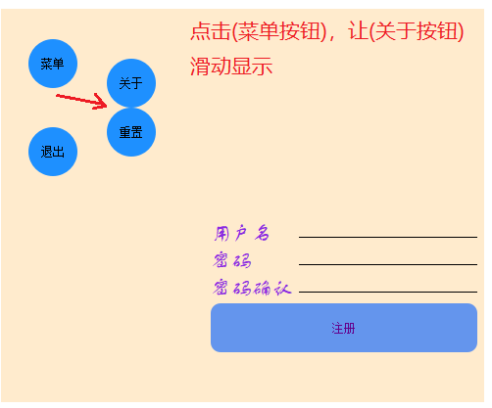

先讲讲序列动画类

对象 = QSequentialAnimationGroup(传入要显示序列动画的窗口对象)

QSequentialAnimationGroup::addAnimation(添加QPropertyAnimation创建的动画对象) #按照添加顺序，显示创建的属性动画

QPropertyAnimation::setLoopCount(传入重复次数) #属性动画重复播放次数，如果填入-1表示无限重复播放

QSequentialAnimationGroup::addPause(传入停止时间ms毫秒) #序列动画暂停

QSequentialAnimationGroup::start() #启动动画

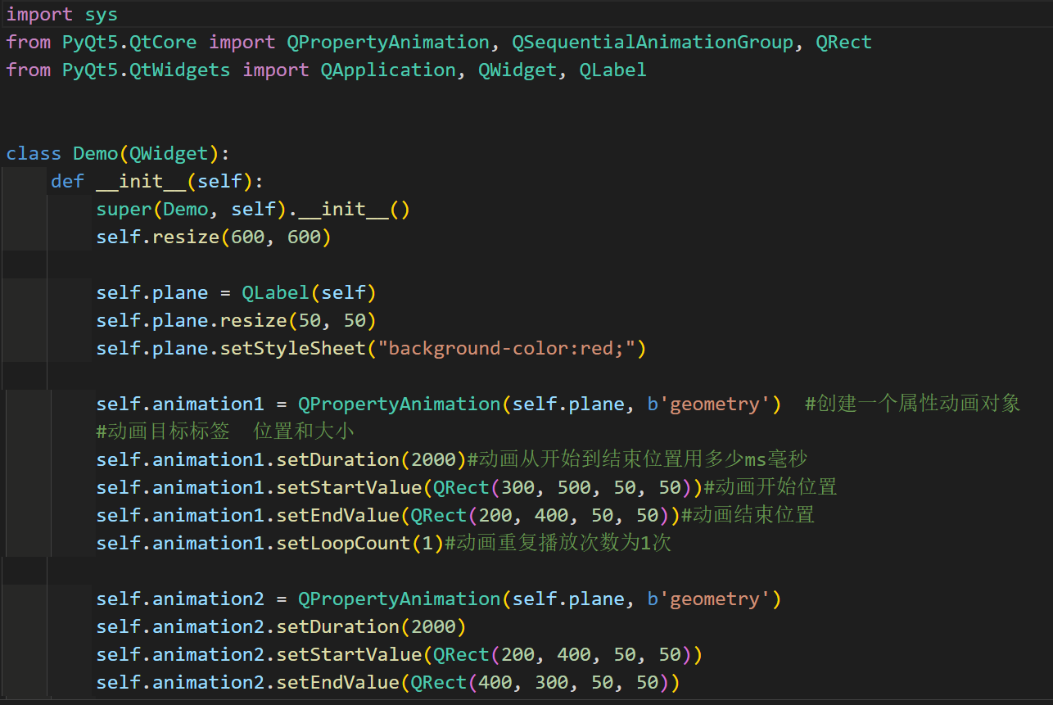

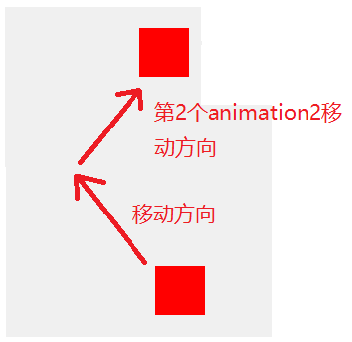

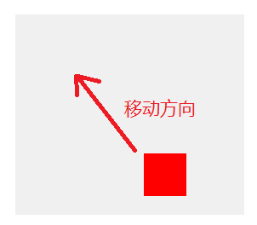

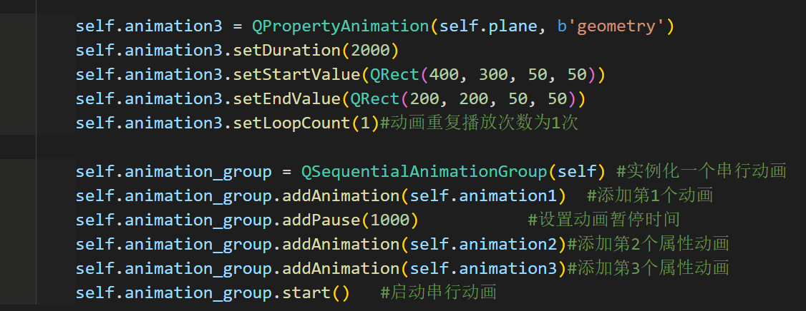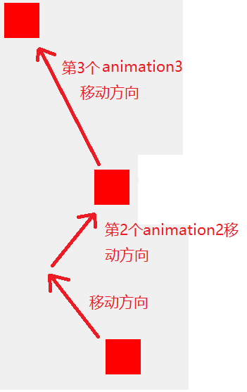

为了让动画连续动作，使用序列动画来实现，addAnimation一次就执行一次动画

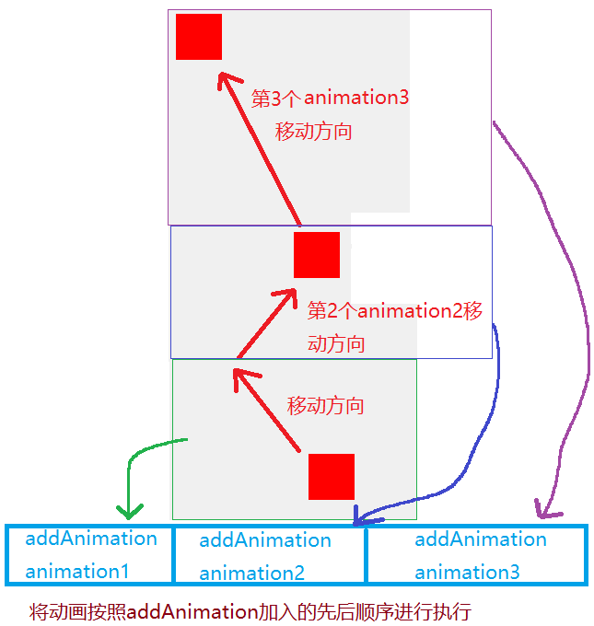这就是执行原理

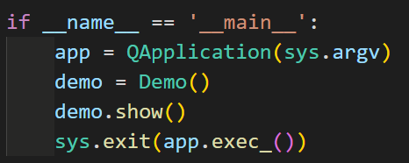 执行成功

按钮滑动弹出实现

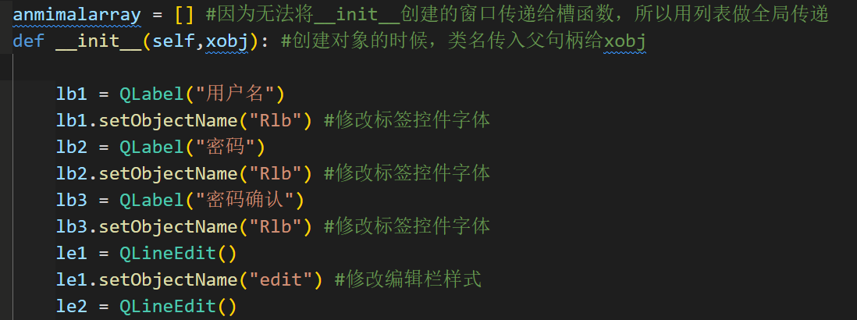

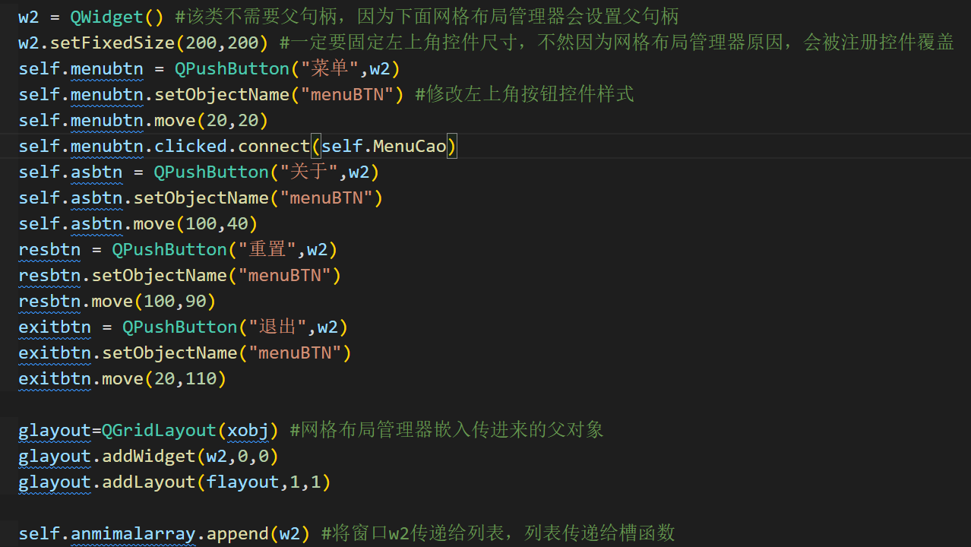

按钮的槽函数无法传递窗口对象，所以用(类)变量来传递

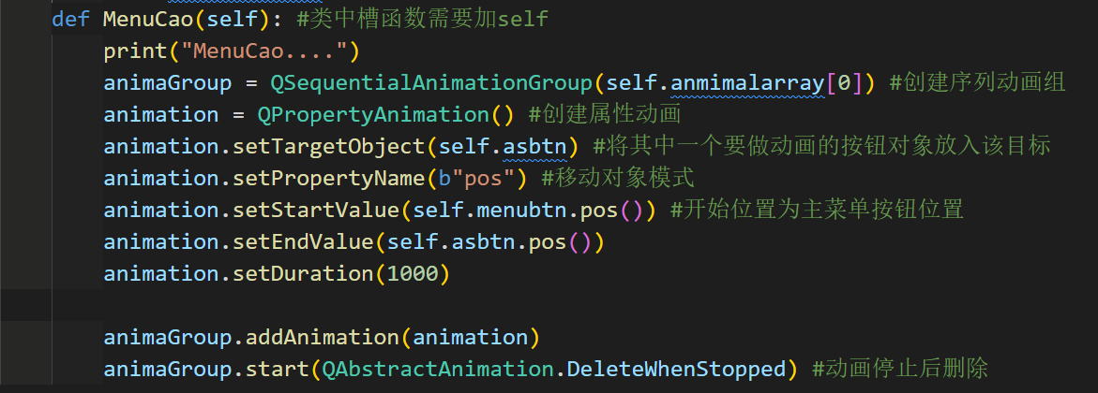

必须指定序列组在哪一个窗口对象上面滑动

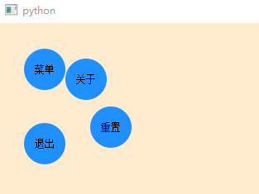 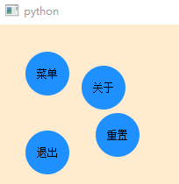 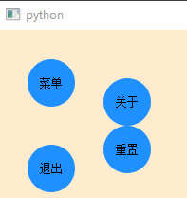

界面滑动切换

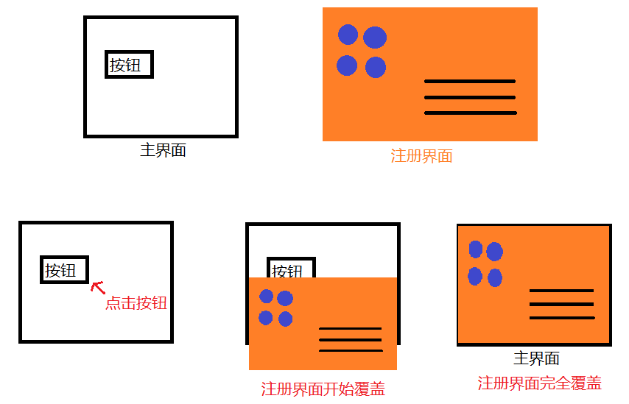

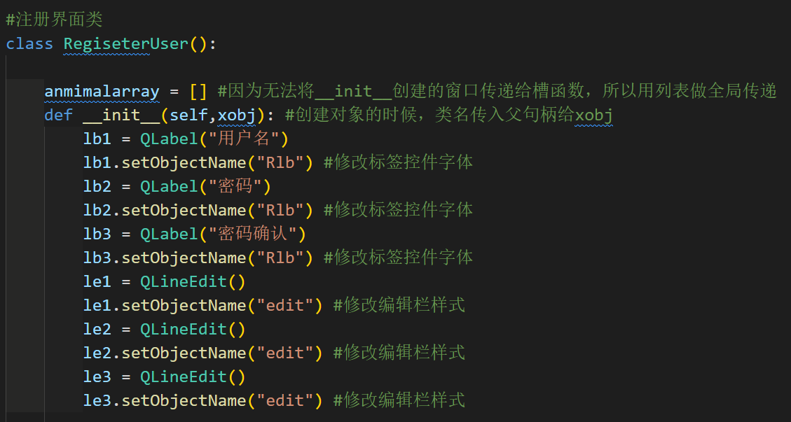

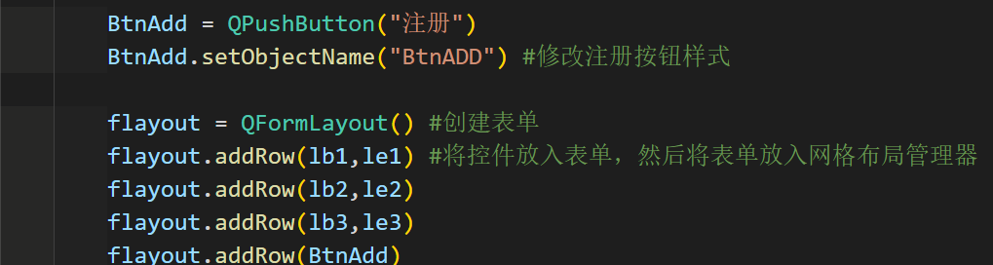

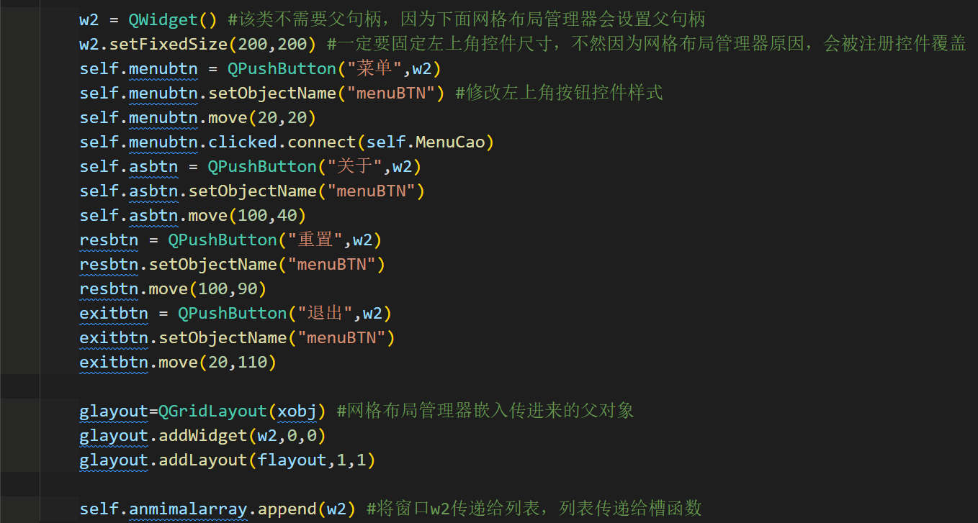

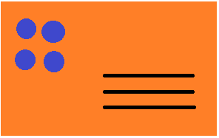

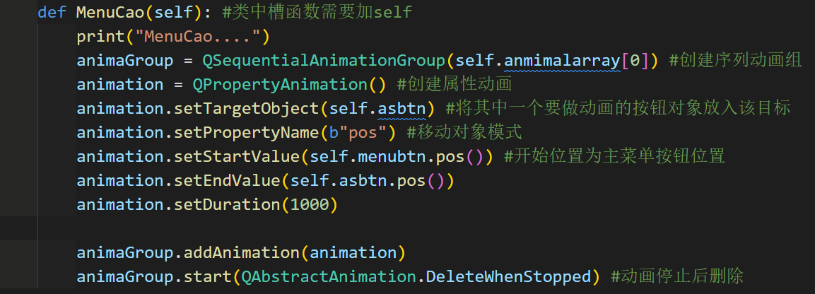

注册界面代码不变

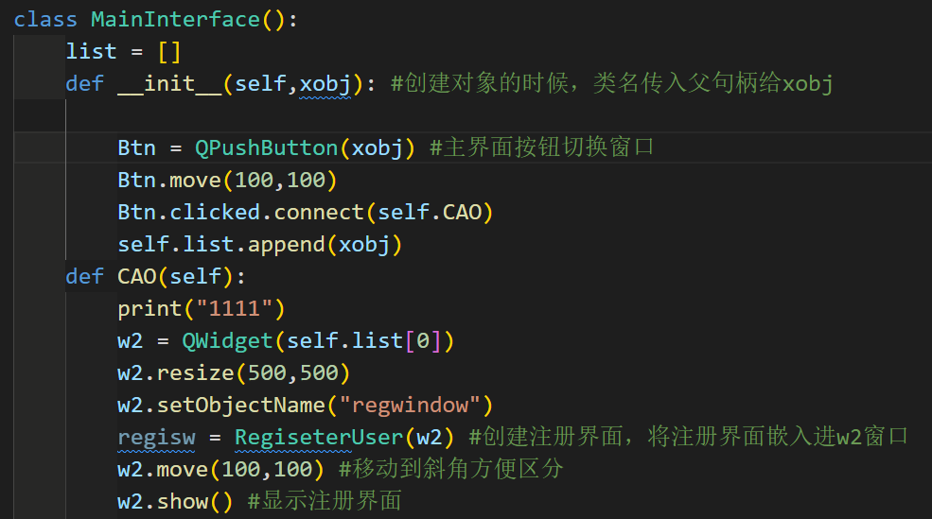

在按钮按下后，槽函数里面创建注册界面

主界面代码

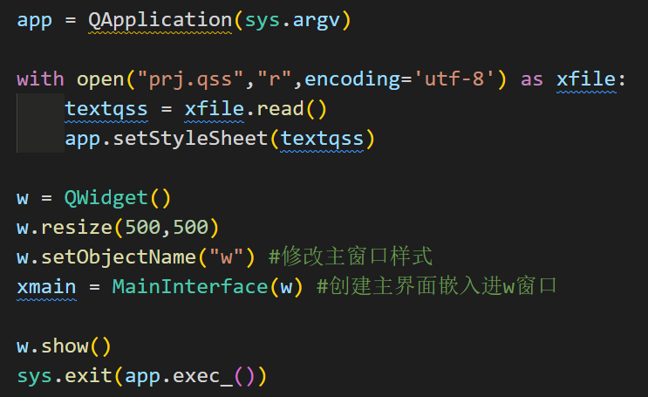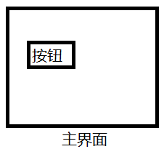

开始运行

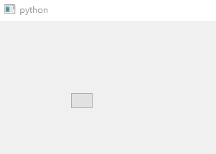点击按钮 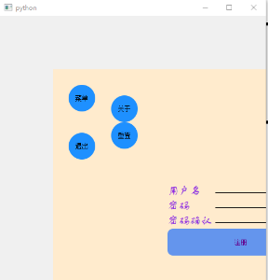

界面切换成功，但是点击注册界面里面的按钮，没有滑动按钮效果

修改主界面类如下:

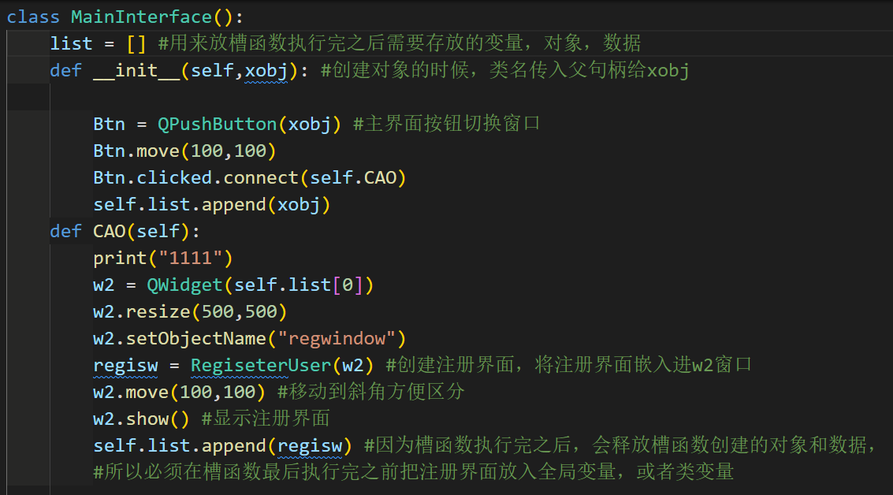

点击注册界面里面的按钮没有按钮滑动效果，改善

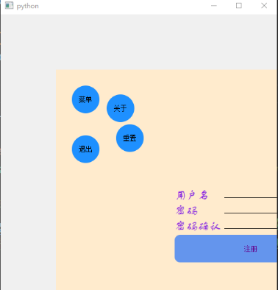按钮有滑动效果

下面实现界面切换，主要还是修改主界面槽函数

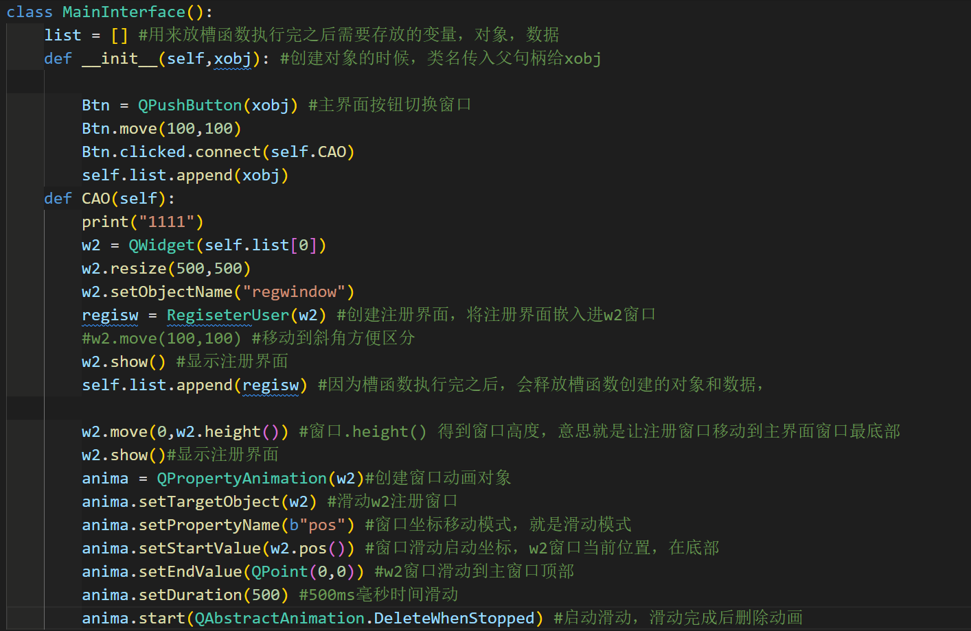

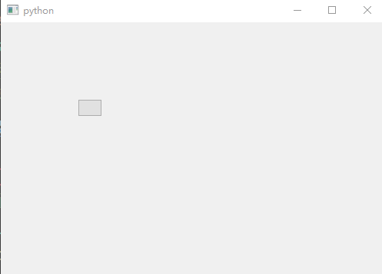 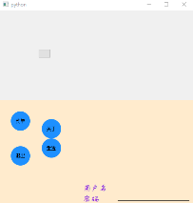 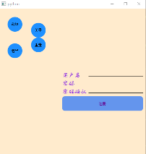 窗口滑动实现

将程序打包成exe文件

全功能打包工具 pyinstaller

该工具将写好的python QT5应用程序，应用程序依赖的库，跑应用程序的解释器，全部打包在一个目录下。直接将目录给用户就可以使用。

但是请注意，在什么平台上开发的pyQT5，那么要求客户也必须是和开发者一样的平台

比如开发者是windows 64位，客户也必须是windows 64位。如果客户是32位，可能会出些bug。

使用pip3 安装pyinstaller

确保网络正常

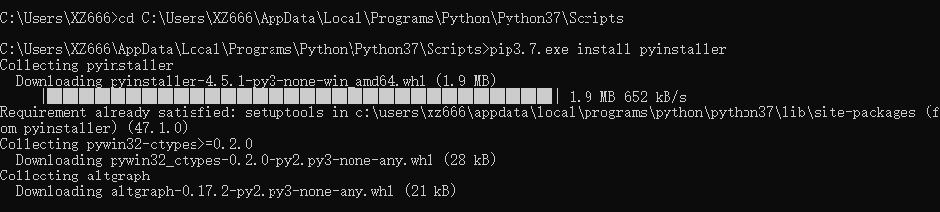

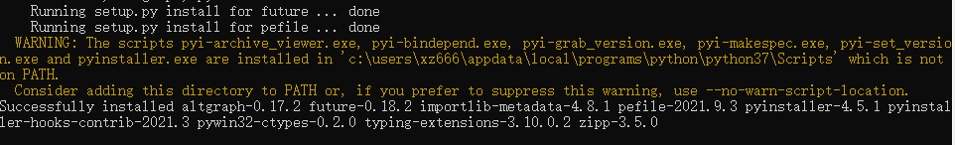

pyinstaller.exe –version 查看版本，必须在3.3.1之上

出现版本号，表示安装成功。

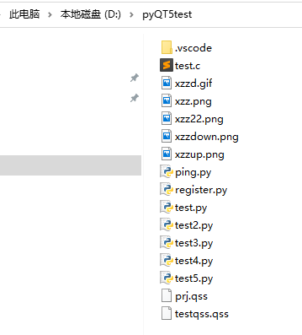register.py就是我的主程序，我打包试试看行不行



在脚本文件下执行pyinstaller.exe脚本，指定应用程序路径，开始打包

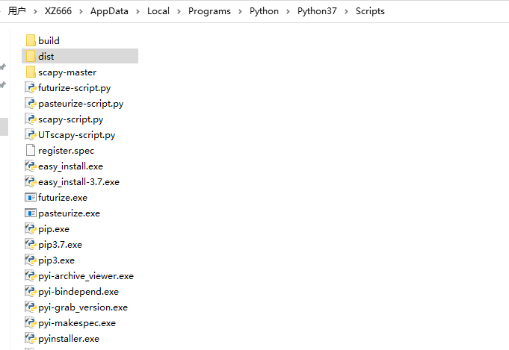打包完成后会在脚本文件目录下生成dist

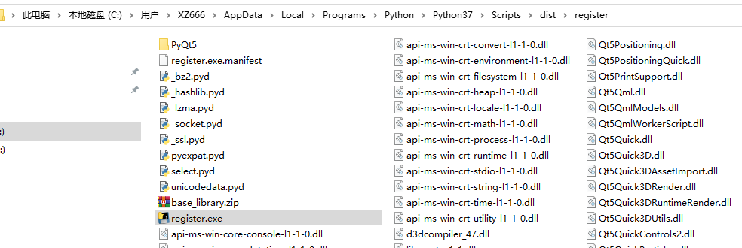

执行register.exe不成功，黑框闪退

这是因为windows 主机并没有用pip3装pyqt5，我是用的vscode环境下的pyqt5。

第1种解决方案: 在本windows环境下装pyqt5，在客户机器上也要装pyqt5.

第2种解决方案: pyinstaller.exe -F -w D:\pyQT5test\register.py 。加入-F –w 将vscode的pyqt5环境压缩到exe程序中。

我选择第2中方案



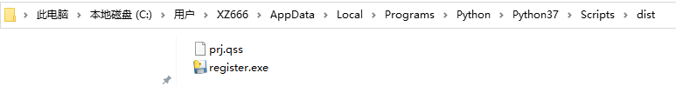

生成应用程序，记住要在应用程序同级目录下加入QSS文件。因为QSS是应用程序直接调用。QSS文件无法编译进应用程序。

这个一次性打包的应用程序占用60M空间。所以一次性打包应用程序很大。

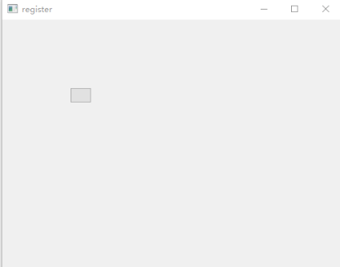 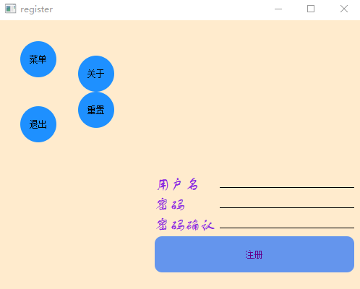程序运行成功。